ОРГАНИЗАЦИЯ СТРОИТЕЛЬНОГО ПРОИЗВОДСТВА
ОРГАНИЗАЦИЯ СТРОИТЕЛЬНОГО ПРОИЗВОДСТВА

Материалы II Всероссийской научной конференции

4–5 февраля 2020 г.

2020

САНКТ-ПЕТЕРБУРГСКИЙ ГОСУДАРСТВЕННЫЙ АРХИТЕКТУРНО-СТРОИТЕЛЬНЫЙ УНИВЕРСИТЕТ, 2020

Министерство науки и высшего образования Российской Федерации

Санкт-Петербургский государственный архитектурно-строительный университет

ОРГАНИЗАЦИЯ СТРОИТЕЛЬНОГО ПРОИЗВОДСТВА

Материалы II Всероссийской научной конференции

4–5 февраля 2020 г.

Санкт-Петербург 2020

УДК 69.338.97

Рецензенты:
канд. техн. наук, доцент А. П. Васин (ООО «БЭСКИТ», Санкт-Петербург); канд. техн. наук, доцент Р. В. Мотылев (ООО «Бау Констракшн», Санкт-Петербург)

Организация строительного производства : материалы II Всероссий- ской научной конференции [4–5 февраля 2020 г.] / Санкт-Петербургский го- сударственный архитектурно-строительный университет. – Санкт-Петербург, 2020. – 344 с. – ISBN 978-5-9227-1007-7. – Текст : непосредственный.

ISBN 978-5-9227-1007-7

В Санкт-Петербургском государственном архитектурно-строительном универси- тете 4–5 февраля 2018 г прошла II Всероссийская научная конференция «Организации строительного производства». В конференции приняли участие более 20 ученых и прак- тиков из России.
В данном сборнике представлены научные и практические работы преподавате- лей вузов, специалистов в области организации строительства, молодых ученых, аспи- рантов, студентов магистратуры. Рассмотрены организационно-технологические во- просы планирования, управления и организации строительства, технологии возведения промышленно-гражданских зданий и сооружений; вопросы формирования и оптими- зации конкурентоспособных методов организации работ; вопросы использования для сравнительного анализа вариантов организации работ абсолютных критериев времени, стоимости и других относительных дифференциальных критериев, объединяемых в ин- тегральные; вопросы составления исполнительных календарных графиков «по факту», их анализ и использование при строительстве аналогичных объектов; исследования по разработке организационных основ управления, многоуровневого календарного плани- рования строительства объектов и комплексов.
Печатается по решению Научно-технического совета СПбГАСУ Редакционная коллегия:
А. Д. Дроздов (председатель редколлегии); Ч. О. Бахтинова (ответственный редактор); В. М. Челнокова;
М. А. Котовская; Р. Н. Сандан

ISBN 978-5-9227-1007-7
© Авторы статей, 2020
© Санкт-Петербургский государственный архитектурно-строительный университет, 2020

УДК 624.15  Леонид Михайлович Колчеданцев, д-р техн. наук, профессор Александр Данилович Дроздов, канд. техн. наук, доцент  Мария Анатольевна Цыганкова, аспирант  (Санкт-Петербургский государственный архитектурно-строительный университет)  E-mail: kolle@lan.spbgasu.ru,  drosdov@list.ru, maria.grey@mail.ru | Leonid Mikhailovich Kolchedantsev, Dr of Tech. Sci., Professor Alexander Danilovich Drosdov,  PhD of Tech. Sci., Associate Professor  Maria Anatolievna Tsygankova,  post-graduate student (Saint Petersburg State University of Architecture and Civil Engineering)  E-mail: kolle@lan.spbgasu.ru,  drosdov@list.ru, maria.grey@mail.ru

ОЦЕНКА КАЧЕСТВА ГРУНТОВОГО МАССИВА ПРИ СТРОИТЕЛЬСТВЕ ФУНДАМЕНТОВ
С КРИВОЛИНЕЙНОЙ ФОРМОЙ КОНТАКТНОЙ ПОВЕРХНОСТИ С ПОМОЩЬЮ ФУНКЦИИ ЖЕЛАТЕЛЬНОСТИ ХАРРИНГТОНА
EVALUATION OF THE QUALITY
OF THE SOIL MASS IN THE CONSTRUCTION OF FOUNDATIONS WITH A CURVILINEAR SHAPE
OF THE CONTACT SURFACE USING
THE HARRINGTON DESIRABILITY FUNCTION
В статье рассматривается вопрос оптимизации параметров грунтового основания фундаментов с криволинейной формой контактной поверхности. В качестве выходных параметров приняты физико-механические свойства грунтов, кривизна формирования грунтового массива под железобетонную оболочку, трудоемкость разработки грунта, крутизна естественного отко- са. При помощи обобщенной функции желательности Харрингтона были рассмотрены шесть вариантов грунтовых массивов с различными выход- ными параметрами. В результате произведенных расчетов сделан вывод о необходимости создания искусственного основания подоболочечного пространства на основе блоков из грунтобетона.

Ключевые слова: ленточно-оболочечный фундамент, технология стро- ительства фундаментов, оптимизация подоболочечного массива, оптими- зация строительства фундаментов, функция желательности Харрингтона.

The article deals with the optimization of the parameters of the soil Foundation of foundations with a curvilinear shape of the contact surface. Physical and mechanical properties of soils, curvature of formation of a soil massif under a reinforced concrete cover, labor intensity of development of soil, steepness of a natural slope are accepted as output parameters. With the help of the generalized desirability function of Harrington was considered six variants of soil masses with different output parameters. As a result of the calculations, it was concluded that it is necessary to create an artificial base of the subshell space on the basis of blocks of soil concrete.
Keywords: strip-shell foundation, foundation construction technology, op- timization of the subshell array, optimization of foundation construction, desir- ability function of Harrington.

В последние годы в г. Тюмени и по югу Тюменской области широкое распространение получили фундаменты с криволинейной формой контактной поверхности (ленточно-оболочечные фунда- менты – ЛОФ) [1]. Данные конструкции фундаментов представля- ют собой выпуклые вверх цилиндрические (либо осесимметрич- ные) железобетонные оболочки, выполненные по естественному грунтовому или искусственному основанию. Железобетонные обо- лочки соединяют железобетонные опорные контуры, расположен- ные вдоль основных осей здания (рис. 1) [2].
Прогрессивные конструкции фундаментов, в том числе с криволинейной формой контактной поверхности, для условий Урала и Тюменской области были описаны в начале 1970-х годов Тетиором А. Н. [3].
Конструктивные особенности описаны многими авторами на- учных работ, в том числе Пронозиным Я. А. [4], Порошиным О. С. [5], Мельниковым Р. В. [6], Рачковым Д. В. [7], Степановым М. А., Епифанцевой Л. Р. Доклад о классификации, применяемых в Тюменской области, ленточно-оболочечных фундаментов, был представлен на 74-й научной конференции профессоров, препо- давателей, научных работников, инженеров и аспирантов универ- ситета (СПбГАСУ).

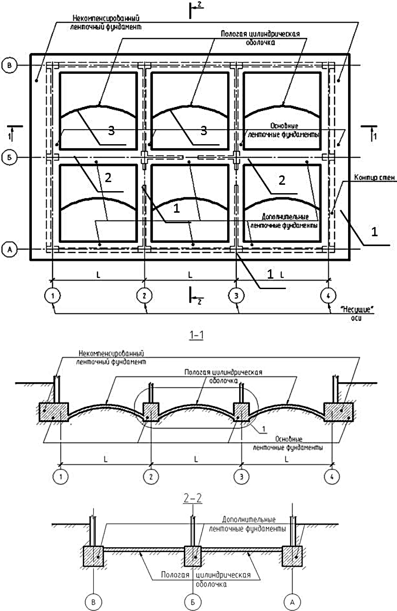

Рис. 1. Конструктивный план ленточно-оболочечного фундамента.
Принципиальные разрезы

Основной технологической сложностью при возведении кон- струкций данного типа фундамента является формирование грунто- вого массива под железобетонную оболочку. При этом от качества возведения грунтового целика зависит качество всей конструкции фундамента, ее несущая способность, прочность, включение в ра- боту железобетонной оболочки, осадка фундамента. При ненад- лежащем качестве устройства грунтового основания под ж/б обо- лочку возникает необходимость в корректирующих мероприятиях. Согласно технологии земляных работ при устройстве лен- точно-оболочечных фундаментов необходимо произвести меха- низированную разработку грунта до верхней отметки основа- ния оболочки, механизированную разработку грунта в траншеях под опорные контуры, ручное формирование грунтового цели- ка с целью создания цилиндрического выпуклого вверх основа- ния под железобетонную оболочку фундамента. Например, при строительстве ленточно-оболочечных фундаментов многоэтаж- ных жилых домов с объектами инфраструктуры в границах улиц: Губернская – Закалужская – Московский тракт по ГП-8 в г. Тюмени верхняя отметка грунтового целика составила –2,77 м (–2,89 м) (рис. 2) с учетом недобора грунта, затем произведена механизиро- ванная разработка траншей под опорные контуры (отм. –3,8 м, см. рис. 2), далее произведена ручная доработка грунта, необходимая для формирования криволинейного очертания грунтового масси- ва с соблюдением всех геометрических параметров согласно тре-
бованиям проектной документации (см. рис. 2) [8].
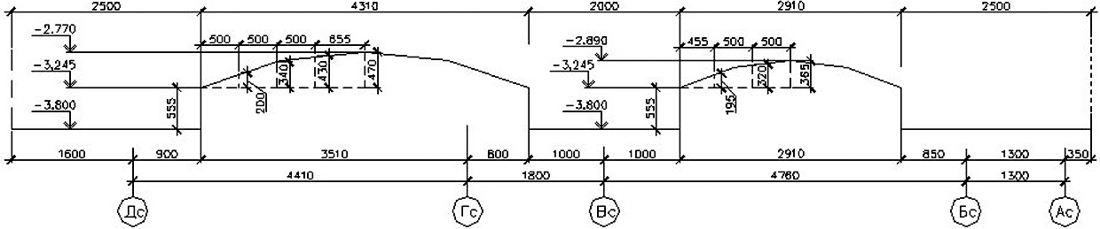

Рис. 2. Пример проектирования профиля грунтового основания

Очевидно, что земляные работы при данном типе фундамен- та будут одним из наиболее важных технологических процессов,

наиболее трудоемким и ответственным. Поэтому к контролю ка- чества производства земляных работ предъявляются повышен- ные требования.
На качество формирования подоболочечного массива будут влиять: требуемая кривизна подоболочечного пространства, определяющая в дальнейшем кривизну и качество железобетон- ной оболочки; физико-механические характеристики грунта (плотность грунтового целика; влажность грунта; сцепление грунта; угол внутреннего трения и т.д.), влияющие на качество, прочность и устойчивость грунтового целика, а также трудность разработки грунта, определяющая продолжительность и трудо- емкость работ.
Влияние кривизны оболочки (что равнозначно кривизне по- доболочечного пространства) на работу конструкции фундамен- та и изменение (снижение) осадок фундамента подробно описано в [5]. Согласно произведенным исследованиям было доказано, что
«оптимальной является такая стрела подъема оболочки f, при ко- торой 1/8≤f/l≤1/5, где l – пролет оболочки. Большая стрела подъе- ма оболочки способствует вовлечению в работу большего объема грунта под оболочкой, и, тем самым, снижает осадку всего БФО» [5]. БФО - бинарный фундамент-оболочка. Например, зависимо- сти стрелы подъема оболочки от различных значений величины пролета оболочки представлены в табл. 1.
Таблица 1
Стрела подъема оболочки в зависимости от величины пролета оболочки

№ п/п | Отношение f/l | Стрела подъема оболочки f, в зависимости от величины пролета оболочки, l
 |  | l = 5 м | l = 6 м | l = 7,5 м
1 | f/l = 1/8 | 0,625 м | 0,75 м | 0,94 м
2 | f/l = 1/7 | 0,71 м | 0,86 м | 1,07 м
3 | f/l = 1/6 | 0,83 м | 1,0 м | 1,25 м
4 | f/l = 1/5 | 1,0 м | 1,2 м | 1,5 м

Физико-механические характеристики грунта определя- ют эффективную технологию выполнения работ, выбор комплек- тов землеройных машин, экономическую эффективность произ- водства работ, рационализацию методов производства работ. Так же физико-механические характеристики грунта влияют на каче- ство формирования грунтового целика при создании криволиней- ной формы контактной поверхности.
В качестве примера рассмотрим создание подоболочечных мас- сивов в шести вариантах грунтов (1 – Суглинок тугопластичный; 2 – Суглинок тугопластичный; 3 – Песок мелкий, водонасыщен- ный; 4 – Суглинок мягкопластичный; 5 – Глина мягкопластичная; 6 – Песок мелкий влажный) с физико-механическими свойствами, представленными в табл. 2.
Таблица 2
Физико-механические свойства грунтовых целиков

№ п/п | Показатели  физико-механических свойств | Номер варианта грунтового целика
 |  | 1 | 2 | 3 | 4 | 5 | 6
1 | Естественная влажность | 0,21 | 0,24 | 0,22 | 0,3 | 0,27 | 0,05
2 | Влажность на границе текучести | 0,28 | 0,31 | – | 0,35 | 0,32 | –
3 | Влажность на границе раскатывания | 0,17 | 0,19 | – | 0,19 | 0,14 | –
4 | Число пластичности Ip | 0.11 | 0.12 | – | 0.16 | 0.18 | –
5 | Консистенция II | 0.36 | 0,42 | – | 0,69 | 0,73 | –
12 | Плотность частиц грунта PS, г/см  3 | 2,70 | 2,70 | 2,66 | 2,71 | 2,72 | 2,65
13 | Плотность грунта Р, г/см³ | 1,86 | 1,87 | 1,96 | 1,91 | 1,88 | 1,82
14 | Плотность в сухом состоянии Рd, г/см  3 | 1,54 | 1,51 | 1,61 | 1,47 | 1,48 | 1,62
15 | Пористость n, % | 43.1 | 44.1 | 39.4 | 45.9 | 45.5 | 38.7
16 | Коэффициент пористости е, д. ед. | 0,75 | 0,82 | 0,90 | 0,96 | 0,88 | 0,21
17 | Степень влажности Sr, д.ед | 0,75 | 0,82 | 0,90 | 0,96 | 0,88 | 0,21
18 | Удельное сцепление С, кПа | 21 | 18 | 1 | 14 | 33 | 2
19 | Угол внутреннего трения, град | 29 | 28 | 33 | 24 | 20 | 32
20 | Модуль деформации Е, МПа | 11 | 9 | 21 | 5 | 8 | 25

Трудность разработки грунта зависит от физико-механиче- ских свойств грунта и влияет на трудоемкость выполнения меха- низированных и ручных земляных работ. Так же помимо проче- го необходимо учитывать крутизну естественного откоса грунта, так как при формировании грунтовых целиков может происходить осыпание грунта, что приведет к дефекту формирования подобо- лочечного пространства. Например, для рассматриваемых вари- антов грунтовых целиков группа грунта по трудности разработки и крутизна откосов указаны в табл. 3.
Таблица 3
Технологические параметры грунтовых целиков

№ п/п | Технологические параметры | Номер варианта грунтового целика*
 |  | 1 | 2 | 3 | 4 | 5 | 6
1 | Группа грунта по трудности разработки | II | II | I | II | II | I
2 | Крутизна откосов при глубине разработки выемки от 3 до 5м | 1:0,75 | 1:0,75 | 1:1 | 1:0,75 | 1:0,5 | 1:1

*1 – суглинок тугопластичный; 2 – суглинок тугопластичный; 3 – песок мелкий, водонасыщенный; 4 – суглинок мягкопластичный; 5 – глина мягкопла- стичная; 6 – песок мелкий влажный.

В качестве эксперимента были исследованы шесть вариан- тов грунтовых целиков с определенными физико-механическими характеристиками и определенным отношением стрелы подъема оболочки к длине пролета оболочки, в результате была сформиро- вана таблица основных выходных параметров, необходимых для оценки качества подоболочечного массива (табл. 4).
В целях оценки качества подоболочечного пространства ше- сти вариантов рассмотрим критерии оптимальности для каждого из выделенных параметров с помощью обобщенной функции жела- тельности Харрингтона, используя стандартные отметки на шкале желательности [9] (рис. 3). «В основе построения этой обобщенной

функции лежит идея преобразования натуральных значений част- ных откликов в безразмерную шкалу желательности или предпоч- тительности» [9].
Таблица 4
Экспериментальные данные по выходным параметрам

уi | Показатели выходных параметров | Номер варианта грунтового целика
 |  | 1 | 2 | 3 | 4 | 5 | 6
у1 | Отношение f / l при l = 6 м | 1/8 | 1/6 | 1/5 | 1/7 | 1/8 | 1/8
у2 | Степень влажности Sr, д. ед | 0,75 | 0,82 | 0,90 | 0,96 | 0,88 | 0,21
у3 | Модуль деформации Е, МПа | 11 | 9 | 21 | 5 | 8 | 25
у4 | Удельное сцепление С, кПа | 21 | 18 | 1 | 14 | 33 | 2
у5 | Угол внутреннего трения, град | 29 | 28 | 33 | 24 | 20 | 32
у6 | Группа грунта по трудности разработки | II | II | I | II | II | I
у7 | Крутизна откосов при глубине разработки выемки от 3 до 5 м | 1:0,75 | 1:0,75 | 1:1 | 1:0,75 | 1:0,5 | 1:1
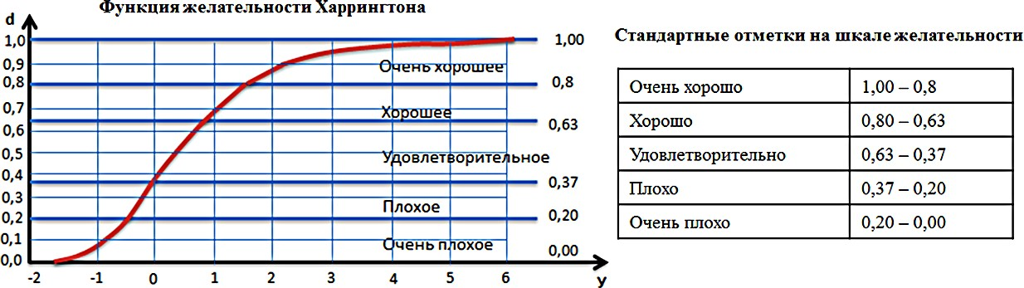

Рис. 3. Функция желательности Харрингтона

Согласно [9] натуральные значения откликов переводят- ся в безразмерную шкалу желательности и обозначаются через du (u = 1,2…6) и называются частными желательностями (см. табл. 5).

11

Таблица 5
Натуральные и обобщенные по функции желательности отклики
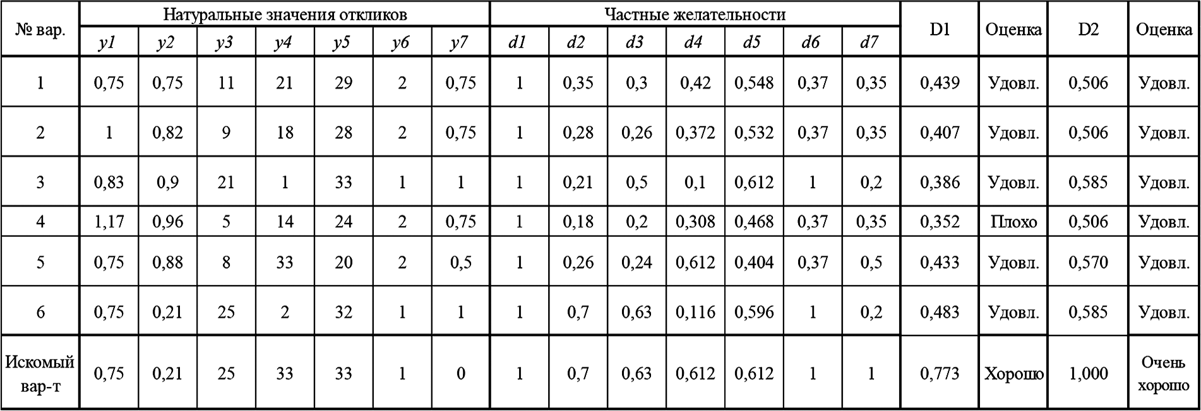

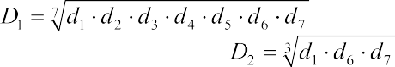
Обобщенная функция желательности Харрингтона D рассчи- тывается по формуле и представляет собой среднее геометриче- ское частных желательностей:
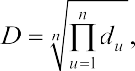
где – обобщенная функция желатель- ности по всем откликам; – обобщенная функция желательности по технологическим откликам.
В результате произведенных расчетов, все грунтовые цели- ки, за исключением варианта № 4 по D₁ имеют оценку «удовлет- ворительно»; по D₂ все варианты также имеют оценку «удовлет- ворительно».
В нижней строке табл. 5 представлен вариант с лучшими ха- рактеристиками, позволяющий по D₁ получить оценку «хорошо»; а по D₂ оценку «очень хорошо», определяя, таким образом, жела- емые параметры грунтового целика под криволинейную оболочку фундамента. Проанализировав полученные значения можно прий- ти к выводу о том, что некоторые отклики противоречат друг дру- гу и фактически не возможны. Это приводит к мнению о необхо- димости создания искусственного подоболочечного пространства, отвечающего всем необходимым требованиям.
В качестве альтернативы естественному грунтовому осно- ванию при формировании криволинейной поверхности фунда- мента предлагается возводить массив из сборных грунтобетон- ных блоков [10]. Основная область применения грунтобетонных составов в настоящее время это устройство дорог и сооруже- ний сельскохозяйственного назначения, представленные в науч- ных работах по направлению 05.23.05 «Строительные материалы и изделия». В [11, 12] исследованиях предложены и утверждены ВТУ-2365-380-006-08 «Грунтобетонные материалы с ком- плексом минеральных и органических добавок для основа- ний дорог и сооружений сельскохозяйственного назначения», ТУ 5744-001-02066339-2006 «Комплексное грунтоизвестковое вя- жущее» и пр. Данные технические условия предлагаются для даль-

нейшего изучения и применения с целью создания качественного, устойчивого, прочного подоболочечного массива при устройстве фундаментов с криволинейной формой контактной поверхности.

Литература
- Пронозин Я. А., Степанов М. А., Волосюк Д. В., Шуваев А. Н., Рыбак Г. И. Опыт устройства фундаментов зданий повышенной этажности в условиях юга Тюменской области // Вестник МГСУ. 2018. Т. 13. Вып. 3 (114). С. 282–292.
- Пронозин Я. А. Технологические аспекты и экономические показате- ли устройства ленточных фундаментов мелкого заложения, объединенных пологими оболочками / Я. А. Пронозин, Д. В. Волосюк, М. А. Цыганкова // Вестник ПНИПУ Строительство и архитектура № 3, 2014. Сборник материалов Всероссийской конференции с международным участием «Фундаменты глу- бокого заложения и проблемы освоения подземного пространства». – Пермь: издательство ПНИПУ, 2014. С.179–193 (ISSN 2224-9826, РИНЦ).
- Тетиор А. Н. Прогрессивные конструкции фундаментов для условий Урала и Тюменской области / А. Н. Тетиор. – Свердловск: Средне Уральское издательство, 1971. – 91 с.
- Пронозин Я. А. Взаимодействие ленточно-оболочечных фундаментов с сильносжимаемым грунтовым основанием: дис. д-р. техн. наук: 05.23.02. –
М., 2016. – 368 с. Пронозин, Я. А. Цилиндрические фундаменты-оболоч- ки / Я. А. Пронозин – М.: Издательство Ассоциации строительных вузов, 2010. – 168 С.
- Порошин О. С. Взаимодействие цилиндрических бинарных фундамен- тов-оболочек с глинистым основанием: автореф. дисс. … канд. техн. наук: / Порошин Олег Сергеевич – Тюмень, 2011. – 21 с.
- Мельников Р. В. Взаимодействие осесимметричных фундаментов- оболочек с неметаллическим армированием с основанием сложенным пыле- вато-глинистыми грунтами: автореф. дисс. … канд. техн. наук: / Мельников Роман Викторович – Тюмень, 2011. – 22 с.
- Рачков Д. В. Взаимодействие системы «основание-фундамент» при кри- волинейной форме контактной поверхности: дис. …канд. техн. наук: 05.23.02 / Рачков Дмитрий Владимирович. – Тюмень, 2018. – 164 с.
- Цыганкова М. А. Технологические особенности производства земляных работ при устройстве мелкозаглубленных фундаментов-оболочек / Архитектура – строительство – транспорт: материалы 73-й научной конференции профессо- ров, преподавателей, научных работников, инженеров и аспирантов универ- ситета. 2017. – С. 84–89.
- Адлер Ю. П. и др. Планирование эксперимента при поиске оптималь- ных условий. – М: Наука, 1976, 279 с.

- Пат. 2689957 Российская Федерация, МПК Е02D 27/01. Ленточно- оболочечный фундамент мелкого заложения / Колчеданцев Л. М., Пронозин Я. А., Дроздов А. Д., Цыганкова М. А.; патентообладатель ФГБОУ ВО «Санкт- Петербургский государственный архитектурно-строительный университет». –
14
№ 2018131864; заявл. 04.09.2018; опубл. 29.05.2019, Бюл. № 16.
- Гришина В. А. Грунтобетон с микроармирующими минеральными и органическими добавками для строительства сельских дорог и сооруже- ний: автореф. дисс. … канд. техн. наук / Гришина Виктория Александровна. – Новосибирск, 2010. – 18 с.
- Яковлев Е. А. Грунтоизвестковые композиты для строительства вы- соких насыпей автомобильных дорог на основе глинистых пород КМА: авто- реф. дисс. … канд. техн. наук / Яковлев Евгений Александрович. – Белгород, 2006. – 26 с.

УДК 69.003:658.15(2):005.334  Валерий Яковлевич Мищенко, д-р техн. наук, профессор Елена Петровна Горбанева, канд. техн. наук, доцент  Анатолий Александрович Абраменко, ассистент  Файзи Ахмад Решад, аспирант (Воронежский государственный технический университет)  E-mail: mishenko@vgasu.vrn.ru, elenagorbaneva@rambler.ru, aabramenko@vgasu.vrn.ru,  reshad_faizy@yahoo.com | Valeriy Yakovlevich Mishchenko, Dr of Tech. Sci., Professor Elena Petrovna Gorbaneva,  PhD of Tech. Sci., Associate Professor  Anatoly Alexandrovich Abramenko,  Teaching Assistant  Fayzi Ahmad Reshad, post-graduate student  (Voronezh State Technical University)  E-mail: mishenko@vgasu.vrn.ru, elenagorbaneva@rambler.ru, aabramenko@vgasu.vrn.ru,  reshad_faizy@yahoo.com

НОВЫЕ ТЕХНОЛОГИИ
В СТРОИТЕЛЬНОЙ ОТРАСЛИ

NEW TECHNOLOGIES
IN THE CONSTRUCTION INDUSTRY
Основными целями данной статьи являются определение важности структуры и компонентов строительных систем и использование новых технологий строительства, а также оценка местоположения и стоимости, методов и преимуществ адаптации для улучшения качества и модерниза- ции строительной отрасли с целью снижения энергопотребления с уче- том изменяющихся потребностей и новых возможностей, улучшая устой- чивость и рентабельность будущих процессов и перспектив. Повышение энергоэффективности и снижение потребления энергетических ресурсов можно достичь за счет применения материалов нового поколения и исполь- зования современных строительных технологий, комплексной конструк- ции и повышенной целостности сборки. Таким образом, удовлетворяя по- требности населения страны.
Ключевые слова: строительство, строительные технологии, качество, структура потребления, устойчивость, энергопотребление.

The main objectives of this article are to determine the importance of the structure and components of building systems and the use of new construction technologies, as well as assess the location and cost, methods and advantag- es of adaptation to improve the quality and modernization of the construction

industry in order to reduce energy consumption, taking into account changing needs and new opportunities, improving the structure - accuracy and profitabil- ity of future processes and prospects. Improving energy efficiency and reducing the consumption of energy resources can be achieved through the use of new generation materials and the use of modern building technologies, an integrat- ed design and increased integrity of the assembly. Thus, satisfying the needs of the country’s population.
Keywords: construction, construction technologies, quality, consumption structure, sustainability, power usage.

Население всегда стремилось улучшить свои жилищные ус- ловия, создавая комфортные, культурные и социальные условия и достигая этой цели за счет более оптимального производства. С наступлением XXI-го века процесс глобализации поднял эко- номические границы, усилил конкуренцию и повысил важность инноваций. В последние несколько десятилетий были проведены обширные исследования строительной отрасли, которые являют- ся направлением к технологическим инновациям.
Строительная отрасль является основным генератором рабо- чих мест и важной составляющей ВВП. Строительная индустрия превратила свою индустрию искусства и развлечений, комму- нальное хозяйство, сельское хозяйство и горнодобывающую про- мышленность в одну из крупнейших инвестиций, посвятив боль- ше, чем большинство других отраслей, улучшению оборудования и энергии, необходимых для этого. Строительство помогло уве- личить ВВП в строительном секторе. Но растущие потребности в строительном секторе и строительной системе требуют струк- турных преобразований. В таких условиях ощущается необходи- мость использования новых технологий в строительной отрасли. Изменения в строительной отрасли по ряду причин, таких как уве- личение производства, снижение затрат на строительство, дости- жение существующего спроса, повышение стандартов, сокраще- ние использования земли и внедрение подходящих структурных систем, еще больше уменьшает слабость некоторых традиционных материалов и дефицит квалифицированной рабочей силы [1, 2].
Методы улучшения производства и выбора правильной ме- тодологии должны основываться на региональных возможностях

и позволят сократить потери материалов и времени на проектиро- вание. Среди параметров, которые следует учитывать в зданиях для дальнейшего усиления сильных и слабых сторон, связь может быть связана с контекстом и качеством архитектуры. Стоимость и ин- фраструктура производительности строительства напрямую влия- ют на стоимость домов и товаров народного потребления и устой- чивость национальной экономики.
Для строительства новой инфраструктуры из возобновляе- мых источников и для создания высокоэффективных «зеленых» зданий, которые экономят электроэнергию, потребуется конкурен- ция на мировом рынке и изменения в дизайне зданий, обновлении строительных материалов, вторсырья, минимизации воздействия на окружающую среду, сокращения потребления энергии и сокра- щения выбросов парниковых газов.

Строительная индустрия
Строительная индустрия огромна и в ней занято более милли- она человек различных профессий, инженерно-технический персо- нал и квалифицированные мастера. Строительство является отрас- лью с высокой степенью риска, которая включает ряд мероприятий, связанных со строительством, модернизацией или ремонтом.
Строительная индустрия, как и все отрасли, имеет свой техни- ческий язык. Общий язык всей отрасли включает хорошее понима- ние структур, компонентов и элементов, знакомство со специали- зированным и техническим «языком» и стратегию интерпретации. Современные методы строительства имеют широкий спектр технологий. Принимая во внимание, что различие между строи- тельством и производством тесно связано, современные методы строительства определяют широкий спектр процессов и техно- логий, включая сборные конструкции, сборку за пределами пло- щадки и различные формы спецификаций цепочки поставок, кото- рые в контролируемых условиях контролируют время и точность прогнозов даты. Грамотное распределение ресурсов определяет такие функции, как конкретное назначение, конкретные задачи, определенное начало и конец, ресурсы, затрачиваемые на строи-
тельство проекта.

Целью строительства является внесение изменений в выпол- нение больших уникальных проектов, требующих времени, денег, труда, оборудования и материалов, а также примеров разнообразных ресурсов. Построение цикла – это разработка строительных мате- риалов, компонентов, информационных систем и методов управ- ления для создания безопасной и надежной среды, которая облег- чает и прогнозирует будущие изменения и возможную адаптацию для устранения восстановления всех систем, частей и материалов.

Требования строительной индустрии
Строительная отрасль долгое время находилась под влияни- ем конкуренции. Ввиду конкурентных условий, а также таких пе- ременных, как демографические изменения, погодные условия и конкуренция на международной арене, отрасль долгосрочного строительства требует многочисленных инноваций и постоянной адаптации к потребностям клиентов. Одной из основных проблем в строительной отрасли является реконструкция существующих коммерческих и жилых зданий с точки зрения энергоэффективно- сти, времени и затрат. Например, приблизительно 88 % существу- ющих зданий потребляют более чем в 2 раза больше тепла, чем но- вые здания. Таким образом, потребность в использовании новых материалов и технологий в системах управления энергопотребле- нием и изоляции, а также в оптимальных и возобновляемых источ- никах энергии находится на высоком уровне. Другие задачи, стоя- щие перед строительной отраслью в будущем, – это объединение функций и сохранение стоимости различных частей здания, та- ких как удовлетворение растущих потребностей проектирования, строительство ориентированных на безопасность конструкций с повышенными экологическими и туристическими опасностями. Экономия энергии и сырья за счет производства специальных стро- ительных материалов – это глобализация правил, несмотря на то, что они различны в разных регионах. Инновации в строительстве в соответствии с условиями и правилами, а также с преобладаю- щими социальными тенденциями и изменениями в секторах спро- са и предложения должны быть скоординированы между всеми.

Новое строительство
Доминирующим направлением для обеспечения эффективно- сти новых зданий является разработка, продвижение и реализация планов и целей строительства, которые широко варьируются в за- висимости от типа климата, экономического процветания и общей зрелости рынка для новых и эффективных строительных матери- алов. Учитывая быстрый экономический рост и рост населения во многих развивающихся странах, создание новых материалов и строительство энергоэффективных зданий будет огромной в бли- жайшие десятилетия. Многие из зданий построены с устаревши- ми проектами и неэффективными продуктами, и без оптимальных взглядов дизайнеров, которым хватало навыков и доступа к обуче- нию для развития рабочей силы [3, 4, 5]. Здания с нулевым потре- блением энергии являются конечной целью для всех стран. Но для многих стран доступ к этому нереален, так как энергоэффектив- ные строительные материалы очень высокие по ценам на сырье.
Процесс модульного строительства состоит из конечного поль- зователя и одобрения регулирующих органов, сборки компонентов модуля в контролируемой среде, транспортировки модулей до ко- нечного пункта назначения, установки модульных блоков. Новое строительство сокращает время строительства, уменьшает финан- сирование и затраты на мониторинг, экономит время и инвести- ции. С другой стороны, современные методы модульного стро- ительства по своей сути благоприятствуют нескольким важным направлениям в области меньшего образования отходов, меньше- го воздействия неблагоприятных климатических условий, меньше- го ущерба для площадки, более безопасного строительства, гиб- кости и адаптируемости.

Интеллектуальное здание
Умное здание – это здание, в котором все его подсистемы управления спроектированы и реализованы в заранее определен- ной логической структуре, соответствующей статусу пользователя здания [6, 7]. Принципы умного здания говорят о том, что реаль- ная стоимость здания – это не только стоимость строительства, но и стоимость его эксплуатации и ремонта. Интеллектуальное здание

снижает все эти затраты за счет автоматизированных и интегри- рованных систем управления, телекоммуникаций и управления. Если посмотреть на стоимость здания в течение срока службы, то становится ясно, что на обслуживание приходится самая высокая доля текущих затрат на строительство. В связи с этим, стоимость содержания умного здания будет снижена на 58 %, что в свою оче- редь, создаст множество удобств. Одним из наиболее важных пре- имуществ умного здания является использование умных систем с целью обеспечения жильцам комфорт.
Основными целями политики повышения энергоэффективно- сти в строительстве являются снижение воздействия строительных материалов и строительных технологий на окружающую среду или использование глобального дизайна, обеспечивающего практиче- ский способ создания стандартов и руководящих принципов для обеспечения безопасности, удобства и воздействия на окружаю- щую среду, создание основы для строительства или обновления зданий, разработка стандартов и руководящих принципов с уча- стием специалистов строительной отрасли, включая архитекторов, инженеров, строителей и экспертов-геодезистов.

Комплексная конструкция и повышенная целостность сборки
Растущий прирост населения, необходимость крупномас- штабного строительства за наименьшее количество времени и с наименьшими затратами и наилучшим качеством привели к тому, что строительная промышленность строила легкие промыш- ленные здания с возможностью быстрого перемещения и монта- жа [8, 9, 10]. Фактически, система здания – это создание системы здания или набора компонентов здания, которые собираются раз- личными способами для создания различных строительных кон- струкций, включая все действия, требуемые для определенного типа строительства, наряду с методами и приемами.
Существуют так называемые исполнительные процедуры. Такая система включает в себя различные технические и управлен- ческие методы для производства и сборки элементов для опреде- ленной цели и в виде набора связанных элементов, которые рабо-

тают в совокупности, чтобы обеспечить определенную функцию здания. Строительная система обычно основана на нетрадицион- ных и промышленных методах, удовлетворяя растущую потреб- ность сообщества в строительстве и жилье, необходимость исполь- зования новых методов и материалов для ускорения строительства, облегчения, продления срока полезного использования и повыше- ния прочности зданий.
Комплексное строительство эффективно для жилищного стро- ительства для более слабой экономики. Используя современные технологии в строительстве, можно возводить большее количество зданий, более долговечных и с более длительным сроком службы, а также с высокой скоростью, легкостью и простотой работы с со- ответствующими техническими средствами и финансовыми ресур- сами. Изменения в методах строительства и использовании новых материалов и технологий являются существенными и неизбежными для увеличения скорости строительства и увеличения срока полез- ного использования, а также снижения стоимости строительства. Промышленное строительство с интенсивной информацией.
Большое количество документов производится из разных источ- ников в ходе реализации строительного проекта. Зачастую некото- рые документы имеют ошибки в проекте, которые в свою очередь влияют на время, стоимость и качество управления. Повышение внимания к производительности в отрасли, направленной на бо- лее быструю и качественную доставку, требует работу совместных групп для интеграции структуры проектов, открытого обмена ин- формацией и виртуального моделирования в проектах. Одним из бизнес-подходов в строительстве является использование новых технологий для интеграции данных и поддержки проектирования и конструирования проектов, направленных на преодоление уси- лий по фрагментации и присущей неэффективности строительной отрасли в области проектирования.

Материалы нового поколения и использование современ- ных строительных технологий
Новые строительные материалы и новые технологии могут сыграть важную роль в повышении энергоэффективности и эко-

номии средств. Если мы посмотрим на строительные техноло- гии более полувека, то обнаружим, что новые материалы сыграли важную роль в экономии энергии, затрат и даже времени на стро- ительство. Полная разработка новых технологий и новых продук- тов и выход на насыщенный рынок требует правильной политики на пути к зрелости и росту рынка. С самого начала политика име- ет важное значение для стимулирования развития новых техноло- гий посредством создания тематических исследований и рыночных стимулов с видимыми системными преимуществами. Многие из поставщиков строительных материалов обслуживают мировой ры- нок и поэтому нуждаются в инновационных продуктах в глобаль- ном масштабе. Более широкие мировые рынки могут предложить больше потенциальных производителей и инвесторов.
Использование новых строительных технологий для произ- водства всегда создает проблемы. Технология означает не только технологию, но и использование определенных технологий в от- ношении экономики, которая ею управляет, культуры потреби- тельского сообщества, ее простоты и непрерывности строитель- ства, технических и практических возможностей и особенностей. Изменение технологии на эффект устойчивого строительства требует навыков в этой отрасли. Использование инновационных методов в строительстве и освоение новых технологий и матери- алов потребуют навыков высокого уровня. Современные методы строительства могут принести большую отдачу в процессе строи- тельства за счет инноваций в проектировании и управлении здани- ями, а также дают прекрасную возможность осуществлять процесс строительства быстрее, качественнее, устойчивее и стимулировать
инновации на мировом рынке.
Среди заметных эффектов различных навыков на повышение производительности строительной отрасли:
- широкое развертывание и использование совместимых при- ложений и технологий, а также применение информационного мо- делирования:
- повышение производительности труда с помощью людей, процессов, материалов, оборудования и информации;
- широкое использование инновационных средств;

- измерение эффективности работы для повышения произ- водительности и поддержки инноваций.
Развивая эту деятельность, она станет стандартным практи- ческим подходом в области капитальных строительства объектов и совместным стратегическим подходом, который напрямую вли- яет на стоимость устойчивых, более качественных проектов и ин- вестиций в инфраструктуру для осуществления новых операций.

Сократить строительные расходы
Давление на график поставок и большой объем строительства приводят к инновациям в строительном секторе, материалах, обо- рудовании, более быстрых и качественных методах строительства и более широком использовании технологий, независимо от раз- меров здания, вызывают изменения стоимости. Для эффективной реализации требуется больше работы, чтобы стать стандартным способом снижения затрат и повышения производительности, до- ступных для разработчиков и дизайнеров.
На зрелых и продвинутых рынках альтернативные здания с высокой рентабельностью будут рассматриваться в течение дол- госрочного инвестиционного периода, который требует большего начального капитального финансирования. Создание конкретных методических подходов для стоимости и производительности все- го мира практически невозможно из-за таких факторов, как кли- мат, поведение арендаторов, практика строительства и доступность ресурсов, которые сильно различаются.
Основное внимание уделяется переводу существующих зданий на новое строительство и более высокий уровень производитель- ности. Движение в этом направлении требует быстрого разверты- вания ряда передовых технологий строительства, которые будут значительно дороже и потребуют более высоких инвестиционных затрат. Существуют различные способы решения проблем време- ни и затрат, нехватки рабочей силы и качественных зданий в раз- личных конструкциях, интегрированных технологиях.
Оптимальное использование всех производственных и сер- висных мощностей, внедрение рационального управления, обу- чение и развитие культуры роста и производительности, а также

планирование рабочей силы, управление затратами, управление затратами на энергию и расходы ресурсов, управление сокраще- нием отходов, повышение уровня качества, улучшение процессов и повышение уровня обслуживания, выявление и устранение ви- дов деятельности, не связанных с добавленной стоимостью, па- раллельных действий, сокращение внедрения сектора персонала, инновации в предоставлении услуг и повышения конкурентоспо- собности имеют весомые расходы при строительстве.

Управление энергопотреблением в зданиях
Рост потребления энергии в современных промышленно раз- витых обществах, в дополнение к опасности быстрого прекраще- ния использования ископаемого топлива, принес миру необра- тимые и угрожающие изменения в окружающей среде. Поэтому в международных программах и политике в области устойчиво- го глобального развития особая роль отводится возобновляемым источникам энергии. Система управления энергопотреблением – это набор продуктов, которые легко определяют количество по- требляемой энергии в любой момент, позволяя пользователям си- стемы управлять потреблением различных частей здания, чтобы потреблять меньше энергии в активные часы и существенно сэко- номить на потребительских расходах.
«Покрытие здания» определяется как оболочка здания, ткань или область между зданием и снаружи. Энергетические характеристики компонентов здания, включая внешние стены, полы, потолки, окна и двери, имеют решающее значение при определении количества энергии, необходимой для отопления и охлаждения. Потери энер- гии в зданиях широко варьируются в зависимости от многих фак- торов, таких как возраст и тип здания, климат, метод строительства, ориентация, географическое положение, поведение жильцов и т. д. Влияние здания на потребление энергии не следует недооценивать. Во всем мире отопление и охлаждение помещений составляют бо- лее трети всей энергии, потребляемой в здании. В целом, на здание приходится более трети мирового энергопотребления [11, 12, 13].
В строящихся или реконструируемых зданиях существует пер- спектива обобщения, которая включает рассмотрение всех частей

здания и строительного процесса для повышения предпочтитель- ной энергоэффективности. Проблемы энергопотребления в насто- ящее время часто вызывает озабоченность, но мы все еще можем найти много способов интеграции энергосберегающих систем. Поэтому важно учитывать все потенциальные возобновляемые источники энергии и применять их в разных местах и ситуациях.

Заключение
Строительство как отрасль основано на внедрении инноваций и технологий. Количественные и качественные потребности зда- ния за последние десятилетия показывают, что наилучшим спо- собом достижения жилищных целей является использование но- вых методов строительства. Традиционные производственные системы имеют такие преимущества, как улучшение контроля ка- чества, сокращение времени строительства, уменьшение количе- ства строительного мусора, уменьшение пыли на месте и сокра- щение потребности в рабочей силе. Использование нового способа изготовления и его индустриализация влечет за собой более вы- сокие первоначальные затраты, но долгосрочные затраты на экс- плуатацию значительно снижаются. Использование научных ме- тодов, новых технологий и новых материалов является одним из основных требований для повышения качества строительной ин- дустрии. Однако применение новых решений и практики требует тщательного рассмотрения технических, административных и эко- номических условий этого сообщества.
Для того чтобы оптимально использовать новые технологии в строительстве, необходимо рассмотреть решения, позволяющие сопоставить эти методы с культурными и социальными характе- ристиками сообществ. Усовершенствованный подход к созданию устойчивых бизнес-моделей, снижение барьеров для создания рынка энергоэффективных строительных материалов, исследование и по- иск новых инновационных материалов с участием международных исследователей для содействия разработке продуктов и развитию инфраструктуры, привлечение инновационных продуктов и инно- ваций – с долгосрочной точки зрения, дает возможность увеличить мощности к созданию зданий с нулевым потреблением энергии.

Литература
- Мищенко В. Я., Горбанева Е. П., Овчинникова Е. В., Севрюкова К. С. Повышение энергоэффективности жилых зданий при проведении капитального ремонта / ФЭС: Финансы. Экономика. Стратегия. – 2019. Т. 16. № 1. С. 66–72.
- Горбанева Е. П., Севрюкова К. С. Вклад информационно-коммуника- ционных технологий в повышение энергоэффективности строительного сек- тора / Информационные технологии в моделировании и управлении: подходы, методы, решения. Сб. научн. статей I Всероссийской научной конференции: 12–14 декабря 2017. – В двух частях, Ч.2. – Тольятти, 2017. – С. 67–74.
- Fallah, M. H., The Potential Use Of Lightweight Steel Framing For Residential Building Construction In Iran, D.Phil, University Of Sheffield, 2001.
- OECD / IEA (International Energy Agency), Energy efficient building enve- lopes, 2013. [Электронный ресурс]: Режим доступа: URL: www.iea.org.
- ORNL, Building Technologies Research and Integration Center, ORNL, Oak Ridge, Tennessee, 2013, [Электронный ресурс]: Режим доступа: URL: www.ornl. gov/sci/ees/etsd/btric/.
- Sobek, Werner “Nachhaltiges Bauen mit Stahl – Aufgabe für Architekten und Ingenieure”. Lecture held at the Internationaler Architektur-Kongress. Essen, Germany. Jan 13, 2010.
- ABB AG, Smart Home and Intelligent Building Control, Energy Efficiency in Buildings with ABB i-bus® KNX, Germany,2009. [Электронный ресурс]: Режим доступа:\URL: www.abb.com/knx.
- Technology and skills in the Construction Industry, UK Commission for Employment and Skills, Evidence Report 74 , September, 2013.
- IEA, Energy Technology Perspectives 2012 – Pathways to a Clean Energy System, OECD / IEA, Paris, 2012.
- IEA (International Energy Agency, Transition to Sustainable Buildings: Strategies and Opportunities to 2050, OECD / IEA, Paris, 2013.

УДК 69.055  Людмила Анатольевна Опарина, д-р техн. наук, доцент (Ивановский государственный политехнический университет) E-mail: L.A.Oparina@gmail.com | Lyudmila Anatolevna Oparina,  Dr of Tech. Sci., Associate Professor  (Ivanovo State Politechnical University)  E-mail: L.A.Oparina@gmail.com

СОВЕРШЕНСТВОВАНИЕ ОРГАНИЗАЦИОННОГО МЕХАНИЗМА МАТЕРИАЛЬНО-ТЕХНИЧЕСКОГО СНАБЖЕНИЯ СТРОИТЕЛЬСТВА

IMPROVING THE ORGANIZATIONAL MECHANISM CONSTRUCTION LOGISTICS
Статья направлена на выявление современных проблем материаль- но-технического снабжения строительства. Обозначена актуальность темы, выявлен ряд проблем, возникающие на стадии проекта производства ра- бот, которые приводят к задержке сроков и превышению стоимости стро- ительства. Особое внимание уделено несогласованности в заказах, оплате и поставках материалов на стройплощадку. В качестве примера, иллюстри- рующего обозначенные проблемы, рассмотрен объект по капитальному ремонту Вокзальной площади в городе Иваново. Предложены варианты решения проблем: внедрение организационных документов в организа- ционно-технологическую документацию – ведомость «Сроки поставки материалов» и разрабатывать на её основе «Календарный план закупок». Ключевые слова: стройматериалы, строительство, организация, снаб-
жение, проект, ресурсы.

Current issues of construction logistics are described in this article. The relevance of the topic is indicated, some problems are shown at the stage of the project for the production of works, which lead to a delay in terms and excess of the cost of construction. Particular attention is paid to inconsistencies in or- ders, payments and supplies of materials to the construction site. As an exam- ple, illustrating the identified problems, an object for the overhaul of Vokzalnaya Square in the city of Ivanovo is considered. Suggested solutions to problems: the introduction of organizational documents in the organizational and techno- logical documentation - the development of the «procurement calendar».

Keywords: building materials, construction, organization, supply, proj- ect, resources.

Обеспечение грамотного и своевременного материально-тех- нического снабжения строительной площадки – одна из важнейших задач в современном строительстве, решение которой требует со- вместных усилий всех отделов строительной организации, а также ответственного отношения со стороны заказчика. Поэтому одним из наиболее важных условий завершения строительства и сдачи объекта в эксплуатацию в установленный срок является своев- ременное обеспечение объекта всеми необходимыми ресурсами. Организация материально-технического обеспечения строи- тельного производства материалами, изделиями и конструкциями в значительной мере определяет его результативность. Развитие современной строительной отрасли невозможно без применения инновационных строительных материалов, изделий и конструк- ций, обладающих различными особенностями при транспорти- ровании, доставке, хранении и складировании на стройплощадке [1, 2]. Высокий уровень организации работ во всех службах мате- риально-технического обеспечения является важной предпосыл- кой повышения эффективности и качества осуществления всего
строительного процесса.
Несмотря на то, что планирование обеспечения строительно- го производства материальными ресурсами формализовано в ор- ганизационно-технологической документации, в реальности осу- ществить календарные планы в срок не удается в связи с высокой стохастичностью процесса, что приводит к необходимости под- держания материальных запасов и, как следствие, увеличению из- держек. В связи с этим решение проблем строительной логисти- ки является актуальным.
Одной из проблем материально-технического снабжения со- временного строительства является отсутствие на уровне норма- тивно-технической документации чётких требований к графикам снабжения строительства материально-техническими ресурсами. Так, в действовавшем СНиП 3.01.01-85* от 1 января 1986 года го- ворится: «Подрядные организации, выполняющие работы по ге-

неральным и субподрядным договорам и организации-заказчики должны обеспечивать объекты строительства всеми видами мате- риально-технических ресурсов в строгом соответствии с техноло- гической последовательностью производства строительно-мон- тажных работ в сроки, установленные календарными планами и графиками строительства». Соответствующий СНиПу свод пра- вил содержал чёткие требования к разработке графика снабжения строительства ресурсами с привязкой к календарному плану на стадиях ПОС и ППР. В современном СП 48.13330.2011 этому во- просу практически не уделяется внимания [3].
Ещё одной проблемой материально-технического снабжения строительства является проблема разбалансировки сроков заказов материалов и факта их оплаты заказчиком. Может возникнуть си- туация отсутствия денежных средств на предоплату материалов, особенно при финансировании из бюджетных средств и при ис- пользовании эскроу-счетов. Как правило, сжатые сроки выполне- ния работ, обоснованные в ПОС, не учитывают сроков поставки материалов, что в итоге приводит к невозможности выполнения работ в установленные договором сроки.
В качестве примера, иллюстрирующего обозначенные пробле- мы, можно привести проект капитального ремонта привокзальной площади в г. Иваново. Раздел «Проект организации строительства» выполнен ООО «МагистральПроект» в 2016 году в составе проект- ной документации по объекту: «Капитальный ремонт Вокзальной площади в городе Иванове» (рис. 1).
Согласно Генерального плана г. Иваново, Вокзальная площадь относится к общественно-деловой зоне с расчетным сроком застрой- ки. На площади расположены следующие здания и сооружения:
- железнодорожный вокзал – крупный железнодорожный узел Ярославского отделения Северной железной дороги. Существующее здание железнодорожного вокзала, построенное в 1932 г. по про- екту московского архитектора В. М. Каверинского;
- памятник-обелиск революционерке О. М. Генкиной (год сооружения – 1933, региональная категория охраны решением Ивановского облисполкома от 08.12.1949 г. №1179).

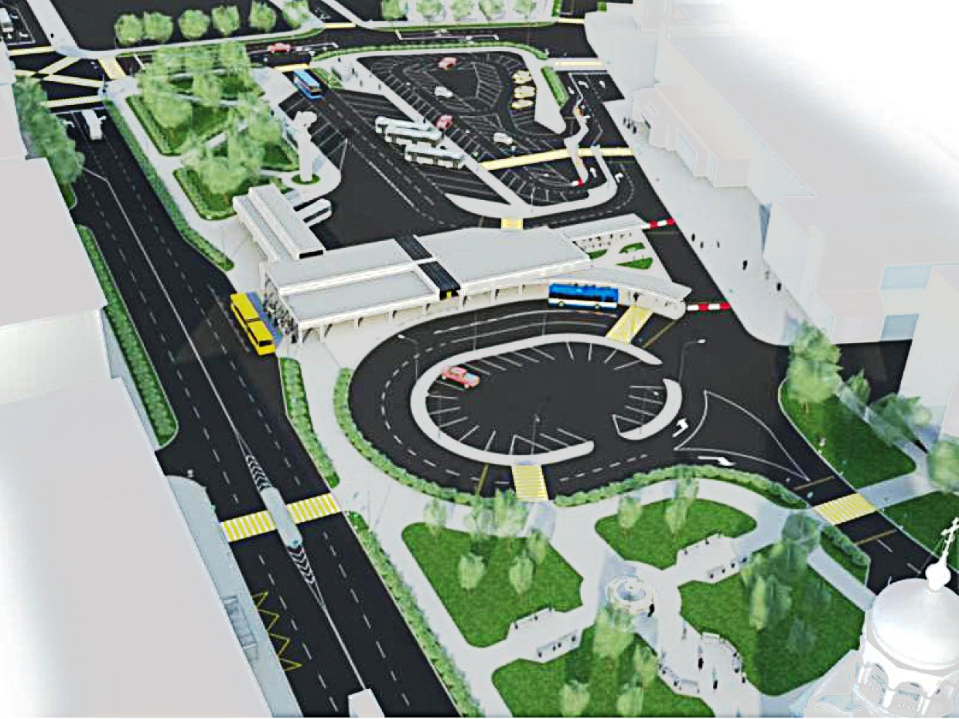

Рис. 1. Эскиз капитального ремонта Вокзальной площади в г. Иваново

В существующих условиях на Вокзальной площади происхо- дит строительство Храма Вознесения Господня.
Капитальный ремонт производился на большой площади в сложных условиях с большим объёмом работы. Существующее асфальтобетонное покрытие проездов, площадок и тротуаров Вокзальной площади находилось в неудовлетворительном состо- янии, местами твердое покрытие отсутствовал. Бортовой камень частично разрушен или отсутствовал. Существующие трамвайные пути были демонтированы. Территория существующего сквера на Вокзальной площади засажена деревьями и кустарником, обу- строена газонами, имеет дорожно-тропиночную сеть с асфальто- бетонным покрытием, подлежащим переустройству на покрытие из тротуарной плитки.
Малые архитектурные формы находились в неудовлетвори- тельном состоянии или отсутствали. В зону производства работ по капитальному ремонту Вокзальной площади попадали подзем-

ные и надземные инженерные коммуникации, подлежащие пере- устройству (рис. 2). Наружное освещение территории Вокзальной площади и контактная сеть троллейбуса также подлежали переу- стройству.
Производство работ велось комплексно-поточным методом специализированными бригадами.
Обеспечение участков производства работ по капитальному ремонту Вокзальной площади строительными материалами, полу- фабрикатами и изделиями производилось согласно данным, пред- ставленных заказчиком, с использованием существующей сети автомобильных дорог общего пользования. Все поставляемые ма- териалы и изделия были сертифицированы и проходили входной контроль качества и соответствия сертификатам.
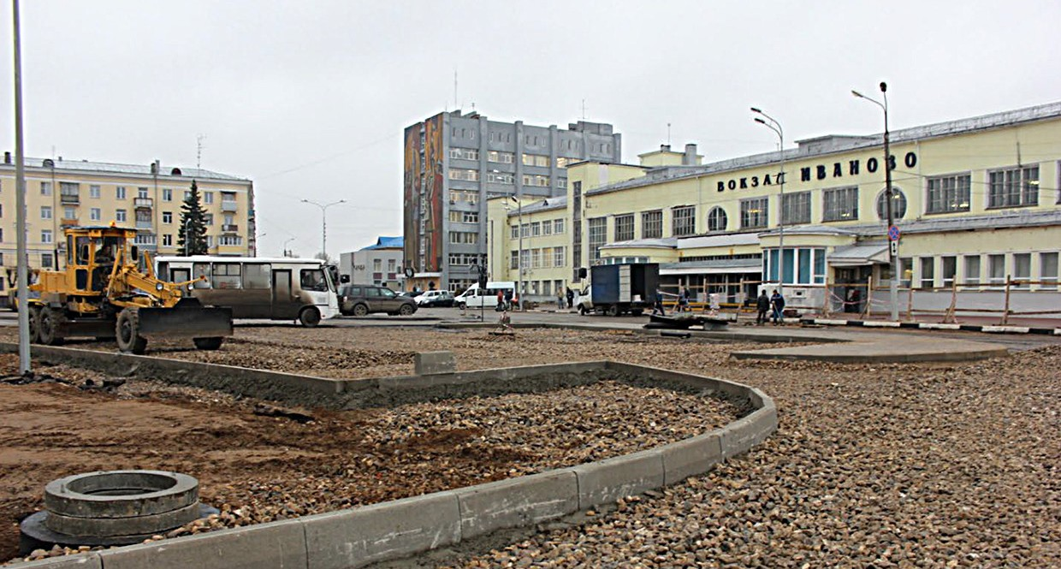
Рис. 2. Вокзальная площадь в Иваново в процессе реконструкции

При производстве работ на данном объекте были значитель- но превышены сроки. Согласно условиям контракта, работы необ- ходимо было завершить 1 декабря 2017 года. Однако реально это произошло только к 1 сентября 2018 года.
Реконструкция Вокзальной площади производилась с отста- ванием от календарного плана, что было вызвано не только край- не неблагоприятными погодными условиями (затяжные дожди), но и разбалансированностью сроков закупок строительных мате-

риалов, конструкций и изделий и их поставками на стройплощад- ку. Также возникли проблемы с оплатой заказанных материалов. С целью решения указанных проблем можно предложить вне- дрение организационных документов организационно-технологиче- скую документацию, а именно: ведение ведомости «Сроки постав- ки материалов» и разрабатывать на её основе «Календарный план закупок». В ведомости «Сроки поставки материалов» необходимо на все материалы указывать ориентировочные сроки с момента его оплаты до поступления на объект. Основываясь на этих данных и на текущем темпе строительства, вести «Календарный план закупок». Это поможет избежать как задержек поставок материалов, что мо- жет привести к «простоям», так и наоборот, слишком раннего его
поступления, что может вызвать трудности со складированием.
В табл. 1 приведен образец ведомости «Сроки поставки мате- риалов» на примере части раздела «Электрооборудование и мате- риалы», использовавшихся при капитальном ремонте Вокзальной площади. Подробная маркировка изделий есть в спецификации проекта, а цены заложены в смете. Задача данной ведомости – дать прорабам и отделу снабжения представление того, когда нужно по- давать заявку, а также каким организациям и когда производить оплату. В зависимости от особенностей объекта она может видо- изменяться и дополняться.
Таблица 1
Ведомость сроков поставки материалов

№ | Наименование материала | Ед. измере- ния | Коли- чество | Поставщик | Пример- ный срок поставки, дн.
1 | Тротуарная плитка | тн | 700 | ООО «Сиян», г. Ярославль | 1–5
2 | Бордюрный камень | пог. м | 814 | АО «Железобетон» | 1–5
3 | Щебень 20-40 | м3 | 1,7 | Неруд Ресурс | 1–2
4 | Полоса стальная 40×5 мм | пог. м | 40 | Ивтент сервис | 1–2
5 | Колпачок изолирующий КП 18 | шт. | 12 | Крепторг | 1–2
…. и т. д.

На основе составленной ведомости целесообразно разрабаты- вать календарный план закупки материалов, изделий и конструк- ций, в котором ко времени монтажа привязывать время на закуп- ку согласно ведомости (табл. 2).
Таблица 2
Календарный план закупки
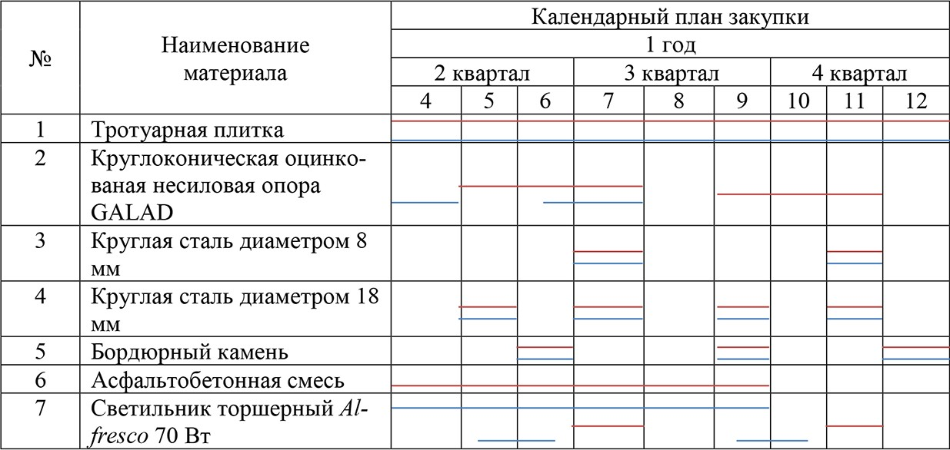

Условные обозначения: Время монтажа : Время для закупки:

Красными линиями указывается время, отведенное на ис- пользование в работе материалов, готовых конструкций и полу- фабрикатов. Основываясь на данных ведомости «Сроки поставки материалов», синими линиями показаны временные интервалы, отведенные на заказ и оплату соответствующих материально-тех- нических ценностей. Если материал имеет большое распростране- ние и срок его поставки не занимает больше 1–2 дней, то красная и синяя линии совпадают. Данный эффект будет иметь положи- тельное влияние на загруженность приобъектных складов. Если же позиция является «заказной», то оптимальным моментом для заказа и оплаты будет являться крайняя левая точка синей линии, а критическим правая крайняя точка.
С помощью предлагаемых дополнений становится более эффек- тивной систематизация и распределение строительных материалов,

технических решений и технологий, снизится нагрузка на при- объектные склады и места складирования материалов, возрастут темпы работы. Все эти факторы положительно отразятся в эконо- мической среде организации и значительно сократят сроки сдачи объекта в эксплуатацию.
34

Литература
- Шрейбер А. К., Опарина Л. А. Современные проблемы управления крупными проектами капитального строительства // Экономика строитель- ства. 2016. № 6 (42). С. 5–9.
- Федосов С. В., Федосеев В. Н., Котлов В. Г., Петрухин А. Б., Опарина Л. А., Мартынов И. А. Теоретические основы и методы повышения энергоэффективных жилых и общественных зданий и зданий текстильной и лёгкой промышленности. Иваново: ПресСто, 2018. 320 с.
- Опарина Л. А., Опарин Р. Ю. Экономика и организация архитектурно- го проектирования и строительства. Иван. гос. архит.-строит. ун-т. Иваново, 2011. 282 с.

УДК 624.016 УДК693.955  Любовь Григорьевна Ворона-Сливинская,  д-р экон. наук, профессор Юрий Иванович Тилинин, канд. техн. наук, доцент  (Санкт-Петербургский государственный архитектурно-строительный университет)  E-mail: Ly161@yandex.ru, tilsp@inbox.ru | Lyubov Grigoryevna Vorona-Slivinskaya, Dr. of Sci. Ec.,  Professor  Yuri Ivanovich Tilinin, PhD of Tech. Sci., Associate Professor (Saint Petersburg State University  of Architecture and Civil Engineering)  E-mail: Ly161@yandex.ru, tilsp@inbox.ru

ОЦЕНКА ЭФФЕКТИВНОСТИ ПОТОЧНОГО МЕТОДА В АВТОДОРОЖНОМ СТРОИТЕЛЬСТВЕ

EVALUATION OF THE EFFECTIVENESS OF THE IN-LINE METHOD IN ROAD CONSTRUCTION
Оценка эффективности поточного метода в дорожном строительстве, заключается в сопоставлении времени работы всех механизированных зве- ньев развернутого специализированного потока с общей продолжитель- ностью работ, включающей время развертывания и свертывания потока. На малых участках дороги применяют последовательный метод работ, на больших- параллельно-поточный.
Ключевые слова: оценка, эффективность, дорожная насыпь, автодо- рога, метод поточного строительства, простой процесс, частный поток, ко- эффициент эффективности.

Evaluation of the efficiency of the in-line method in road construction con- sists in comparing the operating time of all mechanized links of a deployed spe- cialized stream with the total duration of work, including the time of deployment and curtailing of the flow. In small sections of the road, a consistent method of work is used; in large sections, parallel-flow.
Keywords: evaluation, efficiency, road embankment, highway, in-line con- struction method, simple process, private flow, efficiency ratio.

Основание насыпи при строительстве автомобильных до- рог в Ленинградской области представляет собой ровный рельеф местности с повышенной влажностью грунта. Строительство на- сыпи в основном осуществлялось из привозимого самосвалами

песчаного грунта. Анализируя опыт строительства участка линей- ной насыпи в Шушарах, авторы произвели оценку эффективности примененного поточного метода строительства.
При строительстве линейных земляных сооружений в виде до- рожных насыпей, как правило, считается априори эффективным применение поточного метода строительства, однако уровень эф- фективность поточного строительства зависит во многом от ха- рактеристик возводимого сооружения [1].
Поточный метод строительства, характеризующегося делени- ем годового фронта работ по возведению сооружения на захватки (участки), на которых располагаются средства производства и ис- полнители простого технологического процесса, так называемые механизированные звенья. Движение по захваткам механизиро- ванных звеньев, специализирующихся на выполнении простых технологических процессов организуется в технологической по- следовательности. Строительная продукция простого процесса производится частным потоком [2].
Технологически связанные простые процессы образуют ком- плексный процесс, строительная продукция которого производится специализированным потоком. В качестве строительной продукции специализированного потока выступает участок земляной насыпи, изготовленной путем выполнения следующих простых процессов механизированными звеньями частных потоков: механизированной разработки, транспортирования, укладки и распределения грунта, а также его уплотнения и отделки откосов насыпи [3].
Линейная насыпь возводится, как правило, отсыпкой слоев из привозимого самосвалами карьерного грунта. При возведении на- сыпи на основаниях нормальной влажности и прочности отсыпка привезенного грунта ведется полосами (призмами) от краев к се- редине насыпи (рис. 1, а), а на переувлажненных и слабых осно- ваниях полосами, укладываемыми от середины насыпи к краям до высоты 3 м, а затем, наоборот, – от краев к середине (рис. 1, б). При послойной укладке в насыпь карьерного грунта автоса- мосвалами отсыпка грунта ведется с движением потока в направ- лении «на себя». На первой захватке выполняется подготовка ос- нования насыпи путем срезки растительного слоя бульдозером до

проектной высотной отметки, на второй захватке автосамосвалы въезжают на отведенный участок и разгружают грунт в отвалы для очередного слоя грунта. На третьей захватке очередной слой грунта разравнивается бульдозером, на четвертой – разравненный слой грунта предварительно уплотняется катками на пневматиче- ских шинах, на пятой – выполняется грейдером окончательная пла- нировка предварительно уплотненного слоя грунта, на шестой – после окончательной планировки производится окончательное уплотнение очередного слоя грунта при помощи катков с гладки- ми вальцами (рис. 2).
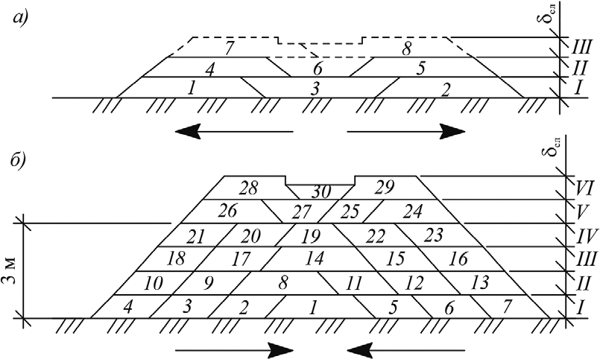
Рис. 1. Схемы возведения линейных насыпей из карьерного грунта: а – в нормальных условиях; б – на переувлажненных основаниях; 1...30 – порядок отсыпки грунтовых призм;
I...VI – очередность отсыпки слоев толщиной δсл в насыпь [4]
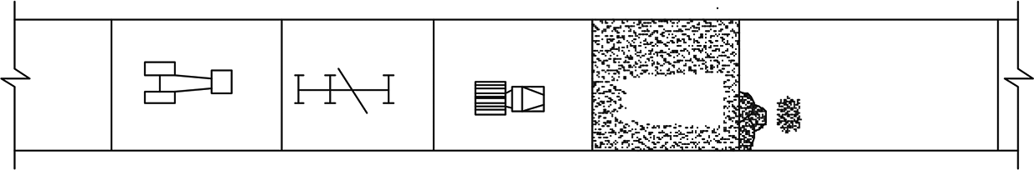
Рис. 2. Схема поточной организации работы при отсыпке линейной насыпи карьерным грунтом при помощи комплекта машин комплексной механизированной бригады, состоящей из механизированных звеньев:
1 – каток с гладкими вальцами; 2 – автогрейдер; 3 – каток на пневматических шинах; 4 – бульдозер; 5 – автосамосвал; 6 – направление работ;
I – подготовка основания; II – отсыпка грунта; III – разравнивание;
IV – уплотнение; V – окончательная планировка;
VI – окончательное уплотнение [4]

Рассмотренный авторами поточный метод организации возве- дения линейной земляной насыпи на ровном участке местности из привозимого песчаного грунта имеет главное преимущество, за- ключающееся в непрерывности и согласованности работы стро- ительных машин.
Однако, применение на практике поточного метода требует массовости производства, заключающейся в больших объемах ра- бот, позволяющих развернуть поток, то есть ввести в работу все механизированные звенья и достаточно долго вести таким методом выпуск строительной продукции в виде ежедневно завершенных строительством очередных участков насыпи в объеме захватки.
Кроме поточного метода при необходимости применяется по- следовательный метод организации работ на коротких дистанциях (участка пути), ограниченных естественными преградами в виде рек или оврагов.
Применение последовательного метода на протяженных дис- танциях ведет к значительному простою строительных машин.
Параллельный (одновременный) метод на двух или более дис- танциях применяется, как правило, в сочетании с поточным ме- тодом организации работ. Параллельный метод применяется при наличии большого фронта работ в виде отдельных достаточно про- тяженных дистанций и нескольких однотипных комплектов строи- тельных машин, когда имеется возможность одновременно выпол- нять поточным методом работу на двух или более дистанциях [5]. Параллельно-поточный метод, рассмотренный выше, приме- няется на важных объектах государственной инфраструктуры с ди- рективными сроками выполнения работ. Такой метод строитель- ства позволяет исключить простой фронта работ и максимально сосредоточить на строительстве ресурсы с целью быстрейшего
выполнения производственной задачи [6].
Такой способ позволяет значительно ускорить строительство благодаря сосредоточению большого количества трудовых и мате- риально-технических ресурсов многих специализированных под- разделений [7].
Количественно оценить предполагаемую целесообразность применения поточного метода строительства земляной линейной

насыпи авторы предлагают по коэффициенту эффективности, вы- числяемому по формуле
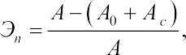 (1)
где А – календарная продолжительность работы потока в течение года (квартала) от начала работы первого механизированного зве- на до конца работы последнего; А₀ – период развертывания пото- ка, равный времени в сменах от начала работы первого специали- зированного подразделения (звена) до начала работы последнего; Ас – период свертывания потока, равный времени в сменах от пол- ного окончания работы первого специализированного подразделе- ния (звена) до полного окончания работы последнего
Авторы провели экспертный опрос специалистов в области организации строительства земляных сооружений на предмет це- лесообразности применения поточного метода строительства при отсыпке земляной линейной насыпи. В качестве критерия эксперт- ной оценки применили коэффициенту эффективности, вычисляе- мый как соотношение периода установившегося потока Ауст (время одновременного действия всех механизированных звеньев) к пе- риоду продолжительности работ (А).
При чем, время одновременного действия всех механизиро- ванных звеньев выпуска строительной продукции при возведении земляной насыпи (Ауст) определяется как разность календарной продолжительности работы потока от начала работы первого ме- ханизированного звена до конца работы последнего (А) и суммы периодов развертывания (А₀) и свертывания потока (Ас).
В результате проведенной экспертной оценки авторы пришли к выводу, что целесообразно применять поточный метод в слу- чае значения коэффициента эффективности потока не менее 0,53. И не целесообразно применять поточный метод, когда разверты- вание и свертывание потока происходит существенно дольше, чем период установившегося потока (времени одновременного дей- ствия всех механизированных звеньев), то есть при значении ко- эффициента эффективности потока Эп < 0,33.

При расчетном значении коэффициента эффективности пото- ка 0.33 ≤ Эп ≤ 0,53 применяется комбинация поточного метода с параллельным и последовательным методами.
40

Литература
- Абдулаев Г. И., Величкин В. З. Особенности оценки надежности строи- тельных потоков // Инженерно-строительный журнал. 2009. № 4 (6). С. 53–54.
- Тилинин Ю. И., Авдеева A. O. Выбор рационального количества частных строительных потоков производственной программы отделочного предприя- тия // Коллоквиум-журнал №11 (22), 2018. Часть 6 (Варшава, Польша). С. 4–6.
- Повышение организационно-технологической надежности строитель- ства линейно-протяженных сооружений методом прогнозирования отказов // Абдуллаев Г. И., Величкин В. З., Солдатенко Т. Н.// Инженерно-строительный журнал. 2013. № 3 (38). С. 43–50.
- Тилинин Ю. И., Ильев М. П., Лебедкин А. П. Технология реконструкции грунтовых и асфальтобетонных покрытий автомобильных дорог специального назначения способом холодной регенерациия // Сборник научных трудов участ- ников межвузовской научно-практической конференции: Современные направ- ления развития технологии, организации и экономики строительства / под общ. ред. д. т. н. профессора. А. Н. Бирюкова. – СПб.: ВИ (ИТ), 2018. С.101–107.
- Технология строительного производства // Петраков Б. И., Денисов В. Н., Романенко М. В. СПб.: ВИТИ, 2010. 401 с.
- Параллельно-поточный метод организации строительства // Сиверико- ва А. И., Величкин В. З. // Строительство уникальных зданий и сооружений. 2015. № 4 (31). С. 135–162.
- Технологические процессы в строительстве / А. Ф. Юдина, В. В. Верстов, Г. М. Бадьин. – 2-е изд., стер. – М.: Издательский центр «Академия», 2014. – 304 с.
- Тилинин Ю. И., Ворона-Сливинская Л. Г. Архитектурно-строительные системы и технологии для крупномасштабного жилищного строительства. Colloquium-journal. 2019. № 22-1 (46). С. 23–25.

УДК 624.154  Владимир Васильевич Кочерженко, канд. техн. наук, профессор  Людмила Александровна Сулейманова, д-р техн. наук, профессор (Белгородский государственный технологический университет  им. В. Г. Шухова)  E-mail: ludmilasuleimanova@yandex.ru | Vladimir Vasilyevich Kocherzhenko, PhD of Tech. Sci., Professor  Lyudmila Aleksandrovna Suleymanova,  Dr of Tech. Sci., Professor (Belgorod State Technological University named after  V.G. Shukhov)  E-mail: ludmilasuleimanova@yandex.ru

ОБОСНОВАНИЕ И ВЫБОР РАЦИОНАЛЬНОГО ОРГАНИЗАЦИОННО-ТЕХНОЛОГИЧЕСКОГО РЕШЕНИЯ СТРОИТЕЛЬСТВА ЗДАНИЙ
И СООРУЖЕНИЙ НА КРУТЫХ СКЛОНАХ

SUBSTANTIATION AND CHOICE OF RATIONAL ORGANIZATIONAL AND TECHNOLOGICAL SOLUTION OF CONSTRUCTION OF BUILDINGS AND STRUCTURES ON STEEP SLOPES
В статье рассмотрены три варианта организационно-технологических и конструктивных решений при строительстве зданий и сооружений на кру- тых склонах пересеченной местности с использованием метода терраси- рования. При этом крутой склон разбит на несколько террас (захваток), на которых организованы специализированные объектный потоки, в резуль- тате реализации которых созданы террасы. Учитывая, что комплексная безопасность на стадии строительства и эксплуатации зданий на склонах в значительной степени зависит от надежности подпорных стенок, рассмо- трены три варианта их конструктивно-технологических решений: каждый вариант подпорных стенок рассчитан по несущей способности, для каж- дого варианта определены расход материалов, продолжительность, трудо- емкость и стоимость строительно-монтажных работ.
Ключевые слова: организационно-технологические решения, под- порные стены, метод террасирования, несущая способность, буронабив- ные сваи, крутые склоны.

The article discusses three options for organizational, technological and constructive solutions in the construction of buildings and structures on the steep slopes of rough terrain using the method of terracing. At the same time,

the steep slope is divided into several terraces (divisions), on which specialized and object flows are organized, as a result of the implementation of which ter- races were created. Taking into account that the integrated safety at the stage of construction and exploitation of buildings on slopes largely depends on the re- liability of retaining walls, three options for their structural and technological solutions are considered: each option of retaining walls is calculated accord- ing to the bearing capacity, for each option the consumption of materials, dura- tion, complexity and cost of construction and installation works are determined. Keywords: organizational and technological solutions, retaining walls,
method of terracing, bearing capacity, filling piles, steep slope.

В Европейской части России значительные площади занима- ет пересеченная местность, характеризующаяся возвышенностя- ми, оврагами и крутыми склонами в поймах рек. При увеличении площади застройки здания располагают на крутых склонах пе- ресеченной местности. Освоение таких участков требует их тер- расирования – создания горизонтальных террас, усиленных под- порными стенками [1, 2]. Внешний вид горизонтальной террасы представлен на рис. 1.
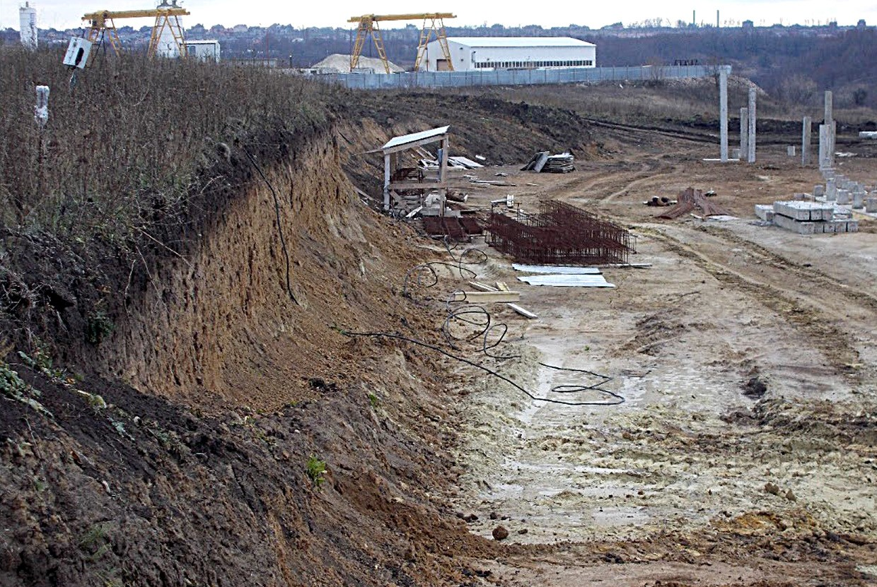

Рис. 1. Внешний вид горизонтальной террасы

Главная цель подпорных стенок заключается в удержании от сползания грунта, расположенного в верхней части террасы, на нижележащую часть. Учитывая, что подпорные стенки из бурона- бивных свай чрезвычайно устойчивы и технологичны в изготовле- нии на крутых склонах [3…6], в работе рассмотрен этот вид под- порных стенок. Внешний вид подпорной стены из буронабивных свай представлен на рис. 2.
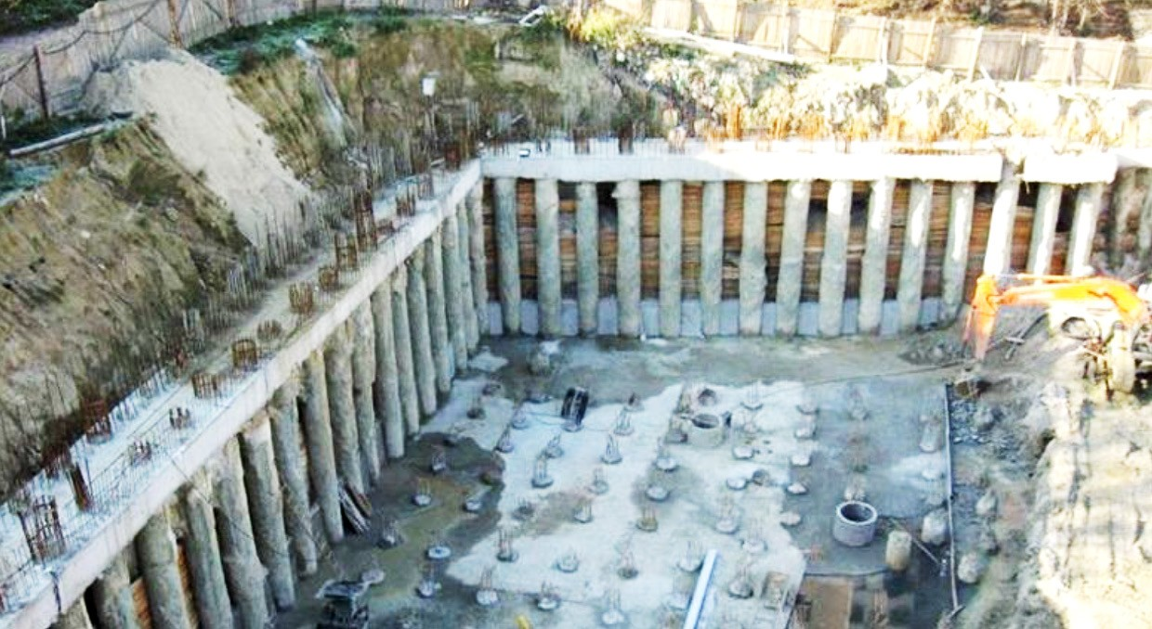

Рис. 2. Внешний вид подпорной стены из буронабивных свай

Исходя из инженерно-технологических и инженерных ус- ловий (наличия механизмов, специализированных организаций и т. д.), технология возведения многоярусного террасирования кру- тых склонов возможна «сверху-вниз» или «снизу-вверх». На рис. 3 разработаны и представлены схемы организации поточного про- изводства работ при многоярусном террасировании крутых скло- нов. При этом весь склон на схемах разбит на пять террас-захваток и рассмотрено два направления движения потока: «сверху-вниз» (рис. 3, а) и «снизу-вверх» (рис. 3, б).
Первый специализированный поток (срезка слоя грунта на склоне бульдозером) имеет цель – образование стартовой площад- ки для организации фронта последующим работам на V захватке с последующим переходом на IV захватку (ярус).

Второй специализированный поток – бурение скважин (при необходимости под защитой обсадных труб), монтаж арматур- ных каркасов и бетонирование буронабивных свай в подземной части склона для возведения подпорной стенки, которая показана на IV террасе (рис. 3).
Третий специализированный поток – наращивание бурона- бивных свай и стенки в надземной части. Данный поток состоит из следующих операций:
- наращивание свай;
- бетонирование ростверка;
- заделка промежутков между сваями (III захватка-терраса). Четвертый специализированный поток – экскаваторная раз-
работка грунта в верхней части II террасы (рис. 3, поз. 5) и вырав- нивание площади II яруса.
Перечисленные специализированные потоки организуют объ- ектный поток, в результате реализации которого крутой склон пе- ресеченной местности подготовлен к строительству на нем зда- ний и сооружений.
При террасировании крутых склонов для строительства на них зданий и сооружений одной из основных задач является обеспе- чение комплексной безопасности на стадии строительства и экс- плуатации зданий, которая в значительной степени зависит от на- дежности подпорных стенок [1, 7, 8]. Поэтому в соответствии с расчетом по несущей способности на горизонтальное давление грунта, их конструированием и расчетом расхода материалов в ра- боте рассмотрены три варианта конструктивно-технологических решений подпорных стенок. Варианты конструктивно-технологи- ческих решений подпорных стенок при террасировании крутых склонов приведены на рис. 4.
Все виды подпорных стенок выполнены из бетона класса В20, арматуры класса А400. Расчет и конструирование трех видов под- порных стенок выполнены в суглинках тугопластичных, имеющих следующие характеристики: показатель текучести (IL) – 0,4; угол
внутреннего трения (φ) – 21°; удельное сцепление (c) – 85kH/м;
удельный вес (γ) – 18 kH/м³ [1, 7].

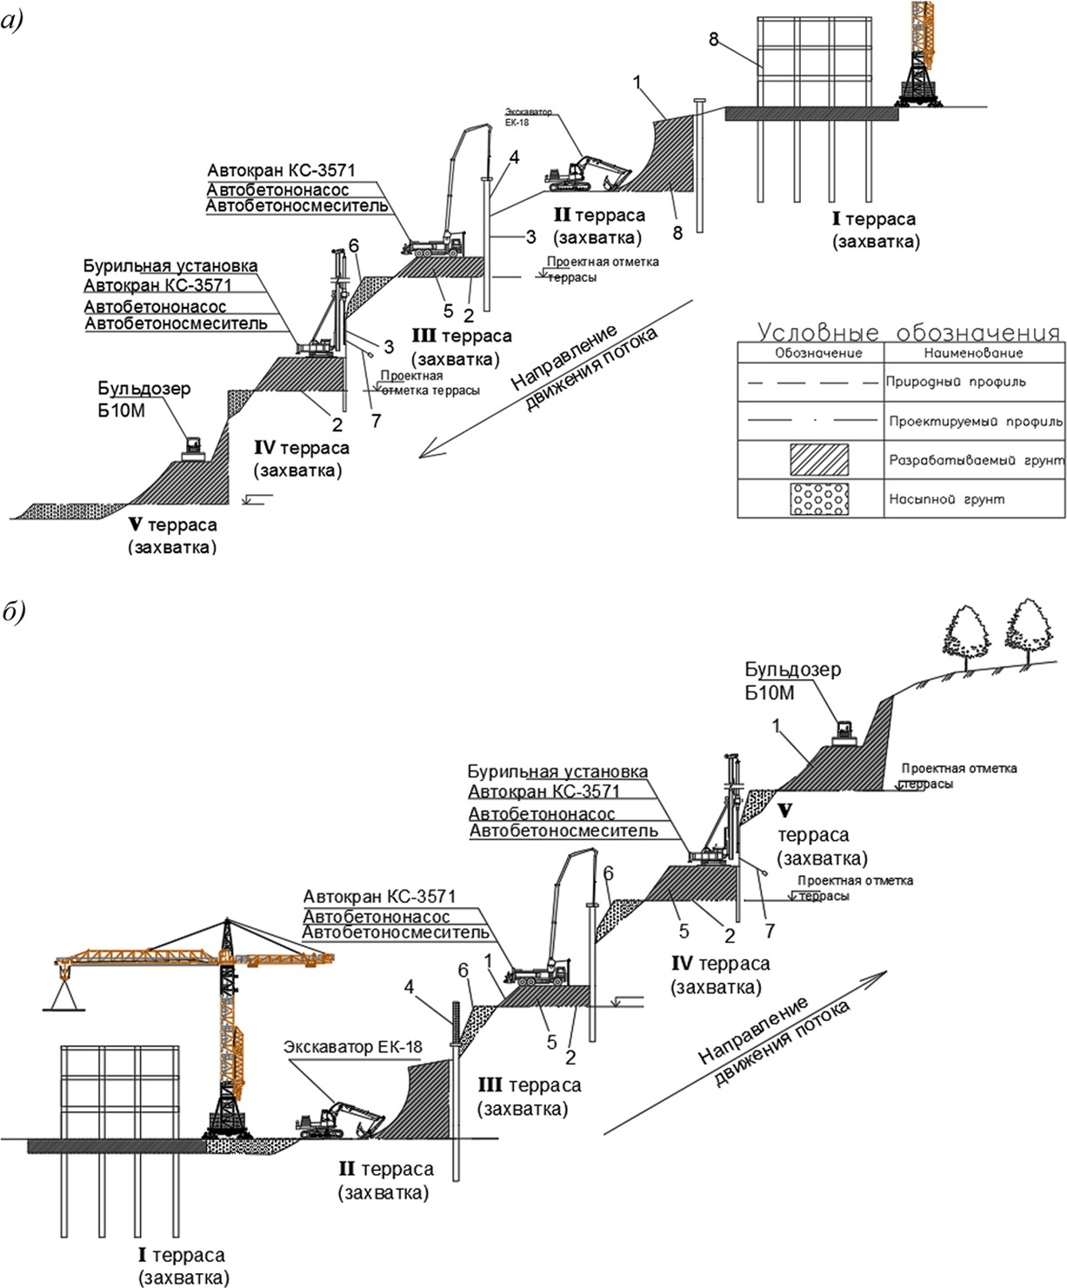

Рис. 3. Схема организации поточного производства работ при многоярусном террасировании крутых склонов:
а – направление движения потока «сверху–вниз»; б – то же «снизу-вверх»; 1 – природный профиль крутого склона; 2 – проектный профиль террасы; 3 – подземная часть буронабивных свай; 4 – надземная часть буронабивных свай и подпорной стенки; 5 – срезаемый грунт;
6 – насыпаемый грунт; 7 – грунтовые анкера;
8 – возводимое здание

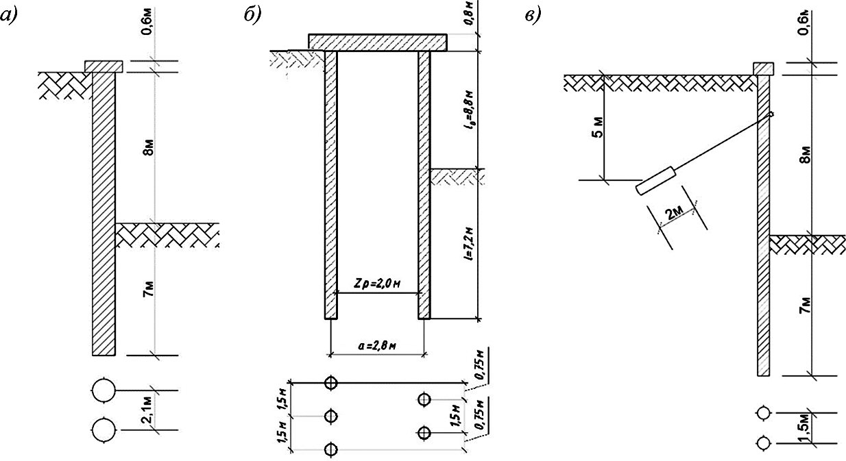

Рис. 4. Варианты конструктивно-технологических решений подпорных стенок при террасировании крутых склонов:
а – однорядное расположение буронабивных железобетонных свай d =1,2 м, l = 15,0 м, с шагом 2,1 м; б – двухрядное расположение буронабивных свай d = 0,8 м, l = 16,0 м;
в – однорядное расположение буронабивных свай d = 0,6 м,
l =15,0 м с одним рядом грунтовых анкеров, с шагом 3,0 м

Расход материала на возведение рассматриваемых вариантов подпорных стенок рассчитан на 10 пог. м длины поверхности стен. Полученные результаты приведены в табл. 1.
На основании калькуляции нормативных затрат, календарно- го плана производства работ и стоимости строительно-монтажных работ (СМР) на возведение 10 пог. м для трех вариантов подпор- ных стенок определены нормативные затраты труда; продолжи- тельность и стоимость СМР [9, 10].
Полученные технико-экономические показатели возведения 10 пог. м трех вариантов подпорных стенок при террасировании крутых склонов приведены в табл. 2.
Полученные результаты, приведенные в табл. 1 и 2 позволили установить, что по расходу материалов третий вариант имеет пре- имущество по сравнению с первым и вторым в 2…3 раза, однако по трудоемкости и стоимости СМР он уступает первому варианту.

На основе анализа полученных технико-экономических пока- зателей: расхода материалов, продолжительности, трудоемкости, машиноемкости и стоимости СМР на 10 пог. м трех вариантов под- порной стенки при террасировании крутых склонов, а также с уче- том комплексной безопасности рациональным вариантом органи- зационно-технологического решения при строительстве зданий и сооружений на крутых склонах следует признать первый: одно- рядное расположение буронабивных железобетонных свай диаме- тром 1,2 м, длиной 15,0 м, с шагом 2,1 м и с ростверком.
Таблица 1
Расход материалов на возведение трех вариантов подпорных стенок длиной 10 пог. м при террасировании крутых склонов

№ вари- антов | Конструкции подпорных стенок | Бетон, м³ |  | Арматура, т
 |  | на 1 сваю | на стенку длиной 10 пог. м | на одну сваю | на сваи стенки длиной 10 пог. м
1 | Однорядное расположение свай  d = 1,2 м, l = 15,0 м | 16,9 | 101,74 | 1,27 | 7,63
2 | Двухрядное расположение свай  d = 0,8 м, l = 16,0 м | 8,0 | 120,6 | 0,60 | 9,04
3 | Однорядное расположение свай  d = 0,8 м, l = 16,0 м  (с учетом анкеров) | 4,3 | 33,9 | 0,32 | 2,54
Таблица 2
Основные технико-экономические показатели возведения 10 пог. м подпорных стенок трех вариантов при террасировании крутых склонов

№ варианта | Технико-экономические показатели
 | продолжи- тельность, дней | трудоемкость, человеко-дней | машиноемкость, машино-смен | стоимость СМР (без НДС), руб.
1 | 3,44 | 15,2 | 4,2 | 6405379,13
2 | 7,13 | 37,6 | 18,4 | 9567348,82
3 | 3,74 | 58,7 | 4,8 | 9294073,38

Литература
- Клейн Г. К. Расчет подпорных стен. – М.: Высшая школа, 1964. 196 с.
- Нартов П. С. Механизация работ при террасировании склонов. – Воронеж, 1972.
- Кочерженко В. В., Рудчук В. М. Методы возведения свайных фунда- ментов // В сборнике: Наука и инновации в строительстве Сборник докла- дов III Международной научно-практической конференции к 65-летию БГТУ им. В. Г. Шухова. 2019. С. 203–207.
- Дорохина А. А., Рудчук В. М. Разработка конструктивно-технологическо- го решения по повышению несущей способности буронабивных свай // В сбор- нике: Международный студенческий строительный форум – 2018 (к 165-летию со дня рождения В. Г. Шухова) Сборник докладов. В 2-х томах. 2018. С. 54–58.
- Кочерженко В. В., Лукьянов А. И. Повышение несущей способности буронабивной сваи в просадочном грунте // В сборнике: Наука и инновации в строительстве Сборник докладов Международной научно-практической кон- ференции (к 165-летию со дня рождения В. Г. Шухова). 2018. С. 70–75.
- Лукьянов Н. И., Кочерженко В. В. Повышение несущей способности буронабивной сваи в просадочном грунте // В сборнике: Наукоемкие техно- логии и инновации Сборник докладов Международной научно-практической конференции. 2016. С. 127–132.
- Раюк В. Расчет давления грунта на подпорные стенки – «Речной транс- порт», № 5. 1965. С. 46–50.
- Смородинов М. И., Сорочан Е. А., Галицкий В. Г., Федоров Б. С., Александровский Ю. В., Березницкий Ю. А., Бахолдин Б. В., Светинский Е. В., Федоров Б. С., Четыркин Н. С., Арсеньев А. А., Кацов К. П., Мещанский А. Б., Курденков Л. И., Мотузов Я. Я., Бобровский Я. М., Джантимиров X. А., Остюков Б. С., Наумкина И. Д., Цейтлин М. Г. Пособие по производству работ при устройстве оснований и фундаментов. (к СНиП 3.02.01-83) / на- учно-исследовательский институт оснований и подземных сооружений им. Н. М. Герсеванова (НИИОСП им. Н. М. Герсеванова) Госстроя СССР. Москва, 1986.
- Кочерженко В. В. Технология возведения подземных сооружений: Учебное пособие – М.: Изд-во Ассоциации строительных вузов, 2009. 128 с.
- Кочерженко В. В., Глаголев Е. С., Кочерженко А. В. Технология, ор- ганизация и механизация строительного производства: учебное пособие. – Белгород: Изд-во БГТУ им. В. Г. Шухова, 2018. 293 с.
48

УДК 625.84  Дмитрий Аркадьевич Басовский, канд. техн. наук, доцент  Ирина Георгиевна Дегтярева, специалист  (Санкт-Петербургское государственное бюджетное профессиональное образовательное учреждение  «Академия управления городской средой, градостроительства и печати»)  E-mail: dpo@agp.edu.ru | Dmitry Arkadyevich Basovskiy, PhD of Tech. Sci., Associate Professor Degtyareva Irina Georgievna,  Specialist (Saint-Petersburg  state-budget professional educational institution  «Academy of Urban Management,  Planning and Printing»)  E-mail: dpo@agp.edu.ru

ПЕРСПЕКТИВЫ И СЛОЖНОСТИ РАСШИРЕНИЯ СТРОИТЕЛЬСТВА СЕТИ ЛИНЕЙНЫХ ОБЪЕКТОВ
С ЦЕМЕНТОБЕТОННЫМ ПОКРЫТИЕМ НА ПРИМЕРЕ АВТОМОБИЛЬНЫХ ДОРОГ

PROSPECTS AND CHALLENGES
OF EXTENDING CONSTRUCTION OF A NETWORK OF LINEAR OBJECTS WITH A CEMENT CONCRETE COVERING ON THE EXAMPLE OF ROADS
В статье рассматриваются вопросы использования цементобетонных покрытий в строительстве магистральных дорог Российской Федерации, в том числе в неблагоприятных климатических условиях. Приведены при- меры применения цементобетонных покрытий. Обозначены причины тех- нологического отставания России в области применения высокоэффек- тивных бетонов в дорожном строительстве. Дан сравнительный анализ технико-экономических преимуществ и сложностей при строительстве и эксплуатации дорог с цементобетонными и асфальтобетонными покры- тиями. Особое внимание уделено перспективам использования цементо- бетонных покрытий при строительстве российского участка транспортно- го коридора Европа – Западный Китай.
Ключевые слова: дорожное строительство, автомобильная дорога, модифицированные бетоны, цементобетонное покрытие, асфальтобетон- ное покрытие.

The article discusses the use of cement concrete coatings in the construc- tion of trunk roads of the Russian Federation, including in adverse climatic con- ditions. Examples of the use of cement concrete coatings are given. The reasons for the technological lag of Russia in the field of high-performance concrete in road construction are identified. A comparative analysis of the technical and economic advantages and difficulties in the construction and operation of roads with cement concrete and asphalt concrete coatings is given. Particular attention is paid to the prospects of using cement concrete coatings in the construction of the Russian section of the Europe-Western China transport corridor.
Keywords: road construction, road, modified concrete, cement concrete pavement, asphalt concrete pavement

В мировой практике строительства магистральных автомо- бильных дорог предпочтение отдается преимущественно цемен- тобетонному дорожному покрытию. Впервые эту технологию при- менили в 1893 году в США, а с 1930-х годов такие дороги стали появляться в Европе.
По статистике в странах Евросоюза доля цементобетонных дорог магистрального типа приближается к 50 %. Цементобетон предпочитают использовать в Австрии, Германии и Бельгии. В Соединенных Штатах цементобетонные автобаны составляют не менее 60 %. Технологии строительства цементобетонных дорог активно применяются в Китае (не менее 50 %), Японии, Австралии. Опыт строительства таких дорог накоплен государствами – союзни- ками России: Казахстаном и Белоруссией. В Российской Федерации до сегодняшнего дня не менее 97 % дорог имеют асфальтобетон- ное покрытие (рис. 1).
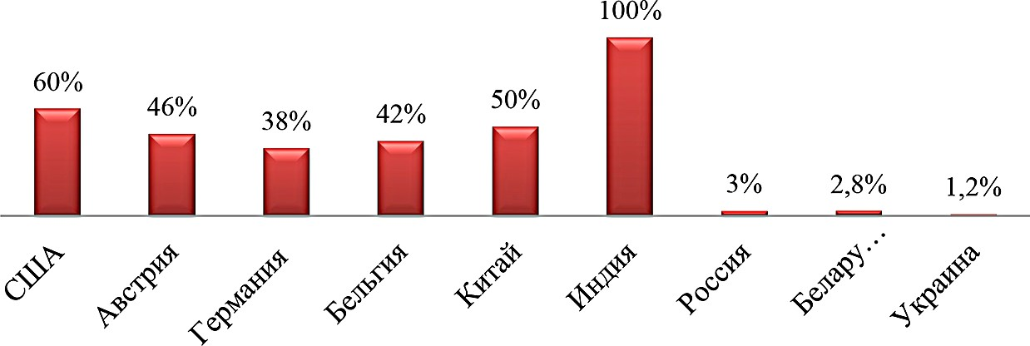

Рис. 1. Доля цементобетонных дорог в странах Европы и мира

Примерами применения цементобетонных покрытий являются:
- автомагистрали;
- аэропорты;
- контейнерные терминалы, перевалочные станции (высокие точечные нагрузки);
- места парковки для грузовиков, объекты придорожного сер- виса на автомагистралях (высокие статические нагрузки);
- перекрестки с круговым движением (повышенная сила сдвига);
- внутригородские проблемные зоны: полосы для автобусного движения, автобусные остановки, участки дорог перед светофорами;
- другие транспортные площадки с высокими нагрузками, на- пример пункты взимания дорожных сборов.
В нашей стране, так называемые, бетонки строили с пятидеся- тых годов прошлого века. Появилось более 10 тысяч километров таких дорог. Но с 1980-х годов из-за почти вдвое большей стоимо- сти по сравнению с асфальтовыми дорогами в стране:
- прекратилось строительство цементобетонных покрытий;
- остановился выпуск машин и механизмов для укладки це- ментобетона;
- были заморожены научные исследования в данной сфере;
- не обновлялась нормативная документация.
В то время пока в России фактически на 30 лет было закрыто целое направление, за рубежом, напротив, продолжали разработ- ку соответствующих машин и механизмов и научные исследова- ния в области применения высокоэффективных бетонов в дорож- ном строительстве.
В результате:
- разработаны инновационные технологии строительства це- ментобетонных покрытий с применением армирования цементо- бетонных покрытий, автоматизированной укладки и специальных методов ухода в автоматизированном режиме и пр.
- выпущены эффективные укладчики со скользящей фермой: комплекс автодорожных строительных машин, который за один проход выдает полностью готовое цементобетонное покрытие;
- созданы принципиально новые модифицированные бето- ны, обладающие уникальными физико-механическими и техни- ческими свойствами;

- разработаны пластификаторы, применение которых обеспе- чивает высокую подвижность цементобетонной смеси при низком водоцементном отношении;
- предложены воздухововлекающие гидрофобизирующие до- бавки, придающие бетонам высокую морозостойкость.
Перечисленные технологии и материалы обусловливают ми- нимальный срок службы современных цементобетонных покры- тий в 30 лет. В некоторых странах перед разработчиками и экс- плуатационниками поставлена задача довести срок службы таких покрытий до 50–60 лет.
Проведём сравнительный анализ преимуществ и сложностей использования цементобетонных покрытий на магистральных ав- тодорогах.
Чем скоростная трасса, сделанная из цементобетона, лучше асфальтобетона:
- существенно большая прочность цементобетона в сравнении с асфальтобетоном. Если асфальт в среднем служит 8 – 12 лет, то цементобетон 25–30 лет. На практике иные бетонки функциони- руют по пятьдесят, а то и по восемьдесят лет, как немецкий авто- бан A11 Берлин — Штеттин (ныне — польский Щецин), постро- енный в 1936 году.
- отсутствие пропускной избирательности по видам транспор- та: бетонная автомагистраль способна пропускать тяжелую авто- мобильную технику на высоких скоростях движения. В то время как динамические нагрузки, возникающие в процессе движения многотонных грузовых автофур, способны разрушить асфальто- вое покрытие в считанные дни.
- высокая износостойкость и низкая истираемость дорожного полотна, вследствие чего практически отсутствует пыль;
- большой срок службы до капитального ремонта и минималь- ные трудозатраты на текущие ремонтные работы – следователь- но, более низкие эксплуатационные расходы по сравнению с ас- фальтовым покрытием;
- стабильность деформационных свойств цементобетона при изменении температуры. Цементобетонное покрытие обладает по- вышенной стойкостью к агрессивному воздействию окружающей

среды (высокие температуры, условия вечной мерзлоты, перепады температур, дожди), чего нельзя сказать об асфальте;
- возможность больших скоростей на магистральных доро- гах даже в дождливую погоду за счет высокой шероховатости (ас- фальт в дождь при экстренном торможении по скольжению напо- минает ледяной каток);
- светоотражающая способность бетона – преимущество чрезвычайно ценное на российских просторах – бетон отражает на 30-50% больше света, чем асфальт. В ночное время суток бе- тонную дорогу лучше видно, что напрямую связано с безопасно- стью движения;
- бетонное покрытие дольше остается гладким, без трещин и выбоин, ям и рытвин, чем асфальтовое [1].
Минусы цементобетонного покрытия.
- главный недостаток: строить цементобетонные дороги на 20–25% дороже, чем асфальтобетонные. Но, если использовать местные грунты со стабилизатором цементом (исключить транс- портные расходы), строительство бетонки дешевеет. Более того, в стране работают 48 заводов, производящих отличный цемент [2]. При этом, из-за нехватки высококачественного отечественного би- тума с производством асфальта в определенных регионах зачастую возникают перебои. Недостающие объемы закупают… в Венесуэле. В этом случае цементобетон безусловно выгоднее.
- цементобетонные дороги из-за особенностей технологии строятся дольше: чтобы бетону набрать 70% прочности необходи- мо 28 дней, а асфальт можно использовать уже через 8 часов по- сле того, как по нему проехал каток;
- бетон более чувствителен к воздействию противогололёд- ных реагентов – страдает прочность. Но применение современных технологий нивелирует этот недостаток.
- бетонки шумнее по сравнению с асфальтовыми дорогами. Однако и в этом случае современные технологии гарантируют сни- жение разницы до минимальных 2–4 дБ. Инновационные покры- тия – так называемый обнаженный наполнитель – могут сделать дорогу даже тише асфальта.

Таким образом, при сопоставлении достоинств и недостат- ков цементобетонных дорог, становится очевидно, что плюсы пе- рекрывают минусы.
В принятой в РФ государственной стратегии развития промыш- ленности строительных материалов прямо говорится об увеличении в будущем доли цементобетонных дорог, которая к 2030 году долж- на составить порядка 50 % от вновь строящихся автомагистралей, Согласно недавнему Постановлению Правительства от 30 мая 2017 г. № 658 «О нормативах финансовых затрат и Правилах рас- чета размера бюджетных ассигнований федерального бюджета на капитальный ремонт, ремонт и содержание автомобильных дорог федерального значения» между ремонтами автомобильных дорог должно проходить не менее 12 лет, а между реконструкциями – 24 года [3]. Эту задачу невозможно будет решить без цементобе-
тонных технологий.
Президент В. В. Путин в майском указе поручил к 2024 г. по- строить российскую автодорогу, которая станет частью грандиозного проекта – маршрута «Нового Шелкового пути» из Западного Китая в Европу через Казахстан, Россию и Белоруссию. Протяженность российского участка составит 2000 километров, и на треть он будет бетонным. Не вечным, но долговечным. И такими могут и долж- ны стать все новые дороги страны.

Литература
- Басовский Д. А. Возможности строительства дорог с дорожной одеждой преимущественно с цементобетонным покрытием в РФ // Вестник Академии управления городской средой. 2019. С. 28.
- Шевелев М. А., Семин О. А., Немчинов М. В Асфальт нельзя бе- тон. Строительные материалы. Оборудование. Технологии XXI века. 2018.
№ 3 – 4. С. 18 – 22.
- Ассоциация бетонных дорог. Преимущества ЦБ технологии. URL: https:// roadconcrete.ru/about_technology/ (дата обращения: 09.01.2020).
54

УДК 658.512.88  Татьяна Александровна Иванова, канд. техн. наук, доцент  Людмила Григорьевна Колесникова, ст. преподаватель  (Санкт-Петербургский государственный архитектурно- строительный университет)  E-mail: raketadrom@yandex.ru,  lkolesnikova@lan.spbgasu.ru | Tatiana Aleksandrovna Ivanova, PhD of Tech. Sci., Associate Professor Ludmila Grigorievna Kolesnikova,  Senior Lecturer (Saint Petersburg State University of Architecture and Civil Engineering)  E-mail: raketadrom@yandex.ru,  lkolesnikova@lan.spbgasu.ru

ГРАФИЧЕСКИЕ МЕТОДЫ ОРГАНИЗАЦИИ ПРОИЗВОДСТВЕННЫХ ПРОЦЕССОВ
НА ПРЕДПРИЯТИИ СТРОЙИНДУСТРИИ

GRAPHIC METHODS OF ORGANIZATION
OF PRODUCTION PROCESSES AT THE ENTERPRISE OF CONSTRUCTION INDUSTRY
Организация производственных процессов основная задача, стоящая перед управленческим персоналом. От нее будет зависеть загруженность оборудования и рабочей силы, а также простои, которые могут образовы- ваться в процессе работы. Предприятия строительных материалов требу- ют дальнейшего развития организации труда и производственных процес- сов. В статье рассмотрены модели организации работ. Логические модели применяющиеся на предприятиях стройиндустрии, включающие в себя линейно-календарные графики, циклограммы выполнения комплекса ра- бот, циклограммы работы оборудования, сетевые графики. История разви- тия графических школ организации производственного процесса. Научно- практическое значение графические методы организации несут и по сей день, их эффективность проверена годами. Например, одним из создате- лей графического метода является Генри Гант (1861-1919).
Ключевые слова: производственные процессы, модели организации работ, графический метод, циклограммы, линейно-календарный график, сетевой график.

The organization of production processes is the main task facing the man- agement personnel. It will depend on the workload of equipment and labor, as well as downtime that can be formed in the process. Enterprises of building ma-

terials require further development of labor organization and production pro- cesses. The article considers the models of work organization. Logical models used at the enterprises of the construction industry, including linear-calendar graphs, cyclograms of the complex of works, cyclograms of equipment oper- ation, network graphs. History of development of graphic schools of the orga- nization of production process. Scientific and practical importance of graphic methods of organization are to this day, their effectiveness has been tested for years. For example, one of the creators of the graphic method is Henry Gant (1861–1919).
Keywords: production processes, work organization models, graphic meth- od, cyclograms, linear-calendar schedule, network schedule.

Производственные процессы на предприятии стройиндустрии организуются с помощью моделей организации работ. Модель – это копия, прообраз, средство производственного процесса.
Различают физические модели и символические. Физические модели бывают наглядными (макет здания) и аналоговыми (гео- графическая карта), которые в свою очередь, могут быть статиче- скими и динамическими.
Символические модели отображают реальные объекты и яв- ления, а также различные связи и взаимозависимости между ними и их элементами с помощью графиков, математических зависимо- стей, слов и других символов. Символические подразделяются на две группы – логические и математические [1].
Логические встречаются в виде графиков, схем, сетей, матриц. Показывают взаимосвязи между элементами рассматриваемых объ- ектов. В них можно отразить последовательность и такое время выполнения производственных процессов и операций, при кото- рых наилучшим образом достигается решение поставленной цели. Графический метод – это средство иллюстрации процессов, исчисления ряда показателей, оформление результатов анализа. При правильном построении, графические средства обладают на- глядностью, выразительностью, доступностью, способствующие
анализу явлений, их обобщению и изучению.
На производстве используют логические модели, а именно ли- нейно календарный график, циклограммы выполнения комплек- са работ, циклограммы работы оборудования, сетевые графики.

Линейно-календарный график представляет собой график, в ко- тором отображается перечень видов работ и операций, указывает- ся вид операций (ручные, машинно-ручные), продолжительность выполнения работ или операций, требуемые ресурсы, квалифика- ция работ, длительность календарных сроков операций и их взаи- мосвязь. Предложен Генри Лоуренсом Гантом (США) в 1895 году. Он был последователем Уинслоу Фредерика Тейлора – американ- ского инженера - рационализатора (1885-1920), основателя школы научного управления, который считал, что для организации тру- да необходим научный подход. Исследователь Генри Гант одно время работал помощником инженера Тейлора, они успешно со- трудничали. После 1900 года он уже был известным и занимался консультациями по вопросам управления. Гант проводил анализ производственного процесса и пришел к мысли о том, что работ- ники управления не могут спрогнозировать загруженность обору- дования на производстве, так же, как и необходимость в рабочих в то или иное время на технологическом посту. Но ведь эти харак- теристики позволяют нам узнать резервы времени. Генри Гант сде- лал вывод о необходимости применения графических моделей.
График включает в себя левую часть с характеристикой работ, наименованием, объемом работ, трудоемкостью, составом брига- ды, количество смен работы, длительностью выполняемых работ и правую часть. с указанием продолжительности работы в мас- штабе времени.
«Г. Гант подчеркивал, что исполнителям больше нравится про- сто сообщать, что сделано, чем в точности сравнивать сделанное с тем, что можно было бы сделать» (из книги «Эволюция научной мысли в менеджменте и организация производства» Бадалова А. Г., Ларионов В. Г., Фалько С. Г.).
Циклограмма выполнения комплекса работ – на этих цикло- граммах показывают фронт работ, календарные сроки выполне- ния в единицу времени и сами работы без расчленения на сроки, т.е. в укрупнённом виде. Требуемые ресурсы не показываются. Необходимо обозначать время работы по горизонтали и место работы (фронт работ) по вертикали. В этих циклограммах важ- ным условием является поточная организация производственных

процессов. Поточный метод наиболее приемлемый по сравнению с параллельным и последовательным. Благодаря этому не будет: простоев в работе, а также больших единовременных материаль- ных затрат. На циклограмме наглядно видно работу (наклонная линия) и ее продолжительность (горизонтальная проекция) [2].
Циклограмма работы оборудования – это график, на котором показывают время выполнения операций в минуту. По горизонта- ли – показывается расстояние в пределах которого перемещается то или иное оборудование. Работы машинного оборудования по- казывают линиями имеющие различный угол наклона к оси абс- цисс. В 1958 году Борис Владимирович Стефанов предложил ци- клограммы работы технологического транспортного оборудования (бетоноукладчиков, кранов, тележек и т. д.).
Отличительной особенностью является то, что она строит- ся под схемой организации технологических линий. Чем больше движение (перемещение) тем угол наклона к оси абсцисс меньше, чем медленнее- тем больше. Если машина стоит, то этот простой показывается вертикальной линией.
С помощью циклограмм, предложенных Стефановым, можно на графике отображать всю структуру технологического процес- са с разбивкой процесса на отдельные операции с их взаимоувяз- кой друг с другом, с указанием затрат времени. при этом обеспе- чивается согласованная работа машины механизма. Они удобны для изучения структуры технологического процесса, для выявле- ния резервов затрат времени, и могут использоваться как норми- рование труда, для разработки технологических карт с целью обе- спечения необходимости работы.
С развитием теории графов (направление прикладной матема- тики) стало возможным появление сетевой модели. Графом назы- вают геометрическую фигуру, состоящая из точек (вершины гра- фа) и соединяющих эти точки линий (ребра). Если ребра имеют направления, то их называют дугами, а граф – ориентированным. Разновидностью ориентированного графа является сетевая модель. Вершины – события, дуги – работы. Бывает, когда вершины – ра- боты, а дуги – связи между этими работами [3].

Первые сетевые модели появились в США в 1957 г. Там был разработан новый метод – «метод критического пути», в основу которого положен сетевой график. Также в 1958 г. в США создана система ПЕРТ (метод оценки и обзора программы), в основе кото- рой сетевой график. В СССР применение сетевых графиков нача- лось в 1964 г. в строительстве (Буштынская ГРЭС и Лисичанский химкомбинат). В области организации строительства сетевые гра- фики стали обязательными в составе организационно-технологи- ческой документации (ПОС, ППР) [1].
Ориентированный график, на котором отображают несколь- ко процессов и взаимосвязь между ними, дающий нам понятие о том какие процессы надо выполнить является сетевой моде- лью. Если параметры этого графика рассчитаны он называется сетевым графиком. Любой сетевой график состоит из работы, события, пути.
Одним из основоположников графических методов органи- зации производственных процессов, помимо Тейлора, являет- ся польский инженер и ученый Кароль Адамецки. Этот инженер проводил исследования по проблемам организации производства. Пришел к выводу о необходимости «чертежа» организации рабо- ты. Необходимость его создания была на столько же важной, как когда инженер делает чертеж станка до начала его производства. Кароль Адамецки вводит понятие «чертеж» делая его универсаль- ным инженерным расчетом, который способен объединить рабо- чую силу и механизмы (оборудование). Инженер анализировал производственный процесс неоднократно, сделав при этом выво- ды что как бы мы не варьировали скорость операций, от этого не будут зависеть простои механизмов и рабочих. Графики позже ста- ли называть «гармонограммы Адамецкого» [4, 5].
Инженер Кароль Адамецки пришел к формулировке закона, необходимого для гармонии организации производственных про- цессов. В своем труде «О науке организации» он написал: «под- бирать органы в соответствии с их графическими характеристи- ками, а затем необходимо, чтобы эти органы функционировали в тесной между собой связи таким образом, чтобы каждая опера- ция происходила в свое время» [4].

Адамецки был одним из первых, кто обратил внимание на важность контроля. Мировая наука, наряду с заслугами Тейлора, оценила достижения Адамецки и в 1932 году ему была присуж- дена золотая медаль CIOS (Международный комитет по научно- му управлению) [6].
Кроме «гармонограмм Адамецкого» в 1918–1919 годах ши- рокую известность также получили «графики Кнеппеля». Чарльз Эдвард Кнеппель (1881–1936) был последователем «тейлориз- ма» и прошел путь от рабочего до мастера на предприятиях Нью- Йорка [7]. Далее инженер работал в фирмах, консультирующих по вопросам организации производства. Считал, что для организации производственных процессов нужны: централизация, управление в должном объеме, планирование работы, начиная с последнего этапа к первому, пропорциональность закупаемого оборудования к имеющейся пропускной способности, обеспечение материала- ми согласно плану производства.
Графический метод Кнеппеля можно считать новым шагом в развитии графического подхода к моделированию производ- ственных процессов [7]. Благодаря Кнеппелю и его методу мож- но точно знать время выполнения каждой операции по изготовле- нию изделий.
Можно сделать следующие выводы о графическом методе ор- ганизации производства:
- Большой вклад в создание графических методов внесли: Чарльз Кнеппель, Кароль Адамецки, Борис Стефанов, Генри Гант, Фредерик Тейлор. Благодаря наследию этих инженеров графиче- ские методы эффективно применяются в организации производ- ственных процессов и организации управленческих функций.
- Графическое изображение дает нам наглядное представле- ние показателей: продолжительности, видов работ, рабочих заня- тых в производстве, резервы времени, объемы выполняемых работ.
- Единство работы (гармония) рабочей силы и оборудования
- Возможность учета недостатков в работе на следующий период.
- Планирование процессов, как важная необходимость раз- вития производства.

Литература
61
- Агарков А. П. Теория организации. Организация производства: учеб- ное пособие / А. П. Агарков, Р. С. Голов, А. М. Голиков. – Москва : Дашков и К, 2017. – 272 с.
- Организация производства: Конспект лекций / Н. Т. Савруков, Ш. М. Закиров, С.-Петерб. гос. техн. ун-т. – СПб. : Лань, 2002. – 224 с. : ил. – (Учебники для вузов. Специальная литература). – На рус. яз. – ISBN 5-8114-0289-9 : 49.78.
- Бадалова А. Г. Эволюция научной мысли в менеджменте и организация производства: учебное пособие / А. Г. Бадалова, В. Г. Ларионов, С. Г. Фалько. – Москва: Дашков и К, 2015. – 192 с.
- Адамецки К. О науке организации. – М. : Экономика, 1972.
- История менеджмента: учеб. пособие для студентов вузов, обучаю- щихся по экономическим специальностям /И. И. Семенова. – 2-е изд., перераб. и доп. — М.: ЮНИТИ – ДАНА, 2009 – 199 с.
- История науки об организации производства (НОП): Библиогр. словарь выдающихся ученых в области НОП / С. Г. Фалько; Под ред. Ю. А. Абрамова; МВТУ им. Н. Э. Баумана. – М.: МВТУ, 1988. – 98 с.
- Фалько С. Г. Графическое моделирование производственных процес- сов: графики Кнеппеля // Инновации в менеджменте. 2016. № 3 (9). С. 2–3.

УДК 69.003:65  Александр Васильевич Кабанов, канд. техн. наук, доцент (Петербургский государственный университет путей сообщения Императора Александра I)  E-mail: avkabanov07@inbox.ru | Alexander Vasilevich Kabanov, PhD of Tech. Sci., Associate Professor  (Emperor Alexander I  St. Petersburg State Transport University)  E-mail: avkabanov07@inbox.ru

ОРГАНИЗАЦИОННО-ТЕХНОЛОГИЧЕСКИЕ РЕШЕНИЯ ПО СТРОИТЕЛЬСТВУ
И РЕКОНСТРУКЦИИ ЖЕЛЕЗНОДОРОЖНЫХ СОРТИРОВОЧНЫХ КОМПЛЕКСОВ
ORGANIZATIONAL AND TECHNOLOGICAL SOLUTIONS FOR CONSTRUCTION
AND RECONSTRUCTION
OF RAILWAY SORTING COMPLEXES
Исследование организационно-технологических решений по строи- тельству и реконструкции инфраструктуры железнодорожных сортировоч- ных станций. Проектирование организации строительных потоков ведется на основе оптимальной компоновки технологических процессов и соста- ва объектов, с выделением соответствующих фронтов работ. Критериями оптимальности служат: эффективные значения коэффициента совмеще- ния объектных и специализированных потоков, а также максимально воз- можная перерабатывающая способность станции в период строительства или реконструкции.
Ввиду того, что отраслевые инструктивно-методические нормативные материалы по проектированию организации строительства и реконструк- ции сортировочных станций отсутствуют, результаты исследований, при- веденные в статье, имеют большую практическую значимость.
Ключевые слова: сортировочные станции; организационно-техноло- гические исследования; попарковые специализированные потоки, сквоз- ные специализированные потоки.

Study of organizational and technological solutions for construction and reconstruction of railway marshalling yards infrastructure. Design of organiza- tion of construction flows is carried out on the basis of optimal layout of tech-

nological processes and composition of objects with allocation of corresponding fronts of works. The criteria of optimality are effective values of the coefficient of combination of object and specialized flows, as well as the maximum pos- sible processing capacity of the station during construction or reconstruction.
Due to the fact that there are no sectoral instructional and methodological normative materials on the design of the organization of construction and re- construction of marshalling yards, the results of the studies given in the article have great practical significance.
Keywords: switchyards; organizational and technological researches; pair specialized streams, end-to-end specialized streams.

Сортировочные станции входят в большой класс железнодо- рожных грузовых станционных систем, предназначенных для ре- гулирования; переработки и пропуска вагонопотоков по направ- лениям. Основными компонентами таких станций являются: парк приема (ПП); сортировочный парк (СП) и парк отправления (ПО). Национальными проектами по развитию железнодорожного транспорта [1] предусматривается большой объем (30–40 % от общего) работ по строительству и реконструкции объектов
станционной инфраструктуры (рис. 1).
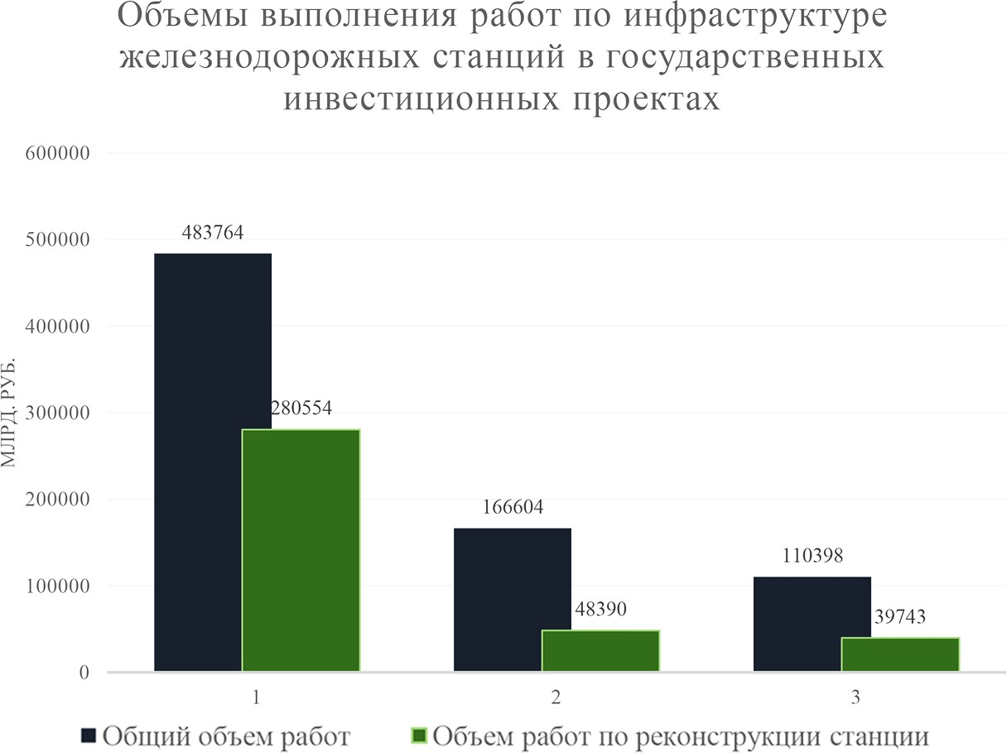
Рис. 1. Динамика инвестиций в строительство и реконструкцию железнодорожных станций (инвестиционные проекты развития железнодорожной инфраструктуры: 1 – на подходах к портам Северо-Запада; 2 – на подходах
к портам Азово-Черноморского бассейна; 3 – Восточной части БАМА)

При строительстве и реконструкции железнодорожных со- ртировочных комплексов работы ведутся при движении поездов по существующим или построенным путям и при поэтапном вво- де объектов в эксплуатацию [2; 3; 4; 5; 6]. Специализированные и крмплексные строительные потоки формируются из следую- щих видов работ:
- строительство внутриузловых соединительных путей;
- строительство новых главных путей;
- увеличение длины приемо-отправочных путей;
- реконструкция существующих сортировочных горок;
- строительство дополнительных сортировочных систем;
- укладка дополнительных съездов;
- реконструкция стрелочных групп и стрелочных горловин;
- реконструкция и модернизация систем ЖАТ приемо-отпра- вочных путей;
- строительство и реконструкция систем энергоснабжения.
- реконструкция;модернизация устройств ЖАТ и горочного оборудования сортировочных систем.
Объемы и фронты работ для специализированных и комплекс- ного потоков группируются по элементам железнодорожной со- ртировочной станции (рис. 2).
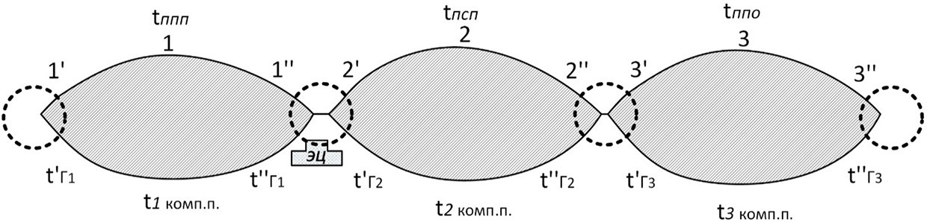

Рис. 2. Фронты работ специализированных потоков при строительстве и реконструкции сортировочной станции

Технологическая компоновка специализированных строитель- ных потоков выполняется:
- для монтажа стрелочных переводов и верхнего строения пути (ВСП) станционных горловин;
- для укладки верхнего строения пути (ВСП) станционных парков;

- для монтажа устройств железнодорожной автоматики и вклю- чения горловин и путей в систему электрической централизации;
- для постройки искусственных сооружений;
- для строительства линий электрификации;
- для строительства производственных и служебно-техничес- ких зданий.
Тср.с.с. = (t1к.п.+t2к.п.+t3к.п.)·Кc
t1к.п. = t’Г1 + tппп + t’’Г1 t2 к.п. = t’Г2 + tпсп + t’’Г2 t3 к.п. = t’Г3 + tппо + t’’Г3 КС = [КСпп; КСсп; КСпо ]
где 1’ – входная горловина парка приёма (стрелочные перево- ды, замедлители); 1 – ВСП парка приёма; 1’’ – выходная горлови- на парка приёма; 2’ – входная горловина сортировочного парка; 2 – ВСП сортировочного парка; 2’’ – выходная горловина сорти- ровочного парка; 3’ – входная горловина парка отправления; 3 – ВСП парка отправления; 3’’ – выходная горловина парка отправ-
ления; tГ – продолжительность специализированного потока по строительству горловины.
Укажем сроки производства работ по строительству сортиро- вочной станции:
t’Г1 – время монтажно-укладочных работ по стрелочным пере- водам входной горловины парка приёма (ПП); tппп – время уклад- ки ВСП парка приёма; t’’Г1 – время монтажно-укладочных работ по выходной горловине парка приёма(ПП); t’Г2 – время монтаж- но-укладочных работ стрелочных переводов по входной горлови-
не сортировочного парка (СП); tпсп – время укладки ВСП сортиро- вочного парка (СП); t’’Г2 – время монтажно-укладочных работ по выходной горловине сортировочного парка; t’Г3 – время монтаж- но-укладочных работ стрелочных переводов по входной горловине
парка отправления; tппо – время укладки ВСП парка отправления; t’’Г3 – время монтажно-укладочных работ стрелочных переводов по выходной горловине парка отправления.

При проектировании комплексного строительного потока на строительство или реконструкцию сортировочной станции следу- ет учитывать особенности:
- строительный потоки организуются так, чтобы не закры- вать главных путей и стрелок, входящих в маршруты пропуска по- ездов через станцию;
- продолжительность занятия станционных путей и стрелок должна быть наименьшей;
- при значительном объеме работ они должны быть разби- ты на этапы;
- на каждом этапе должны быть обеспечены необходимый фронт работ и возможность бесперебойного производства работ, комплексная механизация строительства, эффективное использо- вание механизмов и высокая производительность бригад.
Объем и характер каждого этапа (фронт работ) устанавлива- ется, в зависимости от общего объема работ основного назначе- ния по развитию станции; заданных сроков строительства и мак- симально возможного сохранения перерабатывающей способности станции [7; 8; 9; 10].
Как показали исследования (рис. 3), проведенные автором, оптимальная величина (в процентах от общей сметной стоимости объекта) размера фронта работ комплексного потока (F) опреде- ляется по величине оптимальной, для данных условий производ- ства строительных или реконструктивных работ, перерабатываю- щей способности станции (Nв).
Варианты развертывания фронтов специализированных по- токов рассматриваются:
- попарковые специализированные строительные потоки (с вы- делением фронта работ внутри соответствующего парка) с вклю- чением части станционных горловин;
- сквозные специализированные строительные потоки, с вы- делением фронта работ сразу по трем парка.
Варьирование производится комплектами машин, в частности монтажными стреловыми кранами и путеукладочными кранами; с поэлементной укладкой и укладкой блоками стрелочных пере- водов и рельсошпальной решетки.

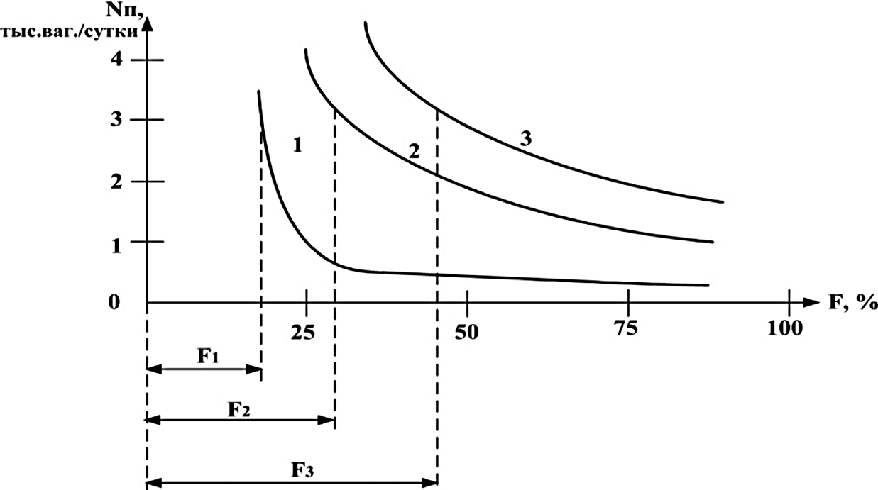
Рис. 3. Зависимость производительности (Nп) ж. д. станции от объема выделяемых фронтов работ (F) на развертывание строительных потоков,
где F₁; F₂; F₃ – размер строительных потоков фронта предварительных работ до уменьшения перерабатывающей способности соответствующих станций (1 – при строительстве железнодорожной-сортировочной станции; 2 – при реконструкции станций, оборудованных горками с последовательным роспуском; 3 – при реконструкции станций с параллельным роспуском)

Для получаемых, на этой основе, формообразований комплек- сов работ (ФКР) [11; 12] и технологических схем, разрабатываются варианты календарных графиков с определением коэффициентов совмещения варианта (Кспп – коэффициент совмещения графиков по фронту работ парка приема; Кссп – коэффициент совмещения графиков по фронту работ сортировочного парка; Кспо – коэффи- циент совмещения графиков по фронту работ парка отправления). Оптимальным является вариант соответствующий рациональному коэффициенту совмещения (Кс). Автором разработаны основные варианты организации системы строительных потоков по крите- рию оптимального коэффициента совмещения, снижения себе- стоимости строительно-монтажных работ (текущие затраты С); эффективному использованию капитальных вложений в машины и механизмы (Кф единовременные затраты).
Значение рационального коэффициента совмещения (Кс) по вариантам организационно-технологических схем (рис. 4)

соответствует пересечению кривых зависимостей (Кс) от приро- ста текущих затрат на себестоимость работ (DС1-i) и единовремен- ных затрат в виде капитальных вложений (DКF1-i).
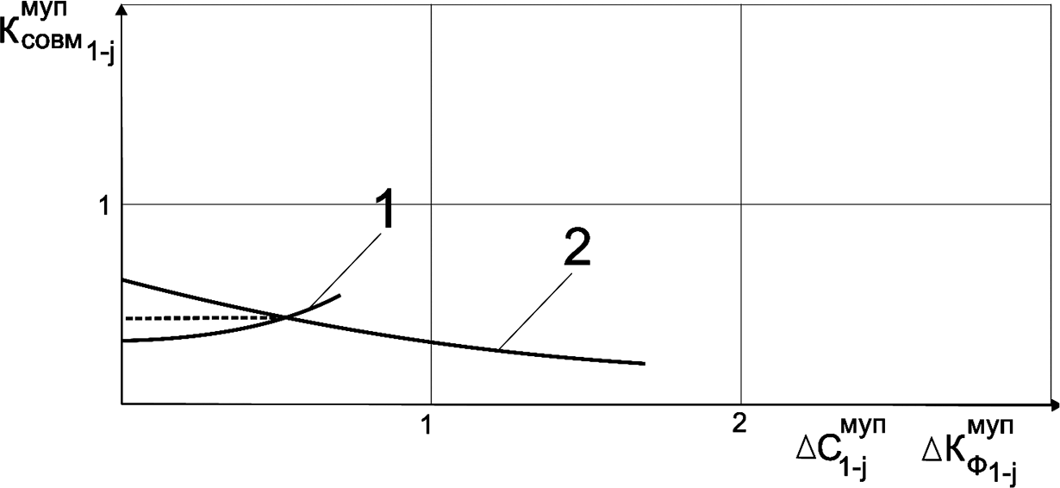
Рис. 4. Определение рационального коэффициента совмещения:
совм Ф1-i совм 1-i
К = f (ЛК ); К = f (ЛС )

Анализ моделей календарных графиков на объектах рекон- струкции и строительства станционной инфраструктуры государ- ственного инвестиционного проекта развития железнодорожной инфраструктуры на подходах к портам Северо-Запада [13], по- казал, что снижение стоимостных показателей в результате при- менения изложенной методики выбора оптимального варианта схем организации работ по сортировочным станциям составляет 6–8 % от общей сметной стоимости объекта. Ввиду того, что от- раслевые инструктивно-методические документы [14] давно не обновлялись, изложенная методика представляет большую прак- тическую значимость.

Литература
- Генеральная схема развития сети железных дорог ОАО «РЖД» до 2020 и 2025 года.
- РФ №781 от 27.12.10 СП 48.13330.2011 «Организация строительства».
- Правила приемки в эксплуатацию законченных строительством усиле- нием, реконструкцией объектов федерального железнодорожного транспорта. Утверждены МПС Российской Федерации 25.12.2000 г. N ЦУКС 799 с.

- Будников М. С. и др. «Основы поточного строительства». Киев, Будiвельник, 1961, 361с.
69
- Болотин С. А., Мещанинов И. Ю. Основы постановки частной задачи комбинаторной оптимизации строительства комплекса объектов // Известия высших учебных заведений. Строительство. 2009. № 2 (602). С. 38–42.
- Болотин С. А., Мещанинов И. Ю. Методика оценки чувствительности схемы реализации комбинаторной оптимизации очередности освоения объек- тов // Вестник гражданских инженеров. 2009. № 2 (19). С. 20–24.
- Олейник П. П. Организация строительного производства. М.: МГСУ: Изд-во АСВ, 2010. 573 с. (Библиотека научных разработок и проектов МГСУ).
- Методические рекомендации по выбору оптимального варианта орга- низации строительных работ при развитии станций. М., ЦНИИС, 1984.
- Шепитько Т. В., Гашков Б. В. и др. Рекомендации по технологии и орга- низации укладки и балластировки ЩТИ при скоростном переустройстве стан- ций и реконструкции железных дорог. М., ЦЦИИС, 1989 г.
- Кабанов А. В. «Исследование организационно-технологических моде- лей переустройства железнодорожных сортировочных станций»: Статья в жур- нале «Известия ПГУПС». 2016 год, С 303–310.
- Кабанов А. В. Узловой метод организации строительства крупных транспортных объектов на примере реконструкции железнодорожной стан- ции // Промышленное и гражданское строительство. 2014, №10, С 108–111.
- АО «РЖДстрой», Реконструкция станции Лужская-Северная для под- ключения новых терминалов и соединительных путей. Отчёт. 2016 год. http:// www.rzdstroy.ru/objects/transport/rekonstrukciya-stancii-luzhskaya-severnaya//
- Основные положения организации и механизации строительных ра- бот при развитии (переустройстве) железнодорожных станций и узлов. М., Минтрансстрой СССР; 1955г., 37с.

УДК 004.942:69  Елена Иванова Кисель, канд. техн. наук, доцент  Людмила Геннадьевна Срывкина, ст. преподаватель  (Брестский государственный технический университет)  E-mail: eleniva2006@mail.ru,  lgsryvkina@mail.ru | Elena Ivanovna Kisel, PhD of Tech. Sci., Associate Professor Lyudmila Gennadyevna Sryvkina,  Senior Lecturer (Brest State Technical  University)  E-mail: eleniva2006@mail.ru,  lgsryvkina@mail.ru

ОСОБЕННОСТИ ВНЕДРЕНИЯ
BIM-ТЕХНОЛОГИЙ НА ИНВЕСТИЦИОННОЙ СТАДИИ ЖИЗНЕННОГО ЦИКЛА ОБЪЕКТОВ СТРОИТЕЛЬСТВА

FEATURES OF BIM-TECHNOLOGY IMPLEMENTATION IN THE INVESTMENT STAGE OF CONSTRUCTION PROJECTS LIFE CYCLE
Информационное моделирование зданий (BIM) постепенно входит в практику проектирования и строительства. В Республике Беларусь BIM фактически применяется только на инвестиционной стадии, преимуще- ственно при разработке проектной документации, без выхода на расчет сметной стоимости строительства и календарное планирование (хотя раз- работано соответствующее программное обеспечение). Сегодня речь идет о целесообразности внедрения BIM во все стадии жизненного цикла со- оружений – предынвестиционную, инвестиционную, эксплуатационную и ликвидационную. Это требует реализации комплекса мер по развитию нормативно-правовой и нормативно-технической базы, подготовке кадров, организации взаимодействия информационных ресурсов и программного обеспечения, а также создания системы информационной поддержки всех участников жизненного цикла объектов строительства. При разработке мо- дели на инвестиционно-строительной стадии следует учитывать возмож- ности её применения в дальнейшем эксплуатационном процессе.
Ключевые слова: информационное моделирование, жизненный цикл, стадия, объект строительства, уровень управления.

Building Information Modeling (BIM) is gradually entering the practice of design and construction. In the Republic of Belarus, BIM is actually used

only at the investment stage, mainly in the development of project documen- tation, without going to the construction costing and scheduling (although the corresponding software has been developed). Today we are talking about the feasibility of introducing BIM at all stages of the life cycle of facilities-pre-in- vestment, investment, operational and liquidation. This requires the implemen- tation of a set of measures to develop the legal and regulatory framework, train- ing personnel, organizing the interaction of information resources and software, as well as creating a system of information support for all participants in the life cycle of construction projects. When developing a model at the investment stage, it is necessary to take into account the possibilities of its application in the further operational process.
Keywords: information modeling, life cycle, stage, construction project, management level.

Введение
Эффективность внедрения BIM-технологий связывают с со- кращением трудоемкости проектирования, ростом качественного уровня проектов, снижением стоимости строительства и, как итог, повышением удовлетворённости заказчиков и конечных потреби- телей строительной продукции.
По данным аналитического отчёта McGraw-Hill Construction за 2007–2012 годы [1] в Северной Америке степень распростра- нения технологии информационного моделирования зданий по- стоянно росла: в 2007 году 28 % инженеров, архитекторов, под- рядчиков и собственников зданий применяли BIM, в 2009 – 49 %, в 2012 – 71 %. При этом в строительной отрасли около 90 % круп- ных и средних компаний и 49 % мелких работали с BIM.
Dodge Data & Analytics [2], опросив компании США и Западной Европы, работающие на рынке строительства объектов транспорт- ной инфраструктуры, фиксирует, что число компаний, применяю- щих технологию информационного моделирования в большинстве проектов, постоянно растет: 20 % – в 2015 году, 52 % – в 2017 году. По прогнозам к концу 2019 года их станет около 61 %. Большинство опрошенных (87 %) говорят о положительном влиянии BIM на их деятельность, при том, что они только начали открывать для себя её возможности. Для 65 % респондентов рентабельность инвести- ций в BIM составила 25 % и более.

Жизненный цикл объектов строительства в BIM-управлении Сегодня актуальной темой является исследование возможно- стей применения BIM-технологии на протяжении всего жизненно- го цикла объектов строительства, включающего предынвестици- онную, инвестиционную, эксплуатационную и ликвидационную
стадии, как это отражено на рис. 1.
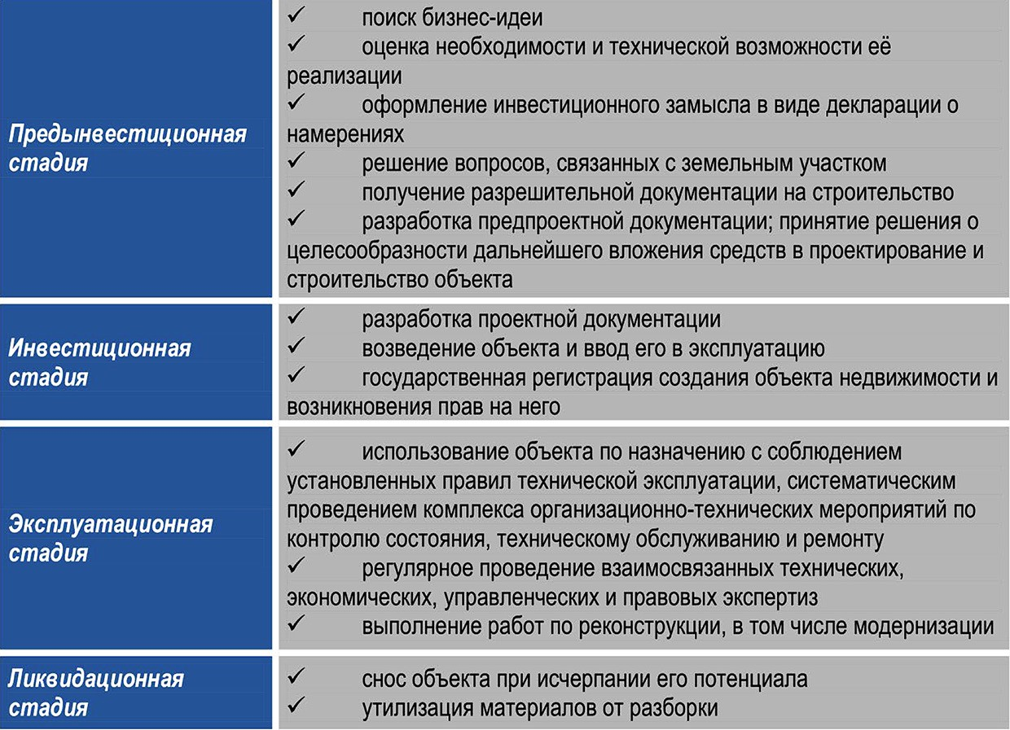
Рис. 1. Структура жизненного цикла объекта строительства (в соответствии с [3])
Современные информационные модели объектов строитель- ства достигли с учётом выделенных стадий 7D-уровня управления. Проектирование на уровне 3D позволяет добиться быстрой кор- ректировки проекта, формирует более понятное «поле» для взаи- модействия по цепочке заказчик-инвестор-подрядчик-поставщик. 4D (3D+календарное планирование) – дает возможность участ- никам инвестиционного проекта представить процесс и последова- тельность работ. Позволяет точно спланировать работу, найти ошибки (конфликты интересов) до начала работ, уменьшить технологические риски. Календарный план полностью интегрируется с моделью 3D.

5D (3D + календарное планирование + финансовое планиро- вание) – анализ стоимости, анализ сценариев еще в процессе про- ектирования.
6D (3D + календарное планирование + финансовое планирова- ние + анализ энергоэффективности объекта недвижимости) – по- зволяет измерить и скорректировать данные по теплопроводности и просчитать количество необходимой энергии на 1 м², рассчитать расходы будущих периодов, что поднимает ценность такого про- ектирования в глазах инвесторов.
7D (проектирование эксплуатационных характеристик объ- екта) – гарантийный срок эксплуатации, периодичность техниче- ских осмотров, условия эксплуатации, состояние элементов и кон- струкций.

Национальные аспекты внедрения технологии информа- ционного моделирования
Беларусь сегодня прилагает усилия для подключения к затро- нувшему многие страны мира, в том числе её ближайших соседей, процессу внедрения в основном новой для нее информационной технологии. Без успеха в данной сфере сложно будет выдержи- вать конкуренцию, как на мировом рынке, так и на отечественном. Ставка делается на внедрение технологии «сверху», путём рас- ширения и развития нормативной и законодательной базы (таблица), в том числе установления обязательных требований по примене- нию BIM при строительстве объектов, финансируемых с привле-
чением бюджетных средств.

Нормативно-законодательная база для внедрения BIM-технологий в Республике Беларусь

Положение нормативной базы | Регулирующий документ
Перечень объектов первого и второго класса слож- ности, при проектировании которых в обязатель- ном порядке должна применяться технология BIM | Приказ Министерства архи- тектуры и строительства Рес- публики Беларусь от 27 ок- тября 2014 г. № 298 [4].  СТБ 2331-2014 «Здания и со- оружения. Классификация. Основные положения» [5]

Продолжение таблицы

Положение нормативной базы | Регулирующий документ
Юридические лица и индивидуальные предприни- матели, являющиеся соискателями на получение аттестата соответствия на выполнение функций генерального проектировщика первой и второй ка- тегории, должны подтвердить, что у них имеются рабочие места, оснащенные специализированным программным обеспечением для информационно- го моделирования строительных объектов | Постановление Министерст- ва архитектуры и строитель- ства Республики Беларусь от 2 мая 2014 года № 25 [6]
Независимо от источника финансирования строи- тельства, заказчик может принять решение о про- ектировании с применением BIM-технологии. Технический кодекс говорит, что соответствую- щую проектную документацию следует оформлять с учётом технических возможностей современных систем автоматизированного проектирования | ТКП 45-1.02-295-2014 «Строи-  тельство. Проектная доку- ментация. Состав и содержа- ние» [7]
Стоимость разработки BIM-модели составляет 30 % от базовой стоимости основных проектных работ (услуг), которые выполнены на основе техно- логии информационного моделирования, и должна дополнительно оплачиваться заказчиком | НЗТ 8.01.00-2014 «Методи-  ческие указания о порядке определения стоимости разра- ботки документации проект- ного обеспечения строитель- ной деятельности ресурсным методом» [8]
Разработан образовательный стандарт специальности переподготовки 1-53 01 07 «Автоматизация проектиро- вания и управления в строительстве» для подготовки специалистов квалификации «Инженер по автомати- зации проектирования и управления в строительстве» | Постановление Министерс- тва образования Республики Беларусь от 12 августа 2015 года № 101 [9]
Разработан базе международного стандарта ISO/TS 12911:2012 и введен в действие с 1 марта 2016 года государственный стандарт Республики Беларусь, определяющий основы, технические условия для внедрения BIM | СТБ ISO/TS 12911-2015  «Основные положения руко- водства по информационно- му моделированию зданий» [10], утвержден и введен в действие постановлением Госстандарта Республики Беларусь от 28 августа 2015 года № 38

Окончание таблицы

Положение нормативной базы | Регулирующий документ
РУП «Республиканский научно-технический центр по ценообразованию в строительстве» (РНТЦ) яв- ляется организацией, ответственной за внедрение BIM в области промышленного и гражданского строительства. Утвержден план внедрения BIM до 2022 года. Ключевые этапы плана отражены на рис. 2 | Приказ Министерства ар- хитектуры и строительства Республики Беларусь от 16 марта 2018 года № 70 [11]
Поставлена цель – реализовать цифровую транс- формацию строительной отрасли. Основные пути достижения цели:  - создание государственной информацион- ной системы информационной поддержки участ- ников жизненного цикла объектов строительства (ГИС «Госстройпортал»);  - оказание максимального содействия внедре- нию технологии информационного моделирования в строительстве | Директива Президента Республики Беларусь от 4 марта 2019 г. № 8 [12]

Для достижения поставленной в Директиве [12] цели в 2019 году выполняется НИОК (Т) Р «Разработка информаци- онной технологии создания цифровых моделей объектов строи- тельства посредством информационного взаимодействия участни- ков жизненного цикла объекта строительства на всех его этапах»:
- 1 этап – анализ зарубежного опыта, разработка проектов на- циональных стандартов в области технологий информационного моделирования; формирование методических подходов к выпол- нению сметных расчетов;
- 2 этап – создание ГИС «Госстройпортал», в том числе под- системы «Библиотека базовых элементов»;
- 3 этап – апробация технологии путем реализации пилотно- го проекта на Гомельском ДСК [13].
План внедрения BIM [11] предусматривает (рис. 2):
- разработку и совершенствование образовательных стандар- тов специальностей подготовки и переподготовки руководящих работников и специалистов, связанных с созданием объектов

промышленного и гражданского строительства, – автоматизация проектирования и управления в строительстве, архитектура, про- мышленное и гражданское строительство, экспертиза и управле- ние недвижимостью и т. п.;
- организацию обучения специалистов в отношении примене- ния BIM в рамках высшего образования, дополнительного обра- зования взрослых (повышение квалификации, стажировки, обу- чающие курсы и др.).
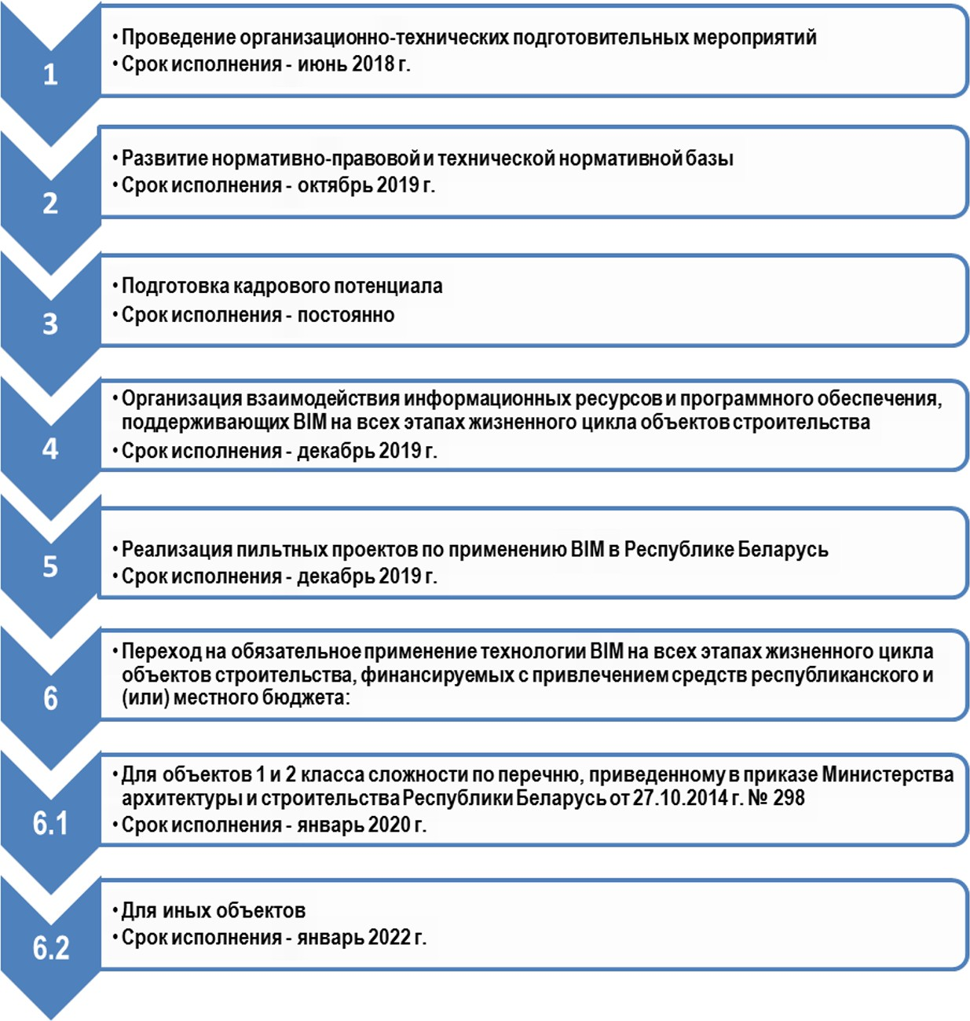

Рис. 2. Основные этапы внедрения технологии BIM на всех этапах жизненного цикла объектов строительства (в соответствии с [11])

Примеры движения в этом направлении имеются. Так, в Меж- отраслевом институте повышения квалификации и переподготов- ки кадров Белорусского национального технического университе- та появилась специальность переподготовки 1-53 01 07, учебный план которой предусматривает изучение информационных техно- логий проектирования зданий и сооружений, в том числе с при- менением программного комплекса Autodesk Revit [14]. В том же институте осуществляется повышение квалификации архитекто- ров, конструкторов и специалистов по проектированию инженер- ных сетей по 40-часовой программе «Базовый курс информаци- онного моделирования зданий в Autodesk Revit» [15].
В целом процесс внедрения BIM в последнее время активизи- ровался. В Беларуси проводится достаточно большое количество мероприятий различного формата по тематике информационно- го моделирования в строительстве: Республиканские семинары
«Строительство и ценообразование. BIM-технологии» (органи- затор – РНТЦ, при участии Министерства архитектуры и строи- тельства Республики Беларусь и ОАО «НИИ Стройэкономика»), Международная научно-практическая конференция «BIM- технологии их внедрение. Ценообразование в строительстве» (организатор – РНТЦ, при поддержке Министерства архитектуры и строительства Республики Беларусь), Международная специа- лизированная выставка BUDEXPO (которая включает более двад- цати конференций, семинаров, мастер-классов, в том числе конфе- ренцию «Цифровое строительство»), серия семинаров «Расширяя границы» (компания GRAPHISOFT совместно с ЗАО «Нанософт» и «ОПЕНБИМ.БЕЛ»), BIM-завтраки (Bentley Systems), BIM- марафон (компания АСКОН-БЕЛ), вебинары («BIM-проектирование в ARCHICAD 19» и др.), конкурсы («Мастер-Renga», «WorldSkills»,
«BIM-лидер Grundfos» и др.). Эти мероприятия, с одной стороны, содействуют популяризации технологии BIM, а с другой сторо- ны, – являются площадкой для взаимодействия специалистов, об- мена опытом, обсуждения многочисленных проблем.
Наибольшая активность наблюдается в столице. На региональ- ном уровне BIM-мероприятий гораздо меньше, как и объектов, на которых внедряются элементы технологии информационного

моделирования. Например, в учреждении образования «Брестский государственный технический университет» с 2017 года прово- дится Международная научно-техническая конференция «Теория и практика исследований и проектирования в строительстве с при- менением систем автоматизированного проектирования (САПР)» с мастер-классами по использованию BIM-обеспечения.
Сегодня BIM-технологии применяются в Беларуси отдельны- ми проектными институтами («Белпромпроект», «Белгоспроект»,
«Гомельский ДСК») преимущественно в рамках реализации пи- лотных проектов, включенных в государственные программы. Работают с BIM и некоторые частные организации, но, в основ- ном, в ограниченном объеме – при разработке отдельных разде- лов на уровне 3D [16].
Таким образом, Беларусь находится в самом начале пути, по которому давно и успешно движутся многие страны. Об уровне 7D, охватывающем весь жизненный цикл объекта строитель- ства, пока говорить сложно. Скорее, актуальным является уро- вень 4D (5D): в 2017 году представлен программный комплекс АВС-РНТЦ, разработанный совместно специалистами РНТЦ, НПДО «Фрагмент» (Беларусь) и ООО НПП «АВС-Н» (РФ). Он даёт возможность рассчитать сметную стоимость строительства и сформировать сметный раздел проектной документации на основе данных, полученных из 3D-модели. Сметная програм- ма получает информацию из 3D-модели с помощью програм- мы-рекомпозитора. Программный комплекс может взаимодей- ствовать с различными BIM-системами: Nemetschek Allplan, Autodesk Revit, Renga Architecture, Credo Дороги, Graphisoft ArchiCAD.
Сметные данные дальше могут быть использованы для орга- низационно-технологической подготовки строительного производ- ства. Например, для разработки календарных планов строительства в разделе проектной документации «Организация строительства» и календарных графиков производства работ проектов в составе производства работ на основе системы календарно-сетевого пла- нирования «АККОРД».

В настоящее время РНТЦ проводит активную работу по пре- зентации и внедрению комплекса АВС-РНТЦ, включая обучающие семинары (с 2017 года), на которых рассматриваются следующие вопросы: идеология создания и использования единой цифровой модели строительства, автоматизированное формирование смет- ной документации на основе BIM-моделей, подготовка строитель- ного производства с использованием BIM-моделей.
Но широкого применения ПК АВС-РНТЦ на уровне респу- блики не видно. Так, в областном центре Бресте отсутствуют про- ектные организации, которые применяют данный комплекс для разработки сметного раздела с применением BIM. Аргументы: в организациях отсутствует системная разработка 3D-решений для всех разделов проекта; высокая стоимость как самого ком- плекса АВС-РНТЦ (3204 белорусских рубля одно рабочее ме- сто на год) и АВС-Рекомпозитора (1200 белорусских рублей), так и специализированного программного обеспечения типа Autodesk Revit; большие расходы по подготовке BIM-сметчика в условиях, когда проектные организации, как и вся строитель- ная отрасль, находятся скорее в состоянии выживания, чем ро- ста и развития.
Тем не менее, технологии информационного моделирования начинают входить в белорусскую практику проектирования, чего нельзя сказать обо всём жизненном цикле объекта строительства.

Значение 4D и 5D-уровней в управлении жизненным ци- клом объектов строительства
Определяя BIM-технологии как приоритетное направление в совершенствовании процессов проектирования, вопросу ин- формационного управления не уделяется должного внимания. Результатом такого подхода может стать дальнейшее отставание от существующих мировых подходов. В Европейском Союзе дальней- шее внедрение BIM-технологий определяется процессами управ- ления функционированием возводимых (проектируемых) объек- тов. Что означает построение уровней 3D, 4D, 5D через призму уровней 6D и 7D.

Основные преимущества BIM связаны с комплексной рабо- той над объектом специалистов, участвующих, как в создании информационной модели, так и в её использовании: собственни- ков, девелоперов, эксплуатирующих организаций, архитекторов, конструкторов, проектировщиков инженерных систем, производи- телей материалов, изделий, конструкций и оборудования, подряд- чиков и других. Но важно понимать, что самым главным звеном здесь являются не разработчики модели, а собственники здания,
«потому что только они самым объективным образом заинтересо- ваны в комплексном и эффективном подходе к решению проблем сооружения, которым владеют. В первую очередь именно они вни- мательно считают свои деньги, как расходуемые сейчас, так и пред- полагаемые к тратам в будущем» [17, с. 103].
Опыт внедрения BIM в разных странах говорит о том, что толь- ко после осознания полезности данной технологии собственником здания её начинают активно и эффективно применять и остальные стороны, работающие с объектом.
BIM – это не просто технология проектирования, это информа- ционная модель здания которая может быть полезна (в первую оче- редь собственнику) на всех стадиях его жизненного цикла объекта недвижимости. Поэтому, разрабатывая такую модель на инвести- ционно-строительной стадии, следует учитывать возможности её применения в дальнейшем эксплуатационном процессе (рис. 3, 4). Переход к стадии 7D-моделирования требует разработки про- ектной, инвестиционно-строительной, эксплуатационной, ликви- дационной моделей и элементов их взаимосвязи. Основная задача управления в данном случае – создание необходимой информаци-
онной системы для перехода от одной модели к другой (рис. 5).
Цифровая трансформация строительной отрасли в Беларуси по оценкам специалистов является неизбежной, но протекает очень медленно. Сегодня можно говорить только о единичных проектах, реализованных в 3D-технологии и исключительно редком выходе на 4D, 5D-уровни управления информацией об объекте строитель- ства. На инвестиционной стадии на региональном уровне практи- чески не применяется специализированное программное обеспе- чение, связанное с управлением проектами [18].

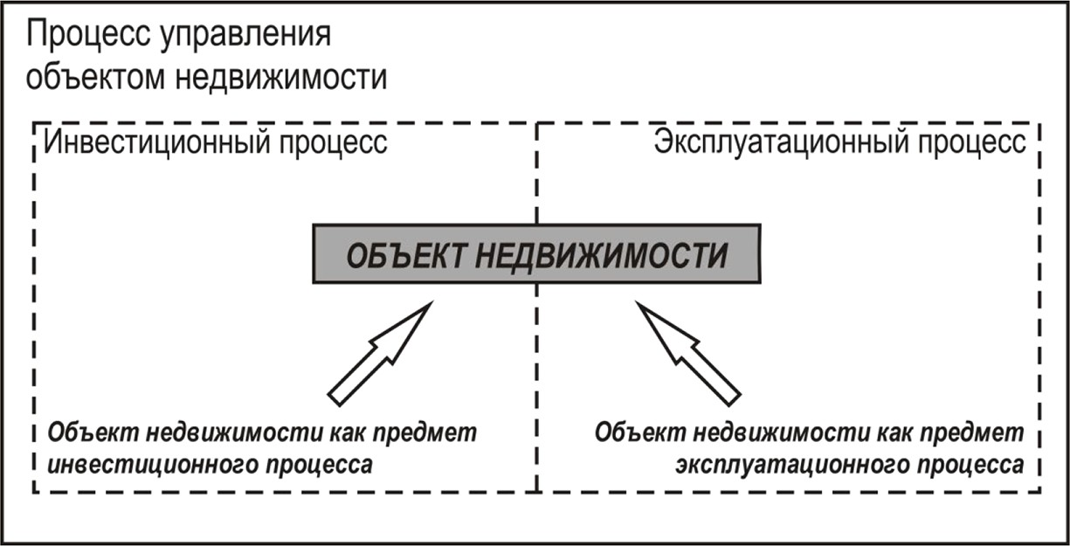

Рис. 3. Базовая схема процесса управления объектом недвижимости

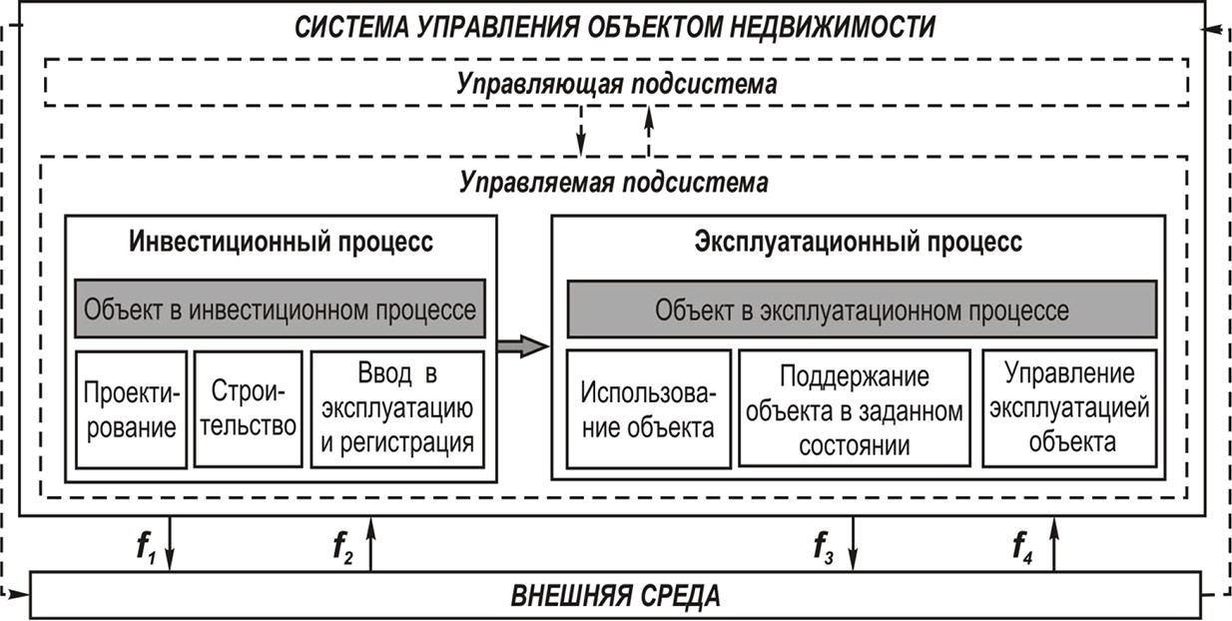

Рис. 4. Взаимодействие инвестиционного и эксплуатационного процессов:
f₁ – влияние инвестиционного процесса на внешнюю среду;
f₂ – влияние внешней среды на инвестиционный процесс; f₃ – влияние эксплуатационного процесса на внешнюю вреду; f₄ – влияние внешней среды на эксплуатационный процесс

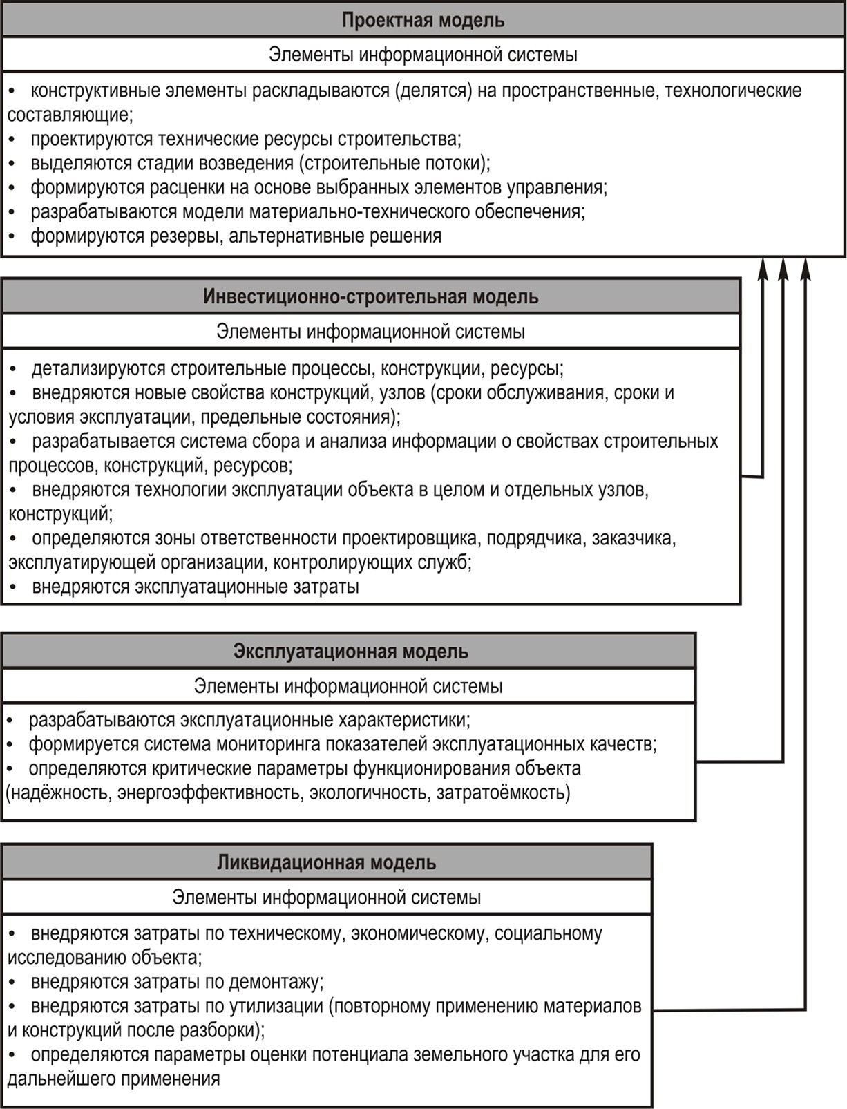

Рис. 5. Взаимосвязь моделей BIM-управления

Заключение
В Беларуси BIM внедряется «сверху», на нормативно-законо- дательном уровне, с использованием административного ресурса.

Реализуются достаточно трудоёмкие и ресурсоёмкие процессы по формированию организационных структур для использования тех- нологии информационного моделирования, как на общереспубли- канском уровне, так и на уровне отдельных организаций.
К сожалению, внедрение BIM связывают в основном с про- цессом проектирования, с уровнем 3D, в лучшем случае – 4D, де- лая акцент исключительно на проектные организации как основ- ное действующее лицо. Информационное управление объектом на протяжении всего его жизненного цикла фактически не явля- ется основным вектором внедрения BIM, хотя это и декларирует- ся на законодательном уровне. Забывается, что главная цель – это создание «живой» модели объекта, способной трансформировать- ся при переходе от одной стадии жизненного цикла к другой и по- лезной в первую очередь для собственника объекта.
С учетом законодательных требований по внедрению BIM- технологий в Беларуси на всех стадиях жизненного цикла объектов, финансируемых с привлечением средств республиканского и мест- ного бюджетов, и интенсификацией аналогичных процессов в со- седних странах, это может привести к вытеснению белорусских проектных и строительных организаций с отечественного рынка.

Литература
- The Business Value of BIM in North America: Multi-Year Trend Analysis and User Ratings (2007–2012). McGraw-Hill Construction, 2012. 68 р.
- The Business Value of BIM for Infrastructure 2017. Dodge Data & Analytics, 2017. 68 р.
- ТКП 45.1.02-298-2014*. Строительство. Предпроектная (предынве- стиционная) документация. Состав, порядок разработки и утверждения. Мн.: Минстройархитектуры, 2017. 52 с.
- О применении BIM-технологии в проектировании: приказ Минстрой- архитектуры Респ. Беларусь от 27 окт. 2014 г. № 298. URL: http://www.upload. rstc.by/new/pr_2018_70.pdf (дата обращения: 25.11.2019).
- СТБ 2331-2014. Здания и сооружения. Классификация. Основные по- ложения. – Мн.: Минстройархитектуры, 2014. 7 с.
- О некоторых вопросах аттестации юридических лиц, индивидуальных предпринимателей, осуществляющих отдельные виды архитектурной, градо- строительной, строительной деятельности: пост. Минстройархитектуры Респ. Беларусь от 2 мая 2014 г. № 25 // Нац. реестр правовых актов Респ. Беларусь. – 2014. – № 8/28693.

- ТКП 45-1.02-295-2014*. Строительство. Проектная документация. Состав и содержание. Мн.: Минстройархитектуры, 2016. 55 с.
- НЗТ 8.01.00-2014. Методические указания о порядке определения сто- имости разработки документации проектного обеспечения строительной де- ятельности ресурсным методом. Мн.: Минстройархитектуры Респ. Беларусь, 2014. 42 с.
- Об утверждении образовательных стандартов переподготовки руко- водящих работников и специалистов: пост. Министерства образования Респ. Беларусь от 12 авг. 2015 г. № 101 // Нац. реестр правовых актов Респ. Беларусь. – 2015. –- № 8/30217.
- СТБ ISO/TS 12911-2015. Основные положения руководства по инфор- мационному моделированию зданий. Мн.: Госстандарт, 2016. 29 с.
- О внедрении технологии информационного моделирования: приказ Минстройархитектуры Респ. Беларусь от 16 марта 2018 г. № 70. URL: http:// www.upload.rstc.by/new/pr_2018_70.pdf (дата обращения: 25.11.2019).
- О приоритетных направления развития строительной отрасли: Директива Президента Респ. Беларусь от 4 марта 2019 г. № 8. URL: http:// president.gov.by/ru/official_documents_ru/view/direktiva-8-ot-4-marta-2019-g-20630 (дата обращения: 25.11.2019).
- Коноплёв А. В центре внимания – BIM, Госстройпортал, изменения отраслевого законодательства // Республиканская строительная газета. 2019.
№ 18 (807). С. 1.
- Переподготовка специалистов с высшим техническим образованием URL: mipk.by/perepodgotovka.html (дата обращения: 06.03.2018).
- О курсе обучения Autodesk Revit URL: http://mipk.by/autodesk-revit (дата обращения: 06.03.2018).
- 12-дневный учебный марафон в Китае // Республиканская строи- тельная газета. 2018. № 7(748). С. 4–5.
- Талапов В. В. Основы BIM: введение в информационное моделирова- ние зданий. М.: ДМК Пресс, 2011. 392 с.
- Кисель Е. И., Срывкина Л. Г. Информационная поддержка приня- тия решений при оперативном планировании строительного производства // Архитектурно-строительный комплекс: проблемы, перспективы инновации. Электронный сборник статей международной научной конференции. Новополоцк. 2018. С. 316–322. URL: http://elib.psu.by:8080/bitstream/123456789/22725/5/ Кисель%20Е.И.%2с%20Срывкина%20Л.Г._с316-322.pdf (дата обращения: 25.11.2019).
- Срывкина Л. Г., Кисель Е. И. Совершенствование подходов к внедре- нию BIM-технологий в контексте жизненного цикла объектов недвижимости // Теория и практика исследований и проектирования в строительстве с приме- нением систем автоматизированного проектирования (САПР). Сборник статей II Международной научно-технической конференции. Брест. 2018. С. 114–122.
84

УДК 624.016  693.955  Юрий Иванович Тилинин, канд. техн. наук, доцент  Сергей Анатольевич Бахтинов, ст. преподаватель  (Санкт-Петербургский государственный архитектурно-строительный университет)  E-mail: tilsp@inbox.ru,  bahtinovsa80@mail.ru | Yuri Ivanovich Tilinin, PhD of Tech. Sci., Associate Professor Sergey Anatolevich Bakhtinov,  Senior Lecturer (Saint Petersburg  State University of Architecture and Civil Engineering) E-mail: tilsp@inbox.ru,  bahtinovsa80@mail.ru

РАЗВИТИЕ ОРГАНИЗАЦИИ И ТЕХНОЛОГИИ КРУПНОПАНЕЛЬНОГО ДОМОСТРОЕНИЯ
В УСЛОВИЯХ ГОРОДСКОГО СТРОИТЕЛЬСТВА

DEVELOPMENT OF THE ORGANIZATION AND TECHNOLOGIES OF LARGE-PANEL HOUSING
CONDITIONS IN THE CONDITIONS OF CITY CONSTRUCTION
В современном городском строительстве применяется несколько до- мостроительных систем, в основе которых различные строительные тех- нологии возведения несущих и ограждающих конструкций жилых зданий. Строительные технологии имеют свои особенности, которые в зависимости от места и задач строительства выступают как преимущества или как не- достатки строительной системы. Для массового строительства жилья эко- номичного класса на новых территориях наиболее эффективна панельная домостроительная система, в основе которой технология сборного домо- строения из железобетонных элементов заводского изготовления. К тако- му выводу пришли авторы в результате анализа развития технологии сбор- ного строительства в Санкт-Петербурге.
Ключевые слова: жилищное строительство, домостроительная систе- ма, место строительства, область применения, развитие, сборное домостро- ение, организация и технология домостроения.

In modern urban construction, several home-building systems are used, based on various construction technologies for the construction of load-bear- ing and enclosing structures of residential buildings. Building technologies have

their own characteristics, which, depending on the place and tasks of construc- tion, act as advantages or disadvantages of the construction system. For mass construction of economy-class housing in new territories, the most effective is a panel house-building system based on prefabricated house-building technol- ogy from prefabricated reinforced concrete elements. The authors came to this conclusion as a result of the analysis of the development of prefabricated con- struction technology in St. Petersburg.
Keywords: housing construction, house-building system, place of construc- tion, field of application, development, prefabricated house-building, organiza- tion and technology of house-building.

Область применения домостроительных технологий при стро- ительстве в городской черте плотно зависит от ряда ключевых фак- торов. Как отражено в [6] к таким факторам относят:
- территориальный – характеризующийся географическим положением и архитектурными особенностями близлежащей за- стройки;
- технологический – характеризующийся наличием инженер- ного обеспечения достаточного для всего цикла строительства;
- геологический;
- производственный – характеризующийся мощностями все- го строительного комплекса.
В жилищном строительном комплексе г. Санкт-Петербурга, в силу различных причин, наибольшее распространение получи- ли следующие домостроительные технологии: традиционная руч- ная кладка (в основном в зоне исторической застройки), крупнопа- нельная, монолитная и сборно-монолитная технология (вне зоны исторической застройки).
Проведенные исследования технологий возведения кирпич- ных доходных домов в центре Санкт-Петербурга выявило ряд проч- ностных достоинств и особенностей традиционной кладочной тех- нологии за счет характера совместной работы материала стен [4]. При этом следует отметить высокую стоимость и продолжитель- ность строительства жилых домов из кирпича.
Самым эффективным методом строительства жилья с приме- нением железобетонных элементов является метод панельного до- мостроения из крупных панелей. По скорости строительства этот

метод быстрее остальных примерно в два раза, а по стоимости де- шевле на 20–25% [10].
Возведение крупнопанельных зданий осуществляется путем монтажа сборных железобетонных элементов, изготовленных не на строительной площадке. Технология возведения таких домов за- ключается в установке в проектное положение готовых сборочных единиц и конструктивных элементов с их выверкой, закреплени- ем, фиксацией, последующей антикоррозионной защитой и бето- нированием узлов. После твердения бетона приступают к монта- жу панелей междуэтажного перекрытия [8].
Домостроительные комбинаты Главленинградстроя в 1959 году построили сборных железобетонных жилых зданий общей жи- лой площадью в 17,1 тыс. м², через два года уже 261 тыс. м², а в 1963 году – 751,4 тыс. м². Удельный вес крупнопанельного строительства в 1955 году составлял 5,9 %, в 1959 году составлял 35,9 %, в 1963 году составлял 66,2 % от общей жилой площади жилых домов, введенных в эксплуатацию.
ДСК-1 в 1963 году ввел в эксплуатацию 112,6 тыс. м² жилой площади, ДСК-2 в 1963 году ввел в эксплуатацию 169,9 тыс. м² жи- лой площади, ДСК-3 в 1963 году ввел в эксплуатацию 164,3 тыс. м² жилой площади, ДСК-4 в 1963 году ввел в эксплуатацию 166,1 тыс. м² жилой площади. За счет внедрения поточного мето- да строительства производительность труда за период с 1955 по 1960 год увеличилась в 1,8 раз. Уровень специализации в 1955 году составлял 44,5 %, а в 1963 году уже 69,6 %. Механовооруженность труда за период с 1955 по 1963 год увеличилась в 1,79 раз. Годовая выработка в среднем по ДСК в м² жилой площади на один ба- шенный кран в 1955 году составляла 8400 м², а в 1963 году уже 16 700 м² [8]. Коэффициент сборности, отражающий удельную стоимость сборных конструкций в стоимости материальных ре- сурсов в среднем составлял 0,75, вес здания в среднем состав- лял 1676 кг / м² при средней этажности 6 этажей (дома строились 5,7 и 9 этажей). Около половины составляли 5-ти этажные дома. Вход жилой площади на 1 м² площади застройки составлял 2,9 м². Показатели инженерной подготовки территории на 1000 м² жилой площади следующие:

- дорожные покрытия 284 м²;
- озеленение 1313 м²;
- наружные водопроводные сети 25 м;
- канализация 56 м;
- газоснабжение 55 м;
- теплосети 42 м;
- дренаж 74 м.
Структура сметной стоимости по видам затрат:
- основная заработная плата 8,2 %;
- материалы (в том числе сборные конструкции) 70%;
- эксплуатация машин 3 %;
- накладные расходы и плановые накопления 16, 8 %;
- прочие прямые затраты 2 %.
Общестроительные работы по возведению надземной части составляли 88 %, а подземной части – 12 %.
Применение панельного домостроения наряду с использова- нием поточного метода строительства и значительных средств ме- ханизации позволяет существенно повысить производительность и снизить издержки при возведении зданий. Кроме этого, внедре- ние технологии сборного домостроения позволяет снизить зависи- мость строительства объектов от климатических и погодных усло- вий по сравнению каменными и бетонными работами. Вследствие этого, в начале 1960-х годах прошлого столетия строительство сек- ционных, сборных многоквартирных жилых домов из железобе- тонных конструкций заводского изготовления, выпускаемых в виде серийных комплектов, становится основным типом застройки но- вых жилых районов промышленных городов [8].
Жилая площадь дома определяется как сумма площадей всех жилых комнат.
Коэффициент сборности (Ксб) рассчитан по формуле
K_cc = Д/((Д + М)),
где Д – стоимость сборных конструкций; М – стоимость материа- лов, кроме сборных конструкций.

Показатели некоторых серий сборных жилых домов Главленинградстроя

Показатели | Домостроительные комбинаты
 | ДСК-1 |  | ДСК-2 |  |  |  | ДСК-3
 | Типовые проекты
 | 1-335-  1 | 1-335-  20 | ОД-4 | ОД-6 | 1ЛГ502-  6 | 1ЛГ502-  9 | Г-2и | Г-3и | Г-5
Проектные показатели
Количество секций | 4 | 5 | 4 | 6 | 6 | 9 | 5 | 7 | 1
Количество квартир | 80 | 100 | 60 | 90 | 90 | 134 | 50 | 70 | 54
Средняя жилая площадь квартиры | 31,7 | 32,3 | 30,6 | 30,5 | 31,6 | 31,9 | 37,2 | 34,7 | 23,1
Объем здания | 12022 | 15136 | 9927 | 14818 | 14539 | 21472 | 9046 | 11832 | 7297
Этажность | 5 | 5 | 5 | 5 | 5 | 5 | 5 | 5 | 5
Общие показатели комплекта сборных конструкций
Коэффициент сборности | 0,70 | 0,70 | 0,75 | 0,75 | 0,75 | 0,75 | 0,70 | 0,67 | 0,67
Количество марок изделий | 61 | 61 | 47 | 47 | 47 | 47 | 114 | 114 | 114
Количество типоразмеров | 48 | 48 | 33 | 33 | 33 | 33 | 91 | 91 | 91
Средний вес элемента | 1267 | 1267 | 1415 | 1415 | 1830 | 1830 | 760 | 760 | 760
Коэффициент использования крана | 0,70 | 0,70 | 0,75 | 0,75 | 0,74 | 0,74 | 0,67 | 0,67 | 0,67

Первые серии панельных домов имели небольшое количество квартир, доля сборных конструкций от общей стоимости строи- тельных материалов составляла не более 75 %. При этом большое количество типоразмеров, применяемых изделий, усложняло их комплектацию и влияло на увеличение запасов и соответственно оборотных средств. Коэффициент использования кранов на стро- ительстве здания был не более 0,75 [7].
В связи с увеличением массы и высоты подъема сборных кон- струкций новыми строительными кранами в начале 1970-х годов до- мостроительные комбинаты совместно с проектными институтами приступают к внедрению новых конструктивных и объемно-плани- ровочных решений панельных зданий. Так, ДСК-3 наладил произ- водство комплектов сборных железобетонных изделий жилых домов новой серии 1-Лг-600, разработанной Ленинградским зональным институтом экспериментального проектирования (ЛенЗНИИЭП). Разработанная в 1959 году институтом «ЛЕНПРОЕКТ» типовая се- рия комплектов железобетонных изделий крупнопанельных много- квартирных жилых домов серии 1-ЛГ-504 возводилась до 1972 года. В 1966 году институт «ЛенЗНИИЭП» разработал усовершенство- ванный проект 1-ЛГ-504Д жилого девятиэтажного крупнопанель- ного дома с лифтом. На Обуховском ДСК в 1966 году приступили к производству серии 1-ЛГ-602. За период до 2001 года построе- но 424 дома. В 1980-е годы были модернизированы имеющиеся серии жилых домов, увеличена высота потолка до 2,7 м; площадь кухни стала не менее 8 м² [7, 11].
В 1992 году ДСК-2 был преобразован в современное про- изводство, под брендом ДСК «БЛОК», выпускающее конструк- ции 137-й серии, оснащенной двумя лифтами (грузовым и пас- сажирским). В 2012 году на комбинате завершена очередная модернизация производства, начатая еще в 2006 году. В 2011 году к ЗАО «Домостроительный комбинат „Блок“» было присоеди- нено ОАО «Гатчинский ДСК», который с 1973 по 2005 годы вы- пускал 121 серию сборного панельного железобетонного дома высотой до 17 этажей с высотой жилых помещений 2,7 м и пло- щадью кухонь 12 м². В домах 121 серии в основном однокомнат- ные, двухкомнатные и трехкомнатные квартиры. В 2002 году ЗАО

«Домостроительный комбинат „Блок“» вошло в состав группы компаний «ЛСР» [7, 11].
В настоящее время, керамзитобетонные наружные стеновые панели заменены на трехслойные, состоящие из наружного и вну- треннего бетонных слоев, заключающих в середине теплоизоля- ционный слой.
Современные конструкции наружных стеновых панелей из- готовлены на импортном оборудовании, установленном на ДСК при модернизации в 2012 году и имеют трехслойную конструк- цию, а также вертикальный стык с гибкими стальными связями (рисунок) [5, 9].
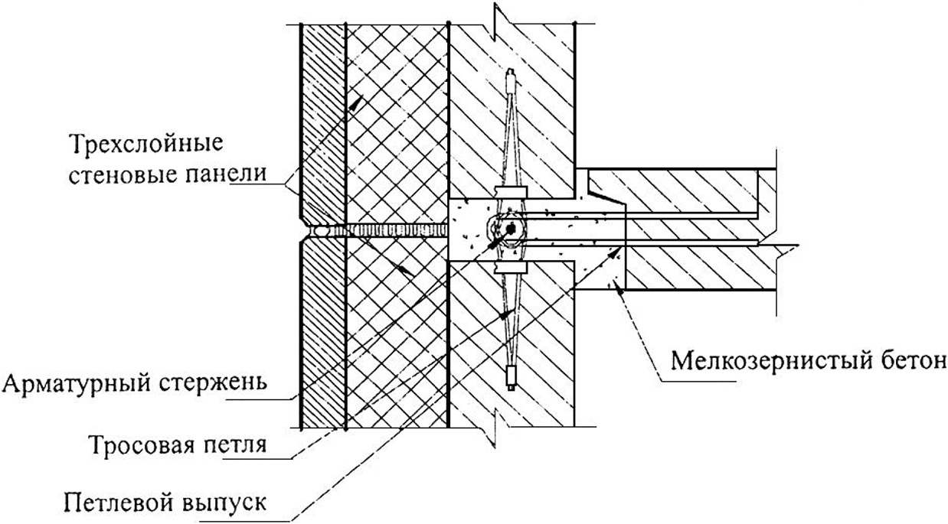

Вертикальный стык соединения наружных и внутренних стеновых панелей (показан вид сверху)

Появление на строительном рынке современных башенных кранов (таких как Liebherr High Top 280 EC-H 12 Litronic), кра- нов большой грузоподъемности (типа GROVE GMK 4100L гру- зоподъемностью 100 тонн), а также грейферного оборудования и буровых установок позволило значительно расширить возмож- ности реализации технических и технологических решений, по- высить этажность зданий при строительстве на слабых грунтах, а также более эффективно использовать подземное пространство.

Все это расширяет возможности применения панельного домо- строения для зданий высотой до 23 этажей [3].
Нельзя забывать про такое перспективное направление раз- вития панельного и каркасного домостроения как использование кранов-манипуляторов, позволяющий при использовании эффекта самофиксации конструкций максимально механизировать процесс строительства и значительно снизить строки возведения зданий [2]. Таким образом, изучив опыт и развитие крупнопанельного строительства, авторы пришли к выводу, что в условиях массо- вой застройки новых территорий жилыми домами экономичного класса наиболее целесообразно применение панельной домостро-
ительной системы сборного домостроения.

Литература
- Анализ вариантов проектно-строительных решений жилых многоэтаж- ных зданий (на примере Санкт-Петербурга) / А. Ф. Юдина, О. Н. Дьячкова // Вестник гражданских инженеров. 2010. № 2 (23). С. 115–122.
- Вильман Ю. А., Синенко С. А. Особенности технологии и механизации возведения многоэтажных зданий / Вильман Ю. А., Синенко С. А., Грабовый П. Г., Грабовый К. П., Король Е. А., Каган П. Б. // Вестник МГСУ. 2012. № 4. С. 170–174.
- Гайдо А. Н. Технологии устройства ограждений котлованов в услови- ях городской застройки и акваторий / А. Н. Гайдо, В. В. Верстов, Я. В. Иванов. СПб.: СПбГАСУ, 2014. 368 с.
- Головина С. Г., Сокол Ю. В. К вопросу исследования совместной рабо- ты строительных материалов в наружных ограждающих конструкциях в быв- ших доходных домах исторического центра Санкт-Петербурга // Вестник граж- данских инженеров. 2018 №3 (68). С.112–117.
- Киреева Э. И. Крупнопанельные здания с петлевыми соединениями конструкций // Жилищное строительство. 2013. № 9. С.47–50.
- Рыбнов Е. И., Егоров А. Н., Хайдуцкий З., Гдимиян Н. Г. Организация и планирование работы производственных структур при крупномасштабном жилищном строительстве // Вестник гражданских инженеров. 2018. № 3 (68). С. 98–102.
- Тилинин Ю. И. Перевооружение крупнопанельного домостроения в Санкт-Петербурге // Сборник научных трудов участников межвузовской на- учно-практической конференции: Современные направления развития техно- логии, организации и экономики строительства / под общ. ред. д. т. н. профес- сора. А. Н. Бирюкова. СПб.: ВИ (ИТ), 2015. С. 271–274.

- Юдина А. Ф., Евтюков С. А., Тилинин Ю. И. Развитие технологий жи- лищного строительства в Санкт-Петербурге// Вестник гражданских инжене- ров. СПб.: СПБГАСУ, 2019. № 1 (72). С. 110-119.
93
- Юдина А. Ф., Тилинин Ю. И. Выбор критериев сравнительной оценки технологий жилищного домостроения // «Architecture andEngineering» (ISSN: 2500-0055). СПб.: СПБГАСУ, 2019. № 1.
- Юмашева Е. И., Сапачева Л. В. Домостроительная индустрия и соци- альный заказ времени // Строительные материалы. 2014. № 10. С. 3–11.
- Юмашева Е. И., Сапачева Л. В. Модернизация крупнопанельного домостроения – локомотив строительства жилья экономического класса // Строительные материалы. 2011. № 6. с. 42.

УДК 69.003.13  Юрий Александрович Бирюков, канд. техн. наук, доцент Евгений Олегович Добрышкин, адъюнкт  (Военный институт (инженерно- технический) Военной академии материально-технического обеспечения имени генерала армии А. В. Хрулева)  E-mail:uabiryukov@mail.ru,  edobryshkin@mail.ru | Yuri Alexandrovich Biryukov, PhD of Tech. Sci., Associate Professor Evgeniy Olegovich Dobryshkin,  Adjunct (Military Institute (engineering) of Military Academy of Logistics named after Army General  A.V. Khrulev)  E-mail:uabiryukov@mail.ru, edobryshkin@mail.ru

ИСПОЛЬЗОВАНИЕ АВТОМАТИЗИРОВАННЫХ СИСТЕМ УПРАВЛЕНИЯ ПРИ ПЛАНИРОВАНИИ ВОССТАНОВЛЕНИЯ ОБЪЕКТОВ ЖИЛИЩНОГО ФОНДА

AUTOMATED MANAGEMENT SYSTEMS USE IN PLANNING THE RESTORATION
OF HOUSING STOCK
Авторами проведен анализ технического состояния объектов жилищ- ного фонда Российской Федерации, рассматриваются вопросы повышения эффективности управления при планировании и восстановления техниче- ского состояния многоквартирных жилых домов как структурных элемен- тов жилищного фонда города. Обоснована актуальность использования достоверной информации с учетом экономичности, минимизации потерь в передаче и преобразовании данных. В статье представлено описание раз- работанных технических устройств (автоматизированных систем управле- ния), применение которых позволяет обеспечить научную обоснованность, четкую направленность и экономическую результативность принимаемых управленческих решений.
Ключевые слова: управление и планирование, автоматизированные си- стемы управления, жилищный фонд объекты, здания, капитальный ремонт.

The authors analyze the technical condition of the Russian Federation hous- ing stock, consider the issues of improving the management efficiency in the technical condition planning and restoration of multi-apartment houses as the city’s housing stock structural elements. The relevance of the reliable informa-

tion use is justified, taking into account the economy, minimizing losses in data transmission and conversion. The article describes the developed technical de- vices (automated control systems), which allows to provide scientific validity, clear direction and economic efficiency of management decisions.
Keywords: planning and management, automated management systems, housing stock, buildings, major repairs.

Законодательством Российской Федерации определено, что жилищный фонд представляет собой совокупность всех жилых помещений, находящихся на территории Российской Федерации [1]. Структурной составляющей жилищного фонда Российской Федерации являются здания с характерным исторически сложив- шимся многообразием конструктивных и объемно-планировочных решений. Поскольку застройка городов в Российской Федерации осуществлялась на протяжении нескольких веков, на современ- ном этапе в эксплуатации находится значительное количество объ- ектов, которые не соответствуют современным требованиям как в отношении объемно-планировочных решений, так и в отноше- нии технического состояния зданий.
При выполнении авторами анализа статистических данных о техническом состоянии жилищного фонда Ленинградской об- ласти было выявлено, что по состоянию на 2017 год в эксплуата- ции находилось свыше 18 тысяч многоквартирных жилых домов [2]. Целесообразно отметить, что многоквартирные дома явля- ются структурообразующим элементом всего жилищного фонда Российской Федерации, поэтому обеспечение надлежащих усло- вий при эксплуатации рассматриваемых объектов является зало- гом комфортного проживания, реализации профессионального ста- новления и личностного развития граждан страны.
Однако, проведенный авторами анализ имеющихся сведений по физическому износу (в %) около 13 тысяч из более, чем 18 тысяч рассматриваемых объектов жилищного фонда показывает наличие в эксплуатации значительного количества зданий в аварийном со- стоянии: 0–20 % – около 1600 многоквартирных жилых домов об- щей площадью свыше 7600 тыс. м²; 21 – 40 % – около 3400 мно- гоквартирных жилых домов свыше 9600 тыс. м²; 41 – 70 % – около 3300 многоквартирных жилых домов свыше 5400 тыс. м²; свыше

70% – 988 многоквартирных жилых домов свыше 1000 тыс. м². Наибольшее количество многоквартирных жилых домов со значе- нием физического износа более 70 % было выявлено в Сланцевском и Волховском районах Ленинградской области. Проведенный ана- лиз технического состояния конструктивных элементов объектов жилищного фонда позволяет сделать вывод о том, что 30 % фун- даментов, 31 % кровельных покрытий, 35 % фасадов требуют про- ведения капитального ремонта [2].
Одним из основных мероприятий, направленных на поддержа- ние в нормативном эксплуатационном состоянии зданий жилищ- ного фонда города, является планирование и проведение работ по восстановлению объектов и снижению уровня развития физиче- ского износа, что позволяет продлить сроки и повысить эффектив- ность эксплуатации объектов по прямому назначению [3].
Важное внимание при планировании и проведении капиталь- ного ремонта зданий и сооружений следует уделять управлению реализацией проектов по восстановлению технического состоя- ния рассматриваемых объектов. Основным элементом и предме- том труда в технологии управления является информация, поэто- му в деятельности, направленной на восстановление технического состояния объектов жилищного фонда, строительной организа- ции необходима реализация рационального движения потоков ин- формации в контуре управления производством ремонтных работ.
Заранее отработанная и обоснованная технология управления с использованием информации исключает волюнтаризм в приня- тии решений.
Поскольку важнейшими свойствами информации является комплексность, полнота и своевременность, информация долж- на поступать в срок, достаточный для выработки управленческих решений. Особое значение имеют достоверность, экономичность, минимизация потерь и искажений при передаче данных. В насто- ящее время важнейшую роль в передаче и преобразовании ин- формации получили ЭВМ [4, 5]. С их помощью из минимального числа данных получают наибольшее количество решений, в разы повышается доступность информации, и как следствие, повыша- ется работоспособность строительной организации, что особен-

но важно в связи со значительным износом жилых зданий, требу- ющих капитального ремонта.
Для решения этой задачи необходим контроль за ходом работ и обеспечения их ресурсами, а при необходимости – корректиров- ка оперативных планов. Контроль должен быть направлен на вы- явление состояния работы по плану и поддержания показателей плана на заданном уровне; выполнение организационных меро- приятий и решений по техническому и материальному обеспече- нию хода производственного процесса [6, 7]. При этом руководство строительной организации должны знать на только состояние вы- полненных работ за тот или иной промежуток времени, но и при- чины сбоев в производственном процессе. Эффективность рабо- ты по плану во многом зависит от четкой постановки контроля со стороны управляющего, поскольку плохо организованная систе- ма контроля всегда ведет к снижению исполнительской дисци- плины, а в ряде случаев – к срывам выполнения договорных обя- зательств [8, 9].
В целях автоматизации расчетов показателей эффективности инвестиционных строительных проектов по восстановлению тех- нического состояния зданий и повышения эффективности при- нятия управленческих решений для планирования и проведения капитального ремонта объектов жилищного фонда авторами раз- работана имеющая внутреннюю структуру «Система поддерж- ки принятия решений по восстановлению зданий», представлен- ная на рис. 1.
Система представляет собой совокупность аппаратно-про- граммных технических устройств и предназначена для выполне- ния функции помощи лицу, принимающему решение, в условиях наличия ограничений и нескольких критериев, на основе кото- рых осуществляется планирование капитального ремонта объек- тов (см. рис. 1).
Применение разработанной системы позволяет получить ре- шение в соответствии с математической постановкой задачи лицом, принимающем решение. Данное решение является основой при отборе объектов для проведения капитального ремонта на основе значений индекса эффективности вариантов проектных решений.

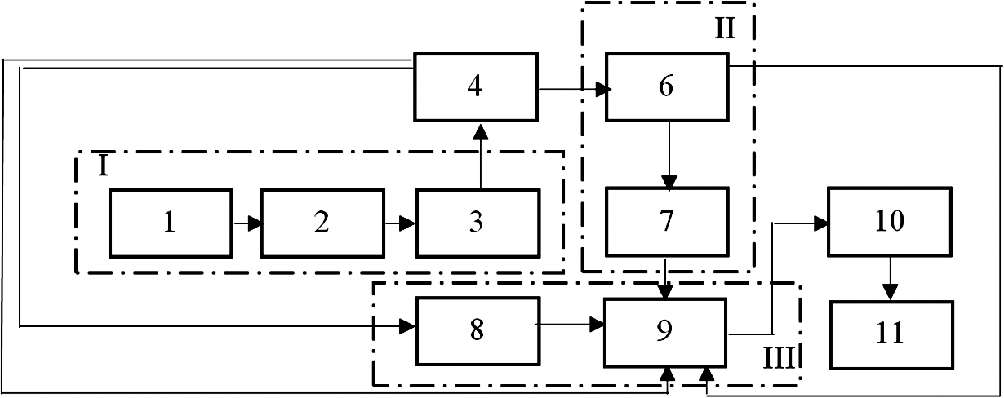

Рис. 1. Система поддержки принятия решений по проведению капитального ремонта зданий и сооружений: I – модуль мониторинга технического состояния объектов; II – модуль анализа информации;
III – модуль обработки информации; 1 – датчики; 2 – автономные блоки сбора данных; 3 – контрольная станция; 4 – блок ввода параметров;
6 – блок определения затрат на капитальный ремонт объекта; 7 – блок определения затрат на эксплуатацию объекта;
8 – блок эталонных показателей; 9 – блок ранжирования критериев и расчета; 10 – блок памяти; 11 – блок отображе ния информации

Реализацию мероприятий по проведению капитального ре- монта зданий и сооружений целесообразно осуществлять с при- менением разработанной и подтвержденной полученным патен- том на изобретение «Системы автоматизированного управления строительным комплексом» [11], которая позволяет повысить эф- фективность мониторинга и обеспечить выполнение технологи- ческих процессов и их координацию во времени при проведении капитального ремонта объектов жилищного фонда за счет по- стоянного контроля за поставкой и монтажом строительных кон- струкций на строительной площадке, представления информации о ходе производства работ диспетчерской группе для централи- зованного управления производственным процессом и обеспече- ния его ресурсами. Реализация работы данной системы осущест- вляется посредством структурно обособленных служб в аппарате управления подрядной организации, которые используют техни- ческие средства связи, сбора, приема, передачи и обработки ин- формации, что позволяет выработать оптимальные регулирующие решения по планированию капитального ремонта рассматривае- мых объектов (рис. 2).

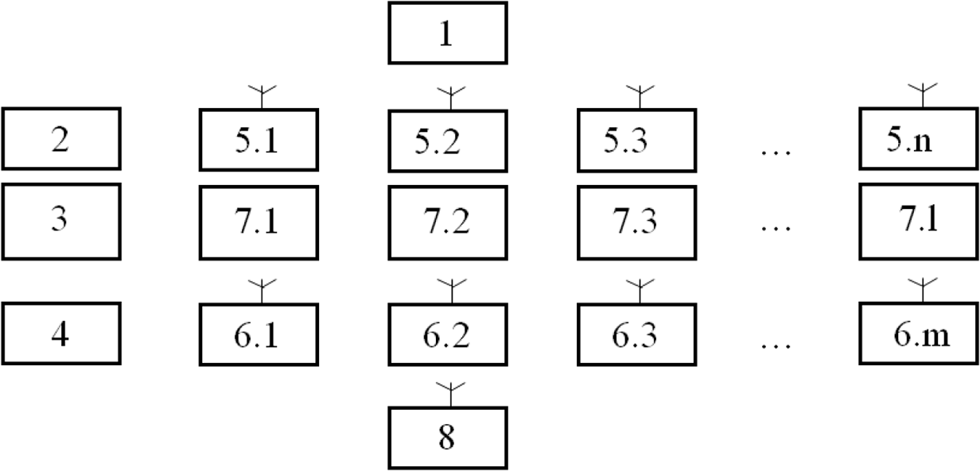

Рис. 2. Автоматизированная система планирования капитального ремонта: 1 – диспетчерский пункт; 2 – радиостанции; 3 – площадки для складирования строительных конструкций; 4 – объект военной
инфраструктуры; 5,1; 5,2; …, 5,i – погрузчики (i = 1; 2; …; n); 6,1; 6,2; …; 6,j – транспортные средства (j = l; 2; …; m); 7,1; 7,2; …;
7,l – устройства для управления и контроля работы погрузчиков (l = 1; 2; ...; L); 8 – система приема и передачи информации

Поскольку решения в области планирования и проведения ка- питального ремонта объектов жилищного фонда могут являться обоснованными только в случае проведения достаточно широкого анализа конкретной социально-экономической и производствен- ной обстановки, применение автоматизированных систем управ- ления при планировании и проведении капитального объектов жи- лищного фонда позволяет обеспечить научную обоснованность, четкую направленность и экономическую результативность при- нимаемых управленческих решений.

Литература
- Жилищный кодекс Российской Федерации от 29.12.2004 № 188-ФЗ (в ред. от 22.01.2019).
- Доклад о техническом состоянии многоквартирных домов, расположен- ных на территории Ленинградской области / Комитет государственного жилищ- ного надзора и контроля Ленинградской области, Правительство Ленинградской области. – 2017. – 22 с.
- Областной закон Ленинградской области от 29.11.2013 № 82-ФЗ «Об от- дельных вопросах организации и проведения капитального ремонта общего иму- щества в многоквартирных домах, расположенных на территории Ленинградской области» (ред. от 29.12.2018).

- Бирюков А. Н., Маругин В. М., Лазарев А. Н., Мороз А. М., Чмырёв В. А. Экспертные формы контроля (на примерах оценки строительных объектов и самооценки строительных предприятий) (монография). – СПб.: Издательство
100
«Политехника», 2012. – 213 с.
- Бирюков А. Н., Ивановский В. С., Куделко Н. М., Лапшин О. Е. Основы организации, экономики и управления в строительстве. М.: Спецстрой России, 2012. 432 с.
- Чернышов Л. Н., Астафьев С. А., Вакулина В. П. Капитальный ремонт многоквартирных домов: проблемы формирования и направления развития. Известия иркутской государственной экономической академии. 2015. Т. 25,
№ 1. С. 85–94.
- Вакуненков В. А., Плоцкий П. В. Методика расчета снижения стоимо- сти строительства и эксплуатации хранилищ теплоаккумулирующего вещества специальных сооружений // Военный инженер. – № 1 (3). – 2017. – С. 7–12.
- Birjukov A., Dobryshkin E., Kravchenko I., Glinskiy M. Optimization of man- agement decisions for choosing the strategy of enterprises fixed assets reproduction
// Proceedings of the 18th International Scientific Conference ENGINEERING FOR RURAL DEVELOPMENT, vol. 18, May 22–24, 2019. Pp. 1726–1736. ISSN 1691-
5976. DOI:10.22616/ERDev2019.18.N505
- Бирюков А. Н., Добрышкин Е. О. Применение метода «термоса» при за- мене перекрытий на железобетонные в условиях реконструкции и капиталь- ного ремонта зданий зимой / Вестник инженерной школы ДВФУ. – 2019. –
№ 1 (38) – С. 134–141. DOI.org/10.5281/zenodo.2578710
- Добрышкин Е. О., Бирюков А. Н., Бирюков Ю. А. и др. Заявка на изо- бретение Российской Федерации 2019120710 от 1.07.2019 «Система поддерж- ки принятия решений по восстановлению зданий».
- Добрышкин Е. О., Бирюков А. Н., Бирюков Ю. А. Патент на изобрете- ние Российской Федерации № RU 2 696 064 C 1 (МПК G08G 1/123 (2006.01), СПК G08G 1/123 (2019.05) «Система автоматизированного управления стро- ительным комплексом».

УДК 624.153.7  Михаил Александрович Самохвалов, канд. техн. наук, доцент  Александр Александрович Паронко, аспирант  Ибрагим Султанович Мусаев, студент  (Тюменский индустриальный университет)  E-mail: 89199431379@ya.ru,  alexparonko@gmail.com | Mikhail Aleksandrovich Samokhvalov, PhD of Tech. Sci., Associate Professor Aleksandr Aleksandrovich Paronko,  post-graduate student  Ibragim Sultanovich Musaev,  student (Industrial University  of Tyumen)  E-mail: 89199431379@ya.ru, alexparonko@gmail.com

ОРГАНИЗАЦИЯ РАБОТ ПО УСТРОЙСТВУ БУРОИНЪЕКЦИОННЫХ СВАЙ
С КОНТРОЛИРУЕМЫМ УШИРЕНИЕМ ПРИ УСИЛЕНИИ ЛЕНТОЧНЫХ ФУНДАМЕНТОВ

ORGANIZATION OF WORKS ON THE DEVICE OF DRILLING-INJECTION PILES WITH CONTROLLED BROADENING
IN THE REINFORCING OF GIRDER FOUNDATIONS
Представлены организационно-технологические мероприятия, кото- рые необходимо провести до начала выполнения работ по устройству бу- роинъекционных свай с контролируемым уширением. Последовательность выполняемых работ по устройству свай состоит из четырех основных эта- пов: бурение скважины через тело существующего фундамента алмазной установкой, бурение скважины в грунтовом массиве под подошвой лен- точного фундамента на требуемую глубине колонковым бурением, монтаж трубы-инъектора и инъекция цементно-песчаного раствора. Представлены допускаемые отклонения свай от проектных значений, а также даны реко- мендации по соблюдению общих правил по технике безопасности.
Ключевые слова: буроинъекционная свая, контролируемое ушире- ние, гидравлический пакер, инъекция раствора, ленточный фундамент, реконструкция.

Organizational and technological measures that need to be carried out be- fore the start of work on the device of drilling-injection piles with controlled broadening are presented. The sequence of work performed on the pile device consists of four main stages: drilling a well through the body of the existing foundation with a diamond installation, drilling a well in the soil mass under the sole of the belt foundation to the required depth by core drilling, installa- tion of a pipe-injector and injection of cement-sand solution. The permissible deviations of piles from the design values are presented, as well as recommen- dations for compliance with general safety rules are given.
Keywords: drilling-injection pile, controlled broadening, hydraulic pack- er, jet-grouting, girder foundation, reconstruction.

На территории Российской Федерации расположено большое количество зданий и сооружений, фундаменты которых нужда- ются в производстве работ по их усилению. С технической точки зрения именно фундамент здания является главным элементом, отвечающим за жизнеспособность, долговечность и безопасную эксплуатацию зданий, поэтому разработка новых и модернизация существующих технологий для его усиления является актуальной темой исследований.
Анализ литературных источников показал, что существует не- сколько способов усиления фундаментов: путем устройства набив- ных, вдавливаемых и буроинъекционных свай, путем уширения подошвы фундамента, устройства металлических обойм, устрой- ства железобетонных рубашек и др. [1-3], однако наиболее прием- лемыми способами усиления фундаментов являются щадящие тех- нологии, которые позволяют выполнять весь комплекс работ без ударных, механических и динамических воздействий. Одним из представителей щадящих технологий является модернизирован- ная конструкция буроинъекционной сваи, состоящая из металли- ческой трубы, выполняющей роль инъектора, и контролируемого уширения на ее конце, формируемого в процессе нагнетания рас- твора (рис. 1) при помощи гидравлического пакера. Результаты экспериментальных исследований данной конструкции сваи под- робно представлены в работах [4, 5]. Для промышленного внедре- ния данной конструкции необходимо уметь правильно организо- вывать работы по их устройству.

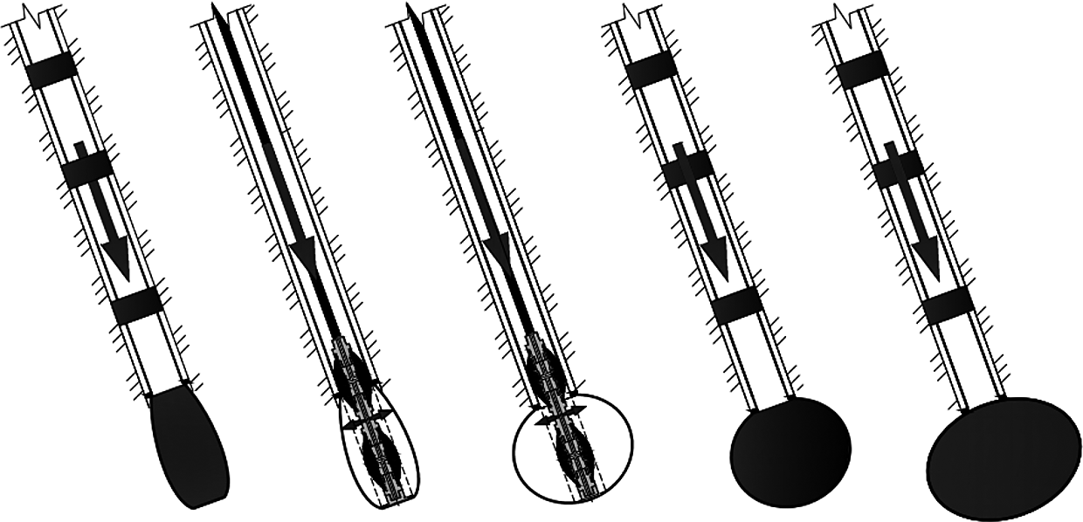

Рис. 1. Схема работы пакера и раскрытия контролируемого уширения

До начала производства работ по устройству буроинъекцион- ных свай с контролируемым уширением необходимо провести ор- ганизационно-технологические мероприятия, в том числе:
- выполнить инженерно-геологические изыскания на объекте;
- определить все необходимые характеристики грунтов, зале- гающих непосредственно под подошвой (или в близь подошвы) усиливаемого фундамента;
- собрать все действующие нагрузки на фундамент;
- выполнить расчет фундамента с учетом применения буро- инъекционных свай с контролируемым уширением и определить: длину буроинъекционных свай, шаг их расстановки, угол накло- на относительно горизонтали, объем закачиваемого инъекционно- го раствора, требуемое количество буроинъекционных свай и тре- буемое количество резиновых мембран-стаканов;
- составить спецификации материалов, инструментов и обо- рудования, необходимого для проведения усиления конструкции фундамента;
- составить смету проекта;
- завести на площадку строительства все необходимые маши- ны, механизмы, приспособления, инструменты, конструкции и ма- териалы (буровое оборудование, инъекционное оборудование, мем- браны-стаканы, цемент, песок и т. д.), а также выполнить сборку

труб-инъекторов требуемой длины и закрепить на них резиновые мембраны-стаканы (рис. 2, 3).
В состав последовательно выполняемых работ по устройству буроинъекционных свай с контролируемым уширением входят сле- дующие технологические операции:
- бурение скважины через тело существующего фундамента алмазной сверлильной установкой диаметром 100 мм (рис. 4, а);
- бурение скважины в грунтовом массиве под подошвой лен- точного фундамента на требуемую глубину колонковым бурени- ем диаметром 80 мм;
- монтаж трубы-инъектора с резиновой мембраной-стаканом, в пробуренную скважину (рис. 4, б);
- инъекция цементно-песчаного раствора под давлением для формирования контролируемого уширения (рис. 4, в).
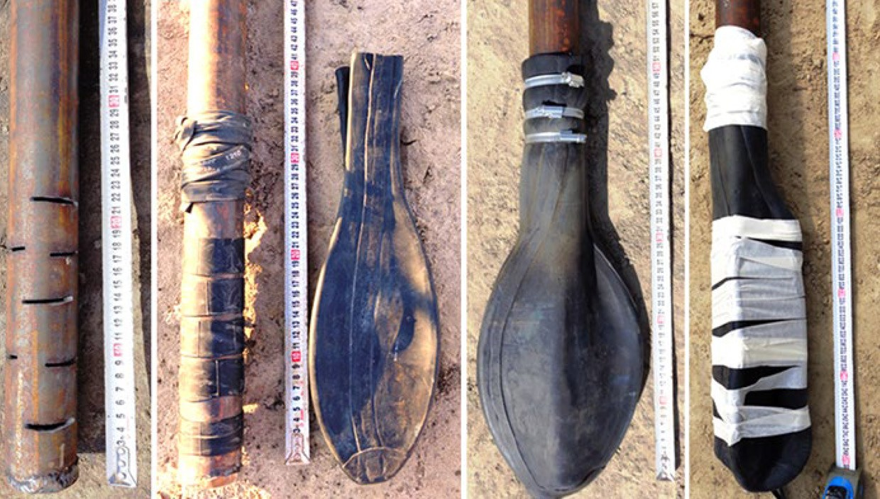

Рис. 2. Общий вид резиновой мембраны-стакана

Для недопущения подъема буроинъекционной сваи во вре- мя формирования контролируемого уширения, необходимо за- крепить ее верхнюю часть посредством замоноличивания шпу- ров в штрабе стены.

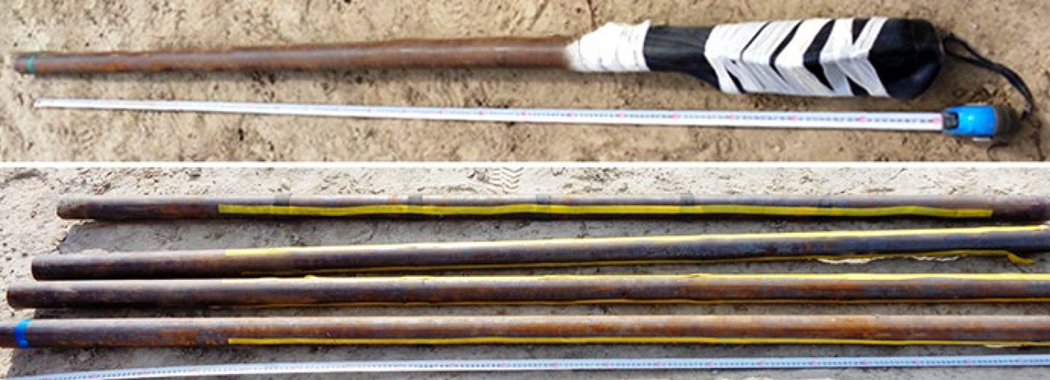

Рис. 3. Общий вид трубы инъектора

После формирования контролируемого уширения на нижнем конце буроинъекционной сваи приступают к бетонированию око- лосвайного пространства, которое предохраняет конструкцию сваи от коррозии металла, и как следствие, способствует увеличению срока службы конструкции.
По усмотрению проектной организации, в процессе произ- водства работ и последующей эксплуатации, производится геоде- зический контроль за величинами и характером осадок усиливае- мого объекта. Наблюдения ведутся по специально разработанной программе, которая может включать наблюдения, как за верти- кальными, так и горизонтальными перемещениями усиливаемого объекта в целом и отдельными его конструктивными элементами. В наиболее ответственных случаях в процессе производства работ применяются специальные методы контроля качества ра- бот – ультразвуковые и радиометрические. Работы по контролю качества данными методами осуществляются по специальной про-
грамме привлекаемыми специализированными организациями. Допускаемые отклонения при устройстве буроинъекцион-
ных свай с контролируемым уширением представлены в таблице. При производстве работ по устройству буроинъекционных свай,
а также выполнению инъекционных работ должны соблюдаться общие правила по технике безопасности для работы на буровых, компрессорных, гидравлических и электрических установках, для

общестроительных и горных работ, включая работы, производи- мые с лесов, предусмотренные соответствующими главами [6–7].
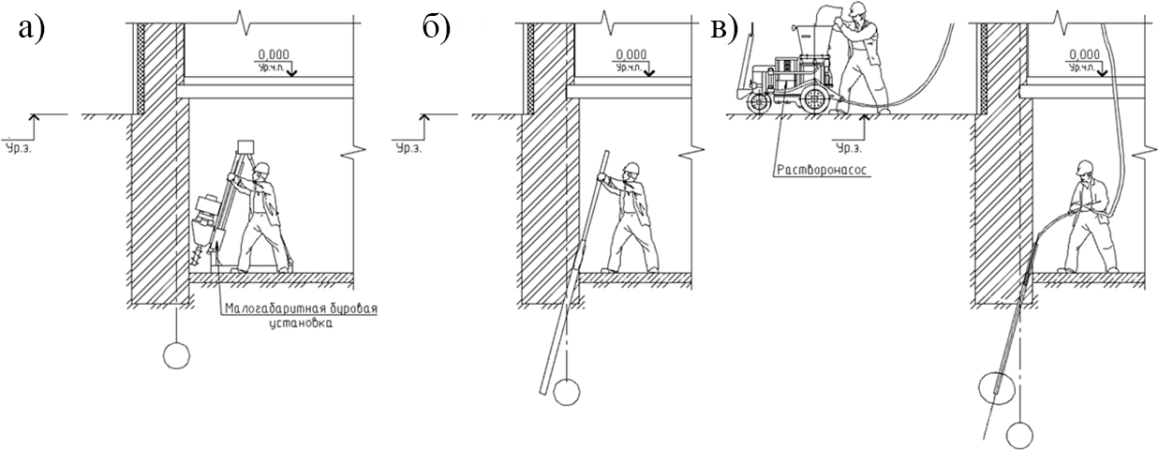

Рис. 4. Последовательность выполнения работ по устройству буроинъекционных свай с контролируемым уширением:
а – бурение скважины на проектную глубину;
б – установка перфорированной трубы-инъектора;
в – инъекция цементно-песчаного раствора

Допускаемые отклонения при устройстве буроинъекционных свай с контролируемым уширением

№ п/п | Параметр | Допускаемое отклонение от проектного
1 | Угол бурения скважины | ±2º
2 | Длина сваи | ±30 см
3 | Радиус расплыва инъекционного раствора по конусу АЗНИИ | ±1 см
4 | Давление при закачке уширения и ствола сваи | ±2 атм
5 | Объём закачанного раствора | ±15 л

Заключение
Во время проведения работ по реконструкции здания, связан- ных с усилением ленточного фундамента для недопущения раз- вития предельных осадок может применяться конструкция буро- инъекционной сваи с контролируемым уширением на конце для

формирования которого применяется конструкция гидравлическо- го пакера. Однако следует отметить, что выбор той или иной тех- нологии усиления фундамента необходимо осуществлять на осно- вании технико-экономического сравнения возможных вариантов и особенностей технологий проведения работ по их устройству.
107

Литература
- Петухов А. А., Полищук А. И. Усиление фундаментов реконструируе- мых зданий в г. Томске с использованием инъекционных свай // Межвузовский тематический сборник трудов «Научно-практические и теоретические пробле- мы Геотехники». СПб.: СПбГАСУ, 2008. С. 435–440.
- Полищук А. И., Петухов А. А. Способы усиления фундаментов и строи- тельных конструкций цокольной части реконструируемых, восстанавливаемых зданий // Вестник Пермского национального исследовательского политехни- ческого университета. Строительство и архитектура, 2018. Т. 9. № 1. С. 42–51.
- Улицкий В. М., Конюшков В. В. Несущая способность буроинъекцион- ных свай при различных технологиях изготовления // Известия Петербургского университета путей сообщения, 2007. № 3 (12). С. 193–215.
- Samokhvalov M. A., Geidt A. V., Paronko A.A. Results of the calculated prediction for interaction of drilling-injection piles, having controlled broadening, with dust-clay ground basis // International Journal of Civil Engineering and Tecnology, 2018. № 9 (7). pp. 484–496.
- Samoxvalov M. A., Zazulya Yu. V., Kajgorodov M. D. Results of a study of stress-strain state of the soil massive around the rsulting broadening at the end drill-injection pile // Russian Journal of Building Construction and Archtecture, 2017. № 4 (36). P. 50–57.
- СНиП 12-03-2001 «Безопасность труда в строительстве. Часть 1. Общие требования». Минтруд России, 2001. 40 с.;
- СНиП 12-04-2002 «Безопасность труда в строительстве. Часть 2. Строительное производство», Минтруд России, 2002. 35 с.

УДК 624.159.4  Виктор Захарович Величкин, д-р техн. наук, профессор Диана Рафиковна Вафина, студент  (Санкт-Петербургский политехнический университет Петра Великого)  E-mail: velichkin_vz@spbstu.ru,  vafina.dr@edu.spbstu.ru | Viktor Zakharovich Velichkin, Dr. of Sci. Tech., Professor Diana Rafikovna Vafina,  student (Peter the Great St. Petersburg  Polytechnic University)  E-mail: velichkin_vz@spbstu.ru, vafina.dr@edu.spbstu.ru

ТЕХНОЛОГИЯ TOP-DOWN
ПРИ СТРОИТЕЛЬСТВЕ И РЕКОНСТРУКЦИИ ЗДАНИЙ В УСЛОВИЯХ
ГОРОДА САНКТ-ПЕТЕРБУРГА

TOP-DOWN TECHNOLOGY IN BUILDING AND RECONSTRUCTION IN URBAN ENVIRONMENT OF ST. PETERSBURG
В условиях плотной застройки Санкт-Петербурга успешно реализуются проекты зданий с развитой подземной частью. Основания для использова- ния земли могут быть разными: совершенствование городской инфраструк- туры или реконструкция здания в связи с необходимостью устранения его морального и физического износа. Для достижения этих целей использу- ются технологии, которые не только снижают риски аварийных ситуаций, а также существенно уменьшают сроки производства работ. Технология Top-Down представляет интерес за счет одновременного устройства под- земной и наземной частей здания. На примере приведённых в данной ста- тье реализованных объектов в городе Санкт-Петербург проанализирована зависимость сроков производства работ от технико-экономических пока- зателей здания, а также предложена формула расчета продолжительности строительства и реконструкции зданий.
Ключевые слова: городская застройка, подземное пространство, ре- конструкция, Top-Down, календарное планирование.

In a dense urban area of St. Petersburg, building projects with a developed underground part are being successfully implemented. The base for the use of land may be different: improvement of urban infrastructure or building recon-

struction necessity for removal its moral and physical run-out. To achieve these purposes, technologies are used that not only reduce the risks of emergencies, but also significantly reduce the period of reconstruction to complete the work. Top-Down technology, which is notable due to the combination of simultaneous installation of underground and ground parts of the structure. On the example of the realized objects presented in this article in the city of St. Petersburg, the dependence of the period of reconstruction from engineering-economic perfor- mances of the building is analyzed, and a formula for calculating the duration of construction and reconstruction of buildings is proposed.
Keywords: urban development, underground space, rebuilding, Top-Down, scheduling.

Для инвесторов наиболее выгодным решением является раз- мещение объектов в районах с развитой инфраструктурой, в связи с этим возникает необходимость ведения строительно-монтажных работ именно в центральной части населенных мест. В границах исторической застройки Санкт-Петербурга высота возводимых зда- ний строго регламентирована, поэтому использование подземно- го пространства представляет особый интерес. Для приспособле- ния под современные нужды и вывода из аварийного состояния памятников архитектуры также нередко реконструируют именно подземную часть. Сложность в реализации проектов с развитой подземной частью заключается в непростых геологических усло- виях Санкт-Петербурга.
Технология Top-Down уже давно используется в рамках строи- тельства и реконструкции зданий с заглубленной подземной частью, а в условиях слабых глинистых грунтов города Санкт-Петербург она хорошо себя зарекомендовала.
Далее приведены примеры реализации объектов методом Top- Down с заглубленной подземной частью в условиях городской за- стройки Санкт-Петербурга.
- БЦ Quattro Corti, Почтамская ул., д. 3–5.
Реконструкция комплекса зданий на Почтамтской улице под офисно-гостиничный комплекс началась в июле 2008 г. с демон- тажа внутридворовых аварийно-деформированных флигелей. Все работы по реконструкции велись с геодезическим контролем за де- формациями. Общая площадь 3–6 этажного Quattro Corti – около

19 800 м². Строительный объем всего здания составил 87 163 м³, объем подземной части – 17 669 м³. Подземное пространство глу- биной 8 м занимает автостоянка на 160 парковочных мест, из ко- торых 62 были оборудованы механизированной системой, зани- мающей второй и третий подземные этажи. Встраиваемая часть здания с размерами 70,5 × 60,5 м возводилась на свайном фунда- менте из буронабивных свай.
Деловой центр был открыт в декабре 2010 г., итоговая стои- мость работ по возведению Quattro Corti составила 2,126 млрд. руб. (на 2010 год) [1].
- Каменноостровский театр, пл. Старого Театра, 13.
В 2007 году начались работы по укреплению деревянных кон- струкций здания, утеплению стен, обустройству подземного эта- жа. Проект реконструкции здания театра предполагал устройство подземных помещений под всем зданием театра и за его предела- ми по периметру здания площадью 1338 м², при этом площадь под- земного пространства в плане составляет 2813 м². Строительный объем всего здания составил 26286 м³, в том числе подземной его части – 12189 м³. До реконструкции театр не имел подземной ча- сти, теперь же её глубина составляет 6 м: в появившемся простран- стве размещаются склады декораций, реквизита, а также множе- ство других необходимых для театра технических помещений, необходимых для полноценного функционирования современно- го театра на 300 мест [2].
Работы по приспособлению объекта культурного наследия дли- лись 42 месяца и завершились 30 декабря 2010 г. Реставрационные работы обошлись в 1,665 млрд. рублей.
- Арбитражный суд, ул. Смольного, 6.
По проекту здание шестиэтажное с тремя подземными этажа- ми. Высота над уровнем земли составляет 22 метра, а глубина кот- лована – 13,5 метров. В надземной части здания Арбитражного суда расположатся залы судебных заседаний, конференц-зона, рабочие помещения руководства суда, предприятие общественного пита- ния. В подземной части расположены служебные помещения, ар- хив, а также паркинг на 98 автомобилей. Строительный объем над- земной части здания составляет 83600 м³, подземной – 64 800 м³.

Работы по возведению нового здания Арбитражного суда ве- лись с IV квартала 2011 г. и завершились только 16 сентября 2019 г. Условия для строительства были трудными, так как в непосред- ственной близости находятся исторические здания и река Нева.
- Мариинский-2 (новая сцена), ул. Декабристов, 34.
Под всем зданием предусматривалось устройство трехэтажно- го подземного объема с отметкой пола нижнего этажа –10,2 м БС. Отметка покрытия самого верхнего этажа +42,6 м. Размеры зда- ния в плане 154 × 77 м (неправильная трапеция). Строительный объем всего здания составляет 451 943 м³, в том числе подземная его часть – 141 254 м³ [3].
Освоение значительного подземного объема в непосредствен- ной близости к Крюкову каналу, да еще в условиях плотной исто- рической застройки с самого начала представлялось специали- стам проблематичным. Проект реализовался за 61 месяц – с апреля 2008 г. по май 2013 г., а стоимость работ на окончание строитель- ства составила 21,6 млрд. руб. Зрительный зал позволяет вместить 2000 человек.
- ТРК Атмосфера, Комендантская пл., 1, лит. А
В мае 2008 года завершилось строительство ТРК «Атмосфера», расположившегося над станцией метро «Комендантский проспект». Общая площадь шестиэтажного комплекса 47 500 м² (рис. 1а, б). ТРК «Атмосфера» относится к уникальным объектам капи- тального строительства по параметрам заглубления подземной части ниже планировочной отметки земли до -18,5 м. Подземная и надземная части сооружения в форме цилиндра диаметром 80 м.
Заглубленная часть здания состоит из 5-и этажей: четыре из них занимает паркинг на 450 машино-мест и один этаж – торго- вые помещения. Наряду с этим организован подземный переход из станции метро «Комендантский проспект» в торгово-развлека- тельный комплекс.
- ТЦ Стокманн, Невский пр., 114–116.
На месте торгового комплекса раньше располагались исто- рические здания. В период с осени 2006 по весну 2007 года про- изводился снос этих зданий, при условии дальнейшего воссозда- ния фасадов.

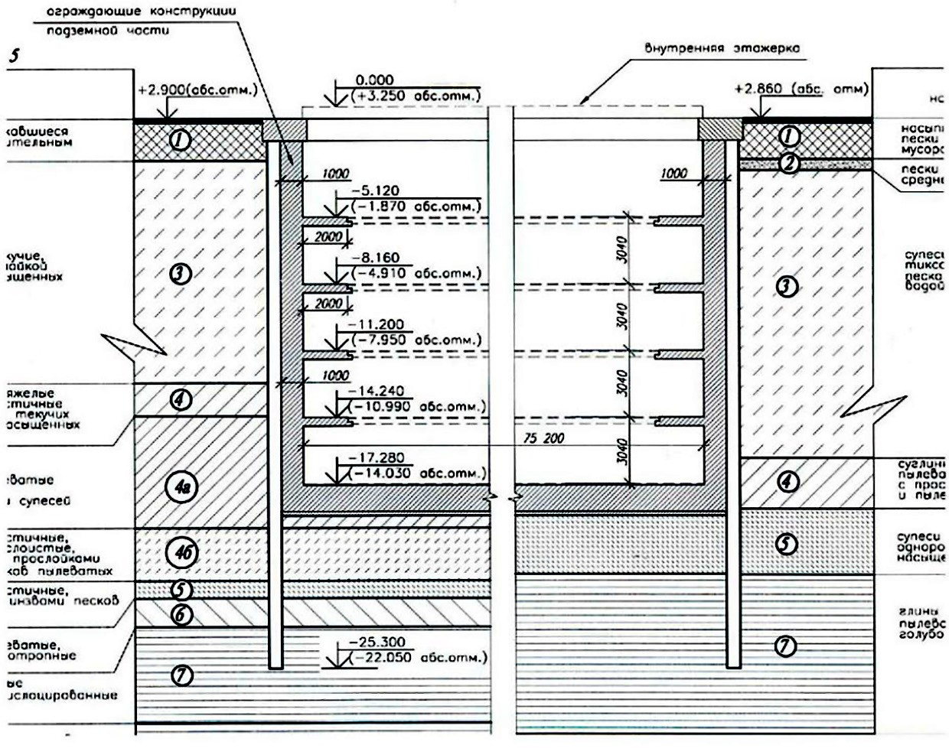
Рис. 1а. Геологический разрез. ТРК Атмо-сфера, Комендантская пл., 1, лит. А
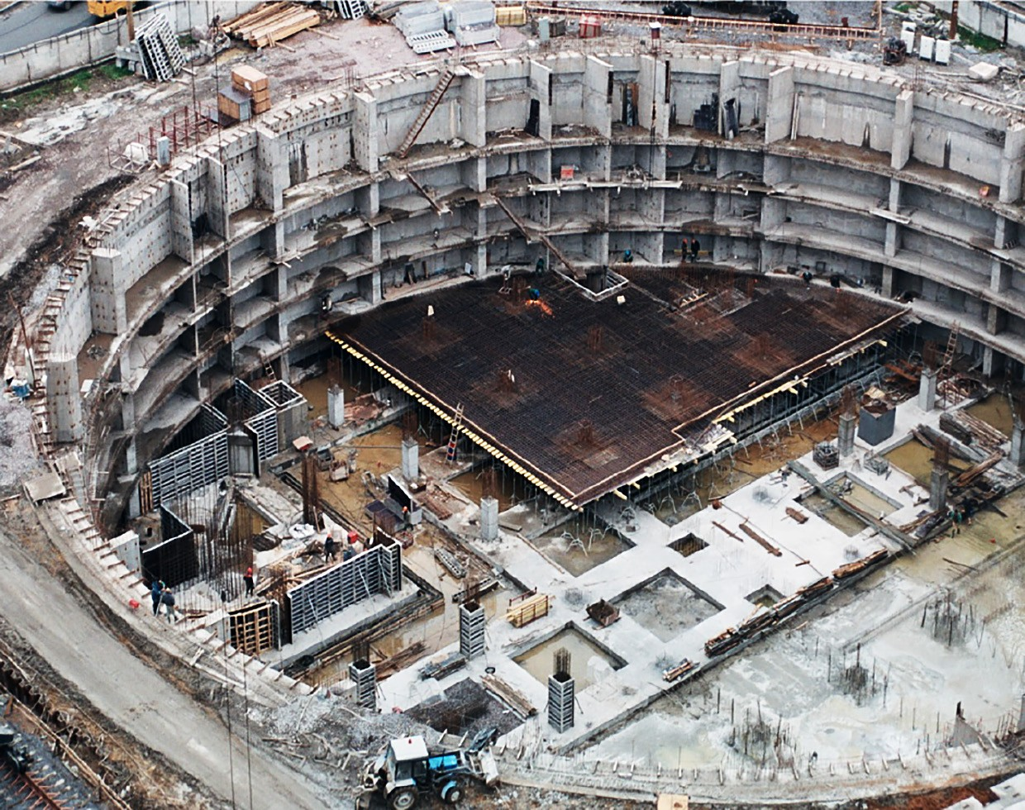

Рис. 1а. Геологический разрез. ТРК Атмо-сфера, Комендантская пл., 1, лит. А

Возведение ТЦ Стокманн велось с 2008 по 2010 гг. Строительный объем всего здания составляет 6 394 560 м³, в том числе его подземная часть – 191 835 м³. В плане здание имеет форму неправильного четырехугольника, общие размеры по на- ружным граням здания составляют 147 × 87 м. Комплекс состоит из 9 надземных этажей и 4 подземных. Высота подземной части здания составляет 15 м. Три этажа подземного пространства вы- делены под парковку, рассчитанную на 550 машино-мест, а также 27000 м² составляют технические помещения.
Итоговая стоимость возведения ТЦ Стокманн составила 7,8 млрд. руб.
Для расчета продолжительности строительства использует- ся действующий СНиП 1.04.03-85* «Нормы продолжительности строительства и задела в строительстве предприятий зданий и со- оружений».
Нормами продолжительности строительства не учтено выпол- нение следующих видов работ:
- выполнение внутриплощадочных специальных работ по подготовке искусственных оснований под здания и сооружения (шпунтовое ограждение, проведение мероприятий по подготов- ке оснований);
- устройство свайных фундаментов (при длине свай более 6 м);
- снос и перенос зданий и сооружений с площадки застройки. В связи с этим расчет по СНиП произведён методом интерпо- ляции и экстраполяции по объему здания, который включает в себя
и его подземное пространство.
Все технико-экономические показатели по объектам, а так- же расчетная по СНиП продолжительность в месяцах приведе- ны в табл. 1.
В ПК TableCurve 3D была рассчитана зависимость срока про- изводства работ от объема здания и объема подземной его части. Построен график трёхпараметрической функции (рис. 2).

114

Таблица 1
Технико-экономические показатели рассматриваемых объектов

Наименования здания | Строительный объем |  | Площадь этажа |  | Подземная часть |  | Назначение подземных этажей | Сстр, млрд. руб. | Тстр., (факт.), мес. | Тстр.  (по  СНиП),  мес.
 | Vвсего, м3 | В т.ч.  V , м³  подземн. | Sподземн., м2 | Sнадземн., м2 | Глубина, м | Этаж, шт.
Бизнес-центр  Quattro Corti | 87163 | 17669 | 1260 | 2966 | 8 | 3 | Автоматизированная парковка на 128 м/м | 2.126 | 29 | 28
Арбитражный суд | 134900 | 51300 | 3800 | 3800 | 13.5 | 5 | Служебные помещения,  архив, паркинг на 98 м/м | 5,3 | 81 | 46
Мариинский театр | 451943 | 141254 | 12000 | 10549 | 12.3 | 3 | Тех. помещения, склады для декораций | 21,6 | 61 | 76
Каменноостровский театр | 26289 | 12189 | 2813 | 1338 | 6 | 2 | Сценические помещения | 1,665 | 42 | 22
ТРК Атмосфера | ~650000 | 388500 | 21000 | 21000 | 18.5 | 5 | Паркинг на 450 м/м | н/д | н/д | 50
ТЦ Стокманн | 639450 | 191835 | 12789 | 12789 | 15 | 4 | Паркинг на 550 м/м | 7,8 | 24 | 49

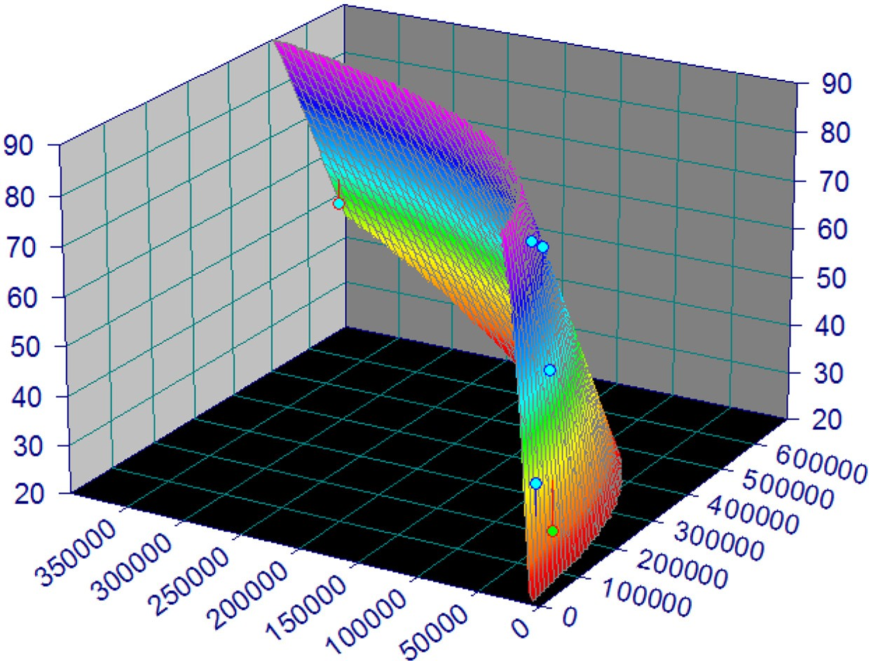

Рис. 2. График трёхпараметрической функции в ПК TableCurve 3D

Таблица 2
Вводные данные для работы в ПК TableCurve 3D и расчетные значения

Объем всего здания, м³ | Объем всего здания, м³ | Объем подземной части, м³ | Продолжительность строительства (фактическая), мес. | Продолжительность строительства (расчетная), мес.
87163 | 87163 | 17669 | 29 | 39
134900 | 134900 | 51300 | 81 | 81
451943 | 451943 | 141254 | 61 | 54
26289 | 26289 | 12189 | 42 | 36
650000 | 650000 | 388500 | 50 | 56
639450 | 639450 | 191835 | 24 | 23
 | a | –425,4
 | b | –0.000244
 | c | 49,7

Для расчета продолжительности строительства была выбрана формула с коэффициентом детерминации 0,89 (табл. 2):

z = a + b ∙ x + c ∙ ln ∙ y
T = –425,4 – 0,000244 ∙ Vзд + 49,7 ∙ ln ∙ Vпозд.
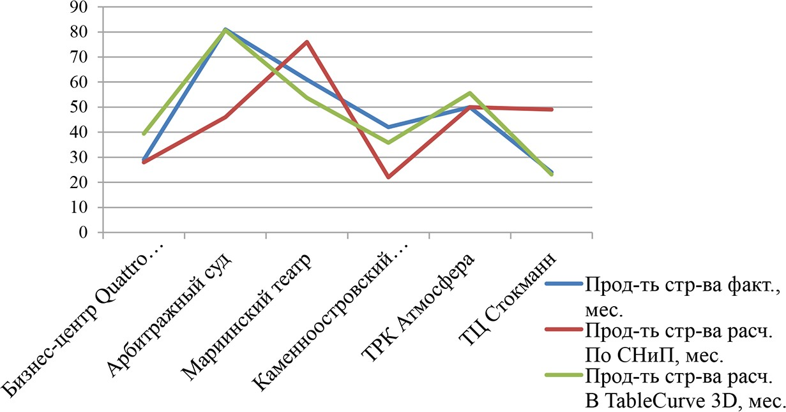
Рис. 3. График сравнения результата фактических значений продолжительности строительства, расчетных значений по СНиП и расчетных значений в TableCurve, мес.

Из вышеизложенного можно сделать вывод, что расчет по СНиП не учитывает трудности работ по возведению подземной части здания, в связи с этим расчет продолжительности строи- тельства зданий методом Top-Down будет некорректным. В статье рассмотрены несколько примеров реализации объектов с заглу- бленной подземной частью в условиях городской застройки Санкт- Петербурга, на основании зависимости срока производства работ от объема здания и объема подземной его части построен график трёхпараметрической функции в ПК TableCurve, выведено урав- нение зависимости и построен график сравнения результата фак- тических значений продолжительности строительства, расчетных значений по СНиП и расчетных значений в TableCurve. На графике сравнения результата фактических значений продолжительности строительства (рис. 3) наглядно видно, что расчет в ПК TableCurve больше приближен к реальности, чем расчет по СНиП.

Литература
117
- Улицкий В. М., Богов С. Г., Шахназаров А. В. Геотехническая оцен- ка строительства паркингов-сейфов в застроенной центральной части Санкт- Петербурга // Вестник. Зодчий. 21 век. 2011. № 1 (38). С. 80–83.
- Шашкин А. Г. Технология устройства подземного объема под истори- ческим зданием (на примере Каменноостровского театра) // Геотехника. 2010.
№ 5. С. 18–29.
- Моррисо Г., Улицкий В. М., Ильичев В. А., Шашкин А. Г., Гладштейн Л. Я., Богданов М. И., Нейзберг М. И., Шашкин К. Г., Парамонов В. Н., Левин Г. Ф., Васенин В. А. «Мариинский театр-2» – крупнейший проект Санкт-Петербурга. URL: www.georec.spb.ru/

УДК 69.056.5  Чейнеш Очур-ооловна Бахтинова,  канд. техн. наук, доцент  Юлия Евгеньевна Летова, студент  (Санкт-Петербургский государственный архитектурно-строительный университет)  E-mail: bahtinova.ch.o@gmail.com,  yulia_panfilova1990@mail.ru | Cheynesh Ochur-oolovna  Bakhtinova, PhD of Tech. Sci., Associate  Professor  Yulia Evgenevna Letova,  student (Saint Petersburg  State University of Architecture and Civil Engineering)  E-mail: bahtinova.ch.o@gmail.com,  yulia_panfilova1990@mail.ru

ОСОБЕННОСТИ ОРГАНИЗАЦИИ СТРОИТЕЛЬСТВА ДЕРЕВЯННЫХ ЖИЛЫХ ДОМОВ

FEATURES OF THE ORGANIZATION OF CONSTRUCTION OF WOODEN RESIDENTIAL HOUSES
В данной статье рассмотрены особенности организации строительства деревянных жилых домов. В современной деревянной архитектуре при- меняются новые технологии и строительные материалы, которые не отра- жены в нормативной литературе. Строительные компании сталкиваются с трудностями при разработке организационно-технологической докумен- тации. В статье производится анализ разработки организационно-техно- логических решений при календарном планировании строительства дере- вянного жилого дома с применением новых технологий и строительных материалов на примере монтажа элементов покрытия.
Ключевые слова: строительство деревянного дома, производство де- ревянных конструкций, организационно-технологическая документация.

This article discusses the features of the organization of the construction of wooden residential buildings. In modern wooden architecture, new technol- ogies and building materials are used, which are not reflected in the regulato- ry literature. Construction companies face difficulties in developing organiza- tional and technological documentation. The article analyzes the development of organizational and technological solutions for scheduling the construction of

a wooden residential building using new technologies and building materials using the example of installation of coating elements.
Keywords: construction of a wooden house, production of wooden struc- tures, organizational and technological documentation

При возведении деревянных малоэтажных жилых домов необ- ходимо осуществить грамотный подход к проектированию и стро- ительству. Индивидуальный деревянный дом, это, прежде всего, объект строительства с ярко выраженной спецификой и многочис- ленными параметрами. Для реализации осуществляемого проекта и учета имеющихся особенностей, необходима тщательная подго- товка и детальная проверка проектных решений.
Известно, что осуществление подготовки проектной докумен- тации не требуется при строительстве объекта индивидуального жилищного строительства. Застройщик по собственной инициа- тиве вправе обеспечить подготовку проектной документации при- менительно к объекту индивидуального жилищного строительства или обратиться к индивидуальным предпринимателям или юри- дическим лицам на основании договора подряда.
Как показывает опыт, полноценный проект производства ра- бот на строительство деревянного здания не требуется. При этом важным и обязательным документом является календарный план, являющийся основным индикатором соблюдения сроков возведе- ния дома. Проект производства работ в урезанном объеме может включать в себя: график производства работ по объекту; строи- тельный генеральный план; технологические карты на выполне- ние отдельных видов работ (по согласованию с заказчиком); схе- мы размещения геодезических знаков; пояснительную записку, содержащую основные решения; природоохранные мероприятия; мероприятия по охране труда и безопасности в строительстве [5]. Одной из важных стадий проектирования деревянного дома является разработка раздела «Конструкции деревянные» (КД). По требованиям «Система проектной документации для строитель- ства (СПДС). Правила выполнения рабочей документации дере- вянных конструкций» в состав тома рабочей документации марки КД включают рабочие чертежи, предназначенные для производства

строительных и монтажных работ и т. д. [3]. При этом для каче- ственного и оперативного проектирования зачастую используют- ся специальные программно-вычислительные комплексы типа
«CadWork» или «Sema». Конструктивная схема дома, разработан- ная в программе CadWork, представлена на рис. 1.
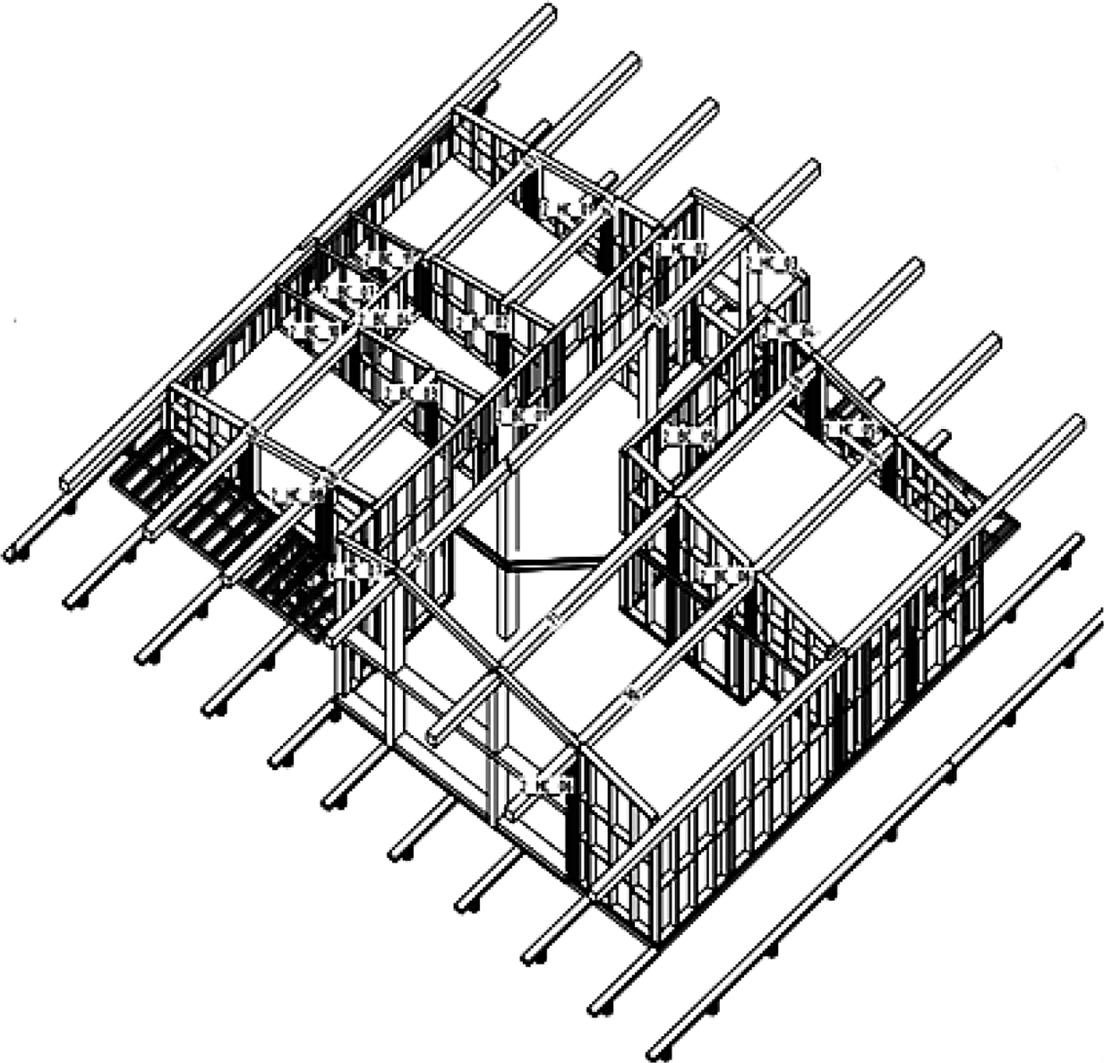

Рис. 1. Конструктивная схема дома

В качестве элементов несущего каркаса деревянного дома ис- пользуют конструктивный клееный брус и детали из сухой стро- ганой доски, произведённые и поставляемые с завода-изготови- теля. Любые работы по изготовлению деталей на строительной площадке исключаются. То есть, для оптимизации и ускорения процесса изготовления деталей здания на завод-изготовитель вы- даются файлы готового рабочего проекта стадии КД, совместимые

с программным обеспечением станка (рис. 2). В файлах содержит- ся полноценная информация о каждом элементе дома. Таким об- разом, полностью исключается человеческий фактор при произ- водстве деталей и элементов деревянного дома, обеспечивается высокая точность их изготовления (все элементы запиливаются на станке с миллиметровой точностью), автоматическая система контроля технологических параметров в соответствии с положе- ниями раздела 10 [7].
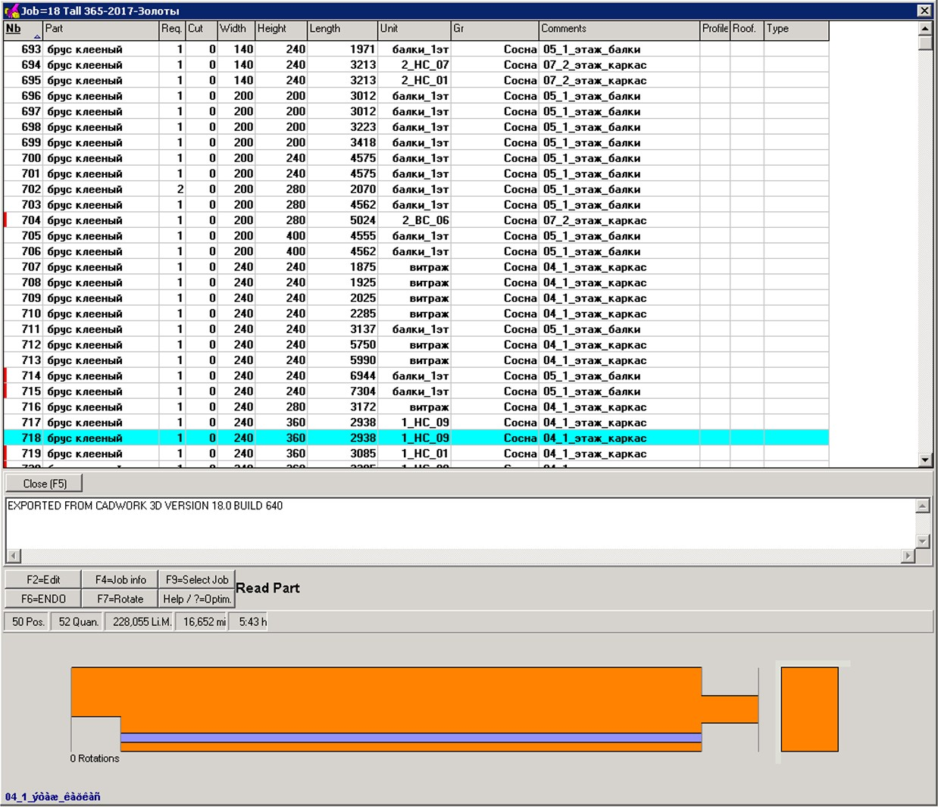

Рис. 2. Пример предоставления информация о клееной балке № 719 из программно-вычислительного комплекса CadWork

Изготовитель обеспечивает упаковку и маркировку деталей и элементов в соответствии с указаниями в рабочем проекте ста- дии КД, а также предоставляет паспорта на изделия с указанием гарантийного срока службы.

На сегодняшний день, разнообразие проектов и конструктивных решений, при строительстве деревянных индивидуальных домов, очень велико, в то время как, имеющиеся нормативные докумен- ты, в полной мере не отражают последовательность технологиче- ских операций и их численные параметры при использовании со- временных материалов и методик монтажа.
Проанализируем, такую работу как «установка балок из кле- еного бруса». Характеристики монтируемых балок представле- ны в табл. 2.
На первом этапе проанализируем и сведем в таблицу пример- но схожие технологические процессы. Такие как: работы по уста- новке мауэрлата, прогонов и стропильных балок.
В табл. 1 приведены наименования источников, и показатели нормы времени на работы, технологически схожие с установкой балок из клееного бруса.

Таблица 1
Сводная таблица работ по установке балок из клееного бруса

№ п/п | Обосно- вание | Наиме- нование работы | Состав работы | Состав звена | Измери- тель | Нвр., чел.-ч.
1 | ГЭСН 10–01–082–  02 | Укладка  по фермам про- гонов | 01. Укладка элементов по- крытия с прирезкой, при- гонкой и креплением. 02.  Антисептирование верхних кромок прогонов. Измеритель: 1 м³ древесины в конструкции | Рабочий Машинист | 1 м³ древесины в конструкции | 15,04  0,15
2 | ГЭСН 10–01–002 | Установка стропил | - Изготовление элементов стропил из досок и брусьев.  - Контрольная сборка стро- пил на бойке. 03. Укладка  мауэрлатов с антисептирова- нием пастами и обертыванием толем. 04. Установка стропил с креплением | Рабочий Машинист | 1 м³ древесины в кон- струкции | 24,09  0,15

Продолжение табл. 1

№ п/п | Обосно- вание | Наиме- нование работы | Состав работы | Состав звена | Измери- тель | Нвр., чел.-ч.
3 | Е 6–9. А. таблица 2 | Установка стропил, в составе установка мауэрлатов | 1. Укладка на место мауэр- латов с поперечным пере- пиливанием, нанесением антисептических составов,  обвертыванием толем и поста- новкой креплений. 2. Разметка мест установки стропил и изготовление сопряжений стропил с мауэрлатами. 3.  Установка на место лежней, стоек, прогонов, раскосов, подкосов, стропил, ригелей с подгонкой сопряжений и кре- пление их гвоздями, скобами, болтами, хомутами, арматурой и т.п. 4. Разметка и поперечное перепиливание материалов, укладка, выверка и прибивка обрешетки. 5. Устройство раз- желобков, свесов и постановка ребровых и коньковых досок.  6. Вырезка обрешетки в кры- ше, врубка ригелей и стропил, сборка всего каркаса слуховых окон, обшивка боковых стенок  и обделка оконного проема слуховых окон | Плотники: 4 разр. – 1 «3 « – 1 «2 « – 2, подсобный рабочий 1 разр. – 1 | 100 м² ската крыш | 1,4
4 | Е 6–9. Г. таблица 6 | Укладка прогонов | 1. Изготовление и пригонка со- пряжений стыков в брусьях или составных прогонах из досок. 2. Изготовление сопряжений про- гонов с фермами. 3. Сверление отверстий для постановки бол- тов. 4. Укладка прогонов по фер- мам с постановкой креплений | Плотники: 5 разр. – 1  3 «– 1 | 100 м.п. | 27

Окончание табл. 1

№ п/п | Обосно- вание | Наиме- нование работы | Состав работы | Состав звена | Измери- тель | Нвр., чел.-ч.
5 | ГЭСН 10–01–001–04 | Установка балок пролетом: 9 м объемом более 0,5 м³ | Подъем и установка конструк- ций с креплением | Плотники:  4 разр. – 1 «, 3 « – 1, Машинист | 1 конструкция | 6,85  0,46
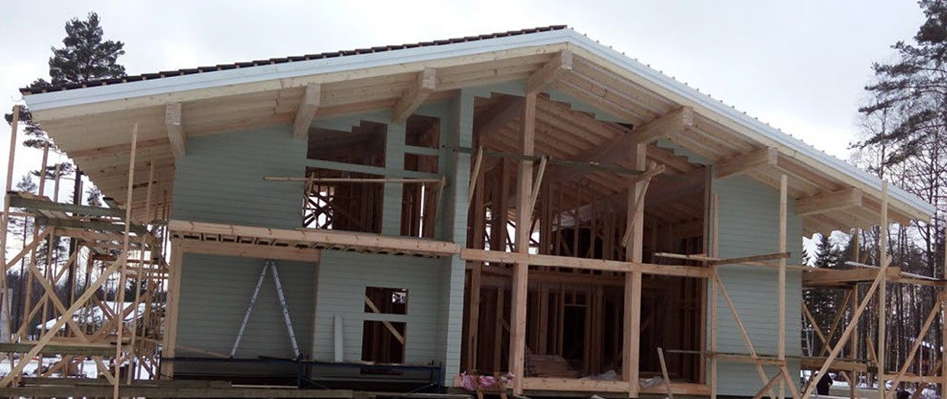

Рис. 3. Вид на здание в процессе производства СМР

На рассматриваемом примере площадь кровли составляет 320 м².
Для покрытия данной площади используется десять балок из клееного бруса, размещаемых в коньке, по стенам и в пролете. Балки имеет сечение 230 × 400 мм.
Общий объем монтажа клееного бруса составляет 6,81 м³, об- щим весом 3,4 тонны.
Длина монтируемых элементов длиной 73,9 м. п.

Самая маленькая балка весит 255 кг, самая большая – 442 кг. Объем леса для покрытия стропил 10,78 м³.
Таблица 2
Спецификация объемов клееного бруса дом №1

№ | Материал | Ширина, мм | Высота, мм | Длина, мм | Кол-во | Объем 1 шт, м³ | Вес 1 шт, кг
66 | Брус клееный | 230 | 400 | 5789 | 1 | 0,53 | 255
67 | Брус клееный | 230 | 400 | 6724 | 2 | 0,62 | 298
68 | Брус клееный | 230 | 400 | 6726 | 2 | 0,62 | 298
69 | Брус клееный | 230 | 400 | 7799 | 2 | 0,72 | 346
70 | Брус клееный | 230 | 400 | 7854 | 1 | 0,72 | 346
71 | Брус клееный | 230 | 400 | 7854 | 1 | 0,72 | 346
73 | Брус клееный | 230 | 400 | 9913 | 1 | 0,92 | 442

Проведем предметный анализ результатов, полученных в табл. 3.
Исходя из технологии монтажа и веса монтируемых конструк- ций покрытия, при выполнении строительно-монтажных работ, обя- зательно применение грузовой подъемной техники. Однако, толь- ко в источниках А1, А2 и А5 учтена работа машиниста.
По работе А1 в качестве материалов, используемых при вы- полнении СМР указаны «Бруски обрезные хвойных пород длиной 4–6,5 м, шириной 75–150 мм, толщиной 100 мм», что не соответ- ствует геометрическим параметрам монтируемого клееного бруса. В источнике А2 отсутствуют указания по монтажу балок ма- уэрлата, включая данный вид работ в норму времени на монтаж
всего покрытия – то есть установку балок и установку стропил. В источниках А3 и А4 в составе звена нет машинистов, а затра-
ты труда плотников слишком низкие. Следует полагать, что в дан- ном случае рассматривается монтаж не габаритных конструкций уже доставленных к месту сборки.

126
Таблица 3
Подсчет объемов работ и их трудоемкости

Шифр | № п./п. | Наименование работ | Ед. изм. | Объем | Обоснование | Норма времени |  | Состав звена | Затраты труда  и машинного времени
 |  |  |  |  |  | ч.-час | м.-час |  | ч.–дн. | м.–см.
 |  | Источник №1
А1 | 1 | Укладка по фермам прогонов | 1 м³ | 6,80 | ГЭСН 10–01–082–02 | 15,04 | 0,15 | Рабочий – 1 Машинист – 1 | 12,78 | 0,13
 |  | Источник №2
А2 | 2 | Установка стропил | 1 м³ | 17,58 | ГЭСН 10–01–002 | 24,09 | 0,15 | Рабочий – 1 Машинист – 1 | 52,94 | 0,33
 |  | Источник №3
А3 | 3 | Установка стропил, в том числе установка  мауэрлатов | 100  м2 | 3,20 | Е 6–9. А. табл. 2 | 1,4 | – | Плотники:  4 р – 1; 3 р – 1; 2 р – 2  Подсобный рабочий 1 р. – 1 | 0,56 | –
 |  | Источник №4
А4 | 4 | Укладка прогонов | 100  м.п. | 0,74 | Е 6–9. Г. таблица 6 | 27 | – | Плотники  5 р. – 1; 3 р – 1 | 2,49 | –
 |  | Источник №5
А5 | 5 | Укладка прогонов | 1 шт | 10,00 | ГЭСН 10–01–001–04 | 6,85 | 0,46 | Плотники 3 р. – 1; 4 р – 1  Машинист – 1 | 8,56 | 0,58

В сравнении с упомянутыми выше источниками (А1 и А2), источник А5 (ГЭСН 10-01-001-04) является наиболее подходящим, для расчета трудоемкости работ по установке балок из клееного бруса, так как близок к рассматриваемому примеру по большему количеству параметров (вес, длина, объем, состав звена). При этом следует отметить, что монтируемые элементы могут иметь разно- образные геометрические размеры, поэтому использовать только источник А5 как универсальный не рекомендуется.
Проанализировав конструктивные особенности частного до- мостроения из древесины и имеющуюся нормативную документа- цию, можно сделать вывод, что для современной деревянной архи- тектуры необходимо тщательно выбирать базовые источники для календарного планирования. Разработкой календарного плана дол- жен заниматься грамотный инженер, понимающий особенности деревянного домостроения. Кроме этого, опираясь на имеющийся и аккумулируемый опыт индивидуального жилого домостроения из древесины, необходимо разрабатывать ведомственные строи- тельные нормы (ВСН) учитывающие их конструктивные особен- ности и специфику.

Литература
- Вильякайнен М. Справочник проектирование и строительство Индивидуальный дом «Платформа» // АО Пууинфо, 1999. С. 136 с.
- Кеппо Юхани Деревянный дом. Каркасные работы от фундамента до крыши. – СПБ.:Алфамер Паблишинг, 2008. 192 с.
- ГОСТ 21.504–2016 «Система проектной документации для строительства (СПДС). Правила выполнения рабочей документации деревянных конструкций»
- ГЭСН 81–02–10–2001. Часть 10. Деревянные конструкции.
- СП 31–105–2002 «Проектирование и строительство энергоэффектив- ных одноквартирных жилых домов с деревянным каркасом».
- СП 48.13330.2011 «Организация строительства».
- СП 64.13330.2011 «Деревянные конструкции».
- СТО 36554501–003–2006 Деревянные клееные конструкции несущие. ФГУП НИЦ «строительство» Л. М. Ковальчук, 2006.
- Типовая технологическая карта (ТТК). Устройство двускатной крыши при строительстве индивидуального жилого дома.
127

УДК 69:[005.51+005.334]  Сергей Владимирович Бовтеев, канд. техн. наук, доцент  Дмитрий Александрович Животягин, студент  (Санкт-Петербургский государственный архитектурно-строительный университет)  E-mail: sergeibovteev@gmail.com,  zhivotygin@yandex.ru | Sergei Vladimirovich Bovteev, PhD of Tech. Sci., Associate Professor Dmitrii Aleksandrovich Zhivotiagin,  student (Saint Petersburg  State University of Architecture and Civil Engineering)  E-mail: sergeibovteev@gmail.com,  zhivotygin@yandex.ru

РАЗВИТИЕ МЕТОДОВ ПЛАНИРОВАНИЯ И КОНТРОЛЯ РИСКОВ В СТРОИТЕЛЬСТВЕ

DEVELOPMENT OF METHODS OF RISK PLANNING AND CONTROL IN CONSTRUCTION
Статья посвящена актуальным вопросам современного риск-менед- жмента в строительной отрасли. Проанализированы понятие риск и с чем он связан на всех этапах жизненного цикла строительного проекта. Какие последствия может вызывать отсутствие управления рисками в проекте. Графически представлено количественное распределение рисков в зави- симости от этапов реализации проекта по капитальному строительству. Описаны этапы современного риск-менеджмента, а также приведены приме- ры. Графически представлена модель по совокупному воздействию рисков на определенную работу строительно-монтажного комплекса. Введено по- нятие «назначение рисков» как изменение факторов рисков в зависимости от того, какие строительные работы сопоставляются с данными рисками.
Ключевые слова: строительство, риск, управление рисками, оценка рисков, управление проектами.

The article is devoted to actual issues of modern risk-management in the construction industry. The concept of risk and with what it is associated at all stages of the life cycle of a construction project are analyzed. What consequenc- es may result from the lack of risk management in project. The quantitative dis- tribution of risks depending on the stages of the capital construction project is graphically represented. The stages of modern risk management are described with several examples. A model is presented graphically for the aggregate effect of risks on a certain work of the construction complex. The concept of “risk as-

signment” is introduced as a change in risk factors depending on construction work is compared with these risks.
Keywords: construction, risk, risk management, risk analysis, project man- agement.

Строительство, даже в случае типовых проектов – это создание нового продукта. Любой проект по строительству, реконструкции или капитальному ремонту, в зависимости от технического зада- ния, связан с возникновением рисков на всех стадиях жизненного цикла проекта. При этом нормативные правовые акты Российской Федерации предусматривают ограничения сроков строительства объекта (обосновывается в проектной документации и согласовы- вается экспертами при прохождении экспертизы проектной доку- ментации), а также стоимости, закладываемой на непредвиденные расходы (так называемое contingency). Такие факторы накладыва- ют ограничения на проект, поэтому необходима разработка инстру- ментов, которые позволят остаться в рамках лимитов. Возникает потребность в тщательной оценке рисков и их управлении при ре- ализации проекта.
Прежде всего, нужно понять, что такое риск и с чем он свя- зан. В данной статье риск не будет иметь положительный харак- тер и по мере детализации этого понятия от большего к меньше- му можно будет перейти к описанию модели оценки и управления рисками в строительстве.
Цель проекта при строительстве здания – получить закончен- ную готовую продукцию. Для того чтобы возвести объект стро- ительства, необходимо разработать календарный план. Нужно понять за какой период возможно в соответствии с технологией и нормативной документацией возвести объект. Всегда существу- ет ряд факторов, которые могут препятствовать выполнению по- ставленной задачи. Отсюда можно сделать вывод, что возможно завершить строительство позже срока, указанного в календарном плане, а также в разрешении на строительство. Результатом пре- вышения сроков будет подача документов на продление разреше- ния на строительство, а также возможно применение администра- тивных мер воздействия.

Можно построить здание или сооружение в соответствии со сроками, указанными в графике или даже раньше, но из-за низ- кого качества готовой продукции или дефектов (ошибок) допу- щенных при производстве работ, невозможно получить заключе- ние о соответствии построенного, реконструированного объекта капитального строительства требованиям технических регламен- тов и проектной документации и, как следствие, разрешение на ввод в эксплуатацию объекта строительства.
Другим не менее важным показателем является стоимость строительства. На предпроектной стадии обосновании проекта де- лается укрупненный расчет продукта, который мы хотели бы по- лучить. При разработке проектной документации, после изучения всех ограничений, накладываемых на проект со стороны регла- ментирующих документов (внешних факторов), а также финансо- вой обеспеченности заказчика (внутренних факторов) получает- ся большая, чем первоначальная, себестоимость проекта, но и она является укрупненной. На основе проектной документации раз- рабатывается рабочая документация, которая подразумевает бо- лее высокую точность при определении сметной себестоимости объекта, значит, эту стоимость превысить невозможно. По законо- дательству Российской федерации при финансировании проекта за счет бюджетных средств на непредвиденные расходы выделя- ется 2 % от стоимости проекта. Однако оптимальным значением на этой стадии разработки проекта является величина от 5 % до 10 % [3]. В результате можно превысить сметный расчет настоль- ко, что объект строительства останется незавершенным из-за от- сутствия финансирования.
Отсюда можно получить три основных блока негативных со- бытий, связанных с возведением здания или сооружения – превы- шение срока строительства, низкое качество готовой продукции и перерасход бюджета проекта. Эти события могут произойти и от- рицательно сказаться на реализации проекта, значит, их следует считать рисковыми.
Если событие может произойти или нет, то возникает вопрос: можно ли повлиять на это событие, предотвратить его возникно- вение. Введем две группы событий. На одну группу мы можем

влиять, на другую – нет. Например, первый случай иллюстрирует применение входного, операционного и приемочного контроля вы- полняемых работ для получения высокого качества строительной продукции. Во втором случае – это стоимость продукта, например, цены на материалы. Мы не можем предупредить повышение цен на строительные материалы и изделия, которые определяются рыноч- ными условиями. Поэтому риск можно описать, как событие, кото- рое может произойти или нет, но возникновение которого можно контролировать. Значит, если мы можем воздействовать на собы- тие, то, иначе говоря, мы осуществляем управление рисками [1]. По мере реализации проекта количество рисков будет неизбеж-
но меняться. Необходимо понимать, что одно случившееся собы- тие может повлечь за собой новые и по количеству в разы больше первого. Речь идет о первичных и вторичных рисках. До тех пока не случились первые, наступление вторых невозможно. На рис. 1 представлен график количества рисков в зависимости от времени реализации проекта строительства.
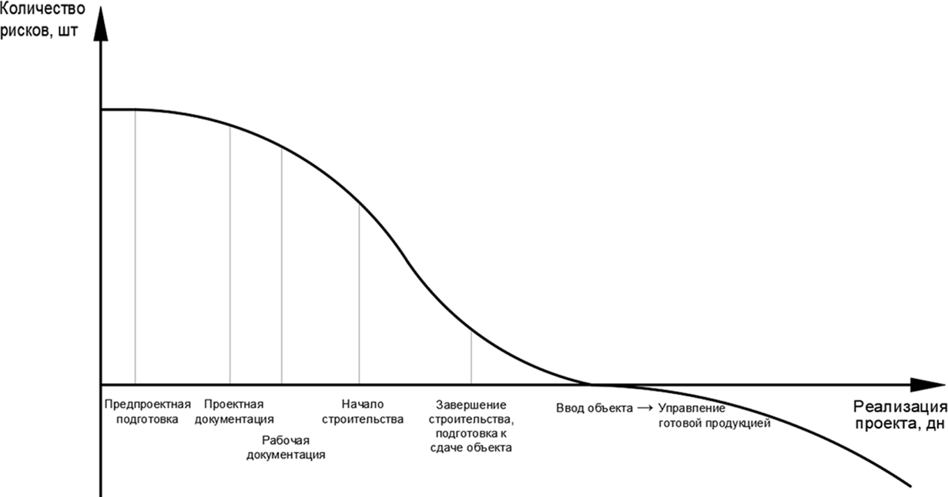

Рис. 1. График количества рисков по отношению к жизненному циклу проекта

Для каждого проекта набор рисков индивидуален, но основ- ной набор един. Из графика, представленного на рис. 1 видно, что значительное снижение количества рисков начинается после

разработки рабочей документации. Грамотно и детально разрабо- танные проекты снижают количество переделываемых физиче- ски работ уже на строительной площадке, за счет отсутствия про- странственных коллизий и других, не увязывающихся элементов и процессов возведения здания. Не менее важным является выпол- нение строительно-монтажных работ, а также подготовка испол- нительной и другой документации при производстве работ, вплоть до подписания акта о завершении работ [4].
Подход к работе с рисками подразумевает несколько стадий: идентификация рисков, качественный анализ рисков, количествен- ная оценка рисков, планирование реагирования на риски и мони- торинг рисков [1].
Для идентификации рисков можно применять контрольный список или чек-лист (checklist) с заранее подготовленной информа- цией, основанной на предыдущем опыте работы с другими проек- тами. Данная форма сокращает время, затрачиваемое на определе- ние рисков, угрожающих проекту. Пример формы по выполняемым видам работ и сопутствующим рискам представлен в таблице.

Контрольная карта рисков

Вид работы | Риск 1 | Риск 2 | Риск 3 | Риск 4 | Риск  n-1 | Риск n
Земляные работы | + | – | + | –
Устройство наружных сетей | + | + | + | –
Монолитные работы | + | + | – | +
Внутренние отделочные работы | – | – | – | +
Благоустройство | – | + | + | –
Работа n–1
Работа n

Примечание: Риск 1 – поломка специальной техники; Риск 2 – отрица- тельная наружная температура; Риск 3 – запрет на производство шумных работ; Риск 4 – технологические простои фронтов работ (твердение бетона, высыхание поверхностей, обработанных лакокрасочными и другими материалами и т. д.).

После идентификации рисков необходима их качественная оценка. Для этого необходимо понимать вероятность наступления события и степень его воздействия на достижение цели проекта. Например, введем десятибалльную шкалу оценки. Тогда при боль- шой вероятности наступления события (10 баллов) и высокой сте- пени воздействия на поставленную задачу (10 баллов), перемноже- ние этих показателей даст 100 баллов и это событие будет иметь критическое воздействие на проект. По такому принципу можно оценить и выявить наиболее опасные риски.
Количественная оценка рисков, то есть численный анализ сово- купного воздействия идентифицированных рисков проекта в стро- ительстве может давать значительный разброс в получаемом ре- зультате. Как и говорилось раньше, каждый проект строительства здания – это уникальный продукт со своими исходными данны- ми и своими внешними ограничениями. Начиная от инженерных изысканий, на основе которых можно получить ответ, какое зда- ние со своими физическими характеристиками можно возвести на данном земельном участке, так и ограничения, задаваемые терри- ториальными административными регламентами на разных тер- риториях, имеют колоссальные отличия. Отсюда невозможно по- лучить достоверную статистическую исходную информацию для количественной оценки рисков [5].
Планирование реагирования на риски, а также их монито- ринг ни что иное как управление ими. Значительно проще под- готовиться к наступлению события и принять меры, а еще лучше вовсе его не допустить. Наступления одних рисков (первичных) могут спровоцировать возникновение других и степень их воздей- ствия (вторичные) будет выше, чем первых: то, что называют «эф- фектом бабочки» [2].
В начале статьи говорилось о том, что основная цель проек- та – получить законченный объект строительства. Выделили три крупных блока событий, которые могут вносить свой негативный эффект в реализацию проекта. Начиная распутывать нить собы- тий, которая привела к невозможности успешно реализовать про- ект, можно говорить о том, что риск это не только одно негативное событие, а чаще всего это каскад событий, которые вначале могут

иметь настолько незначительное влияние, что могут даже быть не- заметными до тех пор, когда уже будет поздно реагировать на них. Можно выделить несколько этапов реализации проекта стро-
ительства:
- Предпроектная подготовка (обоснование финансовой ча- сти проекта, а также выдача задания на проектирование объекта).
- Подготовка проектной, рабочей и исходно-разрешительной документации (определяем, что можно построить).
- Производство строительно-монтажных работ и подготовка исполнительной и другой приемо-сдаточной документации.
- Получение итоговой разрешительной документации, необ- ходимой для ввода объекта в эксплуатацию
- Эксплуатация законченного объекта строительства.
В данной статье рассмотрим третий этап реализации проек- та. Возведение здания состоит из ряда работ, которые чаще всего выполняют разные специализированные субподрядные органи- зации, с которыми заключает договор застройщик (технический заказчик) или генеральная подрядная организация. Для каждой выполняемой работы набор опасных факторов (рисков) будет от- личаться. До этого рассматривалось наступление одного конкрет- ного риска, его вероятность и степень воздействия, но нельзя от- брасывать возможность наступления одновременно несколько рисков. Совокупность их возникновения, а также воздействия бу- дут иметь абсолютно другие значения. Наступление некоторых одних и тех же рисков (негативных событий) может быть неодно- кратным в процессе выполнения одной работы.
На рис. 2 представлена трехмерная модель совокупной вероят- ности появления и воздействия рисков. Каждая грань может опи- сывать внешние риски, внутренние риски, события, которые мы не в силах предугадать и на которые не можем повлиять, но кото- рые могут произойти. В каждой плоскости можно вычислить как вероятность наступления двух независимых событий, так и преду- смотреть возникновение двух и более зависимых событий.
Данная модель n-мерная и в зависимости от уникальности и особенности условий реализации проекта может иметь бесчис- ленное количество групп рисков, которые наступают одновременно

или последовательно, вызывая каскад событий. Сопровождение проекта, а также разработка мероприятий реагирования на слу- чайные события даже на предпроектном этапе позволит реализо- вать проект более успешно.
Известно [1], что в процессе идентификации рисков необхо- димо для каждого риска определять его факторы: источник, ве- роятность наступления, последствия наступления и т.д. Однако любой риск может быть сопоставлен не только всему строитель- ному проекту, но и его отдельным работам. Некоторое программ- ное обеспечение управления проектами позволяет назначать риски на отдельные работы проекта, например Microsoft Project Server. Однако вероятность наступления риска, сопоставленного с рабо- той m может существенно отличаться от вероятности наступления того же риска, но сопоставленного с работой n. Для эффективного управления рисками предлагается применять модель «назначения рисков», в которой определяется, каким именно работам проекта могут быть сопоставлены те или иные риски, а также какие вели- чины факторов риска могут быть определены в случае сопостав- ления риска с той или иной работой проекта.
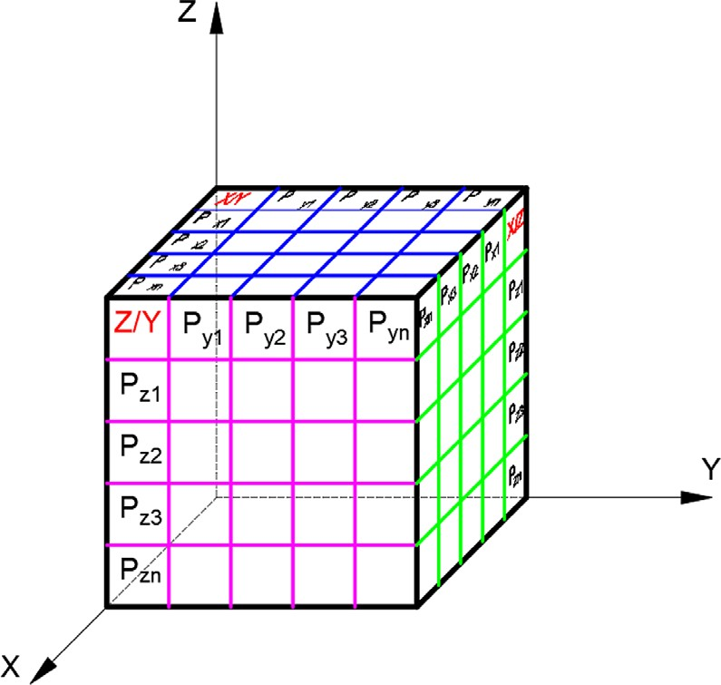

Рис. 2. Трехмерная модель рисковых событий

Литература
136
- A guide to the project management body of knowledge (PMBOK guide). Project management institute, PMI. Sixth edition. 2017. – 756 p.
- Талеб Н. Н. Черный лебедь. Под знаком непредсказуемости. М.: КоЛибри, Азбука-Аттикус, 2018. – 736 с.
- Cartlidge D. Construction project manager’s pocket guide. 1th Edition. 2015. – 283 p.
- Федосьина А. В. Реализация системного подхода к анализу и управле- нию рисками в инвестиционно-строительной сфере // Известия КГАСУ, 2012,
№ 2 (20). С. 254–260.
- Котов В. И. Количественный подход к анализу влияния совокупности рисков на инвестиционный проект // Современные технологии управления, 2014. – № 07 (43). С. 25–31.

УДК 658.5:502.13:69  Людмила Васильевна Волкова, канд. экон. наук, доцент Мария Сергеевна Крылова, студент  (Санкт-Петербургский государственный архитектурно-строительный университет)  E-mail: vlv2000@inbox.ru,  mar76991626@mail.ru | Ludmila Vasilievna Volkova, PhD of Ec. Sci., Associate Professor Mariya Sergeevna Krylova,  student (Saint Petersburg  State University of Architecture and Civil Engineering)  E-mail: vlv2000@inbox.ru,  mar76991626@mail.ru

НЕГАТИВНОЕ ВЛИЯНИЕ НА ОКРУЖАЮЩУЮ СРЕДУ
ПРОЦЕССОВ СТРОИТЕЛЬНОГО ПРОИЗВОДСТВА И ПРИРОДООХРАННЫЕ МЕРОПРИЯТИЯ
В СТРОИТЕЛЬСТВЕ

NEGATIVE INFLUENCE ON THE ENVIRONMENT OF PROCESSES OF BUILDING PRODUCTION AND ENVIRONMENTAL MEASURES IN CONSTRUCTION
Перечислены негативные факторы строительного производства на каждом этапе строительства, которые влияют на окружающую среду. Рассмотрены варианты использования строительных отходов повторно и использование более экологичного сырья для производства различных строительных работ. Представлено влияние строительства на составля- ющие биосферы – атмосфера, гидросфера, литосфера, с которыми тесно связана человеческая жизнедеятельность. Представлены природоохранные мероприятия, которые нашли свое широкое применение непосредственно на строительных площадках в нашей стране. Рассмотрены основные эф- фективные методы защиты гидросферы и литосферы, а также предложе- ны варианты для минимизации выбросов в атмосферу при производстве работ на строительных объектах. Рассмотрены локальные очистные со- оружения и канализационные насосные станции, как методы защиты ги- дросферы в строительстве.
Ключевые слова: природоохранные мероприятия в строительстве, строи- тельные отходы, организационно-технологические решения в строительстве.

A brief review of negative factors of construction production at each stage of construction, which affect the environment. Options for the use of construc- tion broken materials repeatedly and the use of more ecofriendly raw materi- als for various construction works are reviewed. A brief review of the influence of construction on the components of the biosphere – atmosphere, hydrosphere and lithosphere, with which human life is closely related. A brief review of en- vironmental measures, which have found wide application directly at jobsites in our country. Basic effective methods for protecting the hydrosphere and litho- sphere are reviewed, and also options to minimize atmospheric emissions from execution of work on construction jobs. Sewage disposals and sewage pumping stations are considered as protection methods of hydrosphere in construction.
Keywords: environmental measures in construction, building waste, orga- nizational and technological decisions.
Любой строительный объект проходит этап закупки строитель- ных материалов и готовых изделий у поставщиков. Начинается это с переработки ресурсов, добыча которых приводит к негативным последствиям на окружающую среду – вырубается огромная пло- щадь лесов, отчуждаются плодородные почвы. Все это приводит к загрязнению воздуха и водоемов, гибели растений и представи- телей животного мира. Производство материалов гарантировано ведет к выделению огромного количества отходов.
Качественная городская среда обитания людей – это такая сре- да, которая способна удовлетворять объективные потребности и за- просы жителей города в соответствии с общепринятыми на дан- ный момент времени нормами и стандартами жизнедеятельности. Людям нужны магазины, аптеки, детские сады, школы, развитое общественное пространство и многое другое. Под строительство современных районов требуются все большие территории.
Таким образом, негативное воздействие строительства на окружающую среду проявляется на каждом этапе создания стро- ительной продукции, от добычи природных строительных мате- риалов, промышленного изготовления строительных материалов и конструкций до вывода объекта из эксплуатации в конце срока его жизни [1].
Строительство оказывает на биосферу всестороннее воздей- ствие. Оно может быть как положительным (так как обеспечивает комфортные условия проживания людей, создание природоохранных

сооружений и т. д.), так и отрицательным. Однако, каждый граж- данин имеет право на благоприятную окружающую среду и на достоверную информацию о состоянии окружающей среды [2].
Для сохранения окружающей среды и увеличения продуктив- ности производства отходы используются вторично [3]. Так, на- пример, вторичное использование резины распространено в до- рожном строительстве для создания прорезиненного асфальта.
Однако, как правило, строительство сопровождается негатив- ным воздействием на окружающую среду и ухудшением экологи- ческой обстановки (таблица). Сам процесс организации производ- ства работ на строительной площадке является небезопасным по отношению не только к самой природе, но и по отношению к уже существующим зданиям и сооружениям, а также к людям, которые являются частью процесса эксплуатации этих зданий.
Во избежание вышеперечисленных негативных последствий на окружающую среду при производстве строительных работ при- меняют различные установки и агрегаты, чтобы минимизировать воздействие на атмосферу, гидросферу и литосферу, а также на сложную оболочку Земли – биосферу.
Для защиты атмосферного воздуха часто используют эффек- тивные пылеулавливающие устройства и системы. Эффективным будет также использование многоступенчатой очистки воздуха, можно выбрать несколько пылеудалителей или подобрать более современный и мощный.
Самым эффективным средством защиты воздуха от токсичных выбросов будет минимизация использования строительной техни- ки на топливе и комплексный переход на электропривод.
Основными достоинствами электрического привода являются:
- высокая экономичность;
- возможность установки электродвигателей непосредственно у исполнительного рабочего органа без сложных систем передачи;
- возможность дистанционного управления и автоматизации;
- постоянная готовность к работе, простота пуска и удоб- ство управления.
Однако, у машин, получающих электроэнергию от внешнего источника энергии, имеется недостаток – отсутствие автономности.

Факторы, негативно влияющие на окружающую среду при строительстве [4]

Геосферы Земли | Факторы, влияющие на окружающую среду при производстве строительных работ
Атмосфера | На строительных площадках с наибольшим преимуще- ством отдается предпочтение спецтехнике, работающей на сгораемом топливе. Как следствие, воздушная среда загрязняется токсичными выбросами, к которым отно- сятся монооксид углерода, оксиды азота, углеводороды, альдегиды, а также канцерогенами – сажей и бензпире- ном.  Складирование строительных отходов под открытым небом. Так, например, при выполнении демонтажных работ отходы железобетона в больших количествах на- капливаются в помещениях, где проводился демонтаж, а также под открытым небом на территории строитель- ной площадки. Загрязнение воздушной среды полидис- персной пылью происходит и в тех случаях, когда отходы строительного производства различных классов опасно- сти хранятся с нарушением требований федеральных за- конов [2], [5–7].  Изготовление строительных материалов (кирпича, бе- тона, растворов), перегрузка сыпучих материалов, про- ведение сварочных работ на территории строительной площадки и в помещениях, не оборудованных системами аспирации, – все это приводит к значительному выделе- нию полидисперсной пыли
Гидросфера | Самым распространенным источником загрязнения являются сточные воды, загрязненные нефтепродукта- ми или отходами строительного производства, которые попадают в открытые водоемы или подземные воды не- посредственно со строительных площадок и временных складов.  Долгое хранение мусора приводит к фильтрату, кото- рый также оказывает негативное воздействие на подзем- ные воды;  Строительство является крупным потребителем хозяй- ственно-питьевой и технической воды. Так, например, для изготовления 1 м³ бетона требуется до 300 л воды.

Продолжение таблицы

Геосферы Земли | Факторы, влияющие на окружающую среду при производстве строительных работ
Литосфера | Отчуждение ценных земель для нужд строительства, разрушение природных ландшафтов, нарушение среды обитания животных и растений. Срезка верхнего плодо- родного слоя земли до начала работ называется «строи- тельная эрозия».  Пагубное влияние загрязненных стоков на почву, верх- ние слои литосферы.  Оседание полидисперсной пыли, окалины металлов, выхлопных газов отрицательно сказывается на свойствах почвы.  Огромные мусорные зоны на территориях объектов и за их пределами. В данном случае снижается такое свойство земель как биологическая продуктивность, т.е. способность воспроизводить биомассу в данном случае микроорганизмов, растений, входящих в состав рассма- триваемой литосферы. Результатом является то, что по- чва и вода не могут восстановиться многие десятилетия

Для защиты гидросферы можно использовать такие систе- мы, как локальные очистные сооружения и канализационные на- сосные станции. Первые предназначены для очистки и перера- ботки загрязненных сточных вод со строительной площадки; они обеспечивают полноценную очистку стоков, что делает их без- опасными для окружающей среды. Канализационные насосные станции предназначены для сбора поверхностных стоков с терри- тории объекта. Ливневые и талые воды содержат большое количе- ство разнообразных примесей, поэтому они требуют правильного сбора и сложной многоступенчатой очистки. Во время обильных дождей и таяния снега химические вещества смываются с поверх- ности земли и попадают в грунтовые воды и почву, что и приво- дит к проблемам с экологией.
Локальные очистные сооружения и канализационные насо- сные станции также положительно скажутся и на экологии почв,

так как грязные стоки попадают через почву в грунтовые воды. Но также для защиты литосферы можно внедрять более тщательный контроль за хранением и складированием мусора на строительной площадке и своевременную транспортировку до места утилизации. Обычный строительный мусор вполне можно хранить в меш- ках, сделанных из прочного материала, который выдержит боль- шую нагрузку. При этом хранение строительного мусора должно осуществляться способом, который обеспечит его беспрепятствен- ную погрузку в транспортное средство для вывоза с территории временного хранения. Необходимо организовать специальные скла- ды, площадки или специальное оборудование (бункеры, контей- неры и т. д.). Данное требование распространяется и на времен-
ное хранение строительных отходов.
Хранение строительных отходов на нестационарных складах, в открытой таре или на открытых площадках должно осущест- вляться при соблюдении следующих условий:
- их расположение должно исключать ухудшение санитар- но-гигиенических условий проживания;
- хранящиеся строительные отходы должны быть защище- ны для исключения загрязнения ими окружающей среды, напри- мер, накрыты брезентом или навесом;
- хранить отходы допускается на твердой площадке, а если они токсичны, то покрытие должно быть водонепроницаемым и химически устойчивым;
- размер площадки должен быть достаточным для равномер- ного распределения всего объема отходов.
Подведя итоги вышесказанного, можно сделать следующие выводы:
- Строительная деятельность оказывает воздействие на окру- жающую среду, как положительное – создание новой рукотворной среды обитания человека, так и отрицательное – загрязнение всех компонентов биосферы в процессе осуществления строительно- го производства.
- Ежегодно в России образуется 15–17 млн. тонн строитель- ных отходов, большая часть которых принадлежит к 4-му классу опасности и вывозится на специально оборудованные полигоны.

Важнейшей задачей организации строительного производства ста- новится внедрение безотходных технологий.
- С целью снижения негативного влияния строительного про- изводства на окружающую среду предлагается в состав проекта производства работ включать пакет технологических карт по об- ращению с каждым видом строительных отходов, которые образу- ются в данной организации, с учетом современного оборудования, технологий по защите компонентов окружающей среды и нако- пленного положительного опыта их внедрения.
- Для обеспечения эффективности мероприятий в области экологической безопасности в каждой организации строительной отрасли разработать и внедрить «Процесс защиты окружающей среды от негативного воздействия строительного производства» в соответствии с Международными стандартами ИСО серии 14000.

Литература
- Братошевская В. В. Градостроительная экология: учебн. пособие / В.В. Братошевская, Р. В. Мирсоянов. – Краснодар: КубГАУ, 2013.
- Об охране окружающей среды: федер. закон от 10 января 2002 г. № 7: (в ред. от 26.07.2019 г. № 7-ФЗ).
- Лось К. И. Способы решения экологических задач в строительстве // Проблемы и перспективы развития России: молодежный взгляд в будущее. – сборник статей. – 2019. – С.247–250.
- Волкова Л. В. Актуальные проблемы экологической безопасности строительного производства // «Актуальные проблемы современного строи- тельства и их эффективного решения»: Международная конференция, посвя- щенная 180-летию СПбГАСУ / СПбГАСУ, 10–12 октября 2012 г. – СПб., 2012. – С. 144–149.
- Федеральный закон от 4 мая 2011 года № 99-ФЗ «О лицензировании отдельных видов деятельности».
- Федеральный закон от 4 мая 1999 года № 96-ФЗ «Об охране атмосфер- ного воздуха».
- Федеральный закон от 24 июня 1998 года № 89-ФЗ «Об отходах про- изволства и потребления».
143

УДК 330.131(470.324)  Елена Петровна Горбанева, канд. техн. наук, доцент Светлана Викторовна Еськова, студент  Наталия Викторовна Каньшина, студент  Юлия Васильевна Шевченко, студент  (Воронежский государственный технический университет)  E-mail: elenagorbaneva@rambler.ru, ya.ya-ya-sv@yandex.ru, kanshina_98@mail.ru,  14julia1605199814@mail.ru | Elena Petrovna Gorbaneva, PhD of. Tech. Sci, Associate Professor Svetlana Viktorovna Eskova,  student  Natalia Viktorovna Kanshina,  student  Julia Vasilyevna Shevchenko,  student (Voronezh State Technical University)  E-mail: elenagorbaneva@rambler.ru,  ya.ya-ya-sv@yandex.ru, kanshina_98@mail.ru, 14julia1605199814@mail.ru

СОВРЕМЕННЫЕ ЭНЕРГОСБЕРЕГАЮЩИЕ ТЕХНОЛОГИИ И СПОСОБЫ ЭНЕРГОСБЕРЕЖЕНИЯ В СТРОИТЕЛЬСТВЕ

MODERN ENERGY-SAVING TECHNOLOGIES AND METHODS OF ENERGY SAVING
IN CONSTRUCTION

Энергосбережение в настоящее время является одной из приоритет- ных задач. Это связано с дефицитом энергоресурсов и необходимостью снижения коммунальных платежей. Актуальность данной темы заключа- ется в необходимости энергосбережения и решения вопросов эффектив- ного пользования энергией в условиях ограниченности ресурсов. В связи с реализацией во многих странах стратегии повышения эффективности ис- пользования энергетических ресурсов, разработаны и внедрены в исполь- зование различные законодательные акты и меры нормативного характера с целью энергосбережения. Рассмотрены причины нерационального ис- пользования энергии и отражены возможные их решения с помощью ком- плексного подхода и направления развития сферы энергосбережения с по- мощью применения энергоэффективных мероприятий.
Ключевые слова: энергоэффективность, технологии, строительство, энергосбережение, экология.

Energy conservation is currently one of the priority tasks. This is due to a shortage of energy resources and the need to reduce utility bills. The relevance of this topic lies in the need for energy saving and resolving issues of efficient energy use in conditions of limited resources. In connection with the implemen- tation in many countries of the strategy for improving the efficiency of the use of energy resources, various legislative acts and regulatory measures have been developed and implemented in order to save energy. The reasons for the irratio- nal use of energy are considered and their possible solutions are reflected with the help of an integrated approach and the direction of development of the en- ergy conservation sphere using energy-efficient measures.
Keywords: energy efficiency, technology, construction, energy saving, ecology.

Энергосбережение – это принятие определенных решений и мер (технических, технологических, экономических, органи- зационных и правовых), не изменяющих привычный образ жиз- ни людей и позволяющих сократить потребление энергетических ресурсов с сохранением их полезного эффекта от использования. Энергосбережение является одной из приоритетных задач в на- стоящее время [2, 3]. Острота данного вопроса состоит в том, что давно возник дефицит энергоресурсов в связи с ростом спроса на электроэнергию. А так как стоимость их добычи достаточно вы-
сока, растут и коммунальные платежи (рис. 1).
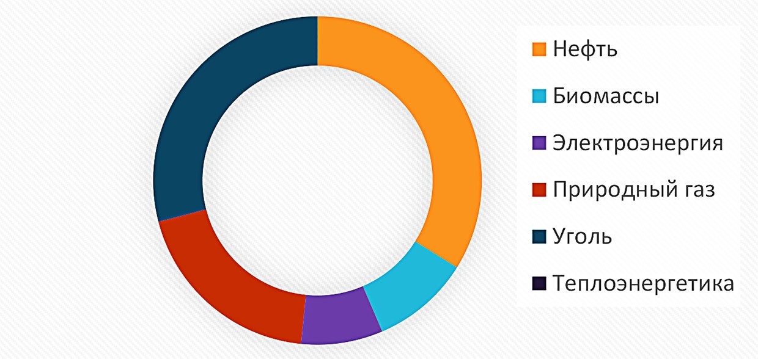

Рис. 1. Диаграмма потребления с разбивкой по типам энергии за 2018 год

Важным фактором являются также и глобальные экологические проблемы [4]. Тепло и электростанции выбрасывают в атмосферу

опасные вредные вещества, которых становится с каждым разом все больше, что в дальнейшем может привести к необратимым последствиям для всего мира. На рис. 2 представлена тенденция потребления энергии в мире за период 1990–2018 гг.
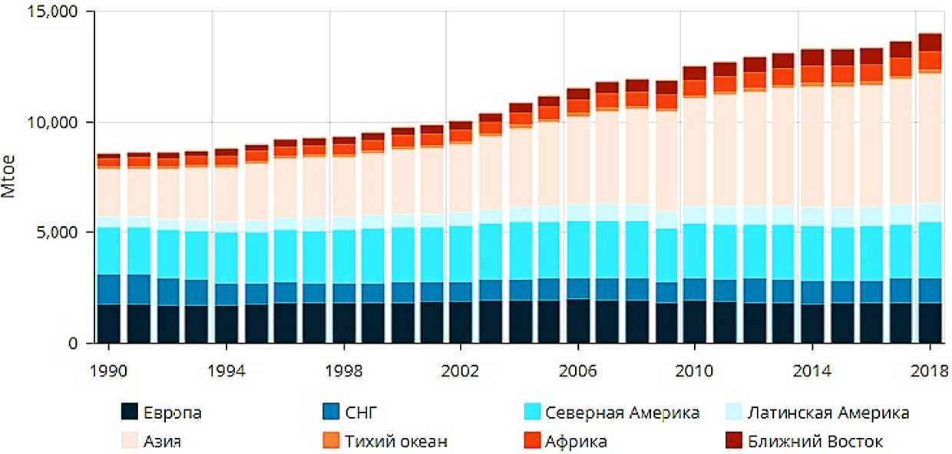

Рис. 2. Тенденция потребления энергии в мире за период 1990–2018 гг.
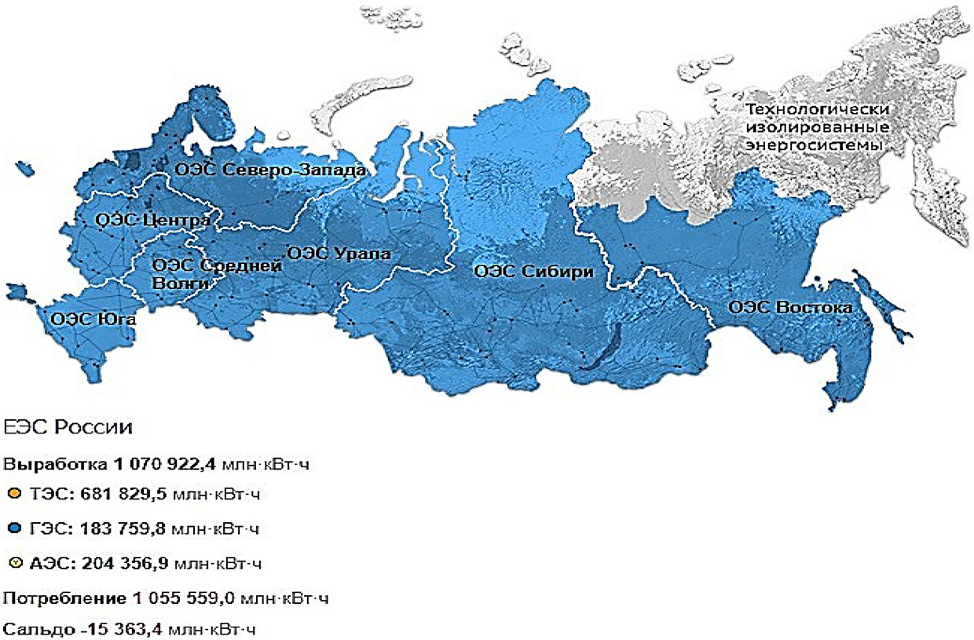

Рис. 3. Основные итоги работы ОЭС и ЕЭС в 2018 году

В настоящее время многие страны реализуют стратегии по- вышения эффективности использования энергетических ресур- сов [7]. Так, на Западе внедрение данных технологий осуществля- ется с 1970 года, а в большинстве стран разработаны и введены в использование различные законодательные акты и меры нор- мативного характера с целью энергосбережения. Но, что касает- ся России, то в ней энергосбережение находится еще на началь-
ной стадии (рис. 3).
Одним из самых активных потребителей данного ресурса яв- ляется строительный комплекс. На строительство и эксплуата- цию в нашей стране расходуется примерно в 3 раза больше энер- гии, нежели в развитых странах. Анализ различных сфер показал, что данная ситуация складывается не только из-за повышенного спроса на энергию, но и из-за ее нерационального использования и бесполезных потерь.
Основными причинами нерационального расходования тепло- вой энергии являются [5, 6, 7]:
- наружные стены, покрытия и потолки подвалов обладают недостаточным теплоизоляционным качеством;
- нарушенная или недостаточная тепловая изоляция разви- той сети наружных теплотрасс;
- не установленные приборы контроля, учета и регулирова- ния на системах горячего водоснабжения и отопления;
- устаревшие или неправильно установленные типы котель- ного оборудования;
- отсутствие заинтересованности экономии энергии у по- требителей;
- низкое качество установленных дверных и оконных пере- плетов, их неплотное сопряжение со стеной;
- недостатки инженерных решений по отношению к ота- пливаемым лестничным клеткам и лестнично-лифтовым блокам. Решение проблемы сокращения энергетических затрат обязатель-
но должно быть комплексным. Существуют различные возможности экономии энергии при возведении и эксплуатации строительного ком- плекса, одна из таких – это реализация энергосберегающих меропри- ятий и применение новых технологий в строительстве [8, 9, 10, 11].

Данные мероприятия увеличивают стоимость реализации проек- та, однако понесенные затраты окупаются в дальнейшем, ведь бла- годаря им можно достичь экономии в коммунальных платежах от 25 до 40 %. Еще одним плюсом является создание более комфорт- ных условий для проживания людей.
В настоящее время стали активно применять новые техноло- гии и материалы в строительстве (рис. 4) [12, 13, 14].
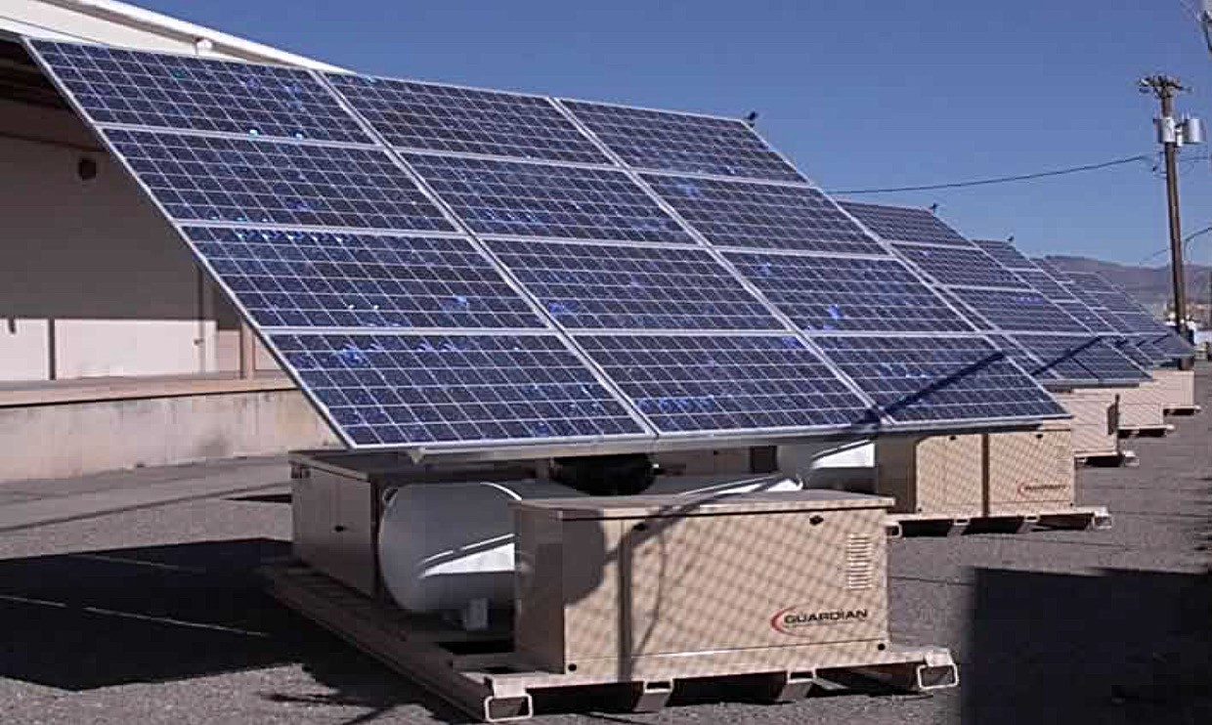
Рис. 4. Солнечные коллекторы

Они способны существенно уменьшить потребление энерго- носителей и затраты на них, повысить КПД. Основой для реали- зации данных мероприятий является оптимизация расходов и обе- спечение возможности эффективного пользования энергией.
В зимнее время на отопление тратится около 40 % энерго- ресурсов страны. Это происходит вследствие некачественного утепления кровли и фасада, теплопотерь через окна, а также не- верно запроектированной системы отопления и водоснабжения. Теплоизоляция является ключевым аспектом в вопросе энергосбе- режения. С помощью современных качественных теплоизоляцион- ных материалов и материалов с низкой теплопередачей утепляются конструкции фундаментов и крыш. Монтируются вентилируемые

фасады, направляющие положительные температуры в зону несу- щих конструкций.
Так, правильно выбранный тип и утепленный по современ- ным технологиям фундамент-это один из наиболее эффективных способов достижения энергоэффективности. Энергосбережение при монтаже стен достигается либо применением строительных материалов с низким коэффициентом теплопроводности (газобе- тон, пеноблоки, бревно, строганый брус), либо с использованием утеплителей, учитывая его воздухопроницаемость. Так как если она низкая, то понадобится качественная вентиляция.
Достаточно перспективной технологией энергосбережения является использование труб, вмонтированных в стену. Зимой по ним протекает вода, нагревающая воздух в помещении, благодаря увеличенной площади ограждающих конструкций, площадь кон- такта с воздухом тоже увеличивается и отопление работает луч- ше. Летом по трубам пропускается холодная вода и система вы- ступает в качестве кондиционера.
При решении вопроса о повышении энергоэффективности нель- зя забывать о межэтажных перекрытиях. Особенно важно проверить утепление на чердаке и на подвальном перекрытии, так как имен- но они контактируют с холодным воздухом. При устройстве кров- ли необходимо использовать различные утепляющие материалы, можно делать на крыше окна большой площади для экономии за- трат на освещение и прогрева солнечными лучами. Обязательными являются вентиляционные зазоры для удаления конденсата во из- бежание скопления влаги на утеплителе.
Для увеличения энергоэффективности окон применяют мно- гокамерные стеклопакеты, энергоэффективные стекла и пласти- ковые профили с воздушными каналами (рис. 5).
Более эффективным теплоизолятором в окнах является газ ар- гон, заполненный в стеклопакеты. При монтаже дверных проемов необходимо использовать уплотнители по контуру двери.
Помимо этого, возможна настройка системы вентиляции с при- менением мертвых зон, которая позволяет регулировать частоту работы и уменьшает возможность перерасхода энергии.

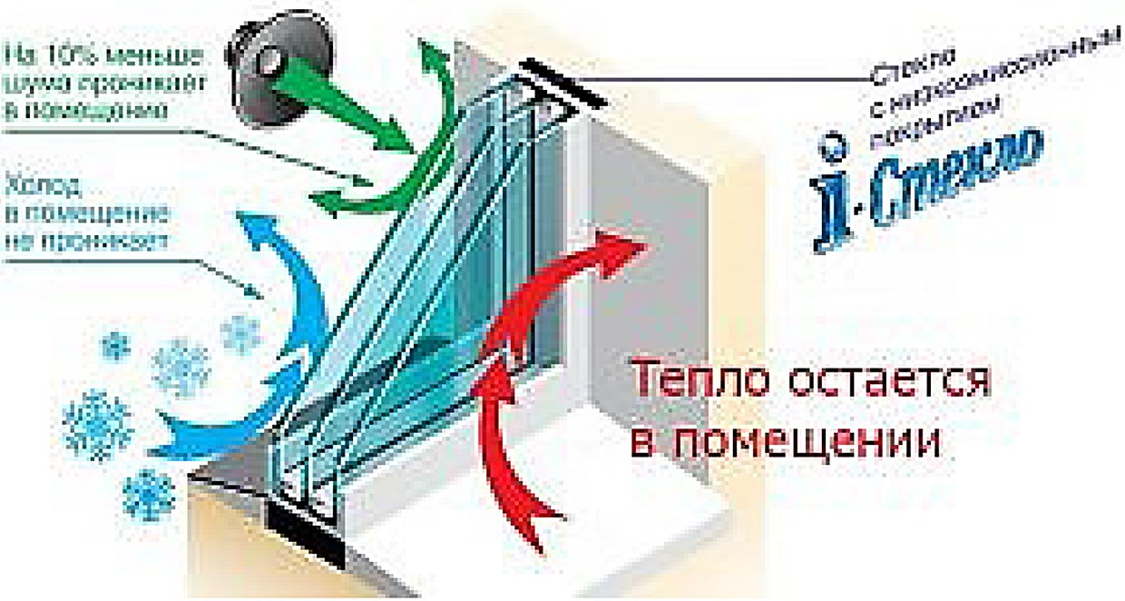

Рис. 5. Энергоэффективное окно

Помимо мероприятий, описанных выше, для снижения тепло- потерь применяют более эффективные радиаторы, отопительное оборудование с высоким КПД или теплообменники, тепловые на- сосы и системы, работающие на экологически чистых видах энер- гии. Также достаточно популярной становится система «Умный дом», подстраивающаяся условия внешней среды и позволяющая регулировать температурный режим для комфортного проживания. Таким образом, развитие энергосбережения не стоит на месте.
На рынке постоянно появляются новые технологии и решения во- просов энергопотребления. Применение энергоэффективных тех- нологий уже сейчас позволяет нам значительно сократить затра- ты на содержание различных видов недвижимости и повысить комфортное пребывание в ней без вреда для окружающей среды.

Литература
- Аверина О. И., Москалёва Е. Г., Морозкина Т. С. Критерии оценки энер- гетической эффективности // Молодой ученый. 2014. № 8.
- Буренина И. В., Баталова А. А., Гамилова Д. А., Алексеева С. В. Мировая практика управления энергоэффективностью. Науковедение. 2014. №3.

- Гришунина Н. А., Москалёва Е. Г. Энергосбережение как фактор устой- чивого развития Республики Мордовия / Е. Г. Москалёва, Н. А. Гришунина // Молодой ученый. 2015. № 3.
151
- Дергунова Е. О., Москалева Е. Г. Стратегия управления эффективным ресурсопотреблением // Экономика и социум. 2015. № 1.
- Золотов И. И. Негативные явления, связанные с улучшением теплои- золяции наружных ограждающих конструкций // Строительство и архитекту- ра. 1986. № 9. С. 14–16.
- Логинова Е. В., Москалева Е. Г. Влияние мероприятий по энергосбереже- нию на финансовые результаты предприятия // Экономика и социум. 2015. № 1.
- Москалева Е. Г., Малышева О. О. Технологии энергосбережения – за- лог устойчивого развития // Экономика и социум. 2014. № 1–2.
- Мищенко В. Я., Горбанева Е. П., Овчинникова Е. В., Севрюкова К. С. Повышение энергоэффективности жилых зданий при проведении капитально- го ремонта / ФЭС: Финансы. Экономика. Стратегия. 2019. Т. 16. № 1. С. 66–72.
- Набокова Я. С. Эффективные строительные материалы и способы воз- ведения зданий / Инженерный вестник Дона. 2008. № 4.
- Шеина С. Г., Федяева П. В. Эффективность выполнения энергосбере- гающих мероприятий в жилых зданиях повышенной этажности / Инженерный вестник Дона. 2008. № 4.
- РИА Наука: [Электронный ресурс]: Режим доступа: URL: https://ria. ru/20081205/156573930.html (дата обращения 02.11.2019).
- Valeriy Mishchenko, Elena Gorbaneva, Elena Ovchinnikova and Kristina Sevryukova Planning the Optimal Sequence for the Inclusion of Energy-Saving Measures in the Process of Overhauling the Housing Stock / Springer Nature Switzerland AG 2019. V. Murgul and M. Pasetti (Eds.): EMMFT-2018, AISC 983, pp. 79–91, 2019.
- V Ya Mishchenko, S G Sheina and E P Gorbaneva Increase of energy ef- ficiency during overhaul of housing stock in Russian Federation / Published un- der licence by IOP Publishing Ltd. IOP Conference Series: Materials Science and Engineering – 2019, Volume 481, Number 1 – 012031.

УДК 69  Наталия Александровна Понявина, канд. техн. наук, доцент  Мария Евгеньевна Попова, студент  Алексей Дедов, магистрант  (Воронежский государственный технический университет)  E-mail: zueva-natasha@mail.ru,  pantera353535@mail.ru | Natalia Alexandrovna Ponyavina, PhD of Tech. Sci., Associate Professor Maria Evgenievna Popova,  student  Aleksei Dedov,  student (Voronezh State Technical University)  E-mail: zueva-natasha@mail.ru,  pantera353535@mail.ru

ПРОБЛЕМЫ ФОРМИРОВАНИЯ И РАЗВИТИЯ ЭКОСТРОИТЕЛЬНОЙ ПОЛИТИКИ В РОССИИ

PROBLEMS OF THE FORMATION
AND DEVELOPMENT OF ECO BUILDING POLICY IN RUSSIA
В статье рассматривается состояние экологии в настоящее время, вли- яние строительной отрасли на экологию в России, перечень основных эко- логических проблем, возникающих в процессе строительства и эксплу- атации. Проанализированы пути изменения экологической обстановки в будущем, особенности и результаты развития экостроительной полити- ки на территории нашей страны, перечислены применяемые экологиче- ские материалы и технологии. Также в статье представлены системы эко- логической сертификации, используемые во всем мире, приведен список известных в России «зелёных» объектов.
Ключевые слова: экостроительство, зеленое строительство, энергоэф- фективность, экологическая сертификация.
In this article discusses the current state of ecology, the impact of the con- struction industry on the environment in Russia, the list of major environmen- tal problems arising in the process of construction and operation. The ways of change of ecological situation in the future, features and results eco building development policy in the territory of our country, listed organic materials and technologies. In this article also presents the systems of environmental certifi- cation used all over the world, a list of well-known in Russia “green” objects.
Keywords: eco building, green building, energy efficiency, environmen- tal certification.

Состояние экологии ухудшается с каждым днем и это является одной из основных проблем современного общества. В настоящее время по данным Росгидромета, Росстата, Министерства природ- ных ресурсов и экологии и Роспотребнадзора в России появилась необходимость в неотложном решении задачи, связанной с устра- нением негативного воздействия на окружающую среду. По ста- тистике, Россия является одной из стран по всему миру, наиболее сильно загрязняющих атмосферу. Например, она занимает 4 место по выбросам углекислого газа и 5 место по выбросам парниковых газов. Состояние питьевой воды не соответствует принятым нор- мативам во многих регионах страны, несмотря на то, что Россия очень богата запасами пресной воды. Регулярно происходит за- грязнение водных систем, таких как, озеро Байкал, в котором со- держится 19 % мировых запасов пресной воды, и река Волга, возле которой проживает 60 миллионов человек. Выявлено, что только 11 % сточных вод очищается перед сбросом в водные системы, ис- пользуется или уничтожается менее 10 % отходов производства и потребления, поэтому происходит их стремительное накопле- ние. Растет объем образования отходов производства, он в 2 раза больше чем объем использования этих отходов. Немалое влияние на появление ряда экологических проблем оказывает строитель- ная индустрия [1]. Безусловно, возведение качественных и надеж- ных зданий и сооружений является основной целью строитель- ства, но данный процесс должен характеризоваться правильным и осторожным отношением к экологии. Недостаточно построить солидный и презентабельный со всех сторон строительный объ- ект, оснащенный современными технологиями, необходимо что- бы и вокруг него была безопасная и живая среда. Для сохранения благоприятной окружающей среды требуется решение экологиче- ских проблем, возникающих из-за строительной отрасли, таких как:
- повышение количества отходов в виде промышленного и бы- тового мусора;
- снижение количества природных ресурсов из-за избыточно- го использования энергоресурсов;
- изменение состояния окружающей среды и ландшафтов;
- негативное воздействие на представителей флоры и фауны;

- загрязнение атмосферы и водоемов по причине перегрузки транспортной системы и сливания сточных вод;
- несоблюдение мер безопасности на стройплощадке;
- затенение территорий;
- выброс вредных веществ в экосистему;
- повышение риска возникновения пожаров.
На данный момент были разработаны специальные подходы к решению экологической проблемы в строительстве. Они нашли отражение на законодательном и политическом уровне в виде фе- деральных законов, Градостроительного кодекса, Кодекса об адми- нистративных правонарушениях и Уголовного Кодекса РФ, в кото- рых содержатся систематизированные нормы и законы. Например, в Градостроительном кодексе указано, что вся проектная докумен- тация капитального строительства подлежит экологической экспер- тизе. Регулирование экостроительства на законодательном уровне началось еще с 2009 года, но к настоящему времени не получило достаточного развития. Также известно, что разрабатываются стан- дарты, нормы и правила, документы и сертификация для контроля строительства; увеличивается количество производителей эколо- гической строительной продукции и материалов, технологий, что ведет к экономному использованию воды, энергоресурсов и ма- териалов [2]. Но в действительности все эти изменения являются эфемерными и малоэффективными из-за небольшой области влия- ния. Можно сказать, что быстрому и полноценному развитию эко- строительной политики в России препятствует ряд накопившихся проблем. Основными препятствиями, тормозящими формирова- ние «зелёного» строительства являются невысокий уровень эко- номики в стране, недостаточное количество информации и квали- фицированных специалистов в области экостроительства, высокий уровень затрат и рисков для применения «зелёных» технологий.
За последние годы в России повысились объемы строитель- ства «зеленых» зданий, в которых применяются экологические технологии, основой которых является:
- применение специальных экологически безопасных мате- риалов и энергоэффективных технологий;
- сокращение при строительстве количества отходов и мусора;

- создание оптимального микроклимата;
- использование коммуникаций с рациональным и экономным потреблением ресурсов: воды, электроэнергии, отопления и т. п.
Для этого чаще используются натуральные материалы (песок, камень, древесина), краски без токсичных веществ, эффективные теплоизвукоизоляционные материалы, позволяющие понизить рас- ход отопления и электроэнергии. Также, многие строительные ор- ганизации стараются утилизировать отходы после застройки [3]. В нашей стране есть объекты с применением перечисленных тех- нологий. Каждый такой объект имеет подтверждающий серти- фикат экологического строительства. Самые известные системы сертификации – это BREEAM (британская) и LEED (американ- ская), и отечественный аналог Green Zoom, имеющий преимуще- ство в виде соответствия законодательству РФ и документации на русском языке. Но Российская система сертификации ограничена в использовании из-за её позднего создания и начала реализации [4]. Все сертификаты имеют уровни качества. Например, BREEAM разделяет уровни на «сертифицирован», «хорошо», «очень хоро- шо», «отлично» и «превосходно» (рис. 1). LEED имеет «бронзо- вый / сертифицирован», «серебряный», «золотой» и «платиновый» стандарты (рис. 2). Проведение экологической сертификации пол- ностью добровольно и весьма престижно для владельцев строи- тельных объектов. Наличие экосертификата указывает на то, что данный объект имеет благоприятную среду со свежим воздухом и низким уровнем шума, что осуществляется контроль над вред- ными выбросами в атмосферу и проведением утилизации отходов.
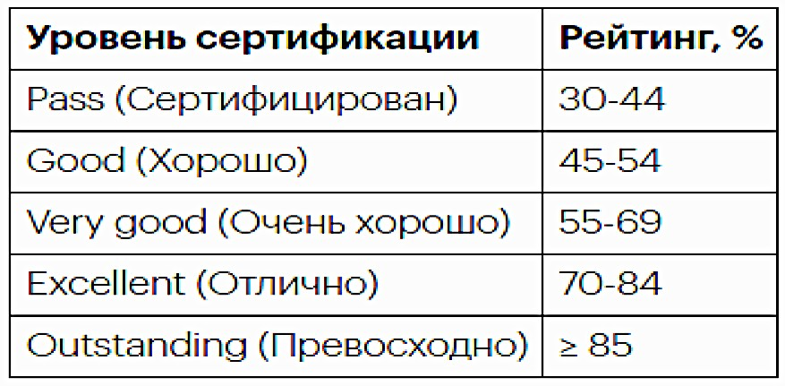
Рис. 1. Уровни сертификации BREEAM

Рис. 2. Уровни сертификации LEED

На территории РФ было построено несколько известных и зна- ковых «зелёных» объектов, таких как:
- Самый высокий эконебосркеб в Европе – «Башня Федерация» (рис. 3) в г. Москва. Он имеет панорамное остекление с защитой от ультрафиолета, систему поддержания правильной температуры и настройки освещения в зависимости от окружающих условий.
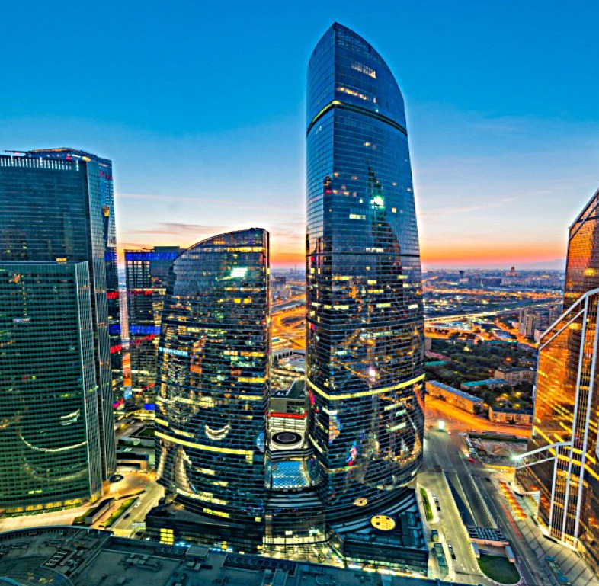

Рис. 3. Башня Федерация

- Деловой комплекс с резиденцией «Газпром» в г. Санкт- Петербург – «Лахта-центр» (рис.4). Основные технологии: высо- кая экономия энергоресурсов, панорамное остекление, датчики

света с автоматическим регулированием, полный контроль всех инженерных коммуникаций.
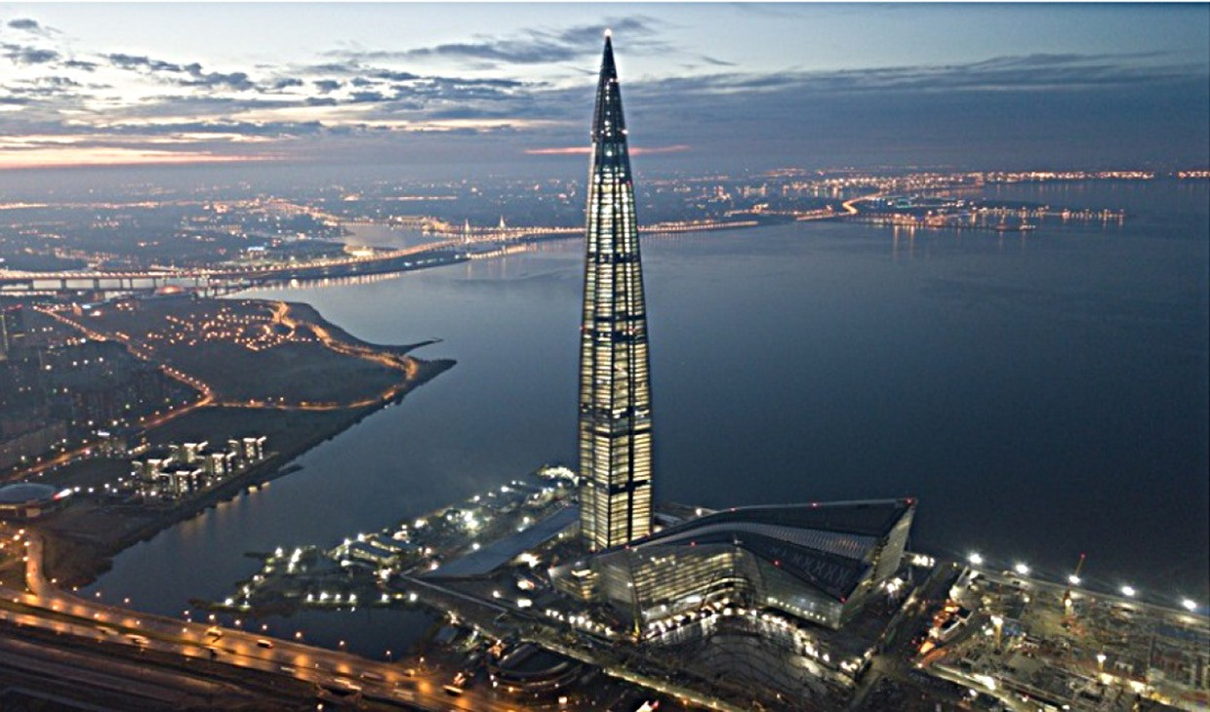

Рис. 4. Лахта-центр

- Строение в инновационном центре «Сколково» г. Москва –
«Гиперкуб» (рис. 5). Здание оснащено светоуловителями, гелио- энергетическими установками для освещения, система повторно- го использования сточных вод и сбора дождевой воды.
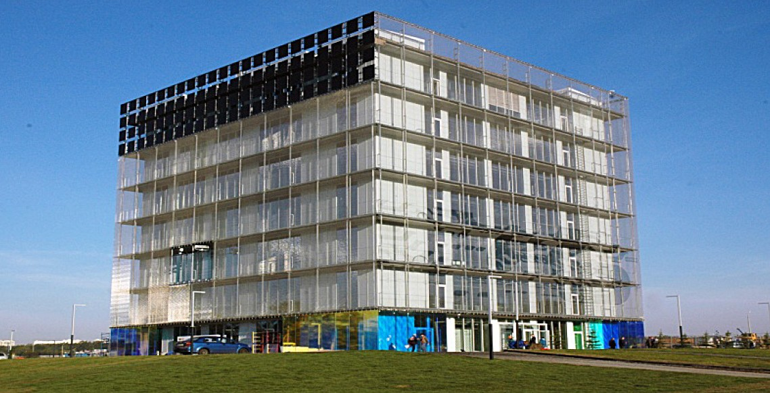

Рис. 5. Гиперкуб

- Бизнес-цент в г. Москва – «Белые сады» (рис. 6). Центр по- строен из экоматериалов, оснащен единой системой управления, современными инженерными системами и автономными источ- никами питания.
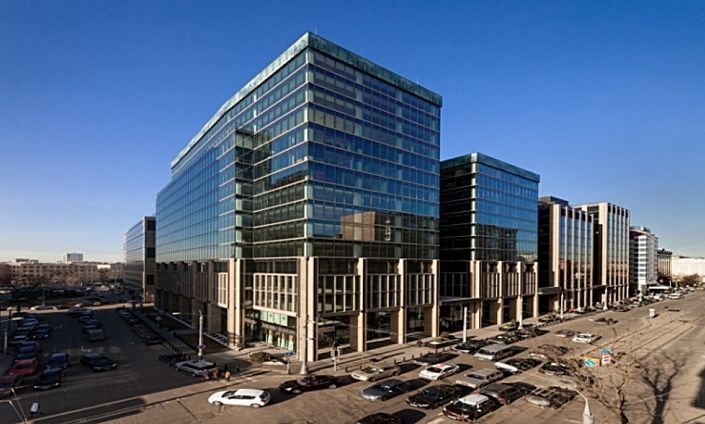
Рис. 6. Белые сады

- Олимпийский стадион в г. Сочи – «Фишт» (рис. 7). Один из нескольких спортивных объектов с экотехнологиями и матери- алами, который имеет инновационную кровлю из легкой и проч- ной фторполимерной пленки.
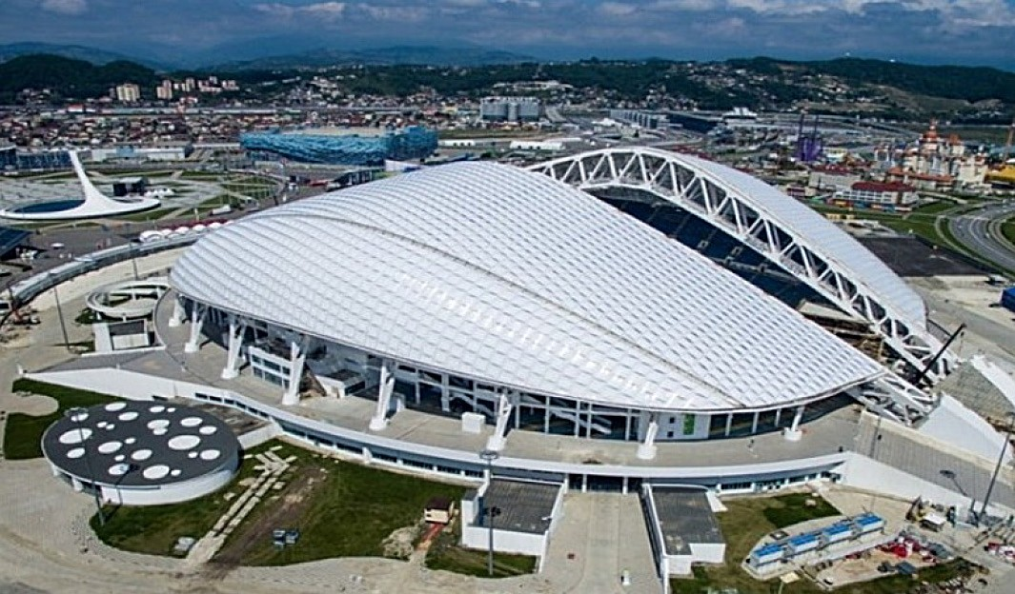
Рис. 7. Фишт

- Жилая эконедвижимость в г. Санкт-Петербург – «Триумф Парк» (рис. 8). Данный жилой комплекс имеет вентилируемые фа- сады из энергосберегающих материалов для регулирования темпе- ратуры, энергосберегающие устройства, датчики освещения и дви- жения, контроллеры воды, раздельный сбор мусора на территории.
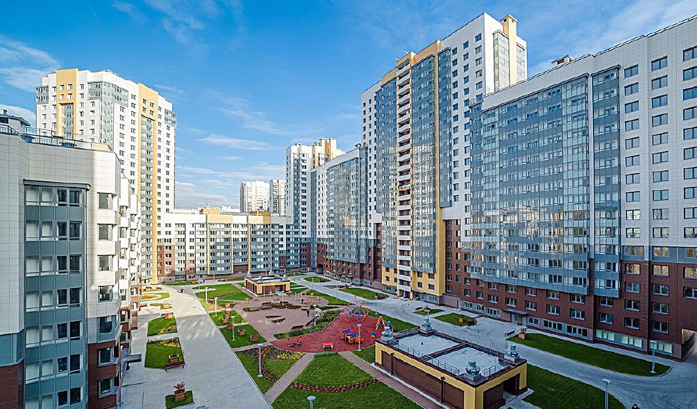
Рис. 8. Триумф Парк
- Железнодорожный вокзал в г. Сочи – «Адлер» (рис. 9). Вокзал на кровле которого находятся фотопреобразователи, с по- мощью которых получают горячую воду через солнечную энергию.
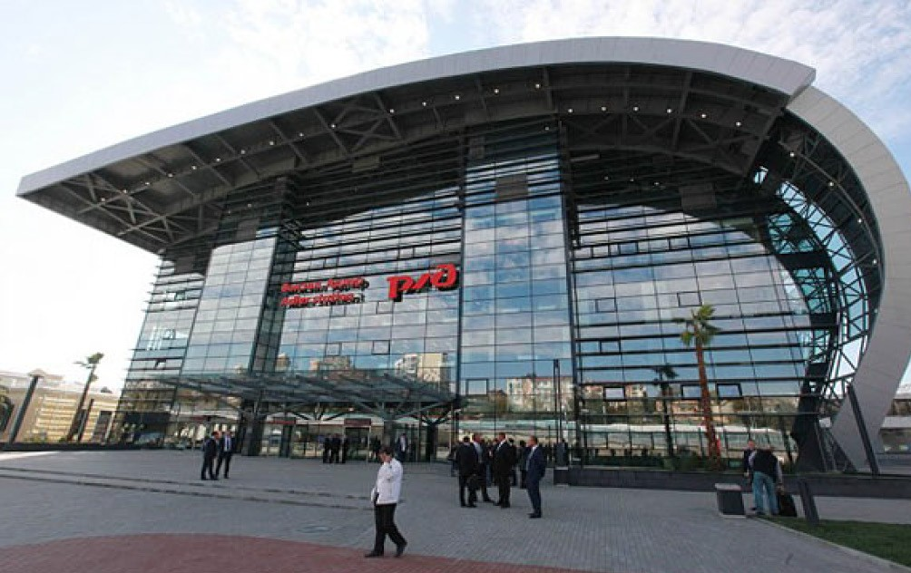
Рис. 9. Адлер

Но в основном возрастание количества «зелёных» объектов связано с проведением на территории Российской Федерации масштабных международных мероприятий (Олимпийские игры и Чемпионат мира по футболу), т. к. возводимые для этого объекты требовали наличие обязательной экологической экспертизы. И этих полумер недостаточно для устранения экологических проблем.
Таким образом, необходимо активное применение экотехноло- гий и соблюдение экостандартов в строительстве, т.к. это поможет снизить негативное воздействие на окружающую среду, создать благоприятную и безопасную среду обитания, уменьшить затра- ты и сохранить наше будущее. Стоит отметить, что уровень разви- тия и формирования экостроительной политики в России отстает от показателей многих экономически развитых стран, на это вли- яет ряд факторов, характерных для нашей страны. Безусловно, на- блюдается положительная тенденция развития экостроительства, но требуется повысить темпы этого развития и стараться перени- мать полезный опыт других стран.

Литература
- Понявина Н. А., Зубарева Ю. В., Мищенко А. В. «Инновационные тен- денции развития строительного производства» / В сборнике: Строительство и недвижимость: экспертиза и оценка Материалы 15-й международной кон- ференции. под общей редакцией С. В. Захарова, И. Кратены. 2017. С. 188–192.
- Понявина Н. А., Чеснокова Е. А., Мартыненко Э. Ю., Мищенко А. В.
«Анализ мероприятий по повышению энергоэффективности» / Строительство и недвижимость. 2018. Т. 1. № 1 (2). С.54–59.
- Понявина Н. А., Добросоцких М. Г., Золотухин С. Н., Потехин И. А.
«Потенциал сокращения негативного влияния строительной отрасли на окру- жающую среду за счет повторного использования строительных материалов» / Строительство и недвижимость. 2019. Т. 1. № 1 (4). С. 19–25.
- Понявина Н. А., Зубарева Ю. В., Зуев Е. А. «Применение IOT на эта- пе эксплуатации объектов недвижимости» / Строительство и недвижимость. 2018. Т. 1. № 21 (3). С. 29–33.
- Белкин А. Н. Экодом: энергоэкономичность и экологичность: [пере- довой зарубежный опыт внедрения энергоэффективных систем и технологий в строительстве] / А. Н. Белкин, И. Н. Гольцов, Е. В. Филиппов // Жилищное строительство. 2011. № 7. С. 41–43.

- Блинов Б. Азбука градостроительной экологии // Наука и жизнь. 2002
№ 3. С. 24–30.
- Бринчук М. М. Экологоправовой механизм: понятие и сущность [Текст] / М. М. Бринчук // Астраханский вестник экологического образования. 2014.
№ 2 (28). С. 5–16.
- Гридэл Т. Е. Промышленная экология. М.: Юнити-Дана, 2014. 345 с.
- Денисова В. В. Экология города. СПб: Нева, 2015. 334 с.
- Казанцев В. Основы экологической архитектуры и дизайна. М.: LAP, 2012. 212 с.
- Клочкова О. Н. Проблемы экологического сертифицирования зда- ний в России [Текст] / О. Н. Клочкова, Е. А. Сухинина // Вестник МГСУ. 2017.
№ 4 (103). С. 396–404.
- Кругляк В. В. Адаптивные системы озеленения в градостроительстве [Текст] / В. В. Кругляк // Научный журнал. Инженерные системы и сооруже- ния. 2014. Т. 1. № 4 (17). С. 60–64.
- Ларионов А. Н. Экологическое жилищное строительство: проблемы и перспективы развития [Текст] / А. Н. Ларионов, Ю. В. Иванова // Academia. Архитектура и строительство. 2009. № 1. С. 57–61.
- Мурзин А. Д. Алгоритм управления социоэколого-экономическими рисками развития урбанизированных территорий [Текст] / А. Д. Мурзин // Научное обозрение. 2012. № 6. С. 577–579.
- Обзор рынка экологического строительства в России [Электронный ресурс] : тренды и прогнозы / Jones Lang Lasalle IP, INC. 2014. 8 с.
- Онищенко М. В. Международный опыт развития «зеленой экономики» [Текст] / М. В. Онищенко // Каспийский регион: политика, экономика, культу- ра. 2013. № 3 (36). С. 409–413.
- Попов Р. А. Развитие энергоэффективности зданий в России и Европе [Текст] / Р. А. Попов, А. А. Поспелов // Научные труды Кубанского государ- ственного технологического университета. 2016. № 8. С. 167–175.
- Сазанов Э. В. Экология городской среды. М.: Приор, 2016.438 с.
- Сергеева Д. Эко-жильё в Москве – новые тренды на столичном рынке новостроек // http://www.gdeetotdom.ru/articles/2027383-2014-03-17.
- Система добровольной экологической сертификации объектов недви- жимости «Зеленые стандарты» [Электронный ресурс]: критерии и норматив- но-правовая документация / Министерство природных ресурсов и экологии РФ. [Б. м.: б. и.], 2010. 284 c.
- Теличенко В. И. Эффект экологического резонанса при концентра- ции строительства (недвижимости) / В. И. Теличенко, А. Л. Большеротов // Промышленное и гражданское строительство. 2010. № 6. С. 14–16.
- Томаков В. И. Актуальные экологические проблемы городского стро- ительства и экологического образования в аспекте устойчивого развития горо-

дов [Текст] / В. И. Томаков, М. В. Томаков // Известия Юго-Западного государ- ственного университета. Серия: Техника и технологии. 2016. № 4 (21). С. 82–96.
162
- Филипенко В. М. Развитие современного «зеленого» строительства в России [Текст] / В. М. Филипенко, Р. Г. Абакумов // Инновационная наука. 2017. Т. 1. № 4. С. 207–210.
- Хомич В. А. Экология городской среды. М.: МГАСУ, 2016. 374 с.
- Щукин А. Жизнь по зеленому коду: [экостроительство] / А. Щукин // Эксперт. 2012. № 13. С. 30–36.
- Шумилов М. С. Градостроительная экология. М.: Наука, 2016. 257 с.
- Экология городской среды / Колл. авт. М.: Арфа, 2016. 455 с.

УДК 69.059.7  Вера Михайловна Челнокова, канд. техн. наук, доцент Василий Юрьевич Русинович, студент  (Санкт-Петербургский государственный архитектурно-строительный университет)  E-mail: rusinovich-vy@ya.ru,  ver-m@list.ru | Vера Mihailovna Chelnokova, PhD in Tech. Sci., Associate Professor Vasily Yurievich Rusinovich,  student (Saint Petersburg  State University of Architecture and Civil Engineering)  E-mail: rusinovich-vy@ya.ru,  ver-m@list.ru

ПРИСПОСОБЛЕНИЕ ПРОИЗВОДСТВЕННОГО ЗДАНИЯ ПОД СОВРЕМЕННОЕ ИСПОЛЬЗОВАНИЕ

ADAPTION OF THE PRODUCTION BUILDING FOR MODERN USE
В статье рассмотрены особенности организационно-технологических решений при приспособлении производственных зданий, внесенных в ре- естр Объектов культурного наследия (ОКН) Санкт-Петербурга, под совре- менное использование. Проанализирован перечень документации, получа- емой в КГИОП, в течение периода реконструкции. Приведена процедура проведения работ по выявлению ОКН. Проанализирован примерный пе- речень работ, необходимых при приспособлении ОКН под современное использование. Рассмотрен объект культурного наследия «Левашовский хлебозавод». Выявлены проблемы приспособления производственных зда- ний как объектов культурного наследия для современного использования. Ключевые слова: объект культурного наследия, реконструкция, при- способление, современное использование; историческая справка; разре-
шительная документация.

The article discusses the features of organizational and technological solu- tions when adapting production buildings included in the register of Cultural Heritage Objects (OKN) of St. Petersburg for modern use. The list of docu- mentation received at KGIOP during the reconstruction period is analyzed. The procedure for identifying OKN is described. The approximate list of works re- quired when adapting a window to modern use is analyzed. The object of cultur-

al heritage “Levashovsky bakery” is considered. The problems of adaptation of industrial buildings as objects of cultural heritage for modern use are identified.
Keywords: object of cultural heritage, reconstruction, adaptation, modern use; historical reference; permits.
На территории Санкт-Петербурга расположено большое ко- личество объектов, обладающих историко-культурной ценностью, сохранение которых является актуальной задачей в настоящее вре- мя. В Санкт-Петербурге, как и в других регионах России, есть зна- чительное количество старинных зданий, которые на протяжении многих лет либо не подвергались восстановительным работам, либо даже не эксплуатировались. В список этих зданий входит ряд промышленных объектов, к ним относятся различные заводы, на- пример, знаменитые Петербургские газгольдеры.
Промышленные объекты, имеющие историко-культурную цен- ность могут не только подвергаться реставрации, но также рекон- струкции, в том числе, приспособлению для современного использо- вания. Технологии проектирования, строительства и реконструкции позволяют сохранить и придать новые функции историческим по- стройкам, а объемно-планировочные и конструктивные решения промышленных зданий подходят для изменения их функциональ- ного назначения под парковки, многофункциональные центры, зоны отдыха и развлечений и других зданий.
Согласно определению Градостроительного кодекса РФ при- способление объекта культурного наследия (ОКН) для современ- ного использования включает в себя научно-исследовательские, проектные и производственные работы, проводимые в целях соз- дания условий для современного использования объекта куль- турного наследия, включая реставрацию представляющих собой историко-культурную ценность элементов объекта культурного наследия [1].
В соответствии с Федеральным законом №73-ФЗ проектные и производственные работы на ОКН могут производиться только лишь в рамках работ по сохранению объекта и требуют получения разрешительной документации в Комитете по государственному контролю, использованию и охране памятников истории и культу- ры (КГИОП) [2]. Организации, выполняющие работы по отноше- нию к ОКН, должны иметь соответствующие лицензии [1].

164

До начала работ по приспособлению ОКН для современно- го использования необходимо разработать научно-проектную до- кументацию на проведение работ, а по окончанию строительства представить научный отчет о выполненных работах [2].
В настоящее время региональные и муниципальные органы охраны объектов культурного наследия активизировали проведе- ние работ по выявлению и государственному учету объектов, об- ладающих признаками объекта культурного наследия (ОКН) [3]. На основании документов и материалов об историко-культурной ценности объекта он может быть включен в перечень выявленных объектов культурного наследия, что утверждается соответствую- щим распоряжением КГИОП.
К разрешительной документации, получаемой в КГИОП в те- чение всего периода приспособления объекта, относятся следую- щие документы:
- Задание КГИОП на проведение работ по сохранению ОКН.
- Заключение государственной историко-культурной экспер- тизы проектной документации (ПД).
- Заключение государственной экспертизы ПД.
- Согласование ПД в КГИОП на основании положительного результата экспертизы.
- Разрешение КГИОП на проведение работ по сохранению.
- Разрешение КГИОП на строительство.
- Согласование КГИОП научного отчета о выполнении работ.
- Акт приемки работ по сохранению ОКН.
- Разрешение на ввод объекта в эксплуатацию.
Примерный перечень работ по приспособлению ОКН под со- временное использование приведен в таблице.
В качестве примера сохранения ОКН в Санкт-Петербурге, можно привести здание Левашовского хлебозавода.
Здание бывшего Левашовского хлебозавода является объек- том культурного наследия регионального значения под названием:
«Левашовский Хлебозавод. Здесь выпекали хлеб в годы блокады Ленинграда 1941–1944 годов». Земельный участок, на котором оно расположено, находится в границах единой зоны регулирования за- стройки и хозяйственной деятельности 2 (участок ОЗРЗ-2(07)01) и на территории предварительных археологических разведок ЗА 2 [4].

166
Примерный перечень работ по приспособлению ОКН под современное использование

Работы по приспособлению ОКН под современное использование
Научно-исследовательские | Проектные | Производственные
«Научно-изыскательные материалы для получения заключения КГИОП»:  - Историческая справка.  - Опорный план.  - Фотофиксация.  - Анализ и обоснование приспособле- ния ОКН для современного использо- вания.  «Отчетная документация по результа- там инженерных изысканий»:  - Отчет об инженерно-геодезических изысканиях.  - Отчет об инженерно-геологическом и гидрологическом состоянии территории.  - Отчет о техническом обследовании существующих зданий в прилегающей зоне.  - Отчет о техническом состоянии объ- екта.  - Отчет по инженерно-экологическим изысканиям | «Сбор исходно-разрешительной докумен- тации для разработки проектной доку- ментации»  Стадия «Эскизный проект»  - Предварительные планировочные решения.  - Формирование альбома для согласования КГИОП.  - Согласование ЭП в КГИОП. Получение заключения КГИОП.  «Проектная документация»  - Разработка объемно-планировочных ре- шений (ОПР).  - Согласование ОПР в КГА. Получение согласования КГА.  - Разработка проектной документации в объеме согласно ПП РФ №87 от 16.02.2008 в соответствии с Приложением №4.  - Согласование ПД. Экспертиза проекта, снятие замечаний, получение положитель- ного заключения экспертизы.  «Рабочая документация» | «Работы по реконструкции объекта»  - Подготовительные работы.  - Снос, перенос и разборка кон- струкций, их вывоз.  - Наружные инженерные системы.  - Комплекс работ по ремонту кон- струкций надземной и подземной части здания.  - Устройство внутренних стен и перегородок.  - Кровля.  - Внутренние инженерные системы.  - Отделка фасадов и витражи.  - Монтаж оконных блоков и двер- ных.  - Внутренние отделочные работы.  - Технологическое оборудование.  - Благоустройство.  - Сдача объекта.  «Разрешение на ввод объекта в эксплуатацию»

Предметами охраны рассматриваемого объекта согласно рас- поряжению КГИОП являются (рисунок):
- Объемно-пространственные решения (исторические га- бариты и конфигурация здания Литер А-7, А-7а, А-4, А-2а, А-1, и трубы А-19).
- Конструктивная система здания.
- Историческая форма и габариты крыш зданий Литер А-7, А-7а, А-4, А-1, А-1а.
- Объемно-планировочное решение интерьеров А-7, А-7а, А-4, А-1, А-1а.
- Архитектурные и художественные решения фасадов.
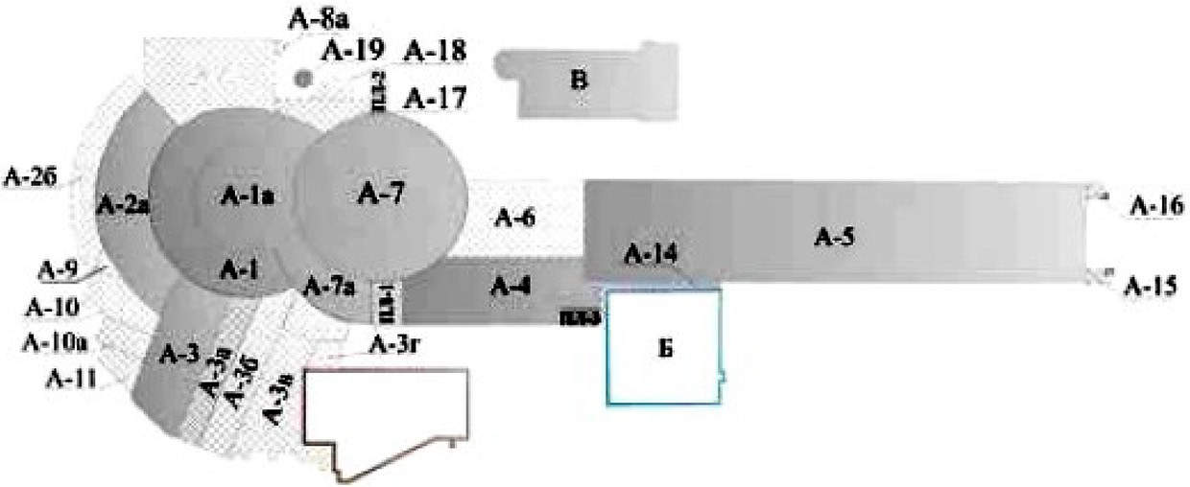

Рис.1. Схема разделения комплекса построек хлебозавода на литеры

В соответствии с проектом продолжительность работ по при- способлению производственного здания под современное исполь- зование составляет 914 дней. Проектом предусмотрены комплексы работ по восстановлению объекта, приведенные в таблице в графе 3. По окончанию реконструкции здание Левашовского хлебо- завода станет общедоступным культурным пространством с вы- ставочными помещениями, лекционными площадками, открытой прогулочной территорией и уличными световыми инсталляциями. К историческому центру Санкт-Петербурга прилегают про- мышленно-селитебные территории, которые были сформированы в XIX века (территории «Серого пояса»). Развитее промышленных функций данных территорий не имеет значимых перспектив из-за

вытеснения экономически более эффективными видами использо- вания территории. С 2015 года значительно возросла инвестици- онная активность по реализации строительства и реконструкции объектов общественно-делового и жилого назначения [5].
Успешному развитию реконструкции промышленных зданий, в том числе, их приспособление под современное использование будет содействовать повышение окупаемости инвестиций для де- велоперов таких проектов. Для этого необходимо решение ряда существующих в настоящее время проблем. Во-первых, требует- ся создание современной нормативно-правовой базы регулирова- ния отношений участников восстановления объектов культурного наследия, так как существующие нормативные документы значи- тельно устарели. Кроме того, отсутствует механизм ограничения права собственности на объекты историко-культурного наследия, что иногда приводит к невозможности своевременного их восста- новления и, в дальнейшем, к их утрате.

Литература
- Градостроительный кодекс Российской Федерации N 190-ФЗ от 29.12.2004 (ред. от 02.08.2019) (с изм. и доп., вступ. в силу с 01.11.2019).
- Федеральный закон «Об объектах культурного наследия (памятниках истории и культуры) народов Российской Федерации» № 73-ФЗ от 25.06.2002 (с изм. и доп.).
- Приказ Министерства культуры России № 1905 от 02 июля 2015 г.
«Об утверждении порядка проведения работ по выявлению объектов, облада- ющих признаками объекта культурного наследия, и государственному учету объектов, обладающих признаками объекта культурного наследия».
- Закон Санкт-Петербурга № 820-7 от 19.01.2009 (ред. от 07.07.2016, с изм. от 13.09.2017) «О границах объединенных зон охраны объектов культурного наследия, расположенных на территории Санкт-Петербурга, режимах исполь- зования земель и требованиях к градостроительным регламентам в границах указанных зон» (принят ЗС СПб 24.12.2008).
- Постановление Правительства Санкт-Петербурга № 551 от 30.06.2014 (ред. от 09.08.2019) «О государственной программе Санкт-Петербурга “Экономическое и социальное развитие территорий Санкт-Петербурга”».
168

УДК 721.011:004  Елена Александровна Чеснокова, канд. экон. наук, доцент Виктория Викторовна Хохлова, студент  Александр Сергеевич Чесноков, канд. техн. наук, доцент (Воронежский государственный технический университет)  E-mail: zhdamirova@vgasu.vrn.ru | Elena Alexandrovna Chesnokova, Dr. of Sci. Ec., Associate Professor Victoria Viktorovna Khokholova,  student Alexander Sergeevich Chesnokov, PhD of Tech. Sci., Associate Professor  (Voronezh State Technical University)  E-mail: zhdamirova@vgasu.vrn.ru

ВНЕДРЕНИЕ BIM-ТЕХНОЛОГИЙ
ДЛЯ БОЛЕЕ ЭФФЕКТИВНОГО УПРАВЛЕНИЯ ОБЪЕКТАМИ НЕДВИЖИМОСТИ

IMPLEMENTATION OF BIM TECHNOLOGIES FOR MORE EFFECTIVE MANAGEMENT
OF REAL ESTATE
В современном мире очень активно внедряются в жизнь человека и его деятельность различные автоматизированные программные комплек- сы, которые повышают эффективность процессов производства и эксплу- атации за счет их применения. Внедрение новшеств должно сократить лишние потери и увеличивать эффективность всех этапов строительства и эксплуатации зданий и сооружений. Для более эффективной эксплуата- ции объектов недвижимости возможно привлечение BIM и программно- го комплекса класса Facility Management, который служит непосредствен- ным инструментом для осуществления более эффективного управления объектами недвижимости.
Ключевые слова: BIM, BIM-технологии, Facility Management, инфор- мационная модель, информационное моделирование.

In the modern world, various automated software systems that increase the efficiency of production and operation processes through their application are very actively being introduced into human life and its activities. The intro- duction of innovations should reduce unnecessary losses and increase the ef- ficiency of all stages of the construction and operation of buildings and struc- tures. For more efficient operation of real estate, it is possible to use BIM and

a software package of the Facility Management class, which serves as a direct tool for more efficient management of real estate.
Keywords: BIM, BIM-technologies, Facility Management, information model, information modeling.

На сегодняшний день активно реализуется программа внедре- ния технологий информационного моделирования в строительстве. С появлением более новых и совершенных аппаратных комплексов для реализации создания информационной модели здания и под- держке на государственном уровне переход на BIM проектирова- ние становится более комфортным и легко реализуемым. Однако российские компании по-прежнему скептически относятся к дан- ному виду моделирования, но опираясь на опыт зарубежных фирм все большее количество организаций при разработке проектов ис- пользуют BIM для проектирования лишь отдельных его частей. В связи с этим все участники проекта не могут по достоинству оценить большое количество преимуществ применения техноло- гии информационного моделирования.
Четко сформулированного определения BIM технологий на данный момент все еще нет, но обобщив все имеющиеся можно сказать, что принцип информационного моделирования сводится к созданию «живой» модели здания, в которой хранятся все дан- ные о конструктивных элементах, инженерных сетях, материалах и их стоимости, что в дальнейшем позволяет более эффективно управлять объектом недвижимости.
Созданная в BIM комплексах модель подвластна изменениям на всех стадиях проектирования и сотрудниками разных уровней, что приводит к минимизации проектных ошибок, затраченных средств и временных ресурсов на их исправление. Это неоспори- мое преимущество перед стандартным способом проектирования, где у смежных специалистов нет возможности единовременно ве- сти работу над одним объектом, а чертежи передаются ступенчато и в большой вероятности возникают несостыковки инженерных сетей и конструктивных элементов.
Однако стоит отметить, что лишь 10–15 % затрат несет в себе этап проектирования и строительства, а оставшиеся почти 90 %

приходятся на этапы эксплуатации и управления [1, 3]. И здесь BIM технологии становятся средством возврата первоначальных инвестиций за счет грамотного управления объектом на основе всей имеющейся информации в модели. К основным преимуще- ствам применения BIM можно отнести:
- огромный объем и точность данных, имеющихся в инфор- мационной модели;
- взаимодействие на начальном этапе служб эксплуатации и специалистов, вовлеченных в создание проекта, для определе- ния каким образом здание будут обслуживать после того, как оно будет сдано;
- запланированный, своевременный ремонт и профилакти- ческое обслуживание оборудования на основе точных и полных данных, уменьшение числа отказа и непредвиденных поломок оборудования и в целом увеличение срока службы здания и его компонентов;
- детальное и точное управление поставкой оборудования, за- пасных частей, материалов, более грамотный учет складских за- пасов и ведение инвентаризации;
- повышение эффективности труда рабочего персонала, вов- леченного в процесс управления, эксплуатации и техобслужива- нии за счет постоянной возможности получить доступ к актуаль- ной информации;
- повышение уровня взаимоотношений между всеми участ- никами жизненного цикла объекта недвижимости за счет своев- ременной поставки материалов, в срок проведенного ремонта, запланированного технического обслуживания и минимальной воз- можности возникновения аварий или поломок при эксплуатации. Повышение эффективности строительного производства и по- следующего управления созданным объектом является главной задачей на данный момент и на это направлено всеобщее вни- мание. Наибольшие затраты в течение жизненного цикла объек- та недвижимости происходят из-за несогласованности и непра- вильной реализации передачи информации между его этапами. Информационное моделирование решает эту проблему посредством синхронизированного создания трехмерной модели специалистами,

разрабатывающими объемно-планировочные решения, конструк- тивные элементы, инженерные сети и сметы. Совместная работа исключает возникновение несостыковок при объединении разделов проектной документации, что в дальнейшем позволяет выполнить процесс возведения без дополнительных затрат и подготовить до- стоверную информацию для осуществления этапа эксплуатации. Однако здесь помимо BIM потребуются программные комплексы класса FM (Facility Management) [2, 4, 5]. Эти системы являются непосредственным инструментом для осуществления эксплуата- ции, основой для которых выступает информация, содержащаяся в информационной модели.
Благодаря этим комплексам управляющая компания может осу- ществлять техническое управление, информационное и коммерче- ское управление, а собственники в свою очередь, в любой момент могут узнать график проведения ремонтных работ, количество ма- териала для выполнения любого вида работ, стоимость этих работ и сроки их выполнения (рисунок). Появляется возможность более детального контроля, как самой работы, так и средств, выделен- ных на ее выполнение, особенно актуален этот аспект примени- тельно к бюджетным средствам.
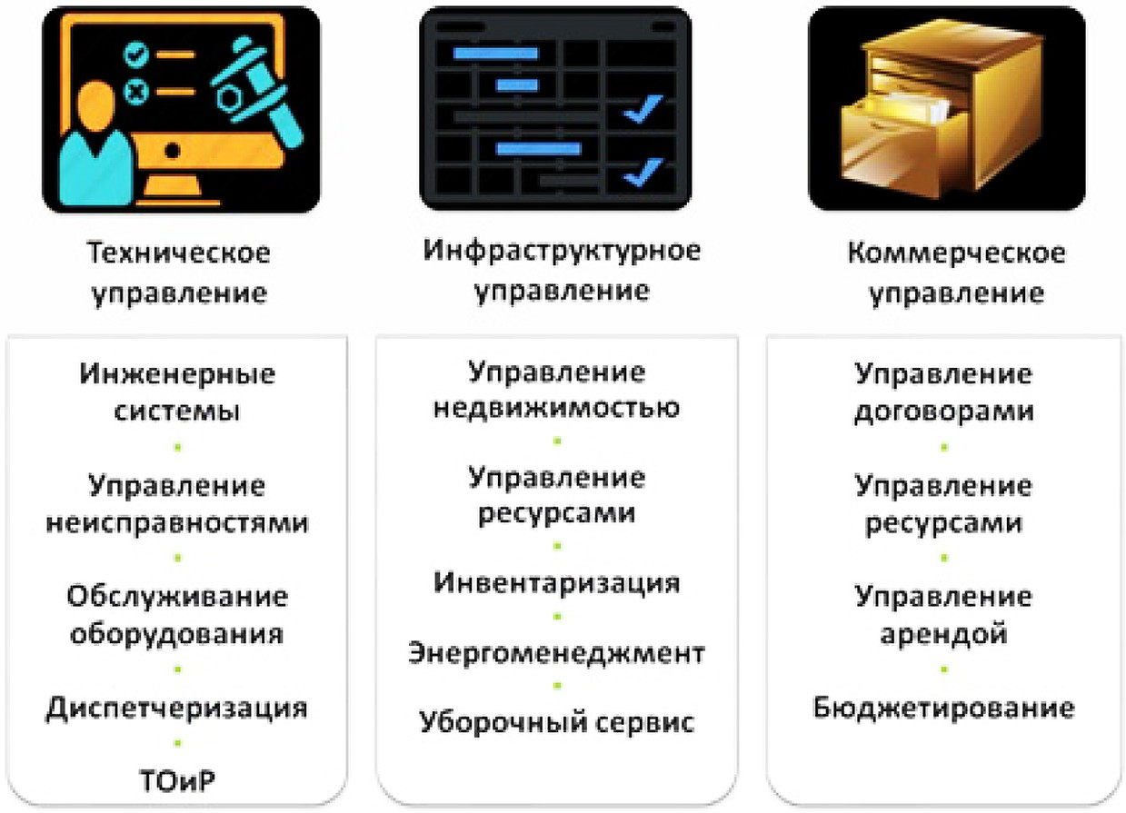
Основные расходы, связанные с внедрением BIM [1]

Масштабное внедрение технологии информационного моде- лирования потребует огромных затрат, сопряженных с подготовкой квалифицированных кадров, создание и наполнение информацией модели каждого здания, разработку полноценной нормативно-пра- вовой базы, регулирующей отношения в области информационно- го проектирования. Но преимущества и экономический эффект от внедрения и применения BIM в долгосрочной перспективе в разы покрывают затраты на их внедрение, программные комплексы для управления и эксплуатации так же способствуют сокращению ко- лоссальных объемов затраченных средств.
Следовательно информационную модель нужно тщательно вести с самого начального этапа зарождения проекта, постоянно наполнять ее данными и только в этом случае связка BIM и FM позволит создать единое и целое информационное пространство и в полной мере раскрыть потенциал и огромный экономический эффект данных программных комплексов.

Литература
- BIM с позиции эксплуатации объекта: от информационной модели к Facility Management. URL: http://integral-russia.ru/2017/11/05/bim-s-pozitsii-ek- spluatatsii-obekta-ot-informatsionnoj-modeli-k-facility-management/
- Обоснование эффективности применения программ на основе BIM- технологий при эксплуатации и управлении объектами недвижимости. URL: http://integross.net/obosnovanie-effektivnosti-primeneniya-programm-na-os- nove-bim-texnologij-pri-ekspluatacii-i-upravlenii-obektami-nedvizhimosti/
- Чеснокова Е. А., Хохлова В. В., Чунтонова Е. В., Берет Е. Ж. Применение BIM-технологий в современном строительстве / Строительство и недвижи- мость. 2018. № 1-1 (2). С. 47–54.
- Понявина Н. А., Зубарева Ю. В., Зуев Е. А. Применение IOT на этапе эксплуатации объектов недвижимости / Строительство и недвижимость. 2018. Т. 1. № 2–1 (3). С. 29–33.
- Чесноков А. С., Тарасов А. А. Применение BIM-технологий при проек- тировании высотных зданий / Строительство и недвижимость. 2018. № 2–1 (3). С. 125–128.
173

УДК 69.003.12  Кирилл Алексеевич Леоненко, аспирант  Василий Тимофеевич Шаленный, д-р техн. наук, профессор (Федеральное государственное автономное образовательное учреждение высшего образования  «Крымский федеральный университет им. В. И. Вернадского» Академия строительства и архитектуры (структурное подразделение))  E-mail: Leonenkoka@gmail.com,  v_shalennyj@mail.ru | Leonenko Kirill Alekseevich, post-graduate student Shalenny Vasilij Timofeevich, Dr. of Sci. Tech., Professor (Federal State Autonomous Educational institutions  of higher education  «Crimean Federal University named after V. I. Vernadsky»  The Academy of Construction and Architecture (structural division)) E-mail: Leonenkoka@gmail.com,  v_shalennyj@mail.ru

ИНТЕНСИФИКАЦИЯ ПРОИЗВОДСТВА КАМЕННО-МОНТАЖНЫХ РАБОТ
С УЧЕТОМ ТРЕБОВАНИЙ ЭРГОНОМИКИ

INTENSIFICATION OF THE STONE-MOUNTING WORKS ACCORDING
TO THE ERGONOMICS REQUIREMENTS
В статье рассмотрены доступные решения по устройству запол- нения каркаса из мелких стеновых блоков и устройства перекрытий. Проведена апробация при устройстве стен и перекрытий на конкретном объекте – усадебном жилом доме в с. Пионерское Республики Крым. При этом были запроектированы и реализовались на практике четыре решения по заполнению каркасов: из кирпичей на цементно-песчаном растворе, из известняковых блоков (ракушечника) на растворе, из газо- бетонных блоков на растворе и таких же блоков на клей-пене и три ре- шения по устройству перекрытий: сборных, монолитных, сборно-мо- нолитных. Порядок выполнения строительных операций был выстроен с учетом критерия Сеченова. Проведен сравнительный анализ с учетом критерия эргономических показателей. На его основании предложена более рациональная, с точки зрения тяжести труда рабочих-строителей, технология. В результате удалось установить зависимости конкурент- ных показателей строителей от тяжести труда, что в итоге привело к по- вышению их работоспособности и снижения уровня производственного

травматизма. Одним из путей решения проблемы эргономики предлага- ется малая механизация.
Ключевые слова: энергоэффективность; тяжесть труда; методы оцен- ки энергозатрат и тяжести труда; эргономика; кирпич; газобетон; запол- нение каркасов.

The article discusses the available solutions for the device filling the frame of small wall blocks and the device of the floors. Testing was carried out during the installation of walls and ceilings at a specific object – a manor house in the village. Pioneer Republic of Crimea. At the same time, four solutions for filling casings were designed and put into practice: from bricks on cement-sand mor- tar, from limestone blocks (shell rock) on mortar, from aerated concrete blocks on mortar and the same blocks on adhesive foam, and three solutions for the de- vice of overlappings: prefabricated, monolithic, precast monolithic. The order of construction operations was built taking into account Sechenov’s criterion. A comparative analysis was carried out taking into account the criterion of er- gonomic indicators. On its basis, a more rational technology was proposed, in terms of the severity of labor of construction workers. As a result, it was possi- ble to establish the dependence of the competitive performance of builders on the severity of labor, which ultimately led to an increase in their efficiency and a decrease in the level of industrial injuries. One way to solve the problem of ergonomics is proposed by small mechanization.
Keywords: energy efficiency; the severity of labor; method of energy and labor costs count; ergonomics; brick; aerated concrete; frame filling.

Введение, анализ публикаций
На территории Республики Крым, по причине высокой сейс- мичности района строительства, наибольшее распространение по- лучили монолитные железобетонные каркасные конструктивные системы за счёт своей повышенной жёсткости и простоте произ- водства железобетонных работ в разборно-переставных индустри- альных опалубочных системах [1] непосредственно на строитель- ной площадке. При этом наиболее экономически эффективным для наружных конструкций каркасных зданий выступает заполнение пустот каркасов мелкими стеновыми блоками. Для этой цели, наи- большее распространение в Крыму получили известняковые блоки за счет своей низкой стоимости и газобетонное заполнение за счет своей высокой производительности. При этом каменные работы по сей день остаются одними из наиболее трудоёмких, а вопросу

снижения построечной тяжести труда на сегодняшний день изу- чен недостаточно. Одним из путей решения этой проблемы пред- ставляется внедрение малой механизации в строительный процесс. На рынке перекрытий значительный перевес имеют моно- литные перекрытия по причине своей адаптивности и высокой жёсткости. Но, по соображениям экономической эффективности за счёт создания пустот и снижения степени механизации строи- тельства, в последнее время как в России, так и за рубежом, все большее распространение получают компромиссные сборно-мо- нолитные конструктивно-технологические системы малоэтажного гражданского строительства. Доля сборно-монолитных конструк- ций для перекрытий в странах Евросоюза по разным оценкам со- ставляет от 20 % до 35 %. В России до 2008 года такие перекры-
тия не применялись вовсе [2].

Гипотеза
Между тяжестью труда и энергозатратами есть взаимосвязь. Применение сборно-монолитных конструктивно-технологических систем, по сравнению с наиболее распространёнными монолитны- ми перекрытиями, ведёт как к снижению построечной трудоёмко- сти, так и тяжести труда строительных рабочих, как эргономиче- ского показателя современных строительных процессов, а путем разработки и внедрения средств малой механизации, работы по возведению конструкций из мелких блоков и кирпичей станут ме- нее энергозатратными.
В настоящей научно-прикладной работе поставлены задачи и произведена сравнительная оценка тяжести труда рабочих-стро- ителей для обоснования целесообразности выбора и совершен- ствования технологии устройства заполнения каркасов из мелких стеновых блоков и устройства перекрытий с целью повышения эффективности эргономического показателя, как современного критерия эффективности строительных процессов, так и сниже- ния себестоимости и трудоёмкости строительства, как классиче- ских критериев эффективности строительства.

Материалы и методы исследования
Методы исследования и аппаратурное обеспечение производ- ственного эксперимента описаны в статье «Justification of Energy- Saving Technology of Prefabricated Monolithic Slabs of Limestone Blocks» [3]. Результат использования приведенных там методом применительно к заполнению каркасов представлен в этой статье.

Анализ заполнения стен каркасов
Обработка полученной информации из видеозаписей и физио- логического состояния рабочих, работавших на объекте строитель- ства, позволили составить графики изменения пульса во времени (рис. 1), а также временные и силовые параметры выполняемых при этом этапов работ.
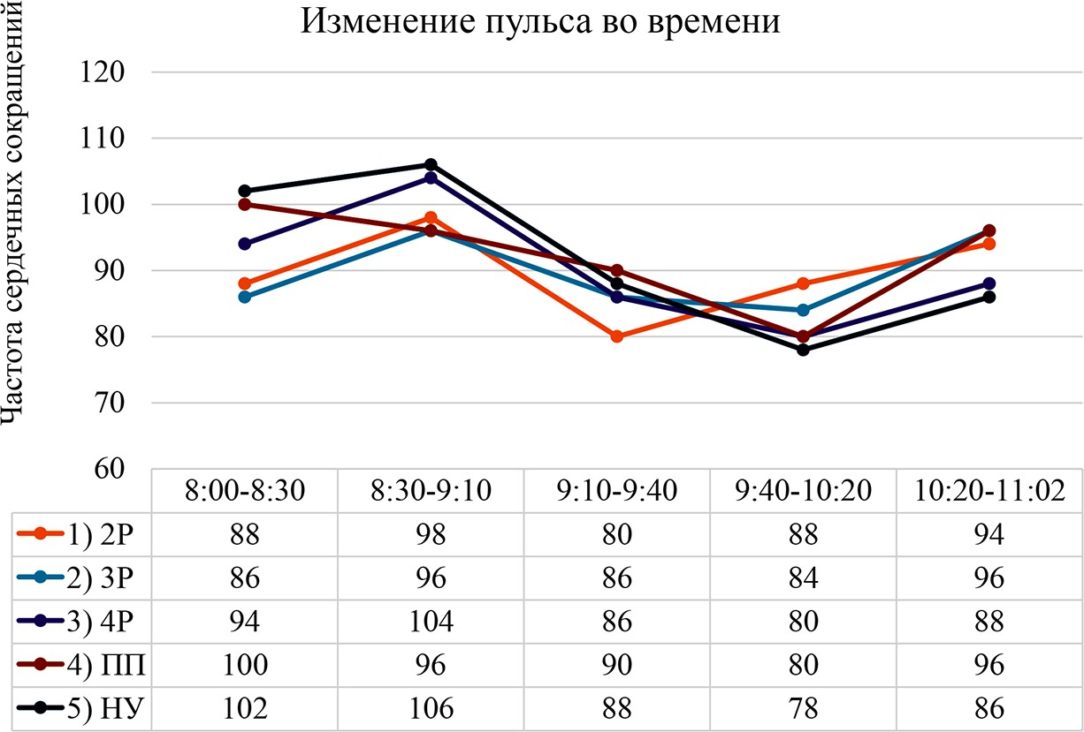

Рис. 1. Пример изменения пульса во времени для каждого из пяти испытуемых во время кладки заполнения из кирпича

Из анализа данных хронометражных наблюдений и техноло- гических карт на заполнение каркасов следует, что минимальная категория тяжести труда составляет 4–5 по причине приготовления

цементно-песчаного раствора, во время которой рабочий находится в несвободной позе, более 50 % времени рабочей смены в наклон- ном положении, осуществляя при этом до 300 наклонов за смену до 60 градусов. Кроме того, необходимо перемещать существен- ные объемы массивных строительных материалов в пространстве. Таким образом, нагрузка на поясницу будет сверх нормативной. Минимальный интегральный бальный показатель тяжести труда в таком случае 5, а фактический будет около 5,3, что находится на стыке 4 и 5 категорий тяжести труда из 6. Таким образом, с точки зрения эргономики, работы по заполнения каркасов из стеновых блоков относятся к категории тяжелых.
Возможным решением проблемы сокращения энергозатрат яв- ляется направление механизации работ по возведению конструк- ций [4].
При выполнении работ механизированным способом, очевид- но, будет затрачено меньше энергии рабочих, что повлияло и на классические показатели эффективности строительных процес- сов (таблица).

Технико-экономические показатели процессов

№ п/п | Наименование показателей | Единица измерения | Значение для материала стен и способов механизации
 |  |  | Кладка из кирпича вручную | Кладки из блоков вручную | Кладка из блоков механизи-  ровано
1 | Объем работ | м3 | 34,8 | 34,8 | 34,8
2 | Состав звена | чел. | 2 | 2 | 2
3 | Трудозатраты | чел. / час | 197 | 154 | 100
4 | Удельная себестоимость | руб. / м³ | 9219 | 6651 | 6446

Анализ устройства перекрытий
Минимальный интегральный бальный показатель тяжести тру- да в таком случае 5, а фактический будет около 5,3, что находится на стыке 4 и 5 категорий тяжести труда из 6. Таким образом с точ- ки зрения эргономики, работы по устройству монолитных пере- крытий относятся к тяжелым.
В качестве решения проблемы высоких показателей тяжести труда, была разработан и апробирован элемент сборно-монолит- ного перекрытия (рис. 3).
Технологический порядок операций был выстроен с учетом критерия Сеченова, признаком которого является то, что при сме- не вида деятельности к состоянию возбуждения приходят другие нервные клетки, а у тех, что участвовали в операции, возбужде- ние сменяется торможением, что обеспечивает эффект активно- го отдыха (рис. 4). И с учетом динамики работоспособности ра- бочих-строителей.
Тогда, интегральный показатель тяжести (4,47) и показатель тяжести, вычисленный по методике учёта энергозатрат на осно- ве частоты сердечных сокращений рабочих (184,07 ккал / час.).
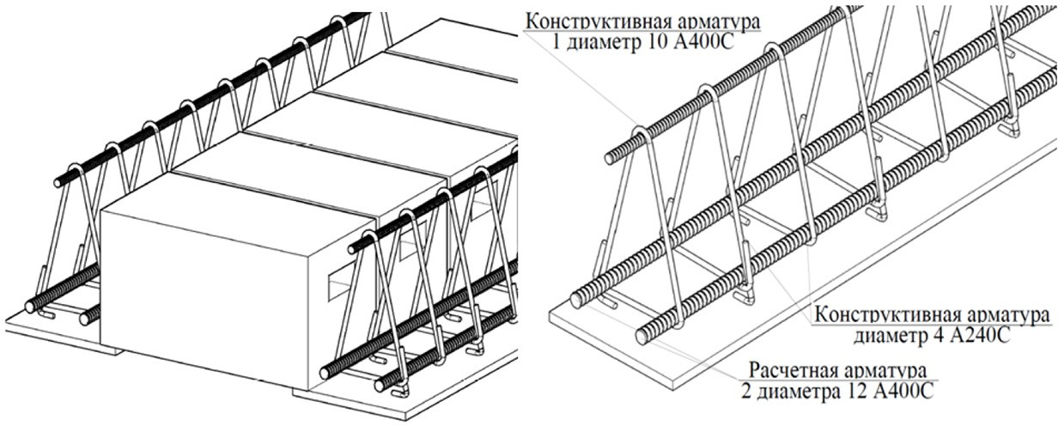

Рис. 3. Элемент сборной системы и полученные сечения пространственного арматурного каркаса монолитной несущей балки запроектированного перекрытия – объекта исследования

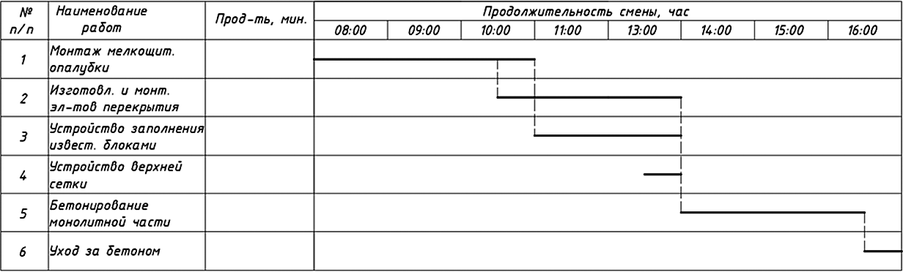

Рис. 4. График производства работ на устройство сборно-монолитных перекрытий с использованием местных материалов Республики Крым

Выводы
- Обоснованно выбраны и адаптированы под строительную отрасль наиболее рациональные способы оценки тяжести труда рабочих-строителей.
- Дана количественная оценка наиболее актуальным техно- логиям производства работ по заполнению каркасов и устройству перекрытий в сфере применения к малоэтажной застройке Крыма.
- На основании количественной оценки степени повыше- ния эргономичности (снижения тяжести труда) наиболее акту- альных технологий производства работ по заполнению каркасов и устройства перекрытий, удалось добиться снижения трудоза- трат и себестоимости работ по устройству заполнения каркасов и устройства перекрытий. Установлена взаимосвязь между тяже- стью труда, сроками возведения объекта и себестоимостью строи- тельства объекта, а в результате снижения первой удалось добить- ся снижения последних.
Таким образом, в области заполнения каркасов, наиболее при- оритетной с точки зрения эргономики и трудозатрат оказалось технология тонкошовной кладки из ячеистобетонных блоков на полиуретановой клей-пене, а наиболее экономически целесообраз- ной – кладка из известняковых блоков (ракушечника). При этом, введение средств малой механизации усиливает эффект.
В области устройства перекрытий наиболее приоритетной оказалась предложенная технология сборно-монолитного пере- крытия, как более экономически и эргономически эффективная

в сравнении как с монолитными и сборными схемами, так и с име- ющимися аналогами.
181

Литература
- Шаленный В. Т. Сборно-монолитное домостроение : учебник / В. Т. Шаленный, О.Л. Балакчина. – Саратов: Ай Пи Эр Медиа, 2018. – 178с.
- K. Leonenko, V. Shalenny, Justification of Energy-Saving Technology of Prefabricated Monolithic Slabs of Limestone Blocks, Advances in Intelligent Systems and Computing, Vol. 982, pp 778-786 (2020) https://doi.org/10.1007/978-3-030- 19756-8_74
- Теплова Ж. С., Виноградова Н. А. Сборно-монолитные перекрытия си- стемы «МАРКО» // Строительство уникальных зданий и сооружений. – 2015. –
№ 8 (35). – С. 48-59.
- Пат. №153871 России, МПК B25J 18/04, B66C 23/06. Кран-манипулятор / С. Ф. Акимов, В. Т. Шаленный, К. А. Леоненко-№2015111881/02; заявл. 01.04.2015, опубл. 10.08.2015; Бюл. № 22 – 4 с.
- Шаленный В. Т., Леоненко К. А. Сравнительный анализ и обоснование целесообразной методики оценки тяжести труда рабочих-строителей для улуч- шения эргономических показателей каменно-монтажных работ //Биосферная совместимость: человек, регион, технологии. – 2017. – № 4(20). – С.80–85.
- Леоненко К. А., Шаленный В. Т. Разработка технологии устройства сбор- но-монолитных железобетонных перекрытий из Крымского ракушечника на основе оценки тяжести труда рабочих-строителей // Строительство и техно- генная безопасность. – 2019. – № 14 (66). – С. 35–43.
- Гринфельд Г. И. Оптимизация стен из газобетона: упрощение конструк- тивных решений и повышение теплотехнической однородности // Строительные материалы, оборудование, технологии XXI века. – 2015. – № 3(194). – С. 26–29.
- Ершов М. Н. Эргономика строительных процессов, доступные реше- ния. М. Н. Ершов – М.: Издательство АСВ, 2010. – 248 с.
- Гигиена труда: учебник / Под ред. Н. Ф. Измерова, В. Ф. Кириллова. – М.: ГЭОТАР-Медиа, 2008, – 592 с.: ил.

УДК 699.841  Гамид Арсенович Вагабов, студент  Роман Владимирович Мотылев, канд. техн. наук, доцент  (Санкт-Петербургский государственный архитектурно- строительный университет)  E-mail: vagabovgamid97@mail.ru | Gamid Arsenovich Vagabov,  student  Roman Vladimirovich Motylev, PhD of Tech. Sci., Associate Professor  (Saint Petersburg State University of Architecture and Civil Engineering)  E-mail: vagabovgamid97@mail.ru

АНАЛИЗ ОРГАНИЗАЦИОННО- ТЕХНОЛОГИЧЕСКИХ ОСОБЕННОСТЕЙ ВОЗВОДИМЫХ ФУНДАМЕНТОВ
ПРИ СТРОИТЕЛЬСТВЕ СБОРНО-МОНОЛИТНЫХ ЖИЛЫХ ЗДАНИЙ В ЗОНАХ ПОВЫШЕННОЙ СЕЙСМИЧЕСКОЙ АКТИВНОСТИ

ANALYSIS OF THE ORGANIZATIONAL- TECHNOLOGICAL SPECIFIC FEATURES OF ELEMENTABLE FOUNDATIONS
IN THE CONSTRUCTION OF COMBINED- MONOLITHIC BUILDINGS IN THE ZONE OF THE INCREASED SEISMIC ACTIVITY
В данной научной статье производится анализ возводимых несущих конструкций, в частности фундаментов, в районах с повышенной сейсми- ческой активностью на территории Российской Федерации. С помощью нормативно-правовых документов, научных исследований, ранее выпол- ненных, по данной теме и учебного материала была проделана работа для ясного представления обозреваемой цели данной статьи. Ввиду интенсив- ного роста застройки, и возведения жилья на местах разрушенных или снесенных аварийных зданий на территории Кавказа и Дальнего Востока исследование использования наиболее рациональных конструктивных эле- ментов основания зданий является актуальной проблемой наших дней.
Ключевые слова: строительство, сборно-монолитное здание, фунда- менты, несущие конструкции основания, сейсмический район, сейсмо- стойкость, нормативно-правовой документ.

This scientific article analyzes the constructed load-bearing structures, in par- ticular foundations, in areas with increased seismic activity in the territory of the Russian Federation. With the help of regulatory documents, research, previously performed on this topic and educational material, work has been done to clearly present the apparent purpose of this article. In view of the intensive growth of de- velopment, and the erection of housing on the site of destroyed or demolished emer- gency buildings in the Caucasus and the Far East, the study of the use of the most rational structural elements of the base of buildings is an urgent problem of our day. Keywords: construction, prefabricated monolithic building, foundations,
load-bearing base structures, seismic area, earthquake resistance, regulatory document.

Сегодня, ввиду быстрого и безвозвратного изменения клима- та на планете, стихийные бедствия учащаются в устрашающем темпе. Несмотря на пристальное внимание к этой проблеме, даже при замедлении перемен в экосистеме Земли, природные сейсмо- генные явления в виде землетрясения, неизбежны. Сейсмическая угроза с каждым разом возрастает по мере освоения сейсмоактив- ных районов и техногенного влияния на литосферную оболочку планеты (бесконтрольное выкачивание из недр Земли нефти и газа, добыча благородных полезных ископаемых, строительство высо- ких плотин и возведение крупных водохранилищ, выброс промыш- ленных отходов в тектонические разломы и т. п.).
Целью данной работы является выявление современных и наи- более оптимальных конструкций основания и способов их возве- дения для сборно-монолитных жилых зданий.
Карта А (рис. 1) предназначена для проектирования объектов нормального и пониженного уровня ответственности (п. 4.3* [1]). Сборно-монолитное здание – конструкции, состоящие из заранее изготовленных на заводах отд. элементов, соединенных (замоноличенных) в единое целое на месте строительства. После замоноличивания сборные и монолитные части благодаря жест- кой связи между ними работают совместно. Сборными элементами сборно-монолитных конструкций могут служить железобетонные или металлические балки в сочетании с пустотелыми керамиче- ских или легкобетонными блоками; железобетонные колонны, ри-
гели и плиты и т. д. [2].

Сейсмическое воздействие – движение грунта, вызванное природными или техногенными факторами (землетрясения, взры- вы, движение транспорта, работа промышленного оборудования), обусловливающее движение, деформации, иногда разрушение со- оружений и других объектов [1].
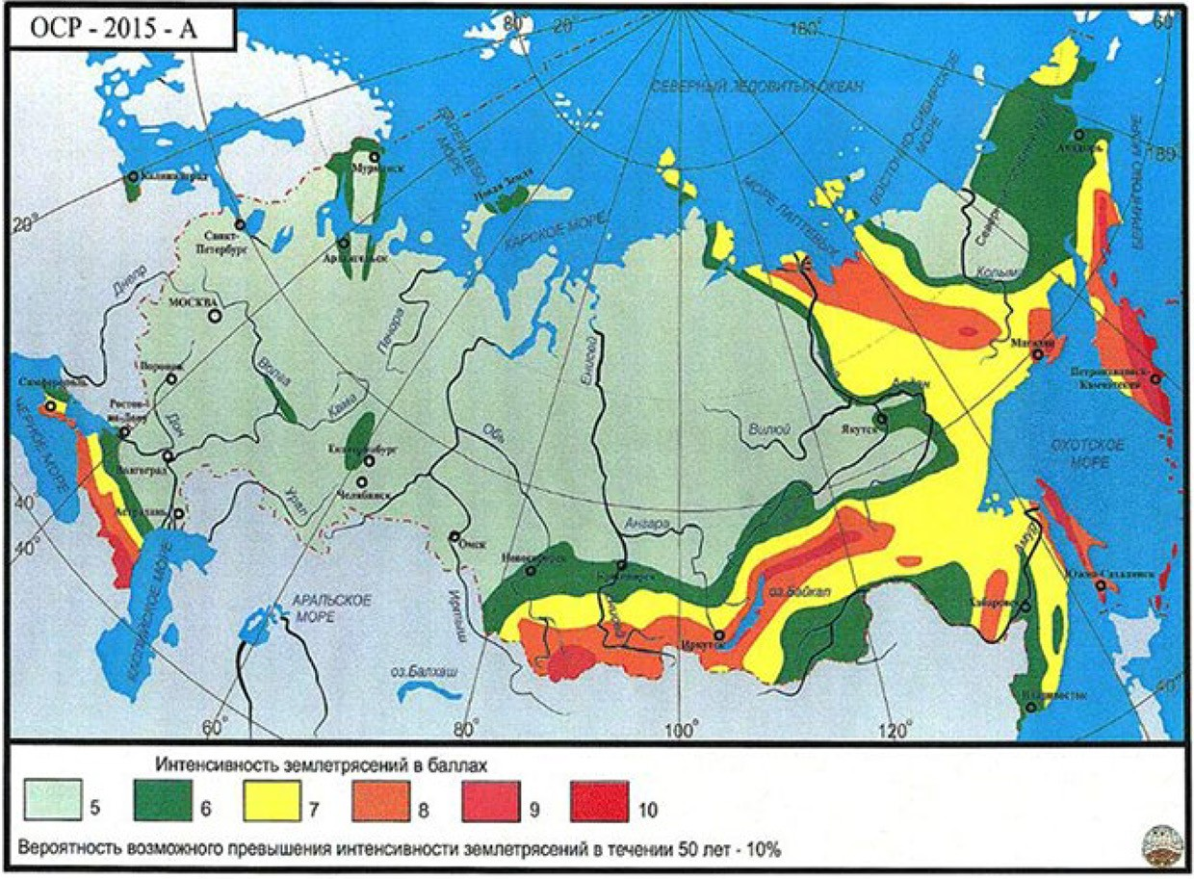
Рис. 1. Карта общего сейсмического районирования на территории Российской Федерации

Сборно-монолитные здания рассматриваются как пример наи- более рационального выбора конструктивной схемы здания на сегодняшний день. Ввиду того, что только этот класс строитель- ства зданий и сооружений может включать в себя лучшее от же- лезобетона: использование высокопрочных сталей; употребление сборных предварительно-напряжённых конструкций из тяжёлых и лёгких бетонов; замена ручного труда машинами и механизма- ми с изготовлением большей части конструкций на предприятиях и заводах железобетонных изделий; возведение жёстких конструк- тивных схем, которые не уступают монолитным.

Преимущества сборно-монолитного строительства перед па- нельным зданием приведены на рис. 2.
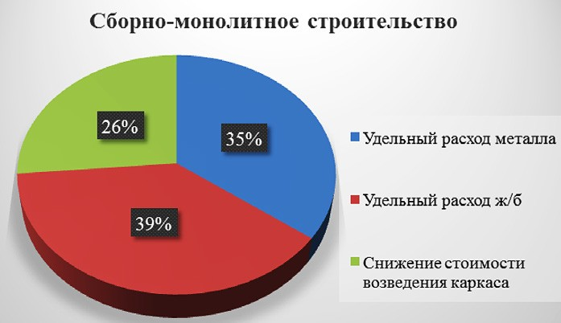
Рис. 2. Сопоставление сборно-монолитного и панельного строительства
Одно из самых больших значений в строительстве в зонах по- вышенной активности имеет фундамент. Виды фундаментов, ко- торые применяются в сейсмических районах:
- Фундаменты мелкого заложения (плитный, ленточный, столбчатые).
- Свайный.
Основное требование к сейсмостойкости здания состоит в том, чтобы при действии обычных нагрузок и сейсмических сил фун- даменты не разрушились, не сдвинулись и не опрокидывалось, а основание в свою очередь не теряло свою устойчивость, тем са- мым обеспечивая общую устойчивость зданий или сооружения (рис. 3, таблица).
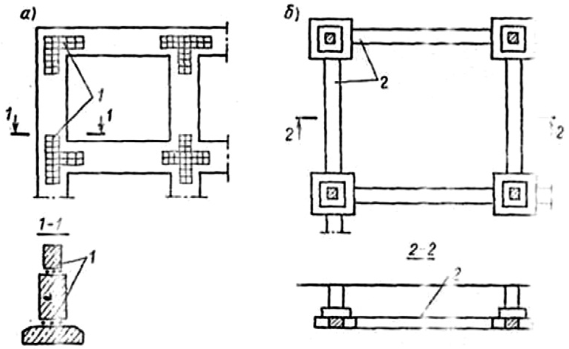
Рис. 3. Конструкции фундаментов в сейсмоопасных районах,
а – из перекрестных лент, б – закрепление отдельно стоящих фундаментов железобетонными вставками; 1 – сварные сетки; 2 – связевые вставки

186

Применяемые несущие конструкции основания сборно-монолитных зданий в сейсмических районах России

Регион исследования | Преобладающие типы грунтов | Характеристики грунтов | Рекомендуемые типы возводимых фундаментов | Иллюстрация
Кавказ, | Лёссовые грунты | Структурно-неустойчивые | а) буронабивные сваи: | 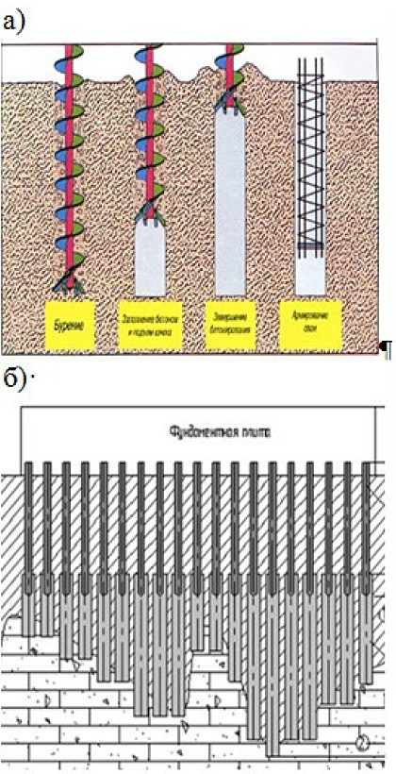
Крым | Скальные | грунты, нарушение структуры | закрепление просадоч-
(24-этажное |  | в которых с появлением зна- | ных грунтов;
жилое зда- |  | чительных просадок возни- | б) грунтовые сваи для
ние) |  | кает при замачивании их под | плитных и столбчатых
 |  | нагрузкой | фундаментов
 |  | Грунт, характерный жесткими
 |  | структурными связями це-
 |  | ментного или кристаллизаци-
 |  | онного типа
Дальний | Крупно-обло- | Грунты, которые находятся | а) буронабивные сваи
Восток (засе- | мочные грунты | в мерзлом состоянии от трех | б) в случае пучинистых
ленная часть | с песчано- | лет и более. | грунтов – буронабивные
юг) – 18-ти | глинистыми вклю- | Являются ярко выраженными | сваи с утеплителем
этажное жи- | чениями в зоне | структурно-неустойчивыми | грунта. Для повышения
лое здание | вечной мерзлоты | грунтами, в виду того, при от- | температуры промерза-
 |  | таивании происходят просад- | ющего слоя грунта
 |  | ки. В результате промерзания
 |  | оттаявшего грунта возможно
 |  | его пучение

187

Южная Сибирь  (21-этажный жилой дом) | Лессовые грунты |  | Забивные призматиче- ские железобетонные сваи | 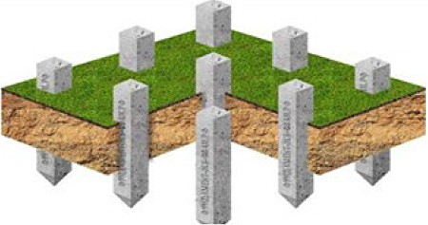
Краснодарс- | Просадочные | Неустойчивая физико-меха- | Плитный фундамент на | 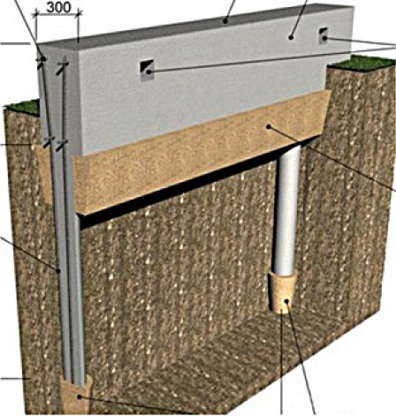
кий край | грунты (торф) | ническая форма (повышенная | армированном основа-
(24-этажный |  | пористость), с содержанием | нии (свайный фунда-
жилой дом) |  | грунта, состоящего из плот- | мент с промежуточной
 |  | ной массы, образовавшейся | подушкой (СФПП))
 |  | из перегнивших остатков бо-
 |  | лотных растений, употр. как
 |  | топливо

К проектированию фундамента отводятся самое большое вни- мание, так как оно имеет сразу несколько важных функций на дан- ных территориях:
- Фундаменты передают колебания грунта на само сооруже- ние, а силы инерции, которые при этом образуются, будут созда- вать сейсмическую нагрузку.
- Фундаменты должны без разрушения воспринимать сейс- мическую нагрузку, и передавать её на основание.
Актуальные пути решения устройства фундаментов на пло- хих основаниях:
Мероприятия с основаниями:
- улучшения свойств грунтов;
- замена просадочного слоя грунта;
- вымачивание котлована.
Мероприятия с применением новых технологий и материа- лов фундаментов:
- метод струйной цементации: основанный на фиксирова- нии грунтов путём их размыва и перемешивания высоконапорной струёй цементного раствора. В итоге получения струйной цемента- ции формируются грунтобетонные сваи 300–2500 мм в диаметре;
- свайные фундаменты из буровых и грунтоцементных свай (слабые грунты и плотная застройка): имеют высокий показатель условия опирания сваи на грунт, в том числе имеет более высокое сцепление по ее боковой поверхности сваи с грунтом.
После проведения исследований для высотного здания, возво- димого на слабых грунтах, были сделаны следующие выводы:
- Использование плитного фундамента, даже при замене про- садочных грунтов на более прочные (непросадочные), не будет обеспечивать деформации в пределах нормы.
- Возведение традиционного свайно-плитного фундамента дает возможность снизить осадки за счет передачи большей ча- сти нагрузки на прочные и малосжимаемые песчаные грунты. Но устанавливаемые в ходе расчетов и наблюдений значения горизон- тальных сил и моментов в оголовках свай, вызывают напряжения на их боковой поверхности, превышающие значение прочности грунта, который окружает сваю.

- Выбранный наиболее эффективный вариант армирования основания жесткими вертикальными элементами позволяет не только уменьшить деформации основания, но и распределить на- пряжение от здания между фундаментной плитой и массивом ар- мированного основания наиболее рационально.
189
Также в процессе исследования материала для данной статьи была раскрыта проблема ликвидации в 2004 г. Междуведомственной комиссии по сейсмическому районированию и сейсмостойкому строительству (МСК). Что сказывается на качестве строительства и безопасности в зонах сейсмической активности.

Литература
- СП 22.13330.2011. Основания зданий и сооружений. Актуализированная редакция СНиП 2.02.01-83* (Изменения № 1, 2) / институт ОАО «НИЦ
«Строительство» (НИИОСП им. Н. М. Герсеванова). Москва, Россия, Минрегион, 2011. 228 с.
- СП 14.13330.2018. Строительство в сейсмических районах. Актуали- зированная редакция СНиП II-7-81*/ ОАО «НИЦ «Строительство». Москва, Россия, Минстрой, 2014г. с. 131.
- СП 337.1325800.2017. Конструкции железобетонные сборно-моно- литные. Правила проектирования / АО «НИЦ «Строительство»» – НИИЖБ им. А. А. Гвоздева // Москва, Россия, Стандартинформ, 2018. 56 c.
- Маковецкий О. А., Зуев С. С. Опыт армирования слабых грунтов в основании фундаментных плит с применением струйной геотехнологии / Международная конференция по геотехнике. Москва, 2010.
- Столяров В. Г. О сейсмических воздействиях и сейсмостойких фун- даментах // Вестник Северо-Кавказского государственного технического уни- верситета, № 3, 2005. С. 34–38.
- Сеитов Б. М. «Сейсмостойкость здания и сооружения» [Текст] / Сеитов Б.М., Б. С. Ордобаев // Бишкек: Аят, 2015. 256 с.

УДК 725.1:62:72.025.5:005.53  Виктория Денисовна Казберова, студент  Чейнеш Очур-ооловна Бахтинова, канд. техн. наук, доцент  (Санкт-Петербургский государственный архитектурно- строительный университет)  E-mail: bahtinova.ch.o@gmail.com | Viktoriia Denisovna Kazberova,  student Chejnesh Ochur-oolovna Bahtinova, PhD of Tech. Sci., Associate Professor  (Saint Petersburg State University of Architecture and Civil Engineering)  E-mail: bahtinova.ch.o@gmail.com

ПОРЯДОК ДЕЙСТВИЙ ПРИ ВЫБОРЕ НАИБОЛЕЕ ЭФФЕКТИВНОГО РЕШЕНИЯ ПО ИЗМЕНЕНИЮ НАЗНАЧЕНИЯ ПРОМЫШЛЕННЫХ ЗДАНИЙ

PROCEDURE FOR ACTIONS IN SELECTING THE MOST EFFECTIVE DECISION TO CHANGE THE PURPOSE OF INDUSTRIAL BUILDINGS
Представлен порядок действий при выборе наиболее эффективного решения на этапе предпроектной подготовки, изменения назначения про- мышленных зданий. Приведен алгоритм, который позволит выбрать орга- низационно-технологическое решение по изменению назначения промыш- ленных зданий, учитывающий месторасположение здания, состояние его конструкций и действующие ограничения.
Ключевые слова: промышленное здание, порядок действий, измене- ний назначений, физический износ.

The procedure for choosing the most effective solution at the stage of pre-project preparation, changing the purpose of industrial buildings is pre- sented. An algorithm is presented that allows you to choose an organization- al and technological solution for changing the purpose of industrial buildings, taking into account the location of the building, the state of its structures and current restrictions.
Keywords: industrial building, procedure, changes in purposes, physical deterioration.

Постановка проблемы
Известно, что промышленные здания, построенные в период до 90-х годов прошлого века, имеют множество несоответствий нормам, требованиям и запросам современных технологических процессов. При этом в настоящее время не все промышленные здания находятся в критическом состоянии.
Строительство нового здания всегда очень затратный процесс, поэтому для снижения экономических и иных затрат зачастую при- бегают к усилению конструкций, производят значительные объемы ремонтных работ, изменяют назначение зданий на более актуаль- ные и востребованные. Кроме этого, реконструкция промышлен- ных зданий позволяет продлить срок его эксплуатации.
За развитием городов последовало увеличение занимаемой ими территории. Тем временем, промышленные здания, находив- шиеся на окраинах или за пределами городов, оказались в преде- лах и иногда даже в центральных их частях.
Изменение функционального назначений зданий позволяет уде- шевить строительные работы и получать востребованные и встро- енные в инфраструктуру города объекты.

Анализ последних исследований и публикаций
Во время проведения исследования были изучены различные научно-исследовательские работы, в которых отражен опыт рекон- струкции и перепрофилирования промышленных и производствен- ных зданий [2], [5–8], нормативные документы, связанные с опре- делением физического износа [1, 3, 4].

Изложение материала
Важной задачей является выбор реализации проекта. Для дости- жения назначенной цели необходимо изучить множество входных параметров и исходных данных о проекте. Для этого производит- ся оценка технического состояния здания: исследование состоя- ния несущих конструкций, инженерных систем, производится ос- мотр, определяется степень износа конструкций.
Физический износ здания заключается в ухудшении техниче- ских качеств или состояния конструктивных элементов (в потере

прочности, ухудшении вида и т. д.), может быть вызван воздей- ствием природных, технологических или функциональных факто- ров, а также дефектами и повреждениями, полученными при про- ектировании, строительстве и эксплуатации.
После обследования определяются самые критичные кон- струкции, а затем рассчитывается общая величина физического износа здания. Данная величина измеряется в процентах от общей восстановительной стоимости здания. Восстановительная стои- мость – это первоначальная стоимость здания без учета его изно- са, определённую в ценах времени обследования. Также есть по- нятие о действительной стоимости, которая равна разнице между восстановительной стоимостью и процентом износа.
Обследование зданий проводится для выявления таких видов физического износа как:
- коррозионный износ металлических, бетонных и железобе- тонных конструкций, а также биологические повреждения дере- вянных конструкций;
- деформации и ослабление отдельных деталей и конструкций;
- наличие трещин, механических повреждений;
- сверхнормативный прогиб.
Оценка состояния несущих элементов может осуществляться двумя способами: визуальный осмотр всех элементов и инструмен- тальной (детальной) проверкой конструкций. Инструментальная проверка позволяет более глубоко исследовать прочностные фи- зико-механические характеристики конструкций.
После проведения обследования составляются: заключение по обследованию технического состояния объекта, классификация и при- чины возникновения дефектов и повреждений (оснований и фунда- ментов, бетонных и железобетонных, металлических, деревянных конструкций), показатели морального износа инженерного оборудо- вания. К отчету должны прикладываться фотографии и ведомости де- фектов и повреждений конструкций, а также карты с указанием места их расположения и размерами, анализ причин дефектов и поврежде- ний, также должен составляться топографический план местности [1]. Для успешного изменения назначения здания важно правиль-
но оценить его возможности, определить экономическую целесо-

образность проекта, а также определить, возможно ли изменить назначения здания в запланированное, учитывая все норматив- ные, технические и технологические требования. Одним из нема- ловажных и определяющих факторов является социальная востре- бованность объекта. Следует оценить, насколько будет посещаем объект (например, если это будет выставочный комплекс или тор- говый комплекс), насколько он будет востребован (например, стро- ить торговый комплекс рядом с уже построенным – не всегда эко- номически оправдано).
Анализ экономической целесообразности проекта – один из важнейших показателей. Он равен соотношению ожидаемой при- были (после реконструкции объекта) и затрат труда и средств на реконструкцию. Если будущая прибыль превышает затраты, то проект экономически эффективен [6].
Для начала перепрофилирования здания (сооружения) необхо- димо произвести следующую последовательность работ:
- иметь отчет по обследованию несущих и ограждающих кон- струкций, включающий в себя фото фиксацию дефекта или повреж- дения, а также планы этажей с размерами конструкций;
- паспорт объекта с указанием степени физического износа;
- разработать проектную документацию;
- согласовать проектную документацию на здание;
- пройти комиссию по перепрофилированию заявленного здания;
- получение распоряжения по изменению профиля.

Порядок действий при выборе наиболее эффективного ре- шения по изменению назначения промышленных зданий
Алгоритм наиболее эффективного изменения функциональ- ного назначения производственных зданий включает в себя сле- дующую последовательность действий:
- произвести оценку экономической целесообразности буду- щего проекта;
- произвести обследование технического состояния несущих и ограждающих конструкций производственного объекта;
- произвести технический анализ возможности внесения из- менений в конструктивные и архитектурные решения существую-

щего здания, с целью обеспечения соответствия объекта современ- ным техническим нормам;
- произвести анализ экономической целесообразности буду- щего проекта.
Только после выполнения всего алгоритма действий рекомен- дуется приступать к получению разрешения на реконструкцию и дальнейшим проектным работам.
Немаловажным при выборе наиболее эффективного решения при перепрофилировании объекта является целеполагание. Так как в данной статье речь идет об имеющемся строении (эксплуатиру- емом длительный промежуток времени), необходимо обязательно опираться на его конструктивное решение, а также фактический фи- зический износ сооружения и его отдельных конструкций. По этой причине наиболее эффективно рассматривать несколько экономиче- ских моделей для возможного перепрофилирования существующе- го здания, так как затраты на внесение изменений в конструктивный тип объекта или его конструкций могут оказаться существенными.

Литература
- ГОСТ 31937-2011 «Здания и сооружения. Правила обследования и мо- ниторинга технического состояния».
- Жадановский Б. В., Синенко С. А., Кужин М. Ф. Анализ данных, необ- ходимых для организационно-технологического проектирования работ по ре- конструкции зданий и сооружений. / Технология и организация строительно- го производства. 2014. № 3. С. 43–45.
- Методика определения физического износа гражданских зданий.
- Мешечек В. В., Матвеев Е. П. Пособие по оценке физического износа жилых и общественных зданий. М., 1999.
- Олейник П. П., Бродский В. И. Организация предпроектного обследо- вания технического состояния реконструируемых производственных зданий и сооружений. / Системные технологии. 2019. № 3 (32). С. 5–7.
- Снитко А. В. Основы реконструкции исторических промышленных предприятий: учебное пособие. / А. В. Снитко. Иваново. 2007.
- Топчий Д. В. Реконструкция и перепрофилирование производственных зданий: монография / Д. В. Топчий. Москва: АСВ, 2008. 145 с.
- Топчий Д. В. Оценка потенциала перепрофилирования промышленных объектов: статья / Д. В. Топчий. – Москва: Междунарожный центр по развитию и внедрению механизмов саморегулирования, 2014. С 40–42. ISSN: 2305-9966.

УДК 69.003:658  Андрей Валерьевич Мищенко, студент  Елена Петровна Горбанева, канд. техн. наук, доцент (Воронежский государственный технический университет)  E-mail: mishenko@vgasu.vrn.ru,  elenagorbaneva@rambler.ru | Andrey Valerievich Mishchenko,  student  Elena Petrovna Gorbaneva, PhD of Tech. Sci., Associate Professor  (Voronezh State Technical University)  E-mail: mishenko@vgasu.vrn.ru,  elenagorbaneva@rambler.ru

ПРИМЕНЕНИЕ ТЕХНОЛОГИЙ ИНФОРМАЦИОННОГО МОДЕЛИРОВАНИЯ НА ВСЕХ ЭТАПАХ ПРОЕКТИРОВАНИЯ ЖИЗНЕННОГО ЦИКЛА ОБЪЕКТА НЕДВИЖИМОСТИ

APPLICATION OF INFORMATION MODELING TECHNOLOGIES AT ALL STAGES OF DESIGNING A LIFE CYCLE OF A REAL ESTATE PROPERTY
В данной статье рассматривается вопрос о проблемах применения информационного моделирования, а именно применения BIM-технологий в сфере строительного производства. Технологии информационного моде- лирования все плотнее входят в производственную деятельность предпри- ятий строительной отрасли. При этом до сих пор нет определенного пони- мания какую экономическую выгоду они несут предприятию. Рассмотрена их окупаемость на примере модели организации, выполняющей геодези- ческие изыскания. Средствами информационного моделирования для них служат программные и программно-аппаратные комплексы, обеспечива- ющие построение информационной модели местности на основе данных тахеометрической съемки, а также возможность использования программ- но-аппаратных комплексов лазерного сканирования (наземного, мобиль- ного или воздушного). Практический опыт показал, что эффективным для большинства строительных объектов и самым недорогим из них являет- ся наземное.
Ключевые слова: BIM-технологии, строительство, строительное про- изводство, моделирование, геодезические изыскания.

The article discusses the problem of the application of information mod- eling, namely the use of BIM-technologies in the field of construction produc- tion. Information modeling technologies are increasingly becoming part of the production activities of construction industry enterprises. However, there is still no definite understanding of what economic benefits they bring to the en- terprise. Their payback is considered on the example of an organization model performing geodetic surveys. The means of information modeling for them are software and hardware-software systems that provide the construction of an in- formation model of the terrain based on tacheometric survey data, as well as the ability to use hardware-software complexes of laser scanning (ground, mobile or air). Practical experience has shown that it is effective for most construction projects and the most inexpensive of them is land.
Keywords: BIM-technologies, construction, building production, model- ing, geodetic surveys.

Пожалуй, нет сейчас такого специалиста в строительной сфе- ре, который бы не слышал про BIM-технологии и не понимал бы что это такое. Внедрению BIM-технологий на предприятиях по- священо множество всевозможных семинаров и форумов, на ко- торых докладчики из года в год описывают конкурентные преиму- щества данной технологии, рассказывают про этапы ее внедрения и опыте успешного применения [1–8,12]. И демонстрируют, как эффективно программа может автоматически пересчитать спец- ификацию, если «сдвинуть» перегородку, или как можно быстро поменять тип этой стены и представить заказчику для сравнения нескольких вариантов. На фоне всех семинаров складывается впе- чатление, что BIM-технологии – это некая заветная кнопка успеха любого предприятия. И потому тренд успешности от применения BIM-технологий невероятно популярен и стремление предприя- тий быть «в тренде» объяснимо.
Между тем, применение информационного моделирования на некоторых предприятиях в строительной сфере осуществля- ется уже более 10 лет. Накоплен достаточный практический опыт для объективной оценки эффективности применения данной тех- нологии. И если на презентациях и семинарах в течении тех же 10 лет говорят про преимущества применения, а основной про- блемой внедрения считается переобучение персонала, то в прак-

тическом применении это давно уже не проблема, а реальные про- блемы намного серьезнее, глубже, и носят системный характер. Именно этим проблемам не уделено должного или совсем не уде- лено никакого внимания. А раз они не выносятся на обсуждение, может быть их нет?
Чтобы выявить причины, по которым BIM-технологии при видимых преимуществах не реализуют свой потенциал и потому не обеспечивают должную эффективность, необходимо проана- лизировать понятие технологии, определить процессы, для кото- рых технологии должны применяться, а также условия, при кото- рых протекают эти процессы [13–16].
Любая технология в широком смысле представляет собой со- вокупность методов и инструментов для достижения желаемого результата. В производственной деятельности данными методами являются четко прописанные технические регламенты, инструк- ции, условия и другие нормативные документы, а инструменты - это всевозможное оборудование, станки и программное обеспече- ние. Рассматривать технологию отдельно только как регламент или как инструмент нельзя, т.к. это не будет являться технологией по определению и по сути. И обязательным условием любой эффек- тивной технологии должно быть соответствие регламентов приме- няемым инструментам и наоборот. Несоответствие одного другому не может обеспечивать эффективное производство. И чем сложнее технология, чем больше в ней действующих элементов, тем боль- шее влияние оказывает данное несоответствие на эффективность.
Применение BIM в сфере строительного производства, как и любую другую технологию так же следует рассматривать как систему из инструментов и нормативной документации, регла- ментирующей их применение для каждого вида деятельности, задействованного в производстве (изыскания, обследование, про- ектирование, строительство и пр.). Эти требования важны, т. к. они позволяют упорядочить деятельность участников строитель- ного производства и определяют требования к продукции каждо- го из его участников [17–19].
На текущий момент времени действующие нормативы РФ в строительной сфере не учитывают специфики BIM ни для кого

из участников. Разработка нормативной базы для BIM находится лишь в зачаточном состоянии. Соответственно, при использовании новых инструментов (различного 3-D оборудования, BIM-программ и методик) в условиях, не соответствующей нормативной базы, не обеспечивается эффективность производства в целом. И, напро- тив, при использовании инструментов, адаптированных под дей- ствующие нормативные документы, имеем эффективную систему, действовавшую задолго до появления BIM. Т.е. технология имею- щая взаимно адаптированные нормативы и средства реализации (инструменты) всегда эффективнее. При всех преимуществах BIM в отсутствие адаптированных норм применение данной техноло- гии не эффективно. Отсутствие адаптированных норм является проблемой номер один на пути эффективного использования BIM. Для эффективности BIM-технологии важны не только нормы,
но и инструменты, поэтому следует уделить внимание средствам, которыми необходимо вооружить участников строительного про- изводства. Поскольку этих участников много, задачи у них разные, степень применения BIM тоже разная, то анализу эффективности различных средств по каждому профильному направлению мож- но посвятить не одну научную работу. Но даже при беглом взгляде можно выделить общие закономерности и необходимые подходы, которые влияют на эффективность применения этих инструмен- тов в рамках технологии.
Когда мы говорим о BIM, то подразумеваем использование различных программных средств, для создания моделей существу- ющей обстановки, проектирования новых объектов, получения необходимых данных с моделей и последующего оперирования этими данными для различных целей (формирования специфика- ций, ведомостей, составления графиков и пр.) [9, 10, 11]. На се- годняшний день рынок ПО насыщен различным программами, преимущественно иностранного производства, по заверениям производителей способных решать все эти задачи. Опустим спо- собность этих ПО обеспечивать соответствие нормам (зависит от программы и производителя). Основное, на что стоит обратить внимание, это на отсутствие универсального единого программ- ного комплекса, способного решать различные задачи для разных

участников строительного производства. Отчасти это вызвано от- сутствием BIM-нормативов, т.к. невозможно сделать комплекс, ко- торый должен решать производственные задачи и выдавать доку- ментацию, требования к которым нигде не прописаны (справедливо только для отечественных разработчиков). В большей же степени это вызвано желанием производителей получить максимальную прибыль от продажи узкоспециализированного ПО. Примером же успешного применения единого комплекса может служить приме- нение Автокада, который удовлетворяет требованиям подавляю- щего большинства производств в строительной сфере. Поэтому отсутствие единого программного комплекса является пробле- мой номер два и тесно связана с первой.
В условиях отсутствия единого программного комплекса воз- никает еще одна группа проблем, связанная с использованием име- ющегося на рынке ПО. Одна из них, это стоимость необходимых программных средств. Наиболее крупными потребителями (поль- зователями) программного обеспечения в строительном производ- стве являются проектировщики. На примере проектной организа- ции, выполняющей комплекс работ и выпускающей документацию по различным разделам (частям), можно достаточно точно посчи- тать суммарные денежные затраты на необходимое программное обеспечение. Это так же касается остальных участников строи- тельного производства.
Для того, чтобы «состыковать» все эти программы и обеспе- чить приемлемое взаимодействие между разными специальностями в рамках одного предприятия (или нескольких – в случае возмож- ных субподрядных работ), а также в случае использования ино- странного ПО, адаптировать его под существующие требования, необходима выработка технологии, индивидуальной для каждого предприятия и зависящей от набора, используемого ПО. То есть, достаточно приобрести программы и начать работать уже не по- лучится. И чем больше комплекс работ, выполняемых предприя- тием, тем сложнее технология внутреннего взаимодействия меж- ду его подразделениями.
Как правило, для решения вопросов адаптации и выработки технологии внутреннего взаимодействия, на крупных предприятиях

создаются специализированные отделы, по численности, не усту- пающие производственным, но не задействованные в самом про- изводстве напрямую. Дополнительные отделы создаются также для наполнения различных библиотек информационных моделей элементов и оборудования. Штаты для обслуживания этих инфор- мационных систем - это весомая дополнительная статья расходов предприятий.
Еще одной проблемой является продвижение и лоббирова- ние иностранных производителей ПО, из-за чего часто остают- ся в тени отечественные программные продукты, которые более адаптированы, как минимум, под действующие нормы и к тому же существенно дешевле. В целом, к выбору программной про- дукции нельзя подходить, основываясь на красивую рекламу или выбирая крупного производителя. Программное средство это пре- жде всего инструмент, эффективность которого определяется сте- пенью дополнительной обработки и доведения до требуемых пара- метров получаемой продукции с помощью других инструментов. Эффективный инструмент не требует никакого «допиливания» по- лучаемой продукции. Это единственный верный принцип выбора эффективных программных средств. Определить действительную эффективность программных средств возможно только опытным путем, применительно к конкретным условиям. Является очевид- ным, что одно и тоже программное средство в разных условиях может быть как эффективным, так и нет.
Подводя итог исследованию данных проблем, стоящих на пути эффективного применения BIM, стоит отметить, что никакие средства (будь то BIM или «Не BIM») не могут заменить квали- фицированного специалиста. А на общую эффективность любого производства влияют, в первую очередь, грамотные технические решения и грамотное планирование производственных процессов, а никак не выбор программ.
На текущий момент времени BIM существует в условиях от- сутствия норм и единого программного комплекса, в условиях
«разношерстности» существующего ПО, которое дорого в при- обретении и в обслуживании. В процессе анализа эффективности BIM-технологии следует учитывать все эти факторы. За более чем

10 лет применения BIM в РФ до сих пор нет исследований эффек- тивности, основанных на опыте практического применения с под- счетами стоимости затрат на приобретение, адаптацию, поддерж- ку, с оценкой сроков окупаемости и скорости разработки конечной продукции и сравнения этих показателей с существующими тех- нологиями, а также выявления факторов, влияющих на эффектив- ность. Без результатов этих исследований, выраженных в нагляд- ных показателях и цифрах, говорить о какой-либо эффективности не представляется возможным.
К сожалению, для обсуждения вышеизложенных проблем не существует открытых площадок, а формат существующих форумов и семинаров носит много более «радужный» характер. Неуделение внимания действительным проблемам BIM, только тормозит раз- витие перспективной технологии, а ведь точно сформулированная и хорошо осмысленная проблема это уже половина ее решения. Так раз все-таки проблемы есть, может, стоит о них поговорить? Технологии информационного моделирования все плотнее вхо-
дят в производственную деятельность предприятий строительной отрасли. При этом до сих пор нет определенного понимания, ка- кую экономическую выгоду они несут предприятию.
Рассмотрим их окупаемость на примере модели организа- ции, выполняющей геодезические изыскания. Средствами ин- формационного моделирования для них служат программные и программно-аппаратные комплексы, обеспечивающие постро- ение информационной модели местности на основе данных та- хеометрической съемки (рис. 1). Также при проведении геодези- ческой съемки возможно использование программно-аппаратных комплексов лазерного сканирования (наземного, мобильного или воздушного). Практический опыт показал, что эффективным для большинства строительных объектов и самым недорогим из них является наземное.
Поскольку данные работы являются узкоспециализирован- ными, то для организации, выполняющей геодезические изыска- ния, достаточно иметь небольшой штат сотрудников. Как правило, бригады из 2-х человек достаточно для выполнения работ на од- ном объекте. Небольшая фирма, состоящая из 3-х полевых бригад

и топографа, способна выполнять достаточно большой объем изы- скательских работ. Для рассматриваемой модели фирмы в штат также включен бухгалтер.
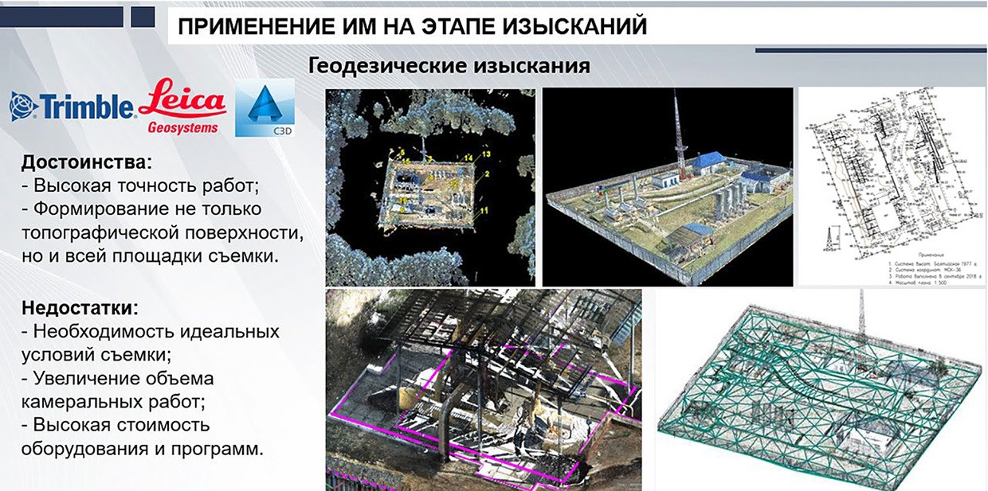
Рис. 1. Применение информационного моделирования на этапе инженерных изысканий
Специфика работы фирмы, занимающейся геодезическими изысканиями предполагает быстрый оборот денежных средств (по- лучение доходов, затраты на расходы, выплата зарплаты сотрудни- кам и др.), без формирования или с формированием небольшого резервного денежного фонда. Уровень заработной платы соответ- ствует среднему по региону (табл. 1).
Определим требуемый состав программно-аппаратных ком- плексов для данной модели фирмы (табл. 2). Перечень сформиро- ван из наиболее распространенных комплексов и программ, пред- ставленных на рынке.
По справочнику базовых цен на инженерные изыскания для строительства, стоимость геодезических работ (полевые + топо- план) на площадке с высотой профиля – 0,25м, категории слож- ности – I, с текущим коэффициентом цен – 4,15 (2 кв. 2019 г.), со- ставляет 32952,66 руб. (27 460,55 руб. + 20 % НДС) за 1 га.
При средней загрузке фирмы по 1 га в день, общий доход толь- ко от тахеометрической съемки и выполнения топопланов соста- вит 32,95266 × 247 (раб. дни за 2019 г.) = 8139,31 тыс. руб.

Таблица 1
Расчет фонда заработной платы модели организации, выполняющей геодезические изыскания

Должность | Числен- ность | Ставка, тыс. руб. | Сумма за месяц, тыс. руб. | Сумма за год, тыс. руб.
Генеральный директор-инженер геодезист (полевые работы) | 1 | 100 | 100 | 1200
Инженер-геодезист (полевые работы) | 5 | 54 | 270 | 3240
Геодезист-топограф (камеральный работник) | 1 | 54 | 54 | 648
Бухгалтер | 1 | 36 | 36 | 432
Всего | 8 | - | 460 | 5520

Так как стоимость работ по лазерному сканированию опреде- ляется индивидуально, а рыночная стоимость данных работ состав- ляет 25–30 руб. за 1 м² сканируемой площади (площади террито- рии) на сентябрь 2019 г., то при условии загрузки фирмы работами по лазерному сканированию, составляющими 5 % от общего объ- ема, общий доход составит 32,95266 × 234,65 (95 %) + 250,00 ×
× 12,35 (5 %) = 7732,34 + 3087,5 = 10819,8 тыс. руб. Соответственно, даже в первый год применения средств лазерного сканирования как элемента технологий информационного моделирования при- носит предприятию прибыль в размере 10819,8 – 5520,0 – 3730,0 –
– 95,0 – 289,7 – 133,7 = 1051,4 тыс. руб.
Таким образом, на текущий момент времени, период окупае- мости оборудования и программных средств для фирм, реализу- ющих технологии информационного моделирования при выпол- нении инженерно-геодезических изысканий может составлять менее одного года, а включение работ по лазерному сканирова- нию в состав работ, выполняемых фирмой, приносит дополнитель- ный доход, который зависит от объемов и характера выполняемых работ. Следует отметить, что выполнение работ по лазерному ска- нированию по их текущей рыночной стоимости выгодно только

для фирм, занимающихся данным видом работ, а не для отрасли в целом. При массовом использовании и внесении данных работ в базовые справочники, цена на них будет существенно снижена, а период окупаемости программ и оборудования будет увеличен.
Таблица 2
Определение потребности в программных средствах и их стоимости

Назначение комплекса | Наименование ком- плекса | Стои- мость, тыс. р. | Требуе- мое кол-во | Сумма затрат
Геодезическая съемка | Тахеометр Trimble M3 DR TA 1”*  Спутниковый прием- ник RTK Trimble R8* | 796,144*  267,000* | 3*  3* | 2388,432*  801,00*
Лазерное сканирование | Лазерный сканер-та- хеометр  Trimble SX-10 | 3 730,000 | 1 | 3 730,00
Обработка результа- тов тахеометрической съемки | Trimble Business Center Сomplete | 95,000 | 1 | 95,000
Обработка результатов лазерного сканирования (облаков точек) | Trimble RealWorks Base | 289,684 | 1 | 289,684
Построение 3D модели местности Оформление докумен- тации | Autodesk Autocad | 66,828 | 2 | 133,656

Примечание. 1. Отмеченные звездочкой программные и аппаратные сред- ства, или им подобные, уже входят в перечень используемых фирмой и не бу- дут использованы для дальнейших расчетов.

2. Программные комплексы Trimble Business Center Сomplete и Trimble RealWorks Base не требуют ежегодного продления ли- цензии.

Литература
- СП 404.1325800.2018 // Информационное моделирование в строитель- стве. Правила разработки планов проектов, реализуемых с применением тех- нологии информационного моделирования.
- СБЦ // Справочник базовых цен на инженерные изыскания для стро- ительства.
- СБЦП 81 - 2001 – 25 // Справочник базовых цен на обмерные работы и обследования зданий и сооружений.
- СБЦП 81-02-03-2001 // Справочник базовых цен на проектные работы в строительстве «Объекты жилищно-гражданского строительства».
- СБЦП 81-02-13-2001 // Справочник базовых цен на проектные работы в строительстве «Объекты нефтеперерабатывающей и нефтехимической про- мышленности».
- СБЦ // Методические рекомендации по расчету стоимости проекти- рования при использовании технологии информационного моделирования.
- Горбанева Е. П., Севрюкова К. С. Вклад информационно-коммуника- ционных технологий в повышение энергоэффективности строительного сек- тора / Информационные технологии в моделировании и управлении: подходы, методы, решения. Сб. научн. статей I Всероссийской научной конференции: 12–14 декабря 2017. В двух частях, Ч. 2. Тольятти, 2017. С. 67–74.
- Духанов А. В. Имитационное моделирование сложных систем: курс лекций / А. В. Духанов, О. Н. Медведева; Владим. гос. ун-т. Владимир: Изд-во Владим. гос. ун-та, 2010. 107 с.
- Жигулина А. Ю., Маракаев П. Е. Особенности внедрения BIM-технологий в проектную деятельность организации // В сборнике: Традиции и инновации в строительстве и архитектуре. Архитектура и дизайн сборник статей, электрон- ный ресурс. под редакцией М. В. Шувалова, А. А. Пищулева, Е. А. Ахмедовой. Самара, 2018. С. 108–112.
- Умывакин В. М., Власов В. Б., Климов А. В. Двухкритериальная мо- дель управления устойчивым развитием территорий / Экономические науки. 2010. № 71. С. 269–272.
- Уткина В. Н., Смолин А. Н. Российский опыт применения BIM- технологий в строительном проектировании // В сборнике: Долговечность строительных материалов, изделий и конструкций Материалы Всероссийской научно-технической конференции. Ответственный редактор Т. А. Низина. 2018.
- Корнев Д. В. Использование BIM-технологий в строительстве // В сборнике: Конгресс магистрантов – 2018 материалы Международной науч- но-практической конференции интегративного характера. Под общей редак- цией О. В. Шаталовой. 2018. С. 32–35.
- Макарцова Т. Н., Фирсанова Н. В. Проблемы применения BIM- технологий в России // В сборнике: Фундаментальные и прикладные науч- ные исследования: актуальные вопросы, достижения и инновации сборник

статей XII Международной научно-практической конференции: в 2 ч.. 2018. С. 55–57.
206
- Толстолуцкая А. А. Информационное моделирование и применение bim-технологий на этапе эксплуатации здания // В сборнике: Молодежь и науч- но-технический прогресс Сборник докладов IX международной научно-прак- тической конференции студентов, аспирантов и молодых ученых: в 4 томах. 2018. С. 251–254.
- Сорокин Ю. BIM-технологии в инфраструктуре: взвешиваем все «за» и «против» // САПР и графика. 2017. № 11 (253). С. 14–17.
- Сорокина Е. А., Клашанов Ф. К. BIM-технологии – инструмент орга- низации работ на строительной площадке // Экономика и предприниматель- ство. 2018. № 5 (94). С. 1188–1190.
- Valeriy Mishchenko, Sergei Kolodyazhniy, Elena Gorbaneva Energy con- sumption reduction at all stages of the real estate life cycle by means of the queuing systems / MATEC Web of Conferences conference proceedings. International Scientific Conference Environmental Science for Construction Industry ESCI. 2018. С. 05043.
- V Ya Mishchenko, S G Sheina and E P Gorbaneva Increase of energy ef- ficiency during overhaul of housing stock in Russian Federation / Published un- der licence by IOP Publishing Ltd. IOP Conference Series: Materials Science and Engineering. 2019, Volume 481, Number 1 – 012031.

УДК 625.855.3  Валентина Викторовна Телегина, студент  Сергей Александрович Черевко, ст. преподаватель  (Санкт-Петербургский государственный архитектурно-строительный университет)  Дмитрий Аркадьевич Басовский, канд. техн. наук, доцент Дегтярева Ирина Георгиевна, специалист  (Санкт-Петербургское государственное бюджетное профессиональное образовательное учреждение  «Академия управления городской средой, градостроительства и печати») E-mail: tsmm@spbgasu.ru,  dpo@agp.edu.ru | Valentina Viktorovna Telegina,  student  Sergey Alexandrovich Cherevko,  Senior Lecturer (Saint Petersburg  State University of Architecture and Civil Engineering)  Dmitry Arkadyevich Basovskiy, PhD of Tech. Sci., Associate Professor Irina Georgievna Degtyareva,  Specialist (Saint-Petersburg  state-budget professional educational institution  «Academy of Urban Management,  Planning and Printing»)  E-mail: tsmm@spbgasu.ru,  dpo@agp.edu.ru

ПРИМЕНЕНИЕ РЕСУРСОСБЕРЕГАЮЩИХ ТЕХНОЛОГИЙ ПРИ СТРОИТЕЛЬСТВЕ ЛИНЕЙНЫХ ОБЪЕКТОВ

APPLICATION OF RESOURCE-SAVING TECHNOLOGIES IN CONSTRUCTION OF LINEAR OBJECTS
В статье представлены предложения по выявлению и использова- нию резервов эффективности при проектировании и эксплуатации линей- ных инженерных сооружений на примере автомобильных дорог. Дан об- зор основных направлений интенсификации и ресурсосбережения при строительстве и эксплуатации автомобильных дорог. Проведен сравни- тельный анализ результатов исследований асфальтобетонных покрытий. Продемонстрированы возможности инновационных технологических ре- шений со значительным ресурсосберегающим эффектом, приведена оцен- ка их перспектив и преимуществ. Описаны основные этапы реализации эффективных технологических решений в производстве и применении ас- фальтобетонных смесей, в повышении качества асфальтобетона и совер- шенствовании конструкций дорожных покрытий.

Ключевые слова: ресурсосберегающие технологии, дорожное строитель- ство, автомобильная дорога, дорожное покрытие, асфальтобетонная смесь.

The article presents proposals for identifying and using efficiency reserves in the design and operation of linear engineering structures using the example of roads. A review of the main areas of intensification and resource conserva- tion in the construction and operation of roads is given. A comparative analy- sis of the results of studies of asphalt concrete pavements. The possibilities of innovative technological solutions with a significant resource-saving effect are demonstrated, an assessment of their prospects and advantages is given. The main stages of the implementation of effective technological solutions in the production and use of asphalt mixtures, in improving the quality of asphalt con- crete and improving the design of road surfaces are described.
Keywords: resource-saving technologies, road construction, road, road surface, asphalt mix.

Важнейшим условием перехода экономической системы к устойчивому развитию является ресурсосбережение. В связи с этим особую актуальность приобретают вопросы выявления и использования резервов эффективности, прежде всего в наибо- лее ресурсоемких отраслей экономики, таких как строительство линейных объектов. При этом при разработке и выявлении иннова- ционных ресурсосберегающих технологий необходимо задейство- вать резервы, реализации которых не требует значительных затрат. Эффективность решения проблем ресурсосбережения при про- ектировании и эксплуатации линейных инженерных сооружений, в особенности автомобильных дорог с асфальтобетонным покры- тием, обусловлена значительными объемами потребления строи- тельных материалов в дорожном строительстве и высокими энер-
гозатратами на их переработку и транспортирование.
Значительный ресурсосберегающий эффект может дать ши- рокое использование инновационных решений в следующих на- правлениях:
- разработка новых ресурсосберегающих технологий полу- чения ремонтно-строительных материалов и выполнения ремонт- но-строительных работ;

- выявление возможностей использования при строительстве и эксплуатации автомобильных дорог местных материалов, вторич- ных материальных ресурсов, отходов промышленного производства;
- совершенствование существующих и проектирование новых рациональных конструкций дорожных сооружений с более высо- кими эксплуатационными характеристиками;
- прогнозирование и учёт условий эксплуатации автомобиль- ных дорог с учетом региональных условий и природных сезон- ных факторов;
- применение нового технологического оборудования, в том числе для оценки транспортно-эксплуатационных качеств автомо- бильных дорог, диагностики повреждений и осуществлению ме- роприятий по их предупреждению;
- внедрение прогрессивных планово-экономических методов организации дорожного строительства, планирования и экономи- ческого стимулирования, что позволяет ускорить внедрение интен- сивных ресурсосберегающих технологий при эксплуатации авто- мобильных дорог и сооружений из них;
- оптимизация нормативной правовой базы по эксплуатации дорожных объектов.
Таким образом, основные направления интенсификации и ре- сурсосбережения при эксплуатации автомобильных дорог лежат в широком круге проблем, которые необходимо при этом решить. Важным элементом ресурсосбережения является энергоэффек- тивность работ по строительству и ремонту автомобильных дорог, так как производство, транспортирование и переработка применя- емых материалов связаны со значительными, порядка 25–45 % от общей суммы, энергетическими затратами [1]. Энергозатраты на транспортирование щебня, песка, минерального порошка и битума к месту приготовления асфальтобетонной смеси зависят от даль- ности и способа перевозки материалов и составляют с учетом по- грузочно-разгрузочных работ в среднем около 25–30 % от общей
суммы энергозатрат.
Одним из наиболее эффективных направлений ресурсосбе- режения является повышение долговечности дорожных покры- тий, продление их сроков службы и соответствующее сокращение

затрат на проведение ремонтных работ в процессе эксплуатации. Согласно действующим нормам межремонтных сроков в сред- нем один раз в три – четыре года при проведении ремонтных ра-
бот с целью восстановления целостности, ровности и сцепных характеристик дорожного покрытия на 1 км двухполосной доро- ги необходимо затрачивать в среднем около 200 тонн асфальтобе- тонной смеси [2].
Так как общая протяженность дорог с асфальтобетонными по- крытиями в России составляет более 300 тыс. км, то для поддер- жания всей сети дорог в требуемом технико-эксплуатационном состоянии ежегодно необходимо расходовать на ремонтные рабо- ты не менее 60 млн. т асфальтобетонных смесей стоимостью по- рядка 120 млрд. руб. [1].
Внедрение инновационных технологических решений, таких как совершенствование технологии производства и применения асфальтобетонных смесей; повышение качества асфальтобетона и совершенствование конструкций дорожных покрытий позволит, по расчетам, вдвое продлить сроки службы дорожных покрытий, тем самым обеспечив до 60 млрд руб. экономии ежегодно.
Основой дорожной сети России являются автомобильные до- роги с асфальтобетонными покрытиями, протяженность которых составляет более 90 % общей протяженности дорог с покрытия- ми усовершенствованного капитального типа.
Асфальтобетонное покрытие представляет собой уплотненный слой искусственного строительного материала. Для производства асфальтобетонной смеси используют в специально подобранных соотношениях заполнители (щебень, песок), минеральный порошок (тонкоизмельченные породы доломитов, известняков, доломитизи- рованных известняков, металлургических шлаков и др.) и битум. Анализ результатов многолетних испытаний лаборатории кафе- дры транспорта и дорожного строительства (ТиДС) УГЛТУ пока- зывает, что прочность и износостойкость покрытия автомобильных дорог в первую очередь зависят от типа асфальтобетона и качества исходных материалов (щебень, песок, битум, минеральный поро- шок, стабилизирующая добавки) (рисунок). Прочностные показа- тели щебня, минерального порошка, стабилизирующей добавки

обычно соответствуют требованиям качества. Не рекомендуется применять вместо природного или дробленого песка песчано-ще- беночную смесь [3].
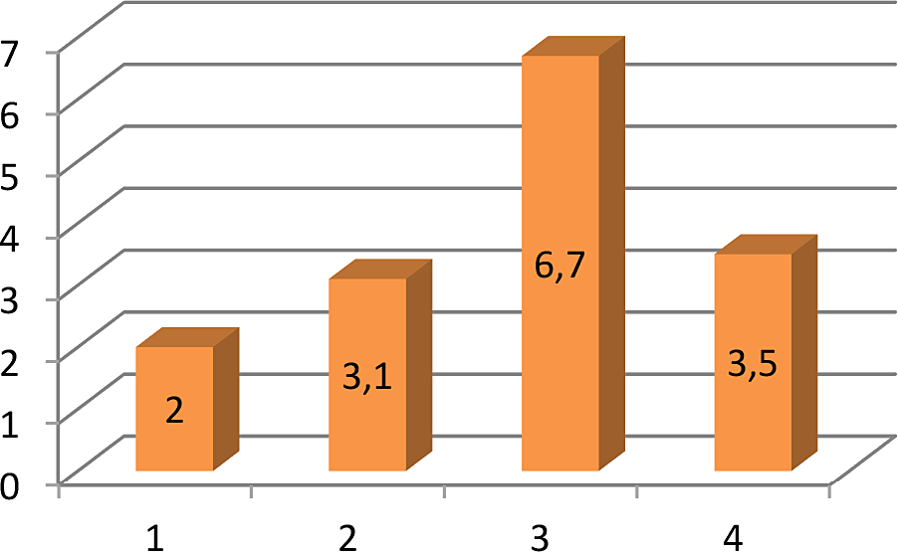

Износ покрытия в зависимости от применяемого щебня, мм:
1 – Груберский щебеночный завод; 2 – Месторождение «Гора змеевая»; 3 – Шарташский гранитный карьер;4 – Баженовский асбестовый карьер

Минеральный порошок, используемый для асфальтобетона, является гранулометрической добавкой структурирующей состав битума и влияющей на свойства: прочность, плотность, теплоём- кость и долговечность асфальтобетона. В практическом примене- нии асфальтобетон с минеральным порошком имеет более высо- кие значения в длительной водостойкости, сдвигоустойчивости и трещинностойкости, обусловливающих долговечность покрытия. Битум (от лат. bitūmen — горная смола, асфальтовый) – это твёрдый или смолоподобный продукт, представляющий собой смесь углеводородов и их азотистых, кислородистых, сернистых и металлосодержащих производных. Битумы бывают природны-
ми и искусственными [4].
Природные битумы являются составной частью горючих по- лезных ископаемых органического происхождения. Они распро- странены в местах нахождения нефти. Это естественные произво- дные нефти, образованные в процессе природных, биохимических, химических, окислительных реакций полимеризации нефти.
Искусственные битумы (технические битумы) – это продукты переработки нефти, каменного угля и сланцев. Искусственные или технические битумы сходны по химическому составу с природными

битумами, но имеют более стабильный химический состав, чем природные.
Имеется ряд эффективных разработок, обеспечивающих воз- можность устройства слоев дорожных асфальтобетонных покры- тий и оснований с использованием местных материалов и отхо- дов промышленности.
Одной из таких разработок, например, является технология производства дорожных асфальтобетонных смесей с использовани- ем щебеночных материалов различного происхождения и с различ- ными техническими характеристиками. В этом случае сокращение потребности в высокопрочном щебне составляет от 20 % до 50 % и более от общего объема потребности в щебеночных материалах при сохранении расчетных параметров дорожной конструкции.
Новым эффективным техническим решением использования вторичных материальных ресурсов является использование в со- ставе асфальтобетона гранулята старого асфальтобетона, образу- ющегося при фрезеровании изношенного асфальтобетонного по- крытия или продуктов переработки изношенных автомобильных шин, проблема утилизации которых имеет большое экономиче- ское и экологическое значение.
Демонтаж старого асфальтобетона производится либо холод- ным фрезерованием (на требуемую толщину), либо с помощью ударно-отбойного инструмента. В последнем случае получается ас- фальтобетонный лом. И если после фрезерования получается гра- нулят в готовом к использованию в некоторых типах смесей виде, то после второго типа демонтажа снятое дорожное покрытие по- ступает в виде кусков разного размера – лома, который перед ис- пользованием в составе асфальтобетонной смеси должен пройти до- полнительную переработку: дробление и разделение по фракциям. Количество вторичного гранулята для использования в асфаль- тово-бетонных смесях определяется в зависимости от типа сме- си, температуры размягчения вяжущего, содержания вяжущего ве- щества, доли зёрен заполнителей мелких и крупных фракций [5]. Для использования в АБС вторичного гранулята, необходимо определить максимальное количество этого продукта. Эти значения подбираются в зависимости от смеси, температуры размягчения

вяжущего, содержания вяжущего вещества, доли зёрен заполни- телей мелких и крупных фракций.
Затем следующим этапом будет подбор состава АБС, для чего нужно:
- рассчитать гранулометрическую кривую АБС с учетом гра- нулометрического состава гранулята – по критериям двух кривых;
- определить количество добавляемого битума;
- рассчитать температуру размягчения добавляемого битума. Зная температуру размягчения битума (вяжущего) из грану- лята и температуру размягчения добавляемого свежего битума, всегда можно спрогнозировать температуру размягчения конеч-
ного (смешанного) битума в АБС.
Битум, извлеченный из гранулята, показывает значительные снижения свойств, которые вызваны воздействием высоких тем- ператур во время приготовления асфальтобетонной смеси, адсо- рбционным старением и структурообразованием при транспор- тировке и укладке, а также различными воздействиями во время эксплуатации асфальтобетона [6].
Анализ экспериментальных данных позволяет сделать вы- вод о том, что двойное старение по методике ГОСТ 33140–2014 не приближает свойства битума к состоянию битума после четы- рехлетней эксплуатации. Для улучшения свойств конечного битума в асфальтобетон вводят различные добавки, которые способству- ют увеличению показателя пенитрации, снижают растяжимость и температуру размягчения.
Данная ресурсосберегающая технология, несомненно, тре- бует дальнейшего изучения, а также разработки соответствую- щих стандартов.
Резиновая крошка получается в результате переработки ста- рых изношенных шин, либо из заводского брака, образующегося в процессе производства покрышек. Традиционно применяются три способа переработки шин.
- Механическое измельчение /основной способ переработки.
- Обработка криогенной коммутацией с использованием жид- кого азота.
- Смешанный способ.

Резиновая крошка изготавливается различных фракций: 0–0,5 см; 1–2 см; 2–4 см; 5–8 см, 10–15 см. Для применения в ас- фальтобетоне используют фракцию 0–0,5, для лучшего растворе- ния и связи с битумным вяжущим.
В настоящее время в дополнение к традиционным техноло- гиям применяются другие менее распространенные запатентован- ные процессы уменьшения размеров частиц резины.
Мокрое шлифование – запатентованный процесс измельче- ния, в котором мелкие частицы резины дополнительно уменьша- ют в размере путём измельчения в жидкой среде (обычно в воде). Шлифование происходит между двумя близко расположенными подвижными валами.
Гидроструйное уменьшение размеров частиц – метод обработ- ки резиновой крошки в более мелкие частицы с помощью воды под давлением [6].
Применяют:
- мокрый способ введения крошки в состав смеси: в дорож- ный битум при температурах 170-210^{о}С с целью набухания рези- ны в битуме и их объединения на границе поверхности контакта;
- сухой способ: непосредственное добавление резиновой крош- ки или более сложных модификаторов на её основе в смеситель.
Мокрый способ считается более трудозатратным, требует на- личия специального оборудования, увеличивает время приготовле- ния асфальтобетона, а, следовательно, и увеличивает стоимость та- кой смеси. Преимуществом этого способа является законченность формирования структуры резинобитумного вяжущего.
Одним из существенных достижений в технологии модифи- кации асфальтобетона путем введения в смесь отходов от перера- ботки покрышек, является разработка модификаторов на основе активированной и прореагировавшей резиновой крошки (Reacted and Activated Rubber (RAR)). Данные модификаторы предназна- чены для сухого метода производства асфальтобетонной смеси.
RAR – это композиционный материал, состоящий из подго- товленной мелкодисперсной резиновой крошки, нефтяного би- тума и различных структурообразующих компонентов. Сырьём для производства резиновой крошки для такого композиционного

материала являются вулканизированные резиновые смеси, состо- ящие из различных синтетических каучуков, активного наполни- теля – технического углерода и ряда ингредиентов масел, восков, серы, ускорителей вулконизации и др. в оптимальных пропор- циях. В составе асфальтобетонной смеси РБВ является асфаль- товяжущим, поэтому модификаторы на основе активированной резиновой крошки следует рассматривать как активный структуро- образующий наполнитель асфальтобетона, а не частичную замену органического вяжущего [7].
Повышение качества асфальтобетона предусматривает при- менение в составе асфальтобетонных смесей модифицирующих компонентов, а именно – полимеров, поверхностно-активных ве- ществ, волокон и пр. Подобные инновационные разработки наря- ду с традиционными направлениями реализуются в двухстадийной технологии производства, когда на первой стадии битум смеши- вается с минеральным порошком, а на второй это асфальтовое вя- жущее перемешивается с песком и щебнем [8].
При этом удается исключить принципиальный недостаток традиционно применяемой одностадийной технологии, при кото- рой добавляемый в сухую смесь всех компонентов битум как свя- зывающий компонент распределяется на запыленной минераль- ным порошком поверхности частиц щебня и песка. Наличие пыли и грязи на контактирующих поверхностях становится первопри- чиной резкого ухудшения качества склеивания, понижения водо- стойкости асфальтобетонных смесей и как следствие – в процессе эксплуатации приводит к образованию многочисленных выбоин, ухудшающих технико-эксплуатационные характеристики дорож- ных покрытий.
Двухстадийная технология может быть реализована в направ- лении предварительного приготовления гранулированного асфаль- тового вяжущего с добавлением, как вариант, модифицирующих полимерных добавок, ПАВ или волокон, с последующим введе- нием гранул в смесь песка и щебня.
Применение в составе асфальтобетонных смесей различного рода модифицирующих компонентов (полимеров, поверхностно активных веществ волокон и т. д) значительно повышает качество

асфальтобетона. Однако решение о применение каких-либо моди- фикаторов из большого разнообразия существующих должно при- ниматься с учетом технических, технологических и экономических критериев эффективности.
Инновационным решением при конструировании дорожных одежд с увеличенными прочностными характеристиками является использование цементобетонных покрытий в строительстве маги- стральных автомобильных дорог, в том числе в неблагоприятных климатических условиях. В мировой практике в строительстве маги- стральных дорог предпочтение отдается дорожной одежде преиму- щественно с цементобетонным покрытием, причем применяется как обычный бетон, так и предварительно напряженный. По статисти- ке бетонных дорог в США – 60 %, в Германии – 38 %, в Австрии – 46 %, в то время как в России – всего 3 %. Цементобетонные по- крытия разделяются на монолитные и сборные, однослойные и двухслойные, армированные и неармированные. Цемент для каждой из этих конструкций должен удовлетворять дополни- тельным специфическим требованиям. Цементобетонные дороги в 5–6 раз долговечнее асфальтобетона, их срок службы может до- стигать 50 лет и более, что позволяет сократить расходы на со- держание и ремонт до минимума. Они стойки к агрессивному воздействию среды, обеспечивают высокое сцепление с колесом и отсутствие пыли. Полотно относительно мало истирается (0,1 мм в год), толщина покрытия из него не превышает 16–22 см. Их проч- ность и износостойкость позволяют пропускать грузовые автомо- били с большим объемом грузов и повышать интенсивность до- рожного движения, что приобретает особое значение в контексте транспортных проблем России.
Помимо прямых экономических выгод при строительстве бе- тонное покрытие по сравнению с асфальтобетонными дает значи- тельные технико-экономические преимущества при эксплуатации дороги, такие как:
- отсутствие пропускной избирательности по видам транспорта;
- повышенная прочность покрытия, незначительный износ;
- возможность больших скоростей на магистральных дорогах во влажную погоду за счет высокой шероховатости;

- больший срок службы до капитального ремонта и незначи- тельный объём работ по текущему ремонту;
- возможность механизации всех видов дорожно-строитель- ных работ.
Дополнительным преимуществом является то, что в России строительство и реконструкцию дорог с цементобетонным по- крытием можно осуществлять исключительно за счет отечествен- ных материалов – необходимые ресурсы есть практически в лю- бом регионе.
Несмотря на неоспоримые преимущества у цементобетонных дорог есть недостатки:
- самый главный недостаток очевиден: строить цементобетон- ные дороги на 20–25 % дороже, чем асфальтобетонные;
- трудоёмкость строительства и ремонтных работ, так как из- за незначительных повреждений необходимо менять всю дорож- ную плиту;
- худшее сцепление с дорогой в зимнее время, а, следователь- но, скольжение и тормозной путь увеличиваются, бетон более чув- ствителен к воздействию противогололёдных реагентов;
- цементобетонные дороги являются менее восприимчивыми к применению ресурсосберегающих технологий.
Совершенствование существующих и проектирование новых рациональных конструкций дорожных сооружений с более высо- кими эксплуатационными характеристиками требует в первую оче- редь компьютерного моделирования вариаций физико-механиче- ских характеристик асфальтобетона в процессе эксплуатации, так как физико-механические характеристики асфальтобетона меняются в широких пределах в зависимости от температуры. Компьютерное моделирование, позволяющее наиболее точно учитывать особен- ности эксплуатационных и климатических условий работы до- рожных конструкций, позволит продлить на этой основе их сроки службы и получить существенный ресурсосберегающий эффект. Наряду с инновационными технологическими решениями, на- правленными на повышение долговечности дорожных покрытий, существенный ресурсосберегающий эффект дают разработки про- грессивных планово-организационно-управленческих технологий,

направленных на создание экономических условий, обеспечиваю- щих рациональное эффективное сочетание интересов отдельных ра- ботников, производственных коллективов с интересами общества. Таким образом, реализация комплекса направлений ресурсо- сбережения при строительстве, эксплуатации и ремонте автомобиль- ных дорог позволит обеспечить значительное сокращение матери- альных, энергетических и финансовых затрат в дорожной отрасли Российской Федерации и направить освобождающиеся ресурсы на совершенствование и развитие автодорожной системы страны.
218

Литература
- Руденский А. В., Ресурсосбережение в строительстве на примере до- рожной отрасли / МИР (Модернизация. Инновации. Развитие). 2011; Июль- август. С. 4–7.
- Авсиенко А. А., Васильев Ю. Э., Справочно-методическое пособие. Москва: МАДИ 2007. 46 с.
- Булдаков С. И. Результаты испытаний покрытий автомобильных дорог Екатеринбурга. Электронный архив УГЛТУ, Екатеринбург.
- Белухина С. Н. Строительная терминология: объяснительный словарь / С.Н. Белухина, О.Б. Ляпидевская, Е.А. Безуглова. Москва: МГСУ, 2015. 560 с.
- Davide lo Presti «Constructions and building materials» том 49, Nottingham Transportation Engineering Centre, University of Nottingham, Nottingham, UK, 2013, С 863–881.
- Майданова Н. В., Шибалов С. А. «Вторичное использование грануля- та старого асфальтобетона в составе асфальтобетонных смесей». СПб, 2018.
- Майданова Н. В. «Применение эластомерных добавок на основе рези- новой крошки для модификации асфальтобенных смесей». СПб, 2013.
- Руденский А. В. Актуальные проблемы ресурсосбережения при стро- ительстве и ремонте дорожных асфальтобетонных покрытий / Дороги и мо- сты. 2016. № 1 (35).

УДК 69.003.12  Ольга Дмитриевна Чуприна, студент  Татьяна Леонидовна Симанкина, канд. техн. наук, доцент  (Санкт-Петербургский политехнический университет Петра Великого)  E-mail: olcha96@mail.ru,  talesim@mail.ru | Olga Dmitrievna Chuprina,  student  Tatyana Leonidovna Simankina, PhD of Tech. Sci., Associate Professor (Peter the Great St. Petersburg Polytechnic University)  E-mail: olcha96@mail.ru,  talesim@mail.ru

МЕТОДИКА РАСЧЕТА СТРОИТЕЛЬНОЙ ГОТОВНОСТИ ОБЪЕКТА

THE METHODOLOGY OF PROJECT’S COMPLETION PERCENTAGE CALCULATION

В статье рассмотрены недостатки методик расчета готовности стро- ительного объекта, в частности, методики расчета готовности объекта не- движимости, рассчитанной исходя из размера фактически понесенных за- трат на строительство и методики расчета готовности здания в соответствии с готовностью конструктивных элементов, ввиду неполноты полученной информации по результатам расчета. Предложена методика, аккумулирую- щая эти подходы к расчету объектов незавершённого строительства, в ко- торой расчет проводится одновременно по ряду определенных параметров: степени готовности конструктивных элементов, фактически понесенных затрат на строительство и других затрат.
Ключевые слова: строительство, строительная готовность объекта, конструктивные элементы, объект незавершённого строительства.

The paper deals with problems of project’s completion percentage calcula- tion methodology due to an incompleteness of accounting results. In particular, it discusses different ways of status determination: basing on actual costs and on structural elements’ readiness. The work presents a methodology established on an analysis of a variety of parameters (actual costs, structural elements’ read- iness and other costs) and includes all of these approaches. It is assumed that every structural element of a building has its own percentage. An expert deter- mines an amount of the executed works depending on an absence of elements and works needed for a construction of a building.

Keywords: construction, project’s completion percentage, completion sta- tus, structural element, incomplete construction project.

В настоящее время расчет строительной готовности объекта является весьма актуальной проблемой, требующей специальных знаний и опыта. Частично недостроенный объект обладает неболь- шой функциональностью до стадии завершения строительства [1]. На сегодняшний день в Санкт-Петербурге и области строится около 500 многоэтажных жилых домов, часть из которых имеют встроенные коммерческие помещения и/или подземные паркинги. Согласно методическим рекомендациям [2], застройщик впра-
ве самостоятельно определять степень строительной готовности объекта. В постановлении Правительства РФ № 480 от 22 апреля 2019 г. приведена методика по которой следует определять про- цент готовности объекта недвижимости:
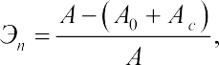 (1)
где СФЗ ‒ степень готовности проекта строительства, рассчитанная исходя из размера фактически понесенных затрат на строительство; СКЭ ‒ степень готовности проекта строительства, рассчитанная сум- марно в соответствии с готовностью конструктивных элементов всех объектов недвижимости, указанных в разрешении на строи- тельство (далее ‒ степень готовности конструктивных элементов).

(2)

Методика подразумевает сопоставление фактических затрат при строительстве и проектных затрат.
Согласно формуле (1) полностью потраченные средства при отсутствии каких-либо конструктивных элементов здания, готов- ность проекта будет равна 50 %.
Применение данной методики целесообразно при наличии твердой сметы на строительство объекта, а также в том случае, когда строительство не замораживается на неопределенный пери- од, при этом постановка объекта незавершённого строительства

на кадастровый учет осуществляется в ходе строительства, напри- мер, для залога в банк и получения кредита [3].
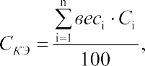 (3)
где i ‒ номер конструктивного элемента по порядку; n ‒ общее коли- чество конструктивных элементов в объекте недвижимости; весi ‒ значение удельного веса i-го конструктивного элемента в объекте недвижимости, %; Ci‒ доля построенной части i-го конструктив- ного элемента, %.
Применение формулы (3) подразумевает применение мето- да определения готовности здания в соответствии с готовностью конструктивных элементов.
Метод достаточно популярен и долгое время активно при- менялся; в его основе лежит методика укрупненных показателей восстановительной стоимости (УПВС), разработанная в совет- ское время [4]. Суть методики заключается в том, что все здания и сооружения типизированы и разделены по отраслям «народного хозяйства». Каждому конструктивному элементу здания соответ- ствует «удельный вес». Сумма удельных весов здания равна 100. Ниже приведена таблица удельных весов для жилых многоэтаж- ных зданий (табл. 1).
Так как сумма удельных весов всех конструктивных элемен- тов равна 100, то процент готовности объекта можно определить исходя из готовности/неготовности конструктивных элементов. Так, например, если у здания возведены стены, крыша, но отсут- ствуют отделочные работы, нет окон, дверей и коммуникаций, то согласно табл. 1, можно было бы поставить процент готовности равный 51 %.
Однако, эта система имеет ряд недостатков, один из которых заключается в том, что УПВС разрабатывались в годы повсемест- ного типового строительства. Очевидно, что с помощью системы УПВС невозможно описать разнообразие применяемых сегодня конструктивных элементов. Здание из газосиликатных блоков (ко- торые отсутствуют в УПВС) может стоять на свайном фундаменте,

а может на монолитном железобетонном цоколе. Соответственно и процент готовности у каждого из этих зданий будет различен.
Таблица 1
Удельные веса отдельных конструктивных элементов в процентах

№ п/п | Конструкции | Удельный вес КЭ
1 | Фундамент | 8
2 | Стены и перегородки | 27
3 | Перекрытия | 15
4 | Крыша | 1
5 | Полы | 5
6 | Проёмы | 10
7 | Отделочные работы | 9
8 | Внутренние санитарно-технические и электрические устройства | 18
9 | Прочие работы | 7
 | Итого | 100

Определим степень готовности конструктивных элементов на примере строительства многоэтажного жилого здания с подзем- ным паркингом, которое имеет следующий перечень конструк- тивных элементов:
- устройство котлована (шпунтовое ограждение, земляные работы);
- конструкции нулевого цикла (а также подземные этажи при их наличии);
- конструкции надземной части здания;
- сети инженерно-технического обеспечения (в том числе вну- тренние и наружные сети);
- ограждающие конструкции здания;
- внутренние инженерные системы и оборудование;

- внутренние отделочные работы;
- внутриплощадочные сети;
- внутренние перегородки и стены;
- прочие работы.
Данные об удельных весах отдельных видов конструктив- ных элементов многоквартирного дома устанавливаются соглас- но Сборнику № 28 [4]. Для корректности выполнения расчетов, значения конструктивных элементов, указанных в постановлении Правительства РФ от 22.04.2019 № 480 [2], приведены к значени- ям конструктивных элементов, содержащихся в Сборнике № 28, в соответствии с типом материала наружных стен и этажностью объекта. Данные удельных весов указаны согласно таблице 36А Сборника (табл. 2).
Тогда, степень готовности конструктивных элементов мно- гоэтажного жилого здания с подземным паркингом будет равна:

(4)

Предполагается, что каждому конструктивному элементу зда- ния присваивается свой «удельный вес» и по тому, каких элемен- тов или работ в здании недостает, экспертом определяется объем выполненных строительных работ. В данном случае эксперт уста- навливает процентное соотношение «удельного веса» отдельных элементов исходя из проектных затрат.
Таким образом, объект незавершённого строительства рассчи- тывается по ряду определенных параметров, которые включают степень готовности конструктивных элементов. Ввиду своей спец- ифики они имеют ряд особенностей, которые необходимо учиты- вать при расчёте процента строительной готовности. Определяется доля построенной части конструктивного элемента как часть в еди- ницах объема для конструктивных элементов здания, площади, например, для отделочных работ и т.д. от проектного показате- ля. Дополнительно оценивается возможность (у) достроить зда- ние по формуле

224

Таблица 2
Расчет степени готовности конструктивных элементов многоэтажного жилого здания с подземным паркингом

Конструктивный элемент в соответствии с постановлением Правительства РФ  от 22.04.2019 № 480 | Конструктивный элемент  в соответствии со Сборником № 28 | Удельный вес конструктивного элемента в объекте, весi, (%) | Доля построенной части конструктивного элемента, Ci, (%) | Произведение процента готовности на удельный вес конструктивного элемента, весi* Ci, (%)
Устройство котлована (шпунтовое ограждение, земляные работы) | Фундамент | 8 | 100 | 800
Конструкции нулевого цикла (а также подземные этажи при их наличии)
Ограждающие конструкции здания | Стены и перегородки | 27 | 85 | 2295
Внутренние перегородки и стены
Конструкции надземной части здания | Перекрытия | 15 | 85 | 1275
 | Крыша | 1 | 10 | 10

225

Конструктивный элемент в соответствии с постановлением Правительства РФ  от 22.04.2019 № 480 | Конструктивный элемент  в соответствии со Сборником № 28 | Удельный вес конструктивного элемента в объекте, весi, (%) | Доля построенной части конструктивного элемента, Ci, (%) | Произведение процента готовности на удельный вес конструктивного элемента, весi* Ci, (%)
Внутренние отделочные работы | Полы | 5 | 10 | 50
 | Проемы | 10 | 50 | 500
 | Отделочные работы | 9 | 5 | 45
Внутренние инженерные системы и оборудование | Внутренние сантехнические и электротехни-  ческие устройства | 18 | 35 | 630
Сети инженерно- технического обеспечения (в том числе внутренние и наружные сети)
Внутриплощадочные сети
Прочие работы | Прочие работы | 7 | 10 | 70

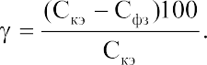
(5)
226

Например, было потрачено 80 % проектных затрат, тогда для рас- смотренного выше примера получаем у = (57 – 80)*100 / 57 = –40 %, что говорит о перерасходе денежных средств в процентах от про- ектных затрат.
Формула (5) позволяет контролировать перерасход или эконо- мию денежных средств при строительстве.

Литература
- Информационные методы оценки недвижимости. Болотин С. А., Брайла Н. В., Симанкина Т. Л. / учебник / Москва ИД «Академия», 2014. ISBN 978-5-4468-0572-3.
- Постановление Правительства РФ от 22 апреля 2019 г. № 480 «О крите- риях, определяющих степень готовности многоквартирного дома и (или) ино- го объекта недвижимости (проекта строительства) и количество заключенных договоров участия в долевом строительстве, при условии соответствия кото- рым застройщику предоставляется право на привлечение денежных средств участников долевого строительства без использования счетов, предусмотрен- ных статьей 15.4 Федерального закона «Об участии в долевом строительстве многоквартирных домов и иных объектов недвижимости и о внесении изме- нений в некоторые законодательные акты Российской Федерации», по догово- рам участия в долевом строительстве, представленным на государственную регистрацию после 1 июля 2019 г.» 2019.
- Айхель М. В., Охотникова Т. В. Методические основы оценки объектов незавершённого строительства. 2017. С. 54–57.
- Сборник № 28 Укрупнённых показателей восстановительной стоимости жилых, общественных зданий и сооружений коммунально-бытового назначе- ния для переоценки основных фондов, утверждённый Государственным коми- тетом Совета Министров СССР по делам строительства. 1970. 38 с.

УДК 658.5:692  Сергей Георгиевич Шевченко, студент  Вера Михайловна Челнокова, канд. техн. наук, доцент  (Санкт-Петербургский государственный архитектурно-строительный университет)  E-mail: 02s@mail.ru,  ver-m@list.ru | Sergei Georgievich Shevchenko,  student  Vера Mihailovna Chelnokova, PhD of Tech. Sci., Associate Professor  (Saint Petersburg State University of Architecture  and CivilEngineering)  E-mail: 02s@mail.ru,  ver-m@list.ru

РАЗВИТИЕ МЕТОДИКИ ПОТОЧНОЙ ОРГАНИЗАЦИИ КАЛЕНДАРНОГО ПЛАНИРОВАНИЯ
ДОРОЖНО-СТРОИТЕЛЬНЫХ РАБОТ

DEVELOPMENT OF THE METHODOLOGY OF FLOW ORGANIZATION OF CALENDAR
PLANNING OF ROAD CONSTRUCTION WORKS
В статье рассматриваются вопросы календарного планирования со- оружения автомобильных дорог. Определены методы организации работ, структура поточной организации строительства. Развита методика форми- рования комплексных потоков для планирования дорожно-строительных работ. В методике предложено выделение объектных потоков и включе- ние их в комплексный. Представлен пример расчета комплексных потоков комбинированных (КПК) для дороги 2 типа, осуществлен переход к парал- лельно-поточной организации работ. Проведено сравнение поточной и па- раллельно-поточной организации работ при формировании комплексных потоков. Показана эффективность предложенной методики.
Ключевые слова: календарное планирование, автомобильные дороги, поточная организация, комплексные потоки, параллельно-поточная орга- низации работ.

The article discusses the issues of scheduling the construction of roads. The methods of organization of work, the structure of the flow organization of construction are determined. A technique has been developed for the formation of complex flows for planning road construction works. The methodology pro- posed the allocation of object flows and their inclusion in the complex. An ex-

ample of the calculation of complex combined flows (CCP) for a type 2 road is presented, a transition to parallel-flow organization of work is carried out. A comparison of the flow and parallel-flow organization of work in the forma- tion of complex flows. The effectiveness of the proposed methodology is shown.
Keywords: scheduling, roads, flow organization, complex flows, parallel and line organization of works.

При календарном планировании сооружения автомобильных дорог применяют различные методы организации работ [1].
Последовательный метод состоит в том, что все строитель- ные процессы выполняют на одном участке дороги, а затем все силы и ресурсы перемещают на следующий участок. Недостатком этого метода организации работ являются неизбежные перерывы в использовании трудовых, технических и материальных ресур- сов из-за отсутствия необходимых заделов, что удлиняет и удоро- жает строительство дороги в целом.
Параллельный метод организации позволяет сократить про- должительность строительства, но требует значительной концен- трации трудовых ресурсов и техники на всем протяжении дороги, усложняет управление, удорожает строительство. Этот метод при- меняют при необходимости ввода в эксплуатацию дороги в сжа- тые сроки.
Поточный метод организации строительства способствует ра- циональному использованию техники, снижению стоимости ра- бот, повышению качества и сокращению сроков строительства. Линейный характер дорожных объектов способствует успешно- му применению поточного метода организации работ.
Основными организационными единицами при поточном строительстве автомобильных дорог являются частные и специа- лизированные потоки.
Частный поток – организация работы звена однотипных машин выполняющих заданный процесс на последовательных участках.
Специализированный поток представляет собой совокупность частных потоков, необходимых для строительства отдельной до- рожной конструкции или выполнения отдельного вида работ.

Объединение в непрерывном строительном процессе всех специализированных линейных потоков образует комплексный по- ток по сооружению автомобильной дороги.
Предлагается расчет комплексных потоков по сооружению автомобильных дорог проводить по методике их формирования и расчета, разработанной на кафедре Организации строительства под руководством профессора В. А. Афанасьева [2]. Согласно дан- ной методике комплексные потоки формируются из предваритель- но рассчитанных объектных потоков. Поэтому предлагается для дорожно-строительных работ ввести понятие объектный поток.
Для формирования объектных потоков всю протяженность до- роги следует разделить на участки, по возможности, равной длины. Объектный поток в дорожном строительстве представляет со-
бой совокупность специализированных потоков, которые обеспе- чивают завершение полностью готового участка дороги.
Рассмотрим расчет комплексных потоков по сооружению до- роги на примере строительства автомобильной трассы протяжен- ностью 34 км; техническая категория автомобильной дороги – II. На первом этапе осуществляется выбор механизмов на основе сравнения эффективности использования машин и механизмов [3]. Определение необходимых ресурсов для выполнения работ на- чинается с выбора основных видов работ и ведущих машин, затем подбирают вспомогательные машины, при помощи которых раци- онально выполнить работы, входящие в технологические процес- сы. При выборе машин для выполнения работ на участке необхо- димо произвести технико-экономическое сравнение, сопоставить производительность, себестоимость, трудоемкость и энергоем-
кость выполнения работ [4].
Проведено сравнение для основных видов работ, перечислен- ных в табл. 1.
Установив составы машин в каждом отряде необходимо опреде- лить расчетную длину сменных захваток для каждого конструктив- ного слоя дороги [5]. Для этого определяется максимально возмож- ная длина сменной захватки Lmax по производительности наиболее
экономически выгодного варианта комплекта машин отряда:

Lmax = P ∙ m / B ∙ n,
где P – производительность ведущей машины; m – количество од- новременно работающих ведущих машин; B – ширина конструк- тивного слоя, м; n – количество слоев в конструктивном слое.
Таблица 1
Основные работы по устройству участка дороги

Шифр работ | Наименование работ | Продолжительность освоения участка, смен
А | Разработка грунта | 27
Б | Устройство песчаной подготовки | 54
В | Устройство щебеночного основания | 57
Г | Укладка геоматериала | 19
Д | Устройство асфальтобетонного покрытия | 45
Е | Нанесение дорожной разметки, установка дорожных знаков | 15
Ж | Устройство наружного освещения | 15
И | Устройство обочин и газонов | 30

Принятые по расчету частные потоки объединяются в специ- ализированный поток по устройству дороги.
Проводится разделение общей длины трассы на участки. В примере трасса длиной 34 км делится на 4 участка дороги, дли- на участка, таким образом, составит 8500 м. Каждый участок будет представлять собой объект строительства дороги. На строитель- ство каждого участка дороги разрабатывается объектный кален- дарный график.
Определяется количество частных фронтов по каждому виду работ на каждом объекте строительства дороги исходя из длины участка и рассчитанной эффективной длины захватки.
Продолжительность освоения участка в сменах рассчитывает- ся исходя из количества частных фронтов и количества проходок

по каждому частному фронту, зависящего от количества слоев в конструктивном слое.
По результатам расчета определяется начало и окончание ка- ждой работы на объекте. Из объектных потоков формируется ком- плексный поток по строительству всей дороги длиной 34 км.
Комплексный поток рассчитывается комбинированным мето- дом (КПК). В результате расчета КПК получаются значительные растяжения ресурсных связей, то есть межобъектные простои бри- гад. Исключить простои бригад возможно при расчете комплекс- ного потока агрегированного (КПА), но при этом, как показывает опыт расчетов, значительно (до 25–35 %) увеличится продолжи- тельность строительства дороги.
Для сокращения продолжительность строительства дороги предлагается сформировать параллельно-поточный метод орга- низации работ. Определяются работы с наибольшей их продол- жительностью, и вводятся дополнительные бригады на эти рабо- ты. Закрепление бригад за объектами производится в ходе расчета по мере необходимости.
Проведено сравнение параметров поточной и параллельно-по- точной организации работ, рассчитанной на основе комплексного потока комбинированного (табл. 2).
В результате получено сокращение общей продолжительно- сти работ по сооружению дороги на 21 %. Простои бригад сокра- тились на 60,5 %.
Несмотря на увеличение количества бригад с 8 до 11, сум- марное время занятости всех бригад (с учетом простоев бригад) на комплексе объектов сократилось на 14 %.
Таким образом, при переходе на параллельно-поточную орга- низацию строительства комплексным потоком комбинированным получилось значительное сокращение общей продолжительности строительства дороги, простоев бригад. При этом, несмотря на уве- личение количества бригад, суммарное время занятости бригад на комплексе также значительно сократилось.
На 17 и 23 дня увеличились продолжительности строитель- ства 3 и 4 участков дороги, но при этом общая продолжитель- ность строительства дороги значительно сократилась. При сдаче

в эксплуатацию всей дороги раньше на 3,6 месяцев некоторое уве- личение продолжительности строительства двух участков может быть не важно.
Таблица 2
Сравнение вариантов комплексных потоков

№ п/п | Показатели комплексных потоков комбинированных (КПК) | Методы организации работ (МОР) |  | Сокращение при параллельно- поточном методе, %
 |  | поточная | параллельно- поточная
1 | Продолжительность строи- тельства дороги:  дни месяцы | 275  12,5 | 217  9,9 | 21
2 | Продолжительность строи- тельства объектов, дни  - объект  - объект  - объект  - объект | 104  104  104  104 | 104  104  121  127 | –
3 | Простои бригад (растяжение ресурсной связи), дни | 459 | 181 | 60,5
4 | Количество бригад | 8 | 11 | –
5 | Суммарное время занятости бригад на комплексе объектов, дни | 1343 | 1168 | 14

Аналогичный расчет выполняется для комплексных потоков агрегированных и комплексных потоков уплотненных [5].
Таким образом, предложена методика формирования комплекс- ных потоков при календарном планировании дорожно-строительных работ. Методика предусматривает выделение объектных потоков при сооружении дорог, расчет поточной и параллельно-поточной организации работ. Данная методика способствует равномерному

вводу участков дороги, при этом, сокращение простоев бригад при- водит к экономии непроизводительных расходов подрядных орга- низаций на оплату организационных простоев рабочих и механиз- мов, что снижает себестоимость работ.
233

Литература
- Болотин С. А. Организация строительного производства: учеб. по- собие для студ. высш. учеб. заведений / С. А. Болотин, А. Н. Вихров. – М.,
«Академия», 2007. 208 с.
- Афанасьев В. А. Поточная организация строительства. Л.: Стройиздат, 1990. 303 с.
- Ушаков В. В., Ольховикова В. М. Строительство автомобильных до- рог. – М.: Кнорус, 2013. 210 с.
- СП 34.13330.2012. Автомобильные дороги. Актуализированная редакция СНиП 2.05.02-85*. – М.: Министерство регионального развития РФ, 2013. 23 с.
- Челнокова В. М. Планирование поточной организации работ при ком- плексном освоении территории // Вестник гражданских инженеров. 2013.
№ 3 (38). С. 107–112.

УДК 658.51  Никита Юрьевич Можеровцев, аспирант  (Санкт-Петербургский государственный архитектурно-строительный университет)  E-mail: nyumojerovcev@gmail.com | Mozherovtsev Nikita Yuryevich,  post-graduate student (Saint Petersburg  State University of Architecture and Civil Engineering)  E-mail: nyumojerovcev@gmail.com

СОВЕРШЕНСТВОВАНИЕ МЕТОДОВ РАСЧЕТА ПРОЕКТНОГО БУФЕРА
С УЧЕТОМ НЕОПРЕДЕЛЁННОСТЕЙ

IMPROVEMENT OF PROJECT BUFFER CALCULATION METHODS TAKING INTO ACCOUNT UNCERTAINTY
Управление проектами по методу критической цепи (CCPM), сопря- жено с двумя аспектами-определение размера буфера и выравнивания ре- сурсов. CCPM не назначает время безопасности для каждой отдельной за- дачи, вместо этого рассчитывается проектный буфер безопасного времени и размещается в конце календарного графика, чтобы действовать в качестве буфера подстраховки. Использование буферов, в которых учитываются как ограничения длительности задач, так и ограничения ресурсов, служит для сокращения продолжительности проекта и повышения надежности плани- рования всего проекта. Рассчитываемые проектные буферы существую- щими методами, получаются либо слишком большими, либо маленькими, и недостаточно устойчивые к различным неопределенностям, которые мо- гут возникать в строительных проектах. Для расчета буферов, которые бу- дут учитывать отрицательные риски проекта, необходимо учитывать различ- ные признаки проекта, такие как многозадачность проекта, загруженность ресурсов, и ожидание проектных рисков. В статье рассматриваются тра- диционные методы расчета проектного буфера, а также предлагается усо- вершенствованный метод определения проектных буферов с учетом нео- пределенностей, которые возникают в строительных проектах.
Ключевые слова: критическая цепь, проектный буфер, риски проек- та, календарный план, ресурсы.

Critical chain project management (CCPM) involves two aspects-buffer size determination and resource alignment. CCPM does not assign a safety time

to each individual task, instead a project safe time buffer is calculated and placed at the end of the calendar schedule to act as a safety buffer. Using buffers that take into account both task duration constraints and resource constraints reduc- es project duration and increases the reliability of project planning. Calculated project buffers by existing methods are obtained either too large or small, and not sufficiently resistant to various uncertainties that may arise in construction projects. To calculate buffers that will take into account the negative risks of a project, it is necessary to take into account various characteristics of the proj- ect, such as project multitasking, resource utilization, and expectation of proj- ect risks. The article discusses the traditional methods of calculating the project buffer, and also offers an improved method for determining the project buffers, taking into account the uncertainties that arise in construction projects.
Keywords: critical chain, project buffer, project risks, calendar plan, re- sources.

Введение
Основой задачей для успешной реализации планирования по методу критической цепи является правильное определение раз- мера буферов. Существуют два метода по определению размера проектного буфера, это метод вырезки и вставки. (Сut and paste- C&P) и метод квадратного корня из суммы квадратов (Square Root of Sum of Squares-SSQ) [1], далее рассмотрим данные методы по построению проектного буфера на примере строительства пеше- ходного моста в г. Волгограде (рис. 1).
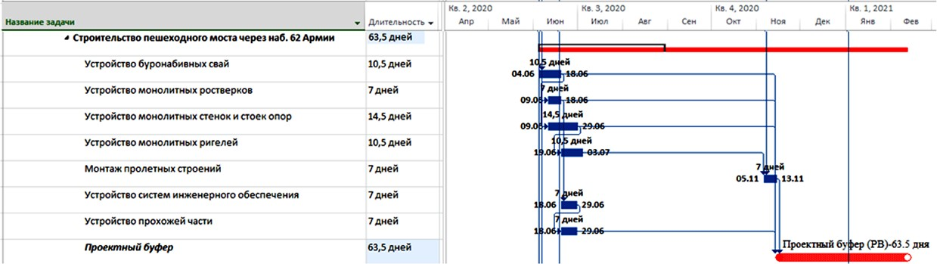

Рис. 1. Календарный план строительства пешеходного моста в г. Волгограде

Анализ традиционных методов расчета проектного буфера Первый метод определения размера буфера – это метод, предложенный Эльяху Голдраттом в книге критическая цепь [2].

В данном методе уменьшается продолжительность каждой зада- чи Wi на 50 %, и запас времени от каждой задачи заносится в кон- це календарного плана в проектный буфер (PB) из уравнения (1). Преимущество данного метода заключается в его простоте при- менения, а недостатком созданием большого проектного буфера, так как он линейно увеличивается от размера критической цепи.
(1)
Общая продолжительность строительства моста составляет 127 дней. После применения метода определения буфера (C&P) с помощью формулы (1) продолжительность строительства со- ставляет 63,5 дня (рис. 2).
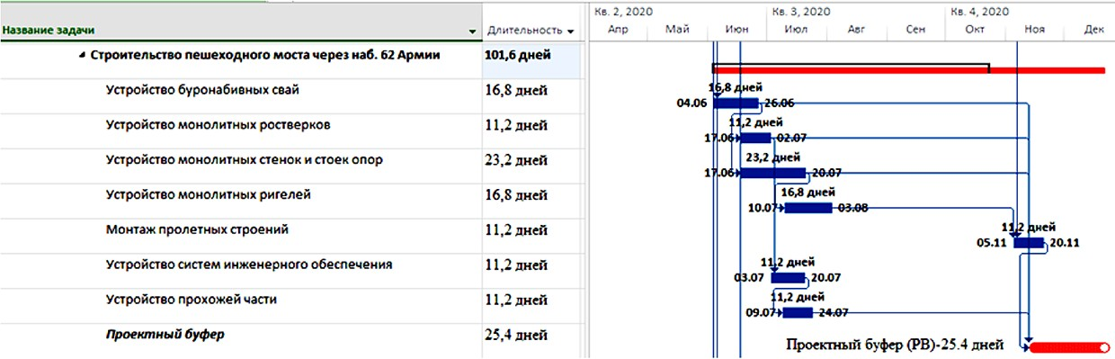

Рис. 2. Календарный план после применения формулы (1)
по расчету проектного буфера по методу вырезки и вставки (C&P)

Если произвести анализ и рассмотреть структуру выполня- емых работ, данный метод ограничений продолжительности ра- бот в 50 % неприменим, так как технологически невозможно со- кратить продолжительности работ по устройству монолитных железобетонных конструкций, а именно в частности тверде- ние бетонной смеси и дальнейшего распалубки несущих желе- зобетонных конструкций. На основании «СП 435.1325800.2018 Конструкции бетонные и железобетонные монолитные. Правила производства и приемки работ» п. 10.13 распалубливание несу- щих железобетонных конструкций после достижения бетоном прочности 70 % от заданной марки, т. е. через 17–20 дней по- сле укладки [3].

Применив метод (C&P) по определению размера проектного буфера можно сделать вывод, что сокращения времени безопас- ности каждого действия на 50 % является недопустимым в неко- торых критических цепях в строительных проектах из-за техноло- гической последовательности и времени действия задачи. Также основным недостатком данного метода является размер вычисля- емого проектного буфера, который линейно увеличивается с дли- ной критической цепи, в результате график разработанный по мето- ду (C&P), может содержать неоправданно большой объем защиты в виде проектного буфера, что может привести к потере денежных и временных ресурсов.

Квадратный корень из суммы квадратов (Square Root of Sum of Squares-SSQ)
В методе (SSQ) проектный буфер (PB) вычисляется как ква- дратный корень из суммы квадратов продолжительности Wi (без- опасной продолжительностью) и средней продолжительностью
каждой задачи Di (лучшая продолжительность), то есть размер бу- фера вычисляется как стандартное отклонение обоих продолжи- тельностей Wi – Di / 2, это означает что проектный буфер должен иметь два стандартных отклонения (см. формулу (2)) [4]:

(2)

Преимущество метода SSQ заключается в том, что он позво- ляет учитывать известное изменение продолжительности задачи. Для расчет проектного буфера применим оценку продолжи- тельность задач Wi с 90 % вероятностью, а для продолжительно-
сти Di с 50 % вероятностью.
После применения формулы (2), продолжительность строи- тельства составляет 101,6 дней (рис. 3).
Применив метод (SSQ) по определению размера проектного бу- фера можно сделать вывод что метод (SSQ) производит две оценки для каждого действия в критической цепочке, безопасную оценку и среднюю оценку, и вычисляет разницу между этими двумя оцен- кам как квадратный корень из суммы квадратов этой разности для

каждого вида деятельности и данное значение сводится в проект- ный буфер (PB). (SSQ) менее подвержена влиянию длины крити- ческой цепи, чем метод (C&P). Преимущество метода (SSQ) в том, что не создает слишком большой проектный буфер (PB).
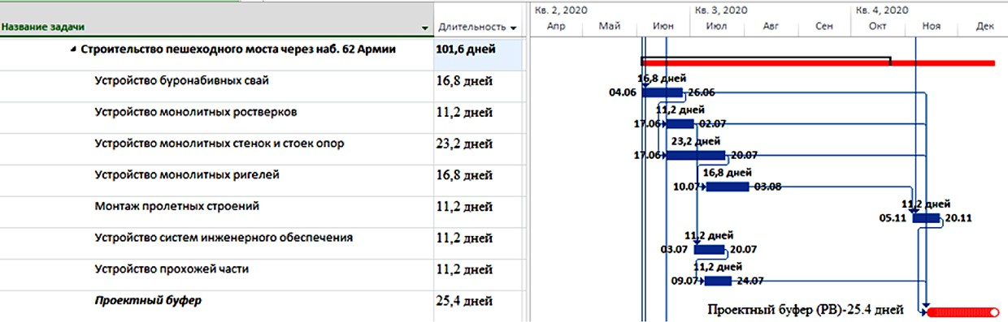

Рис. 3. Календарный план после применения формулы (2) по расчету проектного буфера (PB) по методу квадратного корня из суммы квадратов (SSQ)

Предлагаемый метод расчета проектного буфера с учетом неопределенности
Строительные проекты подвержены различным неопределен- ностям, рассмотрим эти неопределенности в трех измерения. Это многозадачность критической цепи (Мс), загруженность ресурсов
(Ra), ожидание проектных рисков (Rp). Далее рассмотрим данные
неопределенности.

Многозадачность критической цепи (Mc)
Когда в критической цепи имеется многозадачность и задачи
предшественники, есть вероятность того, что в цепи могут возни- кать задержки, следовательно, для таких задач необходимо иметь буфер больше, то есть при расчета буфера необходимо учитывать этот фактор формулой (3), где Tp,i – количество предшествующих задач, Tn,i – количество задач в цепочке.
B = Tp,i/ Tn,i (3)

Загруженность ресурсов (Ra)
Для реализации проекта требуются различные ресурсы, ко-
торыми совместно пользуются одновременно выполняемые зада-

чи. Задачи, которые пользуются одним и тем же ресурсом могут привести к дефициту этого ресурса, от которого зависит срок вы- полнения задачи. Нехватка ресурсов может быть вызвана целым рядом факторов, таких как недостаточное снабжение, или перерас- ход ресурсов. Доступность ресурсов (Ra) зависит от того, насколь- ко ресурс доступен для конкретной выполняемой задачи, учитывая одновременный спрос на ресурс со стороны другой выполняемой задачи. Значение загруженности ресурсов (Ra) определим с помо- щью формулы (4), где Ri – доступность ресурса в момент време- ни t, rk,t – возможный спрос на ресурс типа k в момент времени t, n – количество задач выполняемых в момент времени t, где t при- надлежит множеству времени начала [T₁] и окончания задачи [T₂] которые борются за ресурс.

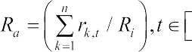(4)

Когда значения Ra высокое, загруженность ресурсов стано- вится более очевидным. Следовательно, для предотвращения воз- никновения задержек, связанных с ресурсами, требуются буфе- ры покрупнее.

Ожидание проектных рисков Rp
Управление рисками в строительных проектах – это комплекс-
ный и систематический способ выявления, анализа и реагирования на риски. Строительные проекты всегда уникальны, и риски воз- никают из ряда различных источников. Риск и неопределенность потенциально могут иметь разрушительные последствия для стро- ительных проектов. На практике оценивание рисков на прямую зависит от опыта руководителей проекта и подрядчиков, которые могут давать разные оценки на ожидание рисков.
С помощью формулы (5) измерим значение ожидание про- ектных рисков Rp, предположив что продолжительность проекта
определена в нормальном распределении рисков τi за разностью распределению риска экспертной оценкой μ к отношению проект- ного буфера PB(ssq) определённого по методу квадратного корня из
суммы квадратов (SSQ).

Rp = (τi – μ)/ PB(ssq) (5)
Применим рассмотренные неопределённости к формуле (2) по расчету проектного буфера с помощью метода квадратного корня из суммы квадратов, умножив каждый коэффициент неопределен- ности Мс, Ra, Rp на проектный буфер (PB), получив формулу (6).
(6)

Выводы
Размеры проектного буфера, рассчитанные с помощью учета коэффициент неопределенностей Mc, Ra, Rp не обязательно могут быть больше буферов, которые рассчитываются с помощью ме- тодов вырезки и вставки или методом квадратного корня из сум- мы квадратов. Когда проект планируется в незначительных нео- пределенностях, и когда коэффициенты неопределенности Mc, Ra, Rp ниже единицы, эта значит, что проектный буфер будет меньше. Когда неопределенности выше единицы это означает, что проект подвержен различным неопределенностям, которые могут отри- цательно повлиять на длительность всего проекта, и это сигнали- зирует о том, что буфер необходимо увеличивать, чтобы он адек- ватно реагировал на данные риски.

Литература
- Вовремя и в рамках бюджета: Управление проектами по методу критиче- ской цепи / Лоуренс Лич; Пер. с англ. – М.: Альпина Паблишерз, 2010. – 354 с.
- Критическая цепь / Э. Голдратт; пер. с англ. Федурко Е. – Москва: Альпина Паблишер, 2014. – 280с.
- СП 435.1325800.2018. Конструкции бетонные и железобетонные моно- литные; введ. 2019-05-27. – Москва: Минстрой России, 2018. – 78 с.
- Майк Кон Agile: оценка и планирование проектов / Майк Кон; пер. с англ. Ионов В. – Москва: Альпина Паблишер, 2018. – 247 с.
240

УДК 658.2  Юсиф Бабакр Хуссейн Хошнав, аспирант  (Санкт-Петербургский государственный архитектурно- строительный университет)  E-mail: yousif.babakr@gmail.com | Yousif Babakr Hussein Khoshnaw,  post-graduate student (Saint Petersburg  State University of Architecture and Civil Engineering)  E-mail: yousif.babakr@gmail.com

НЕОБХОДИМОСТЬ РАЗРАБОТКИ СТРОИТЕЛЬНЫХ НОРМ В ИРАКЕ

THE NEED TO DEVELOP BUILDING CODES IN IRAQ

В данной статье рассмотрены существующие нормативные акты стро- ительства в Ираке. Издревле люди осознают важность безопасности возво- димых зданий и сооружений. По всему миру регулярно происходят различ- ные природные бедствия (такие как пожары, землетрясения, наводнения и т. д.). В связи с этим, строители разных стран разрабатывают комплексы необходимых требований и норм для строительства безопасных зданий, с учетом особенностей местоположения страны. Учитывая прогрессивные методы возведения зданий в Ираке, автором отмечено, что существующих используемых норм оказывается недостаточно для реализации качествен- ных и безопасных объектов. Сделан вывод о необходимости разработки новой системы строительных норм для Ирака.
Ключевые слова: строительство, безопасность, нормы строительства, Иракский кодекс, стандарты строительства

This article discusses existing building regulations in Iraq. From ancient times, people have realized the importance of the safety of buildings and struc- tures under construction. Various natural disasters (such as fires, earthquakes, floods, etc.) regularly occur around the world. In this regard, builders from dif- ferent countries are developing sets of necessary requirements and standards for the construction of safe buildings, taking into account the particular loca- tion of the country. Given the progressive methods of building buildings in Iraq, the author noted that the existing standards used are not enough to implement high-quality and safe facilities. The conclusion is drawn on the need to devel- op a new system of building codes for Iraq.
Keywords: construction, safety, construction standards, Iraqi code, con- struction standards.

Строительный кодекс является юридическим документом, ко- торый обеспечивает минимальный уровень безопасности зданий для здоровья граждан. На сегодняшний день почти каждая разви- тая страна имеет собственные нормативы строительства, с учетом географических и климатических особенностей местоположения. К сожалению, Ирак не имеет собственного строительного кодек- са. Страна использует нормативы США без адаптации к собствен- ным условиям. Зачастую это приводит к небезопасности возводи- мых объектов и разрушению зданий в дальнейшем.

Особенности строительного производства в Ираке
Местоположение Ирака имеет ряд особенностей, оказываю- щих непосредственное влияние на строительную сферу.
Область строительства в Ираке до сих пор находится в стадии роста и развития. Здесь очень удобно реализовывать свои проек- ты местным нелицензированным компаниям, так как отсутству- ет должный контроль. Больше всего строительные проекты Ирака страдают от таких сложных проблем, как невыполнение сроков, стоимость, качество и безопасность.
Проблемы в строительной отрасли Ирака сохраняются, несмо- тря на серию национальных планов развития и предлагаемые ини- циативы по повышению производительности, начиная с 1951 года. Отсутствует общая государственная политика для строительной сферы. Кроме того, нет специализированной службы, управляю- щей её непрерывным улучшением. Иракская строительная инду- стрия имеет определенные сильные стороны. Они должны быть определены и использованы в качестве основы для дальнейшего повышения эффективности строительства. Наконец, отрасль стал- кивается с такими важными проблемами, как влияние глобализа- ции, увеличение приватизации, рост информационных и коммуни- кационных технологий, а также военные действия, происходящее в стране время от времени.
Несмотря на возросшее количество зданий повышенной этаж- ности в Ираке, их строительство стало намного сложнее, из-за ад- министративных сложностей при планировании и регистрации строительных объектов.

Со вступлением иностранных компаний в строительство круп- ных проектов Ирака, там стали использовать разработку информа- ционного моделирования зданий (BIM). Это инженерная техника в строительстве, имеющая множество преимуществ на всех эта- пах проекта, от планирования до сноса здания.
Более того, строительная промышленность Ирака страдает от нехватки экспертов и компетентных профессионалов при исполь- зовании современных технологий в строительных проектах. Как следствие, это оказывает отрицательное воздействие на прогресс работы с точки зрения задержки сроков и возрастающих затрат. Большинство проектов в Ираке по-прежнему основаны на тради- ционных методы проектирования и планирования, таких как ис- пользование 2D-графики и принятие метода критического пути (CPM) для расчета времени, необходимого для завершения проек- та. Несмотря на то, что данные методы уже много лет используют- ся в строительстве, они не могут применяться в крупных и слож- ных проектах, особенно, если речь идет об общественных зданиях повышенной этажности. Поэтому, хоть внедрение современных технологий (таких как технология BIM), подвержены ошибкам при разработке и внедрении инженерами, они имеют много пре- имуществ, по сравнению со старыми программами. Например, когда проектировщик изменяет свойства любого элемента, таких как окна, двери или стены, поправка автоматически появляется на всех уровнях в дополнение к корректировке в ведомости величин. Национальный Комитет по стандартизации информации (NBIMS) в США определяет BIM технологию как цифровое пред- ставление физических и функциональных характеристик объекта. Метод BIM – это ресурс для создания проектов, который упроща- ет и облегчает координирование информации на протяжении всего цикла жизни проекта, от планирования до этапа сноса здания [1]. Поскольку Ирак относится к сейсмоактивным регионам, то большая часть строительства общественных зданий должна осу- ществляться на основе использования каркасно-панельной кон- структивной системы. Для массового строительства необходи- мо применять конструкции с полным каркасом и сеткой колонн 6 × 6 или 6 × 9 м. Такая конструктивная система широко

используется в ОАЭ в зданиях детских садов, школ, магазинов, больниц, гостиниц и пр. и позволяет строить здания высотой до 30 этажей. Панельные бескаркасные конструктивные системы в сейсмических условиях позволяют строить здания высотой 9–12 этажей. В последние годы в Ираке получает развитие стро- ительство общественных зданий из монолитного железобетона методом подъема этажей по скользящей опалубке. Применение этого метода в проектно-строительной практике Ирака весьма незначительно, и распространяется главным образом на уникаль- ные типы общественных зданий и здания со сложными очертани- ями планов [2].
Для повышения сейсмостойкости зданий и сооружений при- меняют такие традиционные способы, как создание бетонных ар- мированных рубашек, усиление торкрет-бетоном, применение ме- таллических ограждающих конструкций. Кладку кирпичных стен выполняют с «цепной» перевязкой. Кладочный раствор применя- ют со специальными добавками, повышающими сцепление рас- твора с кирпичом.
В настоящее время не представляется возможным заранее пред- сказать силу сейсмических волн будущих землетрясений. Поэтому в новых современных общественных зданиях Ирака применяются конструктивные решения, обеспечивающие устойчивость зданий при землетрясениях магнитудой колебаний 7,5 и выше, в том чис- ле виброизоляторы, поглощающие подземные толчки; каркасные конструктивные схемы с усилением стальными балками; железобе- тонные наружные стены – для уменьшения резонансных явлений.

Нормативно-правовая база строительства в Ираке
Как мы уже говорили, строительный кодекс – это документ, содержащий стандартизованные требования, определяющие ми- нимально допустимый предел безопасности для зданий и соору- жений. Коды основаны на опыте инженеров, экспериментальной работе и реальных условиях труда. Они призваны предотвращать различные риски при дальнейшей эксплуатации, такие как по- жар, крушения, проблемы с необходимыми удобствами (венти- ляция, освещение, сырость, звукоизоляция и санитария). Кроме

того, кодексы являются значительными инструментами при до- стижении стабильности и энергоэффективности проектов, с уче- том всех аспектов строительства, таких как: безопасные выходы, электричество, сантехника, учет сейсмичности, структурная це- лостность и грамотное использование строительных материалов. Строительные нормы классифицируют структуры, разрабатывая и применяя различные стандарты [3].
В восьмидесятые годы прошлого века иракское министер- ство планирования разработало и предложило иракский код. Он был основан на американских и британских кодах, но охватывал только проектирование и внедрение железобетонных конструк- ций. В 1987 году было предложено использовать данный код в те- чение двух лет для оценки его эффективности [4]. По истечении установленного срока Правительство не утвердило кодекс зако- нодательно. По этой причине иракские проектировщики и инже- неры не использовали этот код и в течение последних сорока лет были в зависимости от ACI и британских кодов [4]. В 2013 году Министерство строительства и жилья приняло арабские кодексы. Эти кодексы выдаются Советом министров арабских министров жилищного строительства; в течение 2014 года иракские компании начали применять их для своих объектов. Коды включают в себя десять разделов по исследованию почвы и проектирования фун- дамента, а также другие этапы строительных работ, таких как кон- струкционная сталь и бетон, электрические, механические и т. д. [5]. В настоящее время строительные компании Ирака ориенти-
руются, в основном, на нормативную базу США.
США выпустили два международных кодекса: Международный строительный кодекс (IBC) и требования к строительному коду для структурного бетона с комментариями (ACI-318) [3].
Кодексы строительства зданий (Вuilding Соdеs) вместе с пра- вилами зонирования регулируют строительную деятельность с це- лью защиты здоровья и безопасности населения путем учреждения минимальных стандартов качества. Они касаются только строи- тельства зданий, их проектирование и сооружение. Первоначально такие кодексы были созданы для защиты общественной безопасно- сти. Таким стал в 1905 году Национальный Кодекс Строительства

Зданий, провозгласивший требования противопожарной защиты и безопасности конструкций. Несмотря на определенные различия между штатами, все требования основываются на трех моделях стро- ительного кодекса (Model Building Codes), который был составлен национальными организациями местных строительных кодексов. Кодексы вступают в силу после одобрения их местным зако- нодательным органом. Несмотря на то, что национальные кодексы имеют статус рекомендованных (то есть, не обязательных к приме- нению), при возникновении ситуаций, связанных с неудачей или аварией – положения кодекса становятся минимально обязательны- ми стандартами. Например, инженер имеет право выражать мне- ние, работать по своему видению, даже если его решение расхо- дится с кодексом. Но, если в результате такой работы появляется проблема, то в отношении инженера действует презумпция вино-
вности, преодолеть которую очень трудно [4].
Кодексы также устанавливают стандарты для естественного освещения, вентиляции, видов аварийных выходов, структуры со- оружения, типов полов, стен, перекрытий, окон, дверей, кровель, каминов и пр.
Большое влияние на стандарты конструкций путем установле- ния оценок инженерной безопасности оказывают страховые рей- тинги компаний, страхующих от пожаров.
Несмотря на мировой стремительный рост строительной сфе- ры в последние десятилетия, строительство в городах Ирака и ка- чество обеспечения безопасности возводимых и эксплуатируемых там объектов, оставляет желать лучшего.
Правительство Ирака должно разработать свой собственный кодекс для обеспечения минимальных требований к безопасности и экономике зданий, с учетом особенности местоположения и ге- ографических особенностей страны.
Стоит отметить, что основной процент всех несчастных слу- чаев вызван именно нарушениями при организации строительства. В связи с тем, что в современном мире крупные мегаполисы предпочитают строить небоскребы не только по причине отсут- ствия земли, но и как символ богатства, могущества и величия, необходимо уделять должное внимание безопасности при строи- тельстве и эксплуатации подобных высотных зданий. Мы видим,

что для повышения уровня безопасности на строительных объек- тах важно урегулировать ответственность должностных лиц и ра- бочих. Безопасность эксплуатируемых объектов зависит, в первую очередь, от правильной организации их функционирования и гра- мотного проектирования помещений и взаимосвязанных систем. Принципы строительства и безопасности в небоскребах актив-
но развиваются и изменяются, актуализируются на каждый новый момент времени. Поэтому так необходимо изучение новых техно- логий и внедрение инноваций различного рода, которые будут от- вечать всем популярным запросам и веяниям времени, совмещая в себе необходимый уровень безопасности высотных зданий, их рациональность и инновационность.
Отсутствие мер безопасности приводит к несчастным случа- ям, которые, в свою очередь, ведут к гибели людей, травмам, фи- нансовым потерям, задержке сроков завершении проекта и т. д.
Ввиду того, что в Ираке нет национального кодекса, инженер- ные проекты зависят от ACI и британских кодексов и стандартов. Очень важно разработать иракский кодекс строительства, посколь- ку он улучшит качество и безопасность проектирования и возве- дения зданий, а также их экономическую ценность.

Литература

- «Что такое технология BIM? Ее применение в строительстве» – [Электронный ресурс] / (http://fb.ru/article/324833/chto-takoe-tehnologiya-bim- ee-primenenie-v-stroitelstve) Дата обращения – 20.11.2019.
- Hussein M. Hamada, Ahmad Haron, Zahrizan Zakiria, and Ali M. Humada – Factor Affecting of BIM Technique in the Construction Firms in Iraq / 2017.
- ACI 318/318R-02 «Building Code and Commentary».
- Справочник строителя. Справочник / Г. М. Бадьин, В. В. Стебаков. – М.: Издательство АСВ, 2003.
- James K. Wight, Basile G. Rabbat – Building Code Requirements For Structural Concrete (ACI-318-05)and Comentary (ACI 318R-05) – 2004.
- Хошнав Ю. Б. Самоуплотняющийся бетон. // Молодой ученый. – 2018,
№ 3. – С. 51-55.
- Хошнав Ю. Б., Волкова Л. В. Безопасность общественных зданий при зем- летрясениях в условиях города Эрбиля (Республика Ирак) // – Сборник статей магистрантов и аспирантов Санкт-Петербургского государственного архитек- турно-строительного университета, Серия «Строительство». – 2018 – С. 89-93.

УДК 693.547  Анна Алексеевна Царенко, ассистент, аспирант  (Санкт-Петербургский государственный архитектурно-строительный университет)  Annatsarenko1@yandex.ru | Anna Alekseevna Tsarenko, teaching assistant, post-graduate student  (Saint-Petersburg State University of Architecture and Civil Engineering)  Annatsarenko1@yandex.ru

ФАКТОРЫ, ВЛИЯЮЩИЕ НА ВЫБОР СПОСОБА ЗИМНЕГО БЕТОНИРОВАНИЯ БУРОНАБИВНЫХ СВАЙ

FACTORS INFLUENCING THE CHOICE OF WINTER CONCRETING METHOD FOR BORED PILES
В статье выявлено увеличение объемов строительства из бетона и железобетона, в том числе и в зимних условиях. Выявлена пробле- ма устройства буронабивных свай в промёрзшем грунте, основанная на сложности набора прочности бетона в верхней части монолитной конструкции. Рассмотрены различные способы зимнего бетонирова- ния. Выявлены технологические факторы предварительного разогре- ва бетонной смеси и применения способа термоса, которые позволяют улучшить экономическую сторону производства работ и увеличить тем- пы бетонирования в зимних условиях. Определены основные факторы, влияющие на выбор способа бетонирования буронабивных свай в зим- них условиях. Сформулированы выводы исследований в области рас- сматриваемого вопроса.
Ключевые слова: бетонная смесь, зимнее бетонирование, мерзлый грунт, предварительный разогрев, буронабивные сваи, факторы.

The article describes an increase in the volume of construction of concrete and reinforced concrete, including in winter conditions. The problem of the de- vice of bored piles in the frozen ground, based on the complexity of the set of concrete strength in the upper part of the monolithic structure. Various meth- ods of winter concreting are considered. Other technological factors based on the preliminary heating of the concrete mix to higher values and the use of the thermos method, which allow to reduce the economic side of the production work and increase the rate of concreting in winter conditions, are proposed. The main factors influencing the choice of the method of concreting bored piles in

winter conditions are determined. Conclusions of researches in the field of the considered question are formulated.
Keywords: concrete, winter concreting, frozen ground, the preheating, bored piles, factors.

В настоящий момент по причине принятия правительствен- ных решений основным направлением является увеличение объ- емов жилой площади за короткий период времени, в связи с этим отмечен значительный рост объёмов строительства из монолит- ного бетона и железобетона. Обеспечение бесперебойного произ- водства работ ведет к необходимости выполнения бетонных работ и в зимнее время. В том числе возникает необходимость устрой- ства основания зданий при отрицательной температуре окружаю- щего воздуха и в сезонномёрзлом грунте.
Контакт температурных полей бетона буронабивной сваи и се- зонномёрзлого грунта происходит на границе раздела промерз- шей зоны грунта и бетона с внесенным теплом при изготовлении. Первоначально бетонная смесь отдает свое тепло, полученное при приготовлении, а также от экзотермического тепла, выделяемого при твердении бетона. При этом промерзший грунт прогревается на несколько градусов. Но после недлительного промежутка вре- мени бетон остывает и уже промерзший грунт начинает охлаж- дать бетонную смесь, приостанавливая твердение и набор проч- ности бетона [1, 2].
При замораживании только что уложенного бетона на поверх- ности стальной арматуры и зерен заполнителя образуется ледяная корка, нарастающая за счет поступающей воды из внутренних зон бетона с более высокой температурой. Каждая ледяная корка посте- пенно приращивает толщину стенок и отодвигает цементное тесто от контактной поверхности заполнителя и арматуры, что снижает прочностные характеристики бетона в целом и негативно влияет на его долговечность. В данном случае необходимо предусмотреть организационно-технологические операции, которые исключат за- мерзание бетонной смеси до набора, как минимум, критической прочности, а также следует предусмотреть ритмичное выполнение работ при сокращении трудоемкости и расходов материалов [3].

На сегодняшний день в современном строительном производ- стве существует значительно количество способов бетонирования монолитных конструкций в зимних условиях. Среди способов уско- рения твердения бетона при отрицательных температурах стоит от- метить, что наиболее часто применяют прогревные методы, тре-
бующие значительных затрат трудовых и материальных ресурсов, и способы выдерживания бетона при отрицательных температу- рах за счет тепловыделения от гидратации цементного клинкера, в данном случае подразумевается способ термоса, и применение противоморозных добавок.
При рассмотрении технологии устройства буронабивных свай различного сечения было определено, что в сваях меньшего сече- ния, а именно меньше 550 мм, невозможно расположить требуе- мую длину стальной изолированной проволоки, а также невозмож- но расположить электроды для прогрева бетонной смеси, соблюдая при этом минимальное расстояние между нагревателем и арматур- ным каркасом. Учитывая данные обстоятельства рассмотрен пред- варительный разогрев бетонной смеси на строительной площадке и выдерживание бетона способом термоса [4].
Бетонирование по методу «горячего термоса». Базируется на быстром прогреве бетона до 60-80°С и уплотнении смеси в кон- струкции. Далее бетонная смесь выдерживается по «термосной» технологии, либо выполняется ее дополнительный подогрев в те- чение срока набора критической прочности.
Анализ опыта применения данного способа зимнего бетони- рования на практике, а также изучение научных трудов, посвящён- ных данному способу, показало, что даже при наличии фундамен- тальных исследований существуют нерешенные вопросы, а также существует возможность дальнейшего совершенствования и рас- ширения границ применения способа термоса при возведении мо- нолитных конструкций в зимних условиях.
При устройстве буронабивных свай в зимних условиях с со- блюдением таких технологических факторов, как предваритель- ный разогрев бетонной смеси до более высоких температур (свыше 40°С) и выдерживание бетона способом термоса, может значитель- но сократить экономическую сторону производства работ и увели- чить темпы строительства при отрицательных температурах окру- жающей среды [5].
На основании изученной нормативной литературы, а также на- учных трудов ученых, занимающихся данным вопросом, отмече-

но, что выбор способа производства бетонных работ в зимних ус- ловиях зависит от ряда факторов, а именно от: модуля поверхности конструкции и объема бетона, объемно-планировочного решения здания, характера армирования и температуры наружного воздуха, вида опалубки и наличия утеплителя, но также необходимо уде- лить значительное внимание на такие показатели, как трудозатраты, сроки производства работ, затраты на оборудование и материалы. Выполнив экспертный опрос специалистов в области произ- водства бетонных работ в зимних условиях удалось выделить не- сколько основных факторов, влияющих на выбор способа зимнего бетонирования буронабивных свай. Каждому фактору присвоено одно из трех значений: нижнее значение («-1»), основное («0»)
и верхнее значение («+1»).
Факторы, влияющие на выбор способа зимнего бетонирова- ния буронабивных свай:
- Трудоемкость выполнения работ.
Данный фактор характеризуется количеством затраченного времени на выполнения бетонных работ в зимних условиях, а так- же количеством затрат труда.
Уровни варьирования:
- «нижнее значение» – будет присвоено, если на выполнение бетонных работ в зимнее время требуется значительное количе- ство времени (бетонирование буронабивных свай диаметром менее 550 мм более 72 часов), а также весомые показатели трудозатрат (до- полнительные затраты труда свыше 5 чел-ч на 1 м³ бетонной смеси);
- «основное значение» – будет присвоено, если на выполне- ние бетонных работ в зимнее время требуется незначительное ко- личество времени (бетонирование буронабивных свай диаметром менее 550 мм в течение 48 часов), а также незначительные пока- затели трудозатрат (дополнительные затраты труда менее 5 чел-ч на 1 м³ бетонной смеси);
- «верхнее значение» – будет присвоено, если на выполнение бетонных работ в зимнее время требуется незначительное количе- ство времени (бетонирование буронабивных свай диаметром ме- нее 550 мм менее 48 часов), а также незначительные показатели трудозатрат (дополнительные затраты труда менее 3 чел-ч на 1 м³ бетонной смеси).

- Материалоемкость.
Данный фактор характеризуется количеством требуемого ма- териала для обеспечения выполнения бетонных работ буронабив- ных свай в зимних условиях.
Уровни варьирования:
- «нижнее значение» – будет присвоено, если для выполнения бетонных работ в зимнее время требуется значительное количество дополнительного оборудования и оснастки (более 7);
- «основное значение» – будет присвоено, если для выполне- ния бетонных работ в зимнее время требуется незначительное ко- личество дополнительного оборудования и оснастки (не более 5);
- «верхнее значение» – будет присвоено, если для выполне- ния бетонных работ в зимнее время требуется незначительное ко- личество дополнительного оборудования и оснастки (не более 3).
- Стоимость выполнения работ.
Данный фактор характеризуется суммой требуемых дополни- тельных материальных вложений для обеспечения бесперебойного выполнения бетонных работ буронабивных свай в зимних условиях.
Уровни варьирования:
- «нижнее значение» – будет присвоено, если для выполнения бетонных работ в зимнее время требуется значительные дополни- тельные материальные затраты (более 70 руб на 1 м³);
- «основное значение» – будет присвоено, если для выполне- ния бетонных работ в зимнее время требуется незначительные до- полнительные материальные затраты (менее 70 руб на 1 м³);
- «верхнее значение» – будет присвоено, если для выполнения бетонных работ в зимнее время требуется незначительные допол- нительные материальные затраты (менее 50 руб на 1 м³).
- Возможность применения в стесненных условиях. Данный фактор определяет возможность применения спосо-
ба зимнего бетонирования буронабивных свай в стесненных го- родских условиях.
Уровни варьирования:
- «нижнее значение» – будет присвоено, если бетонирование буронабивных свай при отрицательной температуре окружающе- го воздуха в стесненных условиях невозможно;

- «основное значение» – будет присвоено, если бетонирова- ние буронабивных свай при отрицательной температуре окружа- ющего воздуха в стесненных условиях возможно, но с дополни- тельными условиями;
- «верхнее значение» – будет присвоено, если бетонирование буронабивных свай при отрицательной температуре окружающе- го воздуха в стесненных условиях возможно.
- Возможность применения при низких температурах окру- жающего воздуха.
Данный фактор определяет возможность применения спосо- ба зимнего бетонирования буронабивных свай при температуре окружающего воздуха ниже 20°С.
Уровни варьирования:
- «нижнее значение» – будет присвоено, если бетонирование буронабивных свай при температуре окружающего воздуха ниже 20°С невозможно;
- «основное значение» – будет присвоено, если бетонирова- ние буронабивных свай при температуре окружающего воздуха ниже 20°С возможно, но с дополнительными условиями (сочета- ние способов);
- «верхнее значение» – будет присвоено, если бетонирование буронабивных свай при температуре окружающего воздуха ниже 20°С возможно.
- Возможность применения для маломассивных конструк-
ций (Мп менее 3,5 м ).
-1
Данный фактор определяет возможность применения спосо- ба зимнего бетонирования буронабивных свай с диаметром ме- нее 550 мм.
Уровни варьирования:
- «нижнее значение» – будет присвоено, если бетонирова- ние буронабивных свай с модулем поверхности менее 3,5 м⁻¹ не- возможно;
- «основное значение» – будет присвоено, если бетонирова- ние буронабивных свай с модулем поверхности менее 3,5 м⁻¹ воз- можно, но с дополнительными условиями (сочетание способов);
- «верхнее значение» – будет присвоено, если бетонирование буронабивных свай с модулем поверхности менее 3,5 м⁻¹ возможно.

Полученные факторы на основании опроса экспертов и специ- алистов в области производства бетонных работ при отрицатель- ной температуре окружающего воздуха, с вариативными значени- ями, позволят сформировать математическую модель для выбора способа зимнего бетонирования буронабивных свай.
В заключении хотелось бы отметить, что вышеизложенное по- зволило сформулировать следующие задачи:
- изучение характера и установление зависимости влияния тер- мообработкии и выдерживания способом термоса бетонной смеси на кинетику нарастания и конечную прочность бетона;
- выявление экономического эффекта от нагрева бетонной сме- си до более высоких температур (свыше 40 °С) и выдерживания способом термоса бетонных смесей;
- формирование математической модели для выбора способа зимнего бетонирования буронабивных свай, в зависимости от по- лученных экспертным опросом факторов.

Литература
- Микульский В. Г. Строительные материалы / В. Г. Микульский. – АСВ, 2004. – 536 с.
- Баженов Ю. М. Технология бетона / Ю. М. Баженов – М.: АСВ, 2003. – 500 с.
- Frozen ground engineering. Orlando B. Branko Ladanyi, FSCE Zhu Bofang. Temperature Control of Concrete Dam in Region // Thermal Stresses and Temperature Control of Mass Concrete/ 2014 / Pp. 431– 438.
- Царенко А. А., Колчеданцев Л. М. Расширение границ применимо- сти способа термоса // Организация строительного производства: материалы Всероссийской научной конференции. СПб.:2018. С. 70-73
- Царенко А. А. Сочетание предварительно разогретой бетонной смеси повышенной температуры со способом термоса при устройстве буронабивных свай в зимнее время // Петербургская школа поточной организации строитель- ства: I Всероссийская научно-практическая конференция. СПб.:2019. С. 47–51.
254

УДК 69.05  Алексей Юрьевич Юргайтис, аспирант  (Национальный исследовательский Московский государственный строительный университет)  E-mail: aljurgaitis@gmail.com | Alexey Yurgaytis, post-graduate student (National Research Moscow  State University of Civil Engineering)  E-mail: aljurgaitis@gmail.com

МАТЕМАТИЧЕСКИЕ МЕТОДЫ И МОДЕЛИ ДЛЯ ОПТИМИЗАЦИИ ПЛАНОВ РАБОТ ПРОИЗВОДСТВЕННОЙ ПРОГРАММЫ СТРОИТЕЛЬНОЙ ОРГАНИЗАЦИИ

MATHEMATICAL METHODS AND MODELS FOR OPTIMIZATION OF PLANS OF WORKS IN PRODUCTION PROGRAM
OF CONSTRUCTION ORGANIZATIONS
В настоящей статье автором приводятся основные сведения о на- правлениях внедрения некоторых популярных математических методов в алгоритмы решения инженерной задачи формирования планов работ при разработке производственной программы строительной организации. Необходимость использования подобных математических методов диктует- ся в первую очередь многогранностью и комплексностью процессов опти- мизации и гармонизации планов работ в условиях современной рыночной экономики, когда планы работ производственной программы и календар- ное планирование в целом должны своевременно реагировать на флукту- ации строительной системы с ее набором дестабилизирующих факторов, в том числе – в отсутствие четкой системы текущего, оперативного и стра- тегического планирования, организационной структуры управления орга- низации и стихийного добавления объемов работ в течение отчетного года, на который формируется такая программа.
Ключевые слова: оптимизация производственной программы, произ- водственная программа, календарное планирование, трудовой ресурс, ком- бинаторика, дискретная математика, генетические алгоритмы.

In this article, the author provides basic information about the directions of introducing some popular mathematical methods into algorithms for solving

the engineering problem of forming work plans when developing a production program for a construction organization. The need to use such mathematical methods is dictated primarily by the multifaceted and complex processes of op- timization and harmonization of work plans in the conditions of a modern mar- ket economy, when the work plans of the production program and scheduling as a whole must timely respond to fluctuations in the building system with its set of destabilizing factors, including - in the absence of a clear system of cur- rent, operational and strategic planning, the organizational structure of manage- ment organization and spontaneous addition of volumes of work during the re- porting year for which such a program is being formed.
Keywords: production program optimization, production program, sched- uling, labor, combinatorics, discrete mathematics, genetic algorithms.

Для реализации возможности оперативного и текущего управ- ления комплексными процессами, такие как инвестиционно-стро- ительные проекты, проекты военно-промышленного комплекса, во второй половине 1950-х годов в Соединенных Штатах Америки разрабатываются первые алгоритмы СПУ (сетевого планирова- ния и управления), основанные на моделях дискретной матема- тики (рис. 1, табл. 1).

Рис. 1. Сетевое планирование (сетевой анализ) как прикладной инструмент управления комплексными проектами. Направление преобразования (расчета) сетевой модели в соответствии с действующей теорией

Таблица 1
Группы методов сетевого планирования

№ п/п | Группы методов сетевого планирования | Примеры методов
1 | Детерминированные | Метод критического пути
2 | Вероятностные | Метод Монте-Карло, PERT – оценка и пересмотр планов
3 | Альтернативные | GERT – графическая оценка и анализ

256

Сама по себе сетевая модель, как видно из табл. 2, являет- ся дискретной математической структурой (объектом) – графом, к моделированию и расчету которого очевидно применимы со- ответствующие математические правила, подходы и алгоритмы. В данном случае при исследовании таких математических опера- ций логично обратиться к разделам дискретной математики (табл. 2, рис. 2, 3) и выявить схожие по своей постановке задачи, которые можно адаптировать и применять при решении инженерных задач строительного комплекса.
Таблица 2
Принципиальное сравнение графического моделирования сети и графа

Фрагмент сетевой модели | Элементарная структура  графов
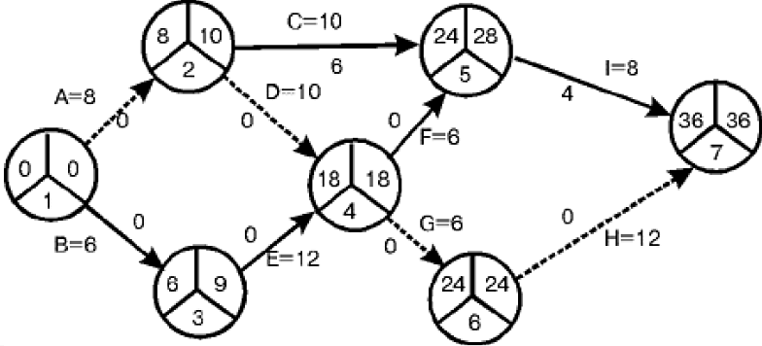 | 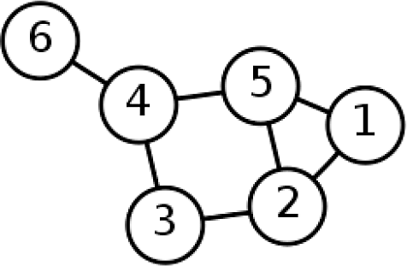
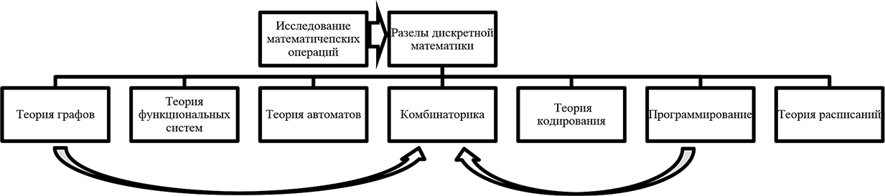

Рис. 2. Направления исследований дискретной математики (взаимовлияние различных разделов: например, теория графом активно применяется для моделирования и решения частных задач комбинаторики)
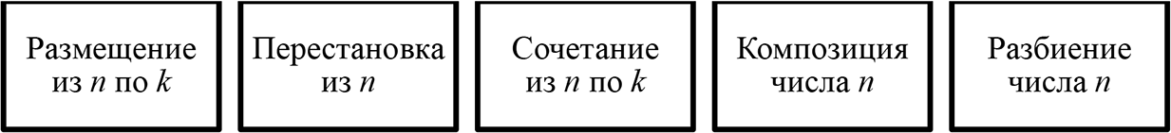

Рис. 3. Комбинаторные типовые задачи (конфигурации)

258
Таблица 3
Некоторые известные частные задачи комбинаторной оптимизации

№ п/п | Известная частная задача комбинаторного анализа | Оригинальное название | Логическая постановка и общие сведения | Решена
1 | Задача о семи кёнигсберг- ских мостах | (лат.) Problema Regiomontanum de septem pontibus | Как можно пройти по всем семи мостам Кёнигсберга, не проходя ни по одному из них дважды? | 1736 г. Леонард Эйлер (с использованием Эйлеровых циклов)
2 | Задача коммивояжёра | (англ.) Travelling salesman problem | Поиск самого выгодного маршрута, проходящего через указанные точки хотя бы по одному разу с последующим возвратом в исходную точку  с учётом критерия оптимальности (стоимости, времени движения и т.д.) | 1954 г. Впервые реше- на в качестве задачи дискретной опти- мизации Джорджем Данцигом с коллегами
3 | Линейное программирование; Динамическое программирование; Целочисленное программирование | (англ. Lineal programming) | Задача нахождения минимума линейной целевой функции (линейной формы) вида  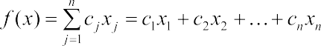  с заданными функциями - ограничениями | 1949 г.  Джордж Данциг (с использованием симплекс-метода)
4 | Задача о ходе коня | (англ.) Horse progress task | Задача о нахождении маршрута шахматного коня, проходящего через все поля доски по одному разу | 1766 г.  Леонард Эйлер
5 | Задача о рюкзаке (или задача о ранце) | (англ.) Knapsack problem | Уложить как можно большее число ценных вещей в рюкзак при условии, что вместимость рюкзака ограничена | 1900-е годы Тобиас Данциг

Для решения подобных задач комбинаторной оптимизации (см. табл. 2) в том числе могут быть применены эволюционные алгорит- мы, разработанные в США в качестве ветви развития искусствен- ного интеллекта в 1957 году. Принятие управленческих решений и выработка оптимального значения функции при разрешении по- добных задач был основан на анализе функционирования биологи- ческих систем, которые в процессе эволюции эвристическим путем добиваются оптимизации различных процессов жизнедеятельно- сти. В качестве примеров перспективного развития подобных алго- ритмов появляется ряд частных постановок, инспирированных из- учением роевого поведения некоторых видов насекомых (муравьев и ос) [1–5]. Таким образом многие комбинаторные задачи, решае- мые в первую очередь перебором, получили мощный математиче- ские инструмент обработки большого количества комбинаций эле- ментов систем. Если обратиться к практике внедрения подобных методов при решении задач календарного планирования и ресурс- ного обеспечения, с которыми регулярно сталкиваются специали- сты в области организации строительства как на стадии текущего планирования при формировании годовой (двухлетней) производ- ственной программы строительной организации, так и на стадии оперативного управления строительным производством при со- ставлении недельно-суточных планов, организационно-техноло- гическом проектировании, планов диспетчеризации и т. д., – полу- чим достаточно перспективный подход, наложенный на актуальные инженерные задачи строительной отрасли. Так, классическая зада- ча распределения трудовых ресурсов (рис. 4), особо остро возни- кающая при рассмотрении именно ряда объектов, объединенных в некоторую программу (портфель) (рис. 5) может быть решена с использованием приведенных генетических алгоритмов.
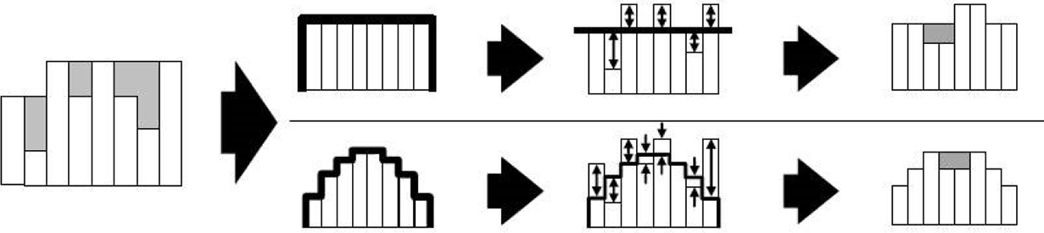

Рис. 4. Стандартная проблематика распределения ресурсов по неэффективным формам эпюр потребности

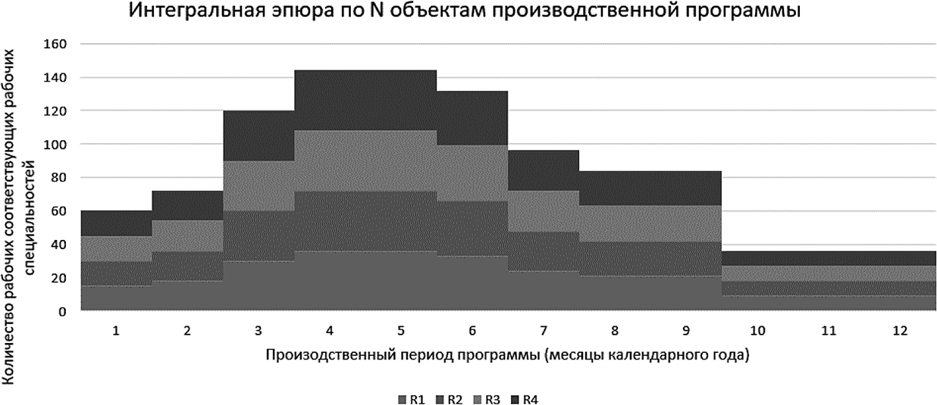
Рис. 5. Типовая суммарная эпюра распределения трудового ресурсного поля по объектам производственной программы строительной организации
Данный подход позволяет при соответствующей проработке математической постановки и учета необходимых ограничений автоматизировать процедуру поиска оптимального распределения трудового ресурса по объектам производственной программы стро- ительной организации для формирования рациональных планов работ, при которых будет обеспечен постоянный режим пользова- ния ресурса (постоянная загрузка) исходной мощности (плановой численности ресурса, обеспечивающего выпуск прогнозируемого количества готовой строительной продукции в отчетный период).

Литература
- МакКоннелл Дж. Основы современных алгоритмов. – М.: Техносфера, 2004. – 368 с.
- Ю. А. Кочетов, А. А. Столяр, Новые жадные эвристики для задачи ка- лендарного планирования с ограниченными ресурсами, Дискретн. анализ и ис- след. опер., 2005, том 12, номер 1, 12–36
- Секаев В. Г. Использование алгоритмов комбинирования эвристик при построении оптимальных расписаний // Информационные технологии. – 2009. – № 10. – С. 61–64.
- Dorigo M. The Ant Colony Optimization Metaheuristic: Algorithms, Applications and Advances / M. Dorigo, T. Stutzle // Handbook of Metaheuristics. – 2003.
- Dorigo M., Maniezzo V., Colorni A. The Ant System: Optimization by a colony of cooperating agents. IEEE Transactions on Systems, Man, and Cybernetics – Part B. – 1996. – V. 26. – № 1. – P. 1–13.
- Штовба С. Д. Муравьиные алгоритмы // Exponenta Pro. Математика в приложениях, 2003. – № 4. – С. 70–75.

УДК 69.003.12  Дарья Александровна Андреева, студент  (Санкт-Петербургский государственный архитектурно-строительный университет)  E-mail: darya-a@mail.ru | Darya Aleksandrovna Andreeva,  undergraduate student (Saint Petersburg State University  of Architecture and Civil Engineering)  E-mail: darya-a@mail.ru

ТЕХНИКИ СОСТАВЛЕНИЯ СМЕТНЫХ РАСЧЕТОВ В ЦЕЛЯХ
СИНХРОНИЗАЦИИ С КАЛЕНДАРНЫМ ПЛАНОМ

TECHNIQUES FOR DRAWING ESTIMATES FOR THE SYNCHRONIZATION PURPOSES WITH THE CALENDAR PLAN

В приведенной ниже статье рассматривается основная проблема вза- имосвязи сметных расчетов и календарного планирования в системе стро- ительного бюджетирования, а также путь их возможного решения с ми- нимизацией погрешностей при передачи данных, а также сокращением продолжительности выполнения данных работ. Указано программное обе- спечение, позволяющее интегрировать данные. Перечислены требования к порядку составления сметной документации для увязки с календарно- сетевыми графиками, а также основные требования к специалистам стро- ительных организаций, выполняющим обмен данными между автомати- зированными программными комплексами.
Ключевые слова: смета, календарно-сетевой график, интеграция, стро- ительное бюджетирование.

The following article discusses the main problem of the relationship be- tween estimated estimates and scheduling in the construction budgeting sys- tem, as well as the way to solve them with minimizing errors in data transfer, as well as reducing the duration of these works. Specified software that allows you to integrate data. Listed are the requirements for the procedure for draw- ing up budget documentation for linking with calendar and network schedules, as well as the basic requirements for specialists of construction organizations that perform data exchange between automated software systems.
Keywords: estimate, work breakdown structure, integration, construction budgeting.

На сегодняшний день сфера строительного производства яв- ляется очень важной и неотъемлемой частью экономики нашей страны, основной задачей которой являются строительство новых различных гражданских, промышленных и социально-значимых объектов, реконструкция и капитальный ремонт существующих зда- ний и сооружений. По объему выполняемой продукции на строи- тельную отрасль приходится до 10 % от экономики страны в целом. С каждым годом развитие строительной отрасли значительно увеличивается, что приводит к необходимости подстраиваться под темпы развития всем участникам инвестиционного процесса на каждом уровне управления. Высокая степень динамичности при- водит к постоянным изменениям условий производства работ во времени, что не может не сказаться на необходимом повышении качества выпускаемой технической документации. Но невозможно повысить качество строительной документации без внедрения но- вых технологий ее составления. Одной из важной составляющей проектной документации являются сметные расчеты. На основе сметных расчетов определяется не только стоимость реализации проекта, но и организуется контроль и анализ расхода денежных средств. Проектно-сметная документация используется органи- зациями для решения задач материально-технического снабже- ния, календарного планирования и оперативного управления [1]. Взаимосвязь на каждом уровне планирования календарных расче-
тов и сметного нормирования представлена на рис. 1.
В календарном плане строительства объекта определяются сроки выполнения всех строительных и монтажных работ и об- щая продолжительность строительства объекта, а также рассчиты- вается потребность в людских и материально-технических ресур- сах, устанавливаются конкретные календарные даты обеспечения строительства этими ресурсами. На первом этапе отображаются основные, согласованные с заказчиком сроки, этапы и содержание проекта [2]. Выполнение этого графика чаще всего контролирует руководитель предприятия. В основе количественных показателей этого графика является смета, составленная по сметным нормам объектов – аналогов. Второй этап детализации – это составление сметной документации по каждому объекту проекта (объектные

сметы). На данном этапе возможен анализ затрат и корректировка планов. Однако именно подробные календарно-сетевые графики проектов связаны с локальными сметными расчетами, при инте- грации которых возникает наибольшее количество проблем увяз- ки одного с другим.
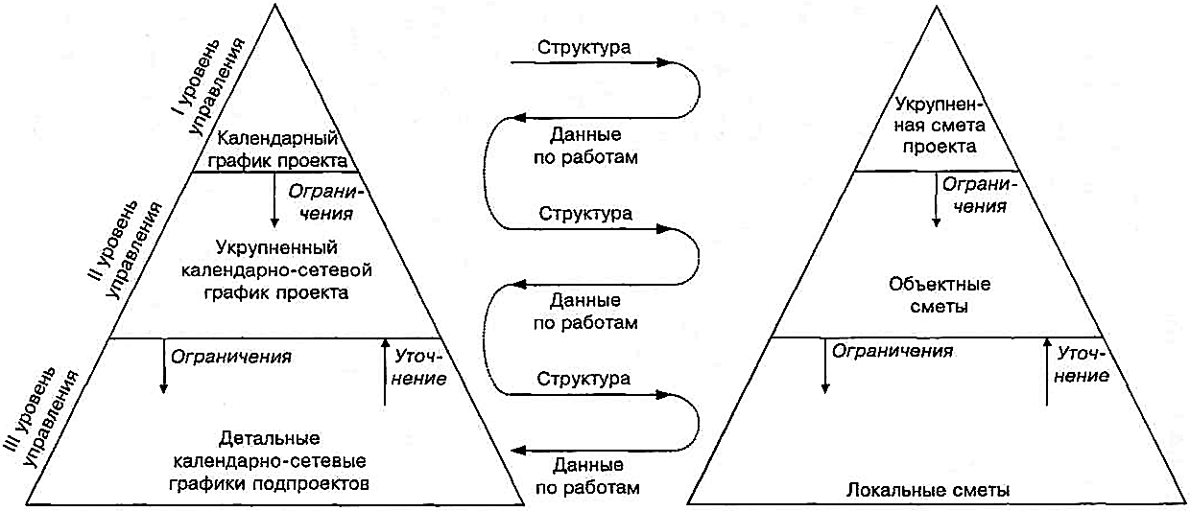
Рис. 1. Взаимосвязь календарно-сетевого планирования и разработки сметной документации

На стадии проектирования необходима довольно точная увяз- ка сметной документации и календарных планов. Календарный график содержит перечень всех производимых на объекте работ с привязкой к временным показателям, а стоимостные показате- ли выполнения этих работ должны отображать локальные смет- ные расчеты. Точное составление сметных расчетов в соответствии с календарным графиком помогает правильно решать логистиче- ские вопросы о поставке и количестве необходимых ресурсов для непрерывного производства работ на объекте.
Таким образом, интеграция процессов календарного планиро- вания и разработки сметной документации является одним из важ- нейших этапов создания комплексной информационной системы управления проектами в строительстве.
Рассмотрев стандартную схему составления сметной докумен- тации, можно прийти к выводу, что обычно в локальных сметных расчетах ведется учет объемов строительных работ по их виду, при этом объединяя их количественные показатели по всему объекту,

не зависимо от времени и места их проведения. Такая одна пози- ция локального сметного расчета крайне неинформативна для про- изводителя работ, а также отдела закупок и поставки строитель- ных материалов. Кроме того, человеческие ресурсы и потребность в машинах и механизмах так же невозможно учесть без деления расценки на позиции календарного графика производства работ. Все эти данные необходимы для правильного и эффективного со- ставления инвестиционных затрат по объекту. С другой стороны, существуют виды работ, которые в смете отображаются как ком- плекс расценок, что так же не удобно для анализа и контроля.
Основной показатель для определения стоимости строитель- ства это объем выполняемых работ на объекте. На анализ и ком- поновку этих показателей у специалистов сметного отдела уходит больше всего временных затрат, однако это не дает практически ни- какой информации для возможности управления проектом при ра- боте с календарными планами. Следовательно, для передачи смет- но-нормативной документации в дальнейшую работу необходимо привести в соответствие детализацию сметной документации по отношению к календарному планированию. Именно несоответ- ствие уровней детализации приводит к значительному увеличе- нию дополнительных временных затрат на обработку данных для возможности их использования при управлении проектом.
Интеграция подробных календарно-сетевых графиков и смет- ных расчетов позволяют руководителям проектов или отдельных самостоятельных разделов, контролировать выполнение техноло- гических требований, соблюдать график производства работ и по- ставки оборудования. Именно на этом уровне управления взаимос- вязанная информация календарного планирования и стоимостные показатели производства работ необходимы для контроля финан- сирования, отчетности и при необходимости корректировки целей управления. Вовремя проанализированные аналитические данные о ходе выполнения работ и затраченных средств на их выполнение позволяют внести изменения на каждом этапе управления проектом. На сегодняшнем этапе развития информационных техноло-
гий большая часть работ по составлению смет и календарно-се- тевому планированию выполняется с использованием специали-

зированного программного обеспечения. Следовательно, задачей разработчиков данного программного обеспечения является пре- доставление возможности интегрировать данные между програм- мами и пользователями.
Последние несколько лет активно применяется программный комплекс «1С: Предприятие 8. Комплект интегрированных реше- ний для строительства». В состав комплекса программных средств входят различные конфигурации, предназначенные для эффектив- ного управления строительной организацией. Использование си- стемы интегрированных решений поддерживает автоматический обмен данными, а также между конфигурациями, при этом имея возможность внесения изменений на каждом этапе учета бюдже- тирования проекта (рис. 2).
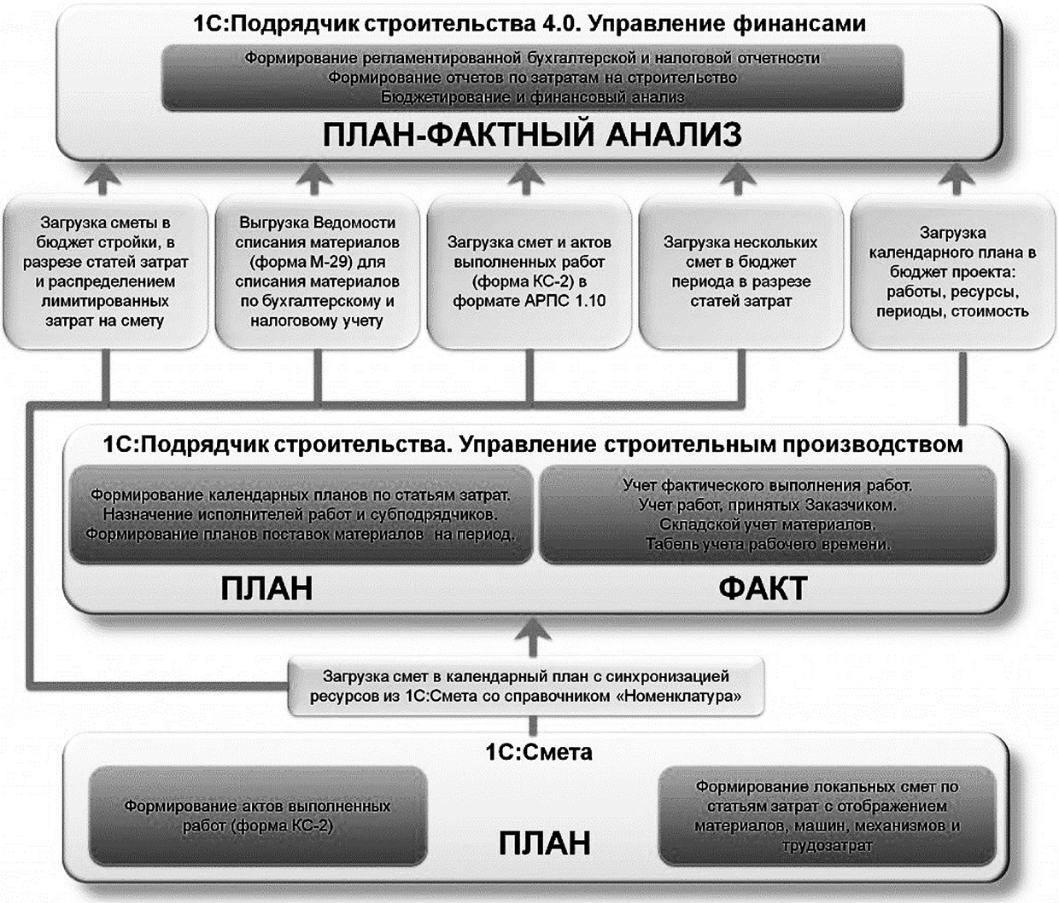

Рис. 2. Система интегрированных решений программного продукта 1С: Предприятие 8

В динамично развивающейся строительной отрасли в усло- виях максимальной автоматизации процессов проектирования не целесообразно проводить дополнительный анализ и корректиров- ку сметной документации для интеграции с календарными плана- ми. Современная система управления проектами предусматривает возможность взаимосвязи всех отдельных разделов технической документации без дополнительной обработки.
Вследствие повышения степени использования программного обеспечения появляется необходимость в более квалифицирован- ных кадрах, умеющих работать с новыми технологичными продук- тами. На стадии создания локальных сметных расчетов предусма- тривается контроль корректности и полноты вводимых данных.
Для создания локального сметного расчета с возможностью увязки с календарно-сетевым графиком помимо правильного ин- тегрирования систем, необходимо провести следующие подгото- вительные работы, связанные с грамотным определением строи- тельных объемов:
- Разделить исходные данные в соответствии с видами работ по календарно-сетевому графику, а также делением на фронты.
- Скомпоновать работы по разделам.
- Объединить полученные объемы.
- В случае необходимости включения нескольких расценок для отображения одного вида работ по календарно-сетевому гра- фику вынести их в отдельный подраздел.
- Проверить соответствие учтенных материальных ресурсов и оборудования в сметно-нормативной базе и спецификациях про- ектной документации. При выявлении несоответствия, учесть ос- новываюсь на данные проектно-технической документации.
- Правильно и грамотно присвоить названия каждого разде- ла для упрощения синхронизации сметной документации и кален- дарно-сетевых графиков.
Таким образом, заслуживает особого внимания корректное составление сметной документации поскольку это представляет собой важную составляющую системы управления бюджетиро- ванием строительной организацией.

Литература
267
- Мазур И. И., Шапиро В. Д., Ольдерогге Н. Г. М12 Управление проекта- ми: Учебное пособие / Под общ. ред. И. И. Мазура. – 2-е изд. – М.: Омега-Л, 2004. – 664 с.
- СТО НОСТРОЙ 2.33.51-2011 «Организация строительного производ- ства. Подготовка и производство строительных и монтажных работ».
- Бовтеев С. В. Управление инвестиционно-строительными проектами: учебное пособие. СПб.: Изд-во Политехнического ун-та, 2013. 197 с.
- МДС 12-46.2008 «Методические рекомендации по разработке и оформ- лению проекта организации строительства, проекта организации работ по сно- су (демонтажу), проекта производства работ»

УДК 624.05: 658.5  Надежда Александровна Бутина, студент  (Санкт-Петербургский государственный архитектурно- строительный университет)  E-mail: butina_nadya@mail.ru | Nadeghda Aleksandrovna Butina,  student (Saint-Petersburg  State University of Architecture and Civil Engineering)  E-mail: butina_nadya@mail.ru

КОНТРОЛЬ, КООРДИНИРОВАНИЕ
И ИНФОРМАЦИОННОЕ ВЗАИМОДЕЙСТВИЕ ПРИ СТРОИТЕЛЬСТВЕ ГАЗОДОБЫВАЮЩЕГО КОМПЛЕКСА В УСЛОВИЯХ
ВЕЧНОЙ МЕРЗЛОТЫ

CONTROL, COORDINATION
AND INFORMATION INTERACTION DURING THE CONSTRUCTION OF A GAS PRODUCTION COMPLEX IN PERMAFROST CONDITIONS
Развитие строительства нефтегазового комплекса в экономическом и хо- зяйственном развитии России было и остается чрезвычайно важным и имеет ключевое значение для возрождения экономической мощи страны. В усло- виях севера и вечномерзлых грунтов следует учитывать, что продолжитель- ность зимнего периода 200–305 суток, с низкими отрицательными темпе- ратурами, сильными ветрами и снегопадом. Поэтому для ускорения сроков производства работ важно максимально задействовать подрядные органи- зации и минимизировать ограничение производства работ в зимнее время. При такой схеме работ и сосредоточение на одном участке производства не- скольких, разных по своим направлениям подрядных организации, могут возникнуть опасные зоны. В настоящее время достаточно хорошо разрабо- танный и легко применяющийся состав мероприятий по контролю, коорди- нированию и информационному взаимодействию при строительстве данных объектов, является проблематичным аспектом организации строительства. Для бесперебойной работы, отлаженной системы взаимного функци- онирования рекомендуется использовать систему наряд-допусков. В дан- ной статье рассмотрена возможность применение системы наряд-допусков, даны им определения, выделены их основы и принципы, а так же опре-
делены задачи, которые возможно решить с помощью данной системы.

Ключевые слова: нефтегазовый комплекс, сроки производства работ, вечная мерзлота, наряд-допуск.

The development of the construction of oil and gas complex in the eco- nomic development of Russia has been and remains extremely important and is key to the revival of economic power of the country. In the conditions of the North and permafrost soils, it should be taken into account that the duration of the winter period is 200-305 days, with low negative temperatures, strong winds and snowfall. Therefore, to speed up the timing of work, it is important to max- imize the use of contractors and minimize the limitation of work in the winter. At such scheme of works and concentration on one site of production of several, different in the directions of the Contracting organizations, there can be danger- ous zones. Currently, a fairly well-developed and easily applied composition of measures for control, coordination and information interaction in the construc- tion of these facilities is a problematic aspect of the construction organization. For smooth operation, debugged system of mutual functioning, it is rec- ommended to use the system of tolerance limits. In this article the possibility of application of the system of tolerance tests is considered, their definitions are given, their bases and principles are highlighted, as well as the tasks that can be
solved with the help of this system are defined.
Keywords: oil and gas complex, terms of works, permafrost, access control.

Система нарядов-допусков (НД) – это формальный процесс, применяемый для организации и контроля процесса производства работ, классифицированных как потенциально опасные. Она так- же представляет собой средство информационного взаимодействия между руководителями участков/строительно-монтажных работ, линейным и эксплуатационно-производственный персонала завода и лиц/бригад, выполняющих опасные работы [1]. Интегрированная система нарядов-допусков (ИСНД) – это нечто большее, чем си- стема выдачи нарядов-допусков. Это комплексная система, состо- ящая из нескольких модулей и предлагающая расширенный на- бор возможностей в сравнении с системой контроля НД (рис. 1).
Целью ИНСД является получение четкого представления о функциях сотрудников, формирующих основу ИСНД. Основные (рис. 2) и второстепенные (рис. 3) функции и обязанности сотруд- ников приведены ниже.

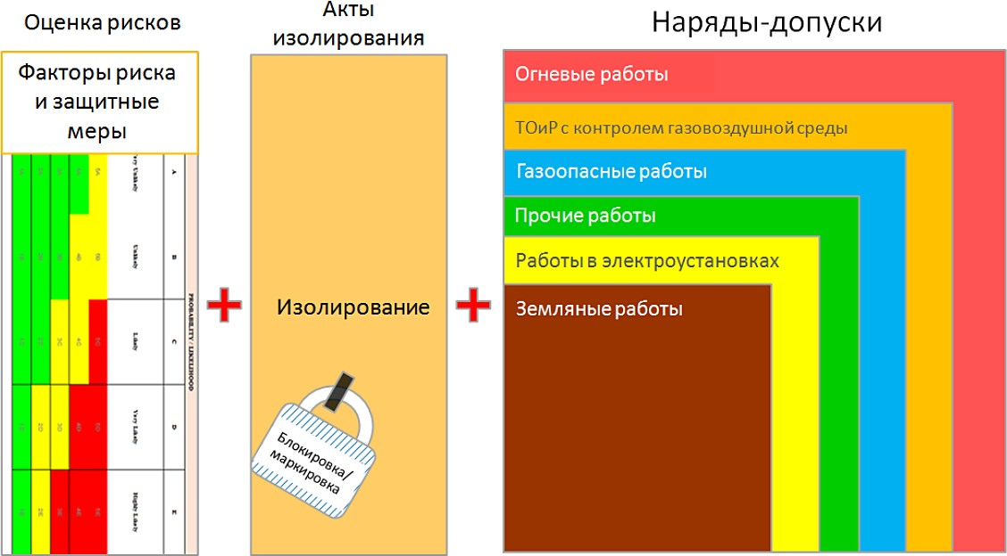

Рис. 1. Схема составляющих ИСНД
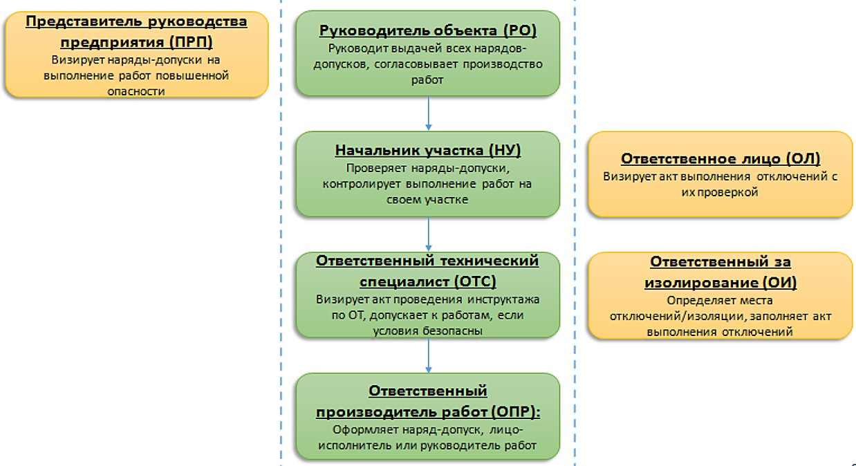
Рис. 2. Основные функции и обязанности сотрудников
В качестве дополнительной защиты меры, которая выполняет- ся в рамках оценки рисков, существует категория необходимости присутствия на месте производства работ. При помощи индика- тора категории необходимости присутствия на месте производ- ства работ ОПР может определить и согласовать с НУ периодич- ность и продолжительность пребывания на месте производства работ. [2] Существует три категории необходимости присутствия. Их описание и присущие элементы определенной категории при- ведены ниже в табл. 1

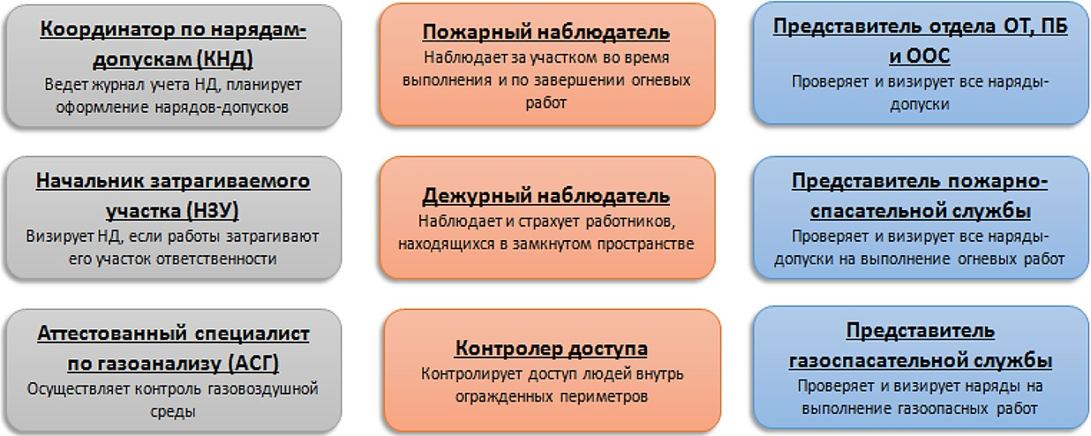
Рис. 3. Второстепенные (вспомогательные) функции сотрудников
Таблица 1
Элементы категорий необходимости присутствия на месте производства работ

Категория А | Категория B | Категория C
1. Постоянное присут- ствие ОПР. 2. При отсутствии ОПР на месте производства работ они долж- ны останавливаться  3. Если ОПР отве- чает за НД катего- рии А, он не может быть держателем любых других НД. Категория А в обя- зательном порядке присваивается на- рядам-допускам на огневые работы на опасных участках и на нарядам-допускам на вход в замкнутое пространство | Те же условия, что и при ка- тегории А, но допускается выполнение работ при крат- ковременном отсутствии ОПР. Один ОПР не может отвечать за выполнение более одного рабочего задания категории B, за исключением случаев, когда другие задания выпол- няются в непосредственной близости о места выполнения основного и есть возможность контролировать их безопасное производство силами одного ОПР.  Типичным примером катего- рии B является наряд-допуск на огневые работы в неопас- ной зоне с меньшими риска- ми, где отсутствует строгое требование постоянного при- сутствия ОПР. на месте произ- водства работ | ОПР необходимо прове- сти инструктаж по ОТ, а затем ему требуется лишь периодически по- сещать место производ- ства работ.  Максимальное количе- ство НД категории С у одного ОПР не долж- но превышать шести (6) и зависит от способно- сти ОПР обеспечивать необходимый контроль выполнения всех рабочих заданий (т.е. каждое ме- сто производства работ должно посещаться не менее трех раз за сме- ну). Категория С обыч- но присваивается менее опасным работам, выпол- няемым по нарядам-до- пускам на прочие работы

ИСНД обладает правилами безопасности, которые являются обязательными к соблюдению, а также ограничениями на оформ- ление документации по контролю работ [3].
Жизненный цикл наряд-допуска начинается с его запроса и за- канчивается, когда работы завершены (рис. 4) [4]. К оформлению наряда-допуска рекомендуется приступать как минимум за 48 ча- сов до запланированной даты работ, чтобы иметь достаточно вре- мени для его подготовки и согласования. В табл. 2 приведены виды наряд-допусков и актов.
Таблица 2
Виды наряд-допусков и актов

Вид наряд-допуска | Вид акта
- Наряд-допуск на проведение огневых работ  - Наряд-допуск на проведение огневых работ  - Наряд-допуск на проведение газоопасных работ  - Наряд-допуск на земляные работы  - Наряд-допуск на электротехнические работы  - Наряд-допуск на прочие работы | - Акт изолирования  - Акт на продление работ  - Акт проведения инструктажа по ОТ  - Акт проведения газоанализа  - Акт оценки рисков 1-го уровня (L1RA)  - Акт оценки рисков 2-го уровня (L2RA)

Таким образом, можно выделить задачи бесперебойной рабо- ты, которые возможно решить с помощью системы наряд-допусков.
- Обеспечивает контроль, координирование и информаци- онное взаимодействие при выполнении работ, не относящихся к штатной эксплуатации.
- Служит средством передачи лицам, выполняющим потен- циально опасные работы, письменных инструкций и полномочий таким образом, чтобы все задействованные стороны понимали.
- Специфику работ и способов их выполнения.
- Вероятные факторы риска и меры по их минимизации, ко- торые необходимо принять для выполнения работ.

- Вероятные факторы риска и меры по их минимизации, ко- торые необходимо принять в отношении окружающих факторов.
- Порядок действий при чрезвычайных ситуациях.
- Их собственные обязанности.
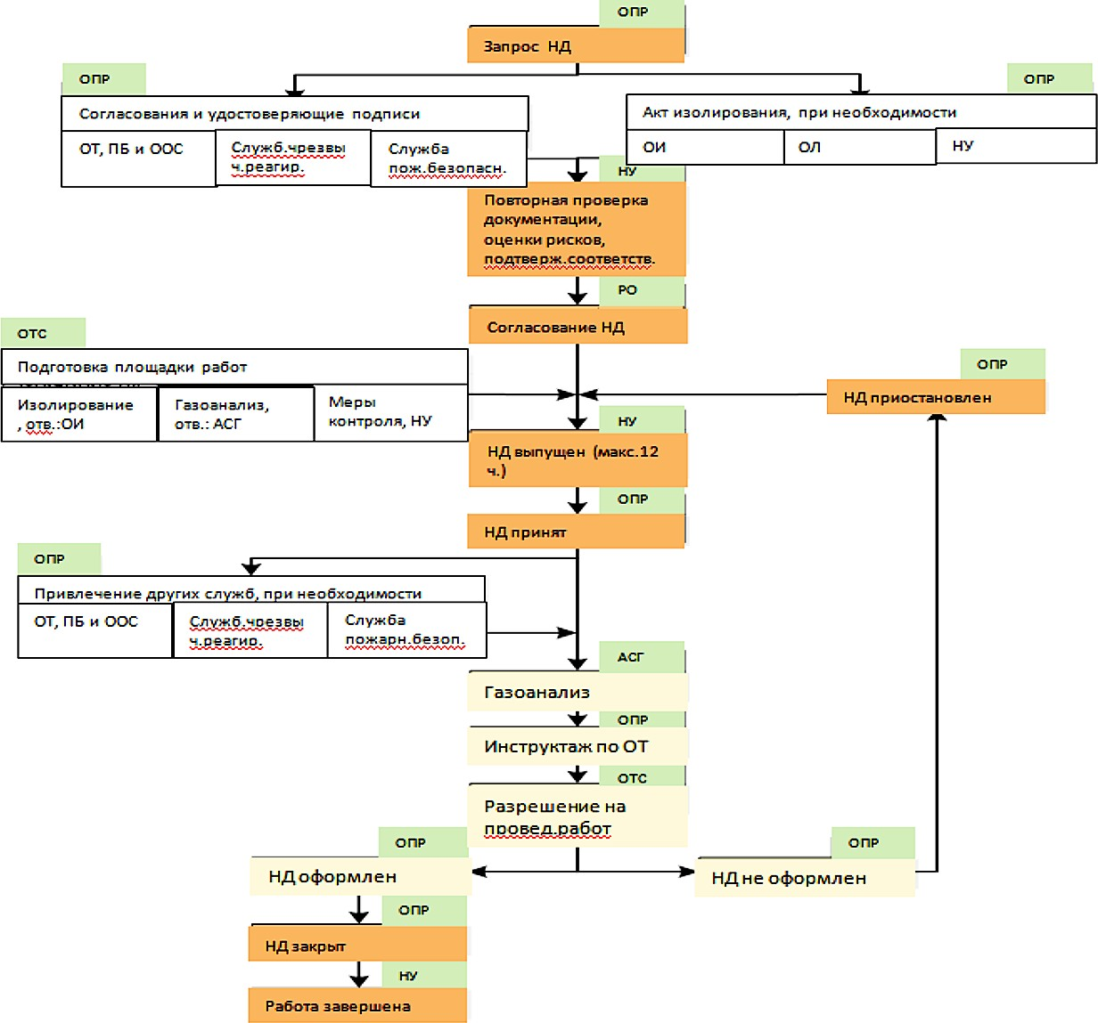

Рис. 4. Жизненный цикл наряд-допуска

Литература
- Афьерева Д. А. Производственная безопасность при работе на высоте
/ Д. А. Аферьева // Проблемы науки. 2017. № 9. С. 25–26.
- Гарев В. М., Летчфорд А. Н., Орт А. И. Нормативные требования к ка- честву строительных и монтажных работ. СПб.: Центр качества строитель- ства, 2014. 97 с.

- Кузякин П. Противоречия в требованиях нормативно-правовых до- кументов в области промышленной безопасности / П. Кузякин, Д. Новиков, Ю. Рябинин //Технадзор. 2015. №12. С. 590–591.
274
- Афьерева Д. А. Требования безопасности во время производства ра- бот с повышенной опасностью на производстве / Д. А. Аферьева // Теория. Практика. Инновации. 2017. № 10 С.36–40.

УДК 69.05  Екатерина Александровна Догадина, студент  (Санкт-Петербургский государственный архитектурно-строительный университет)  E-mail: DogadinaEA@kxmps.ru | Ekaterina Aleksandrovna Dogadina,  student (Saint Petersburg State University  of Architecture and Civil Engineering)  E-mail: DogadinaEA@kxmps.ru

МЕТОДИКА ПЛАНИРОВАНИЯ РАБОТ ПО СТРОИТЕЛЬСТВУ НЕФТЕПРОВОДОВ

WORK PLANNING TECHNIQUE ON OIL PIPELINE CONSTRUCTION
В предложенной ко вниманию статье рассматриваются методики плани- рования работ по строительству нефтепроводов на территории Российской Федерации. Нефтегазовая отрасль играет весомую роль в экономике и по- литике нашей страны и мира в целом. Огромное количество высококвали- фицированных специалистов занято в этой области, которые каждый день вносят свой вклад в ее развитие и стабильное снабжение объектов, городов, стран и материков энергоресурсами. Нефтяная компания – это гигантский аппарат по добыче, переработке и поставке нефти потребителям, одной из составляющих этой области является процесс движения энергоресурса по трубопроводному транспорту. Ввиду интенсивной добычи нефтяных про- дуктов, с каждым годом темпы увеличиваются, а сроки строительства, ре- монта и реконструкции снижаются. Строительные компании ставят акту- альной проблемой грамотное и оперативное планирование строительства таких объектов.
Ключевые слова: строительство, планирование, организация строи- тельства, линейно-протяженные объекты, нефтепровод, нормативно-тех- нический документ.

This article discusses methods of planning work on the construction of oil pipelines in the Russian Federation. The oil and gas industry plays a signif- icant role in the economy and politics of our country and the world as a whole. A huge number of highly qualified specialists are employed in this area, who every day contribute to its development and stable supply of energy, facilities, cities, countries and continents. An oil company is a gigantic apparatus for the extraction, refining and supply of oil to consumers, one of the components of

this area is the process of moving energy through pipelines. Today, intensive production of oil products is underway, the pace is increasing every year, and the terms of construction, repair and reconstruction are decreasing. Construction companies pose a competent problem and efficient planning of the construction of such facilities.
Keywords: construction, planning, construction organization, linearly-ex- tended objects, oil pipeline, regulatory and technical document.

Сегодня нефтяная отрасль переживает высокие темпы стро- ительства, реконструкции, ремонта линейных объектов. С прихо- дом больших объемов работ пришли сложности в организации и планировании прокладки нефтепроводов, усложненная сужени- ем сроков строительства, климатическими особенностями и уров- нем квалификации рабочих кадров.
Целью данной работы является выявление оптимальной ме- тодики планирования строительства нефтепроводов на террито- рии Российской Федерации.
Планирование – процесс увязки осуществляемых строитель- но-монтажных работ во времени и пространстве, а также система доставки и расхода материально-технических ресурсов [1].
Линейные объекты – группа объектов таких как: линии элек- тропередачи, линии связи, трубопроводы, автомобильные доро- ги, железнодорожные линии и другие подобные сооружения [1].
Планирование строительства занимает первую позицию в ор- ганизационной структуре строительного процесса. Календарный план можно рассматривать в качестве своеобразной динамической модели производства, эталона, определяющего характер оператив- ного управления движением процессов проекта.
Можно выделить следующие виды графиков, которые приме- няются сегодня при строительстве линейно-протяженных объек- тов (таблица) [2]:
- Календарно-сетевой график.
- Метод с оценкой и анализа программы (PERT).
- Метод критического пути (МКП).
- Циклограммы (циклограммы М. С. Бутникова).

276

277

Основные методики планирования строительства линейных объектов нефтяной отрасли

Метод КП | Краткая характеристика ме- тодики | Достоинства | Недостатки | Схема
1. Календарно-сетевое планирование | Определяет структуру функ- | Простой в использо- | Если на одном из | 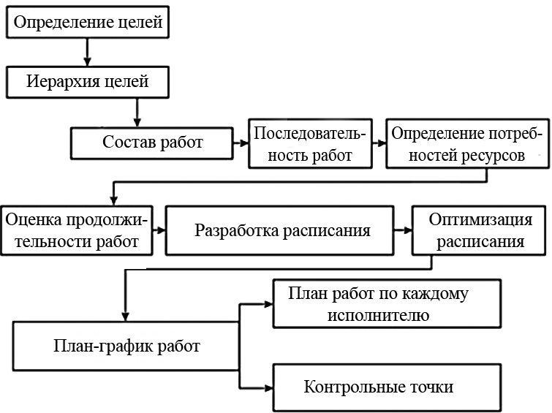  Схема календарно-сетевого планирования
 | циональных комплексов ра- | вании инструмент, но | путей графика из-
 | бот, сроки и особенности их | при этом он надежный | менились сроки
 | выполнения. Процесс сетево- | и мощный для анализа | выполнения работ,
 | го планирования предусма- | и оценки возможности | то возникает не-
 | тривает, что вся деятельность | реализации крупно- | обходимость пере-
 | будет описана в виде иерархии | масштабных, высоко- | смотра всего гра-
 | задач, для этого необходимо | технологичных и мно- | фика. А в случае
 | определить: иерархическую | гоуровневых проектов | постоянных изме-
 | структуру работ, определить |  | нений параметров
 | последовательность выполне- |  | график перестает
 | ния задач и длительность их |  | быть надежным
 | выполнения [3] |  | средством органи-
 |  |  | зации и контроля
 |  |  | технологического
 |  |  | процесса

278
Продолжение таблицы

Метод КП | Краткая характеристика методики | Достоинства | Недостатки | Схема
2. Метод с оценкой и анализа программы (PERT) (сетевое планирование) | Метод, при котором использу- ется графическое моделирова- ние планируемого комплекса выполняемых работ, которое отражает: логическую после- довательность, существующую взаимосвязь и планируемую продолжительность. А также показывает оптимизацию мо- дели по двум критериям:  − минимизация времени  выполнения комплекса пла- нируемых работ при заданной стоимости проекта;  − минимизация стоимости всего комплекса работ при заданном времени выполнения проекта. Program Еvalution and Review Technique (сокращенно PERT) предназначен для оптимизации длительности проектов за счет интересных логико-управлен- ческих решений и, в большей степени, благодаря применению статистических методов [4] | Информация, достав- ляемая обобщенным методом PERT, позво- ляет руководству или плановику сравнить различные альтернати- вы программы на базе трех характеристик: их относительных ша- гов на выполнение, операций, из которых они состоят, и соот- ветствующих им сред- них дат реализации. Применение этого метода является осо- бенно целесообразным при управлении науч- но-исследовательским проектам, но он вполне применим так же и при управлении некоторы- ми опытно-конструк- торскими проектами | Метод PERT не- достаточно наде- жен для вероятной оценки сроков реализации ком- плексных проек- тов со сложенной структурой. При наличии в проекте нескольких вари- антов критических путей результаты расчета по мето- дике PERT будут существенно за- вышены, что при- ведет к дезориен- тации заказчика и команды проекта | 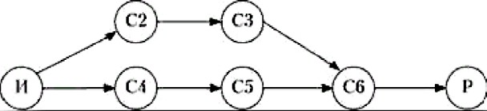  Сетевой график планирования сроков выполнения работ, где И – исходные данные; С1 – С6 – планируемые события (мероприятия); Р – результат

279

3. Метод критического пути (МКШ) | Метод критического пути обе- спечивает непрерывность вы- полнения критических работ [5].  Проведение последовательно- го комплекса работ для пере- мещения из точки начального события в точку конечного события на упорядоченном се- тевом графике отражается со- вокупность дуг, соединяющих соответствующие вершины, и является путем от начальной к конечной вершине. Любой путь, проложенные от истока (начальной вершины сетево- го графика в целом) к стоку (конечной вершине), является полным и представляет наи- больший интерес среди всех путей сетевого графика.  Длинна полного пути – это сум- ма длин всех входящих в него работ, что и является полной длинной выполнения проекта. | − Данный метод га- рантирует минималь- ную продолжитель- ность потока работ;  − Обеспечивает непре- рывность выполнения критических работ;  − Путь может быть определен не только для всего проекта в целом, но и для от- дельных его этапов. | − Работы, входя- щие в состав кри- тического пути, являются критиче- скими, и увеличе- ние длительности их выполнения ведет к увели- чению времени выполнения всего проекта;  − Критические  работы требуют повышенного внимания, а при необходимости и привлечении дополнительных  ресурсов – матери- альных, трудовых, интеллектуальных. | 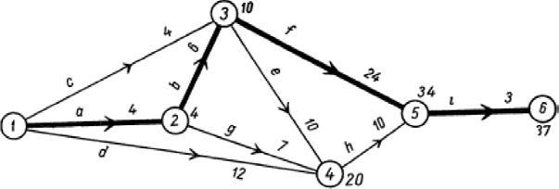  Сеть проекта. 1, 2, 3, 4, 5, 6, – этапы строительства.  a, b, c, d, e, f, g, h, i – виды работ  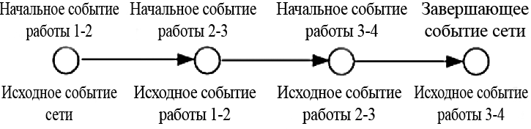  Последовательный комплекс работ в графическом изображении

280

Окончание таблицы

Метод КП | Краткая характеристика методики | Достоинства | Недостатки | Схема
4. Циклограммы | Наглядно отображает развитие строительных процессов во времени и пространстве, по- зволяет использовать средства вычислительной техники для контроля и управления ходом строительства. Исходной мо- делью для построения сетевой циклограммы служит цикло- грамма строительного потока по возведению объекта. В нее вносятся элементы сетевых моделей: работы, ожидания, зависимости, события, прону- мерованные в соответствии с организационно-технической последовательностью их свер- шения [6]. | − Применима для всех уровней управления (низшего, среднего, высшего);  − Возможность увя- зывать потоки между собой;  − Показывает после-  довательность перехо- да механизированных подразделений с одно- го участка на другой;  − Дает возможность оперативно управлять потоком. | Наличие большого незанятого фронта работ  (так называемых  «пустующих захва- ток») | 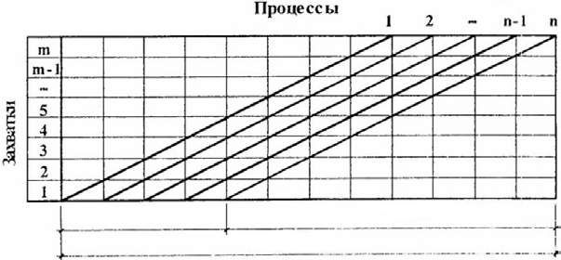  Циклограмма строительного потока

Однако, несмотря на большое разнообразие методик плани- рования, применяемых в строительстве, обмечается главная про- блема в их использовании – они сегодня представляют собой от- дельные блоки, зачастую совсем невзаимосвязанные между собой. Это обусловливается завышенной трудоемкостью, которая требу- ет задействования большого количества специалистов, и частый случай дублирования одних и тех же операций, которые дают раз- ные результаты. В итоге, для подавляющего большинства предпри- ятий на сегодняшний день актуальной является разработка ком- плексной системы планирования, элементы которой обеспечены нужными взаимосвязями и полезны для решения разного рода управленческих задач в любой момент времени. Для строитель- ной отрасли эта задача усложняется еще и необходимостью вне- дрения в комплексную систему планирования нормативно-регу- лируемых методов и форм.
Сегодня привычные подходы к планированию в строительной сфере не позволяют обеспечить решение данной задачи. Это мож- но объяснить тремя основными причинами.
Во-первых, несовершенством системы нормативного регули- рования организации планирования на предприятиях строитель- ной индустрии РФ.
Во-вторых, полным отсутствием современных полноценных комплексных методик по построению систем стратегического и операционного планирования.
В-третьих, отсутствием комплексного методического инстру- ментария, который мог бы позволить принимать на основе прогно- зов и этапности выполнения планов оперативные и объективные решения по управлению строительным комплексом РФ и предпри- ятиями в него входящими.
Вышеперечисленные причины свидетельствуют об актуаль- ности продолжения и более подробного исследования в области планирования в строительном комплексе РФ.

Выводы
- В процессе разработки поставленной цели и анализа каж- дого из методов планирования можно сделать вывод, что под-

бор того или иного календарного планирования зависит от мно- гих факторов: материальное, кадровое и финансовое состояние строительной организации, масштабность объекта строительства, продолжительность работ. Однако по результатам практического применения чаще всего прогрессивные и крупные компании ис- пользуют два метода планирования при строительстве нефтепро- водов: Метод с оценкой и анализа программы (PERT) и Метод кри- тического пути (МКП).
- Составление графиков требует адекватной оценки длитель- ности каждой работы, для этого процесса целесообразно привле- кать ответственных исполнителей, за которыми будут закреплены конкретные этапы или работы проекта. Человеческий ресурс игра- ет важную роль, в линейно-протяженные объектах, вытягивающих- ся на сотни километров по разным регионам страны.

Литература
- СП 393.1325800.2018 Трубопроводы магистральные и промысловые для нефти и газа. Организация строительного производства / СРО Ассоциация
«Нефтегазстрой» - Москва, Россия, Минстрой, 2018. 72 с.
- Харитонов В. А. Строительство магистрального трубопровода нефти и газа / В. А. Харитонов – Москва: Издательство Ассоциации строительных вузов, 2008. 484 с.
- Малышев В. Создатели. Первый инженер империи [Электронный ре- сурс] / В. Малышев // Информационно-аналитическое издание фонда истори- ческой перспективы СТОЛЕТИЕ–интернет-газета. – 2013 – Режим доступа http://www.stoletie.ru/ – (Дата обращения 10.10.2019)
- Абрамян С. Г. Организация строительства линейно-протяженных со- оружений: учебное пособие / С. Г. Абрамян; М-во науки и высшего образова- ния Рос. Федерации, Волгогр. гос. техн. ун-т. – Волгоград: ВолгГТУ, 2019. 102 с.
- Бовтеев С. В. Расчет параметров поточной организации работ мето- дом критического пути // журнал «Вестник гражданских инженеров» СПб: СПбГАСУ, 2018. С 90–97.
- Лебедев В. М. Системотехника поточных методов строительства: моно- графия / Белгород: Издательство БГТУ им. В. Г. Шухова, 2006. 208 с.
282

УДК 721.011.12  Яна Викторовна Зайцева, студент  (Санкт-Петербургский государственный архитектурно-строительный университет)  E-mail: rumyance8a@mail.ru | Yana Viktorovna Zaitseva,  student (Saint Petersburg State University  of Architecture and Civil Engineering)  E-mail: rumyance8a@mail.ru

ОРГАНИЗАЦИЯ И ПЛАНИРОВАНИЕ ПРОЦЕССОВ ПРОЕКТИРОВАНИЯ

ORGANIZATION AND PLANNING OF DESIGN PROCESSES
В данной статье рассмотрены основные этапы, из которых складыва- ется процесс проектирования, систематизированы данные по участникам проекта, определен кадровый состав специалистов в объеме архитектур- но-строительного отдела. Рассмотрены современные модели управления проектной организацией (выявлены их преимущества и недостатки) и опре- делены главные принципы управления. Разработка архитектурного проекта протекает во внутренней и внешней условно выделенной среде, оказыва- ющей на проект определенное воздействие. Внутренняя среда управления характеризуется составом проектной группы (рабочего коллектива), ком- петентностью и уровнем квалификации проектировщиков, организацией и технологией проектирования, и т.д. Серьезный подход сотрудников про- ектной организации к процессам проектирования и соблюдению опреде- ленной технологии проектирования может гарантировать успешное завер- шение проекта без срыва установленных в графике сроков.
Ключевые слова: процесс проектирования, проект, модель управления, стадия, архитектор, главный инженер проекта, проектная документация.

This article discusses main stages which make up the design process, sys- tematizes data on the project participants, determines the staff of specialists in the scope of the architectural and construction department. Modern manage- ment models of the project organization are considered (their advantages and disadvantages are identified) and the main principles of management are iden- tified. The development of the architectural project proceeds in the internal and external conditionally allocated environment, which has a certain impact on the project. The internal management environment is characterized by the compo- sition of the project team (work team), the competence and the level of qualifi-

cation of the designers, the organization and design technology, etc. A serious approach of the project organization employees to the design processes and ad- herence to a certain design technology can guarantee successful completion of the project without disrupting of deadlines set in the project.
Keywords: design process, project, management model, stage, architect, chief project engineer, project documentation.

«Любой проект разрабатывается и реализуется в определенном окружении, которое состоит из внутренних и внешних компонентов, учитывающих экономические, политические, социальные, техно- логические, нормативные, культурные и другие факторы» [1, с. 18].
В свою очередь процесс проектирования можно представить как определенную последовательность этапов, которой следуют участники проекта (проектировщики) для реализации новых идей в строительной отрасли.
К основным этапам процесса проектирования (разработки проектной документации) можно отнести:
Этап предпроектных проработок (включается в объем работ проектной организации по согласованию с Заказчиком), на протя- жении которого определяются основные параметры вновь возво- димого объекта, географическое положение, потребность в энер- горесурсах и т. д.
Этап подготовки и выдачи задания на проектирование. Подготовка профессионально грамотного задания на разработку проектной документации должна в себя включать:
- сбор исходно-разрешительной документации (ИРД);
- сбор сведений о месте застройки;
- определение плановых сроков разработки проектной доку- ментации;
- определение сложности объекта (категории);
- определение методов проектирования (метод двухстадий- ной или одностадийной работы над проектом).
Также этот этап включает в себя разработку технических ус- ловий на применяемые в проекте здания строительные материалы. Важно отметить, что существенную роль на данном начальном этапе играет определение методики выполнения проектных работ.

Ведь применение одностадийного метода проектирования, при котором разработка проектной документации ведется одно- временно с рабочей, помогает существенно сократить время про- ектирования. Но данный метод возможен только при очень неболь- ших объемах работ.
Крупные проектные организации, как правило, применяют последовательный двухстадийный метод (разработка проектной документация – получение положительного заключения гос. экс- пертизы – разработка рабочей документации), отвечающий требо- ваниям нормативных документов.
Этап сбора и выдачи исходных данных для реализации проектных работ (рис. 1). Данный этап может проводиться па- раллельно с этапом подготовки задания на проектирование.
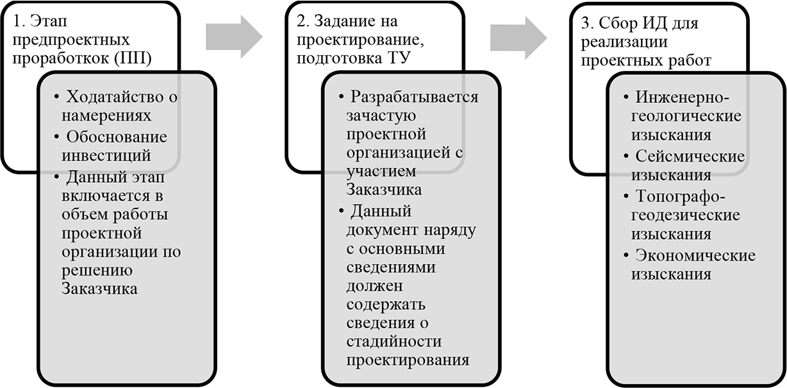

Рис. 1. Блок-схема процесса проектирования (начало)

Этап оформления и выдачи заданий исполнителям и в смежные отделы включает в себя выдачу заданий, содержа- щих в своем составе основные объемно-планировочные решения (поэтажные планы, план кровли, разрезы здания, фасады, размеры светопрозрачных конструкций и т.д.), схему планировочной орга- низации земельного участка, требования к технологическим про- цессам (при наличии) в помещениях здания.

Этап проектирования здания в различных проектных от- делах и подразделениях (рис. 2). Данный этап включает в себя разработку основных разделов согласно Постановлению № 87
«О составе разделов проектной документации и требованиях к их содержанию».
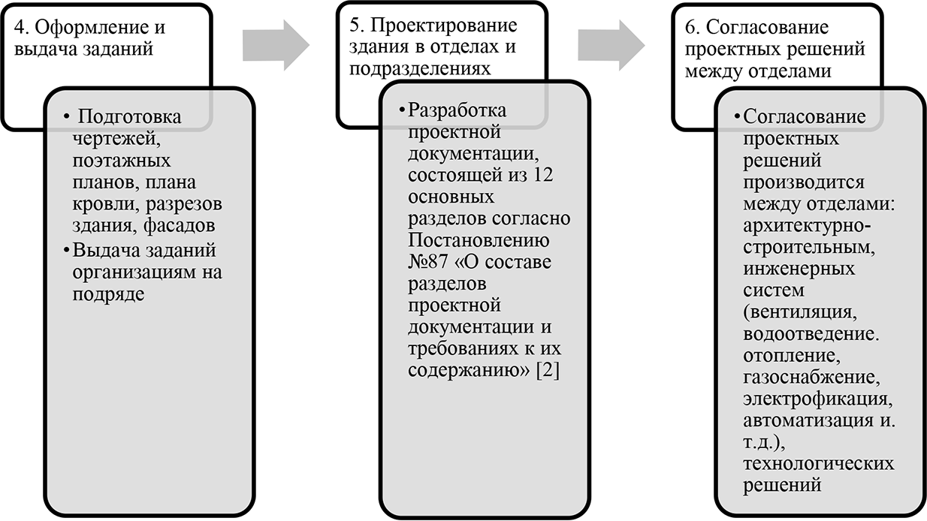

Рис. 2. Блок-схема процесса проектирования (продолжение)

В части разработки раздела 3 «Архитектурные решения» и раз- дела 4 «Конструктивные решения» можно выделить такие основ- ные проектные операции, как:
- анализ прогрессивных проектных решений и строитель- ных конструкций, включающий в себя сравнение и разбор архи- тектурных решений передовых проектов-аналогов, решений по применяемым строительным конструкциям для фундаментов, стен, перекрытий и пр., анализ технической документации и до- кументации типовых и повторно применяемых проектов, патен- тов и изобретений;
- разработка решения окончательного архитектурного обли- ка здания;
- выдача объемно-планировочного решения в смежные от- делы;

- разработка решений по конструкциям фундаментов, стен, покрытий здания, включающая в себя также изучение материалов отчета по инженерно-геологическим изысканиям;
- расчеты строительных конструкций (фундаментов, несущих и ограждающих конструкций);
- оформление результатов расчета в соответствии с требова- ниями нормативных документов;
- разработка и выполнение чертежей, спецификаций, ведомо- стей, таблиц, технических требований;
- разработка и выполнение текстовой части соответствую- щих разделов;
- оформление содержания тома проектной документации.
Этап внутреннего согласования проектных решений между отделами необходим для последующего приведения всех проект- ных решений к одному единственно верному варианту. Эта стадия, при отлаженной работе всех подразделений проектной организа- ции, в процессе возведения самого объекта позволяет избежать многих «несостыковок» на строительной площадке.
Со смежными подразделениями в части архитектурных и кон- структивных решений согласовываются архитектурные и объем- но-планировочные решения, а также мероприятия по обеспечению:
- электро-, пожаробезопасности здания;
- защиты от шума и вибрации;
- требуемых акустических характеристик помещений;
- требуемых защитных характеристик ограждающих кон- струкций;
- защиты строительных конструкций от воздействий окружа- ющей среды и коррозии;
- освещенности помещений.
Этап корректировки проектной документации проводит- ся при наличии замечаний от смежных подразделений проектной организации (рис. 3). На данном этапе проектные решения дово- дятся до своего «логического завершения» и передаются на про- верку ответственным за этап нормоконтроля.

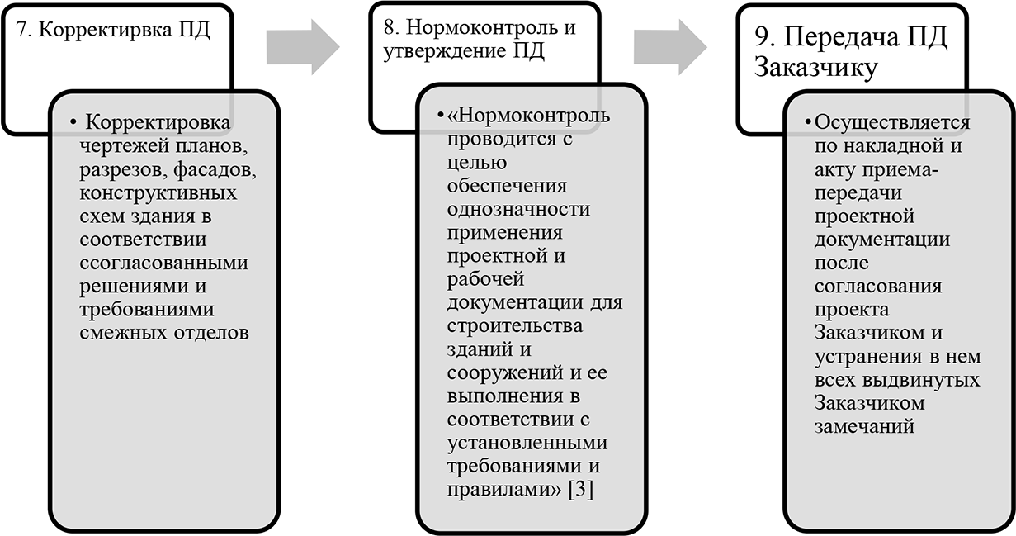

Рис. 3. Блок-схема процесса проектирования (продолжение)

Этап проведения нормоконтроля и утверждение проект- ной документации. Распечатанный комплект проектной докумен- тации передается на проведение нормоконтроля в соответствую- щем подразделении. Свидетельством прохождения нормоконтроля является подпись нормоконтролера в основной надписи (штампе) документации.
Затем проверенная документация утверждается подписями начальника отдела, главных специалистов подразделения: глав- ным архитектором и главным конструктором, подписями началь- ников смежных отделов.
Утвержденный в подразделениях проект с сопроводительным заданием передается ГИПу для окончательной проверки и утвержде- ния. После подписания подлинник документации вместе с элек- тронной версией выпущенной документации передается в тех- нический архив, где после регистрации он хранится в течение определенного количества лет в соответствии с действующим за- конодательством Российской Федерации.
Этап передачи проектной документации Заказчику осу- ществляется по накладной и акту приема-передачи проектной до- кументации после согласования проекта Заказчиком и устранения в нем всех выдвинутых Заказчиком замечаний.

Этап прохождения государственной экспертизы и получе- ния положительного заключения показывает степень соответствия проектной документации требованиям технического регламента (рис. 4). В период проведения экспертизы при обнаружении экс- пертом спорных моментов, требующих поправки, в проектную до- кументацию могут быть внесены изменения (оперативная коррек- тировка) с целью исключения выдачи отрицательного заключения.
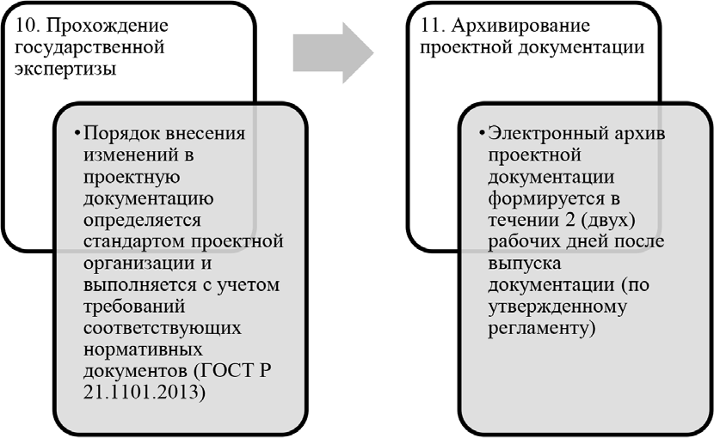

Рис. 4. Блок-схема процесса проектирования (окончание)

Этап архивирования проектной документации (после про- хождения экспертизы) является заключительным этапом в процессе проектных работ. Готовая документация вместе с положительным заключением экспертизы архивируется в установленном порядке и передается Заказчику вместе с актом выполненных работ.
Важно понимать, что каждый этап в ходе разработки проект- ной документации ограничен временными рамками и трудовыми ресурсами (квалификационным составом).
Так, при определении продолжительности проектных работ, специалисты зачастую руководствуются эмпирическими метода- ми, т. е. имеющимся у проектной организации наработанным опы- том. Отчасти такой подход при планировании процесса проекти- рования является не совсем верным.
В такой ситуации при установлении более адекватных сро- ков выдачи проектных решений можно ориентироваться на про- должительности выполнения проектных работ, представленные

в региональных рекомендациях Москвы (Сборник 11.1 «Нормы продолжительности проектирования объектов строительства. МРР-11.1-16»).
В свою очередь, квалификационный состав и количество специ- алистов проектной организации напрямую зависит от «масштаба» самой организации и принятой в ней модели управления процес- сом проектирования.
Любую проектную организацию можно представить в виде системы. Понятие системы здесь рассматривается, как совокуп- ность структурных элементов с определенными функциями.
В свою очередь термин «организационная структура» мож- но представить как древовидную схему, отражающую выполня- емую работу, степень подчинения подразделений и их взаимос- вязи (рис. 5).
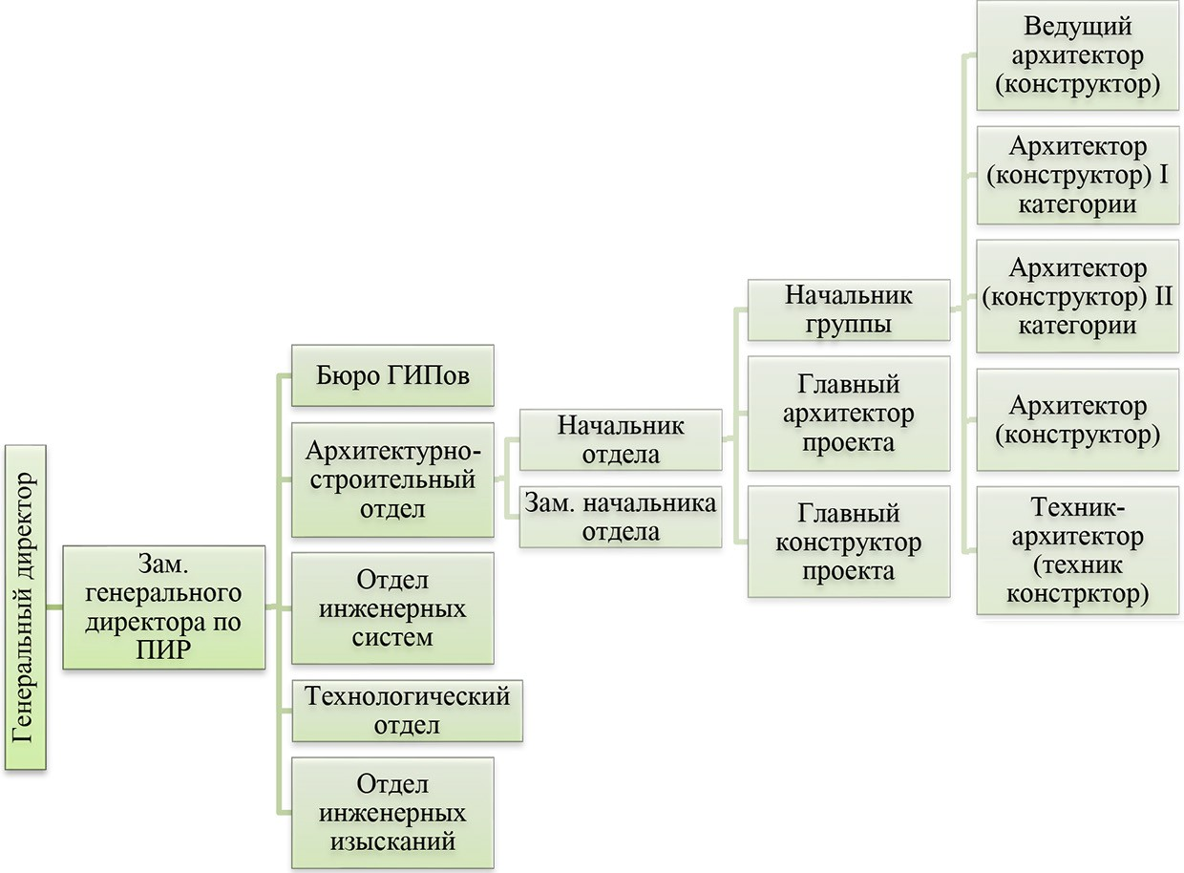
Рис. 5. Ветвь проектного подразделения матричной структуры управления

Как и любые структуры, организационная структура постро- ена на основе определенных принципов – принципов управления.

Основные из них:
- принцип разделения труда основан на выполнении проект- ных работ людьми, имеющими соответствующую квалификацию и обладающими определенными навыками. С повышением квали- фикации работников (использование в работе передовых техноло- гий, умение быстро переключаться с одной операции на другую) возрастает и производительность труда;
- принцип организационного структурирования – выделение основных элементов (проектных отделов) организационной схе- мы, чья деятельность, прописанная в должностных инструкциях, направлена на достижение заданных целей;
- принцип определения линейных и функциональных процес- сов – основан на понимании работниками своего положения и своих полномочий в организационной структуре заданного предприятия;
- принцип ограничения числа подчиненных – принцип нали- чия оптимального количества подчиненных с различным уровнем знаний и способностей, находящихся под руководством одного че- ловека – руководителя;
В настоящее время в крупных проектных организациях при- меняются две модели организации и управления процессом про- ектирования: универсальная модель и матричная модель [4].
Универсальная модель применима в организациях, с ком- плексными подразделениями, в состав которых, кроме исполни- телей, входят главные инженеры проекта (ГИП) и главные архи- текторы проекта (ГАП) [4].
Матричная модель, применима чаще всего к проектным ин- ститутам, имеющим в своей организационной структуре множе- ство специализированных отделов, например: архитектурно-стро- ительный отдел (таблица), инженерный отдел, отдел технологов, бюро ГИПов, плановый отдел и т. д.
Каждая модель имеет в себе как плюсы, так и минусы. Так, например, универсальная модель позволяет выполнять проект- ные работы силами одной мастерской [4]. Команда проекта ори- ентирована на конечный результат. Решение вопросов проходит оперативно, за счет чего работа выполняется быстрее постав- ленных сроков.

292

Таблица 1
Кадровый состав сотрудников архитектурно-строительного отдела

Должность | Функциональные связи внутри отдела | Функции и должностные обязанности сотрудника
Начальник отдела | Подчиняется главному инженеру – замести- телю генерального директора проектного института по проектно-изыскательским ра- ботам (ПИР) | Осуществляет административное и техническое руковод- ство производственной деятельностью отдела
Заместитель началь- ника отдела | Подчиняется непосредственно начальнику отдела | В период отсутствия начальника отдела исполняет его обя- занности и приобретает соответствующие права
Главный конструк- тор отдела | Подчиняется начальнику отдела | Обеспечивает нормативный уровень качества проектных решений по своему профилю в объеме своих должност- ных обязанностей
Главный архитектор отдела | Подчиняется начальнику отдела
Начальник группы | Подчиняется начальнику отдела и осущест- вляет техническое руководство специали- стами проектной группы | Осуществляет руководство группой и обеспечивает раз- работку документации на всех стадиях проектирования в установленные планом сроки и с высоким качеством

293

Ведущий архитектор (конструктор) | Административно подчиняется начальнику отдела и функционально – начальнику груп- пы | Разрабатывает отдельные разделы (марки) особо сложных и сложных проектов в полном соответствии с заданием на проектирование, техническими условиями и исходными данными
Архитектор (кон- структор) I катего- рии |  | Самостоятельно разрабатывает проектные решения по сложным зданиям, составляет пояснительные записки
Архитектор (кон- структор) II кате- гории |  | Самостоятельно разрабатывает проектные решения сред- ней сложности по зданиям, составляет пояснительные за- писки
Архитектор (кон- структор) |  | Разрабатывает отдельные разделы (части) проекта
Техник-архитектор (техник конструктор) |  | Разрабатывает отдельные части проекта, обеспечивает их соответствие техническим заданиям

Минус данной модели управления зачастую связан с низкой квалификации работников мастерской и отсутствии достаточного опыта в проектировании зданий.
Преимущества матричной модели управления состоят в по- лучении на выходе проектной документации высокого качества. Данной организационной структуре характерна высокая ско- ординированность, а также интеграция должностных обязанно- стей и функций специалистов (при передаче опыта высока взаи- мозаменяемость сотрудников).
Недостаток – сложность матричной структуры приводит к по- стоянным сбоям в работе между проектными отделами. На этапе выдачи заданий для согласования в смежные отделы возможны частые временные задержки по причине «громоздкости» систе- мы управления. Наличия двойного подчинения может приводить к конфликтам, тем самым порождая двоякость роли исполнителя и его руководителя в процессе проектирования.
Целью процесса проектирования, как взаимоувязанного ком- плекса работ квалифицированных специалистов, всегда является готовая проектная документация высокого качества, соответству- ющая требованиям строительных норм и правил. Грамотный под- ход специалистов к процессу проектирования может существенно повысить производительность проектной организации и сократить временные затраты на само проектирование, и, как следствие, сэко- номить финансовые ресурсы, задействованные в проекте.
Применение подходящей модели управления в проектной ор- ганизации позволит создать эффективную цепочку технологическо- го процесса на каждом этапе (стадии) разработки документации. Как следствие, можно ожидать сокращения времени, отведенно- го на проверку и согласование проектных решений. Стремление к реализации проектной деятельности в более выгодных и каче- ственных направлениях должно являться главной задачей совре- менной проектной организации [5].

Литература
295
- В. П. Этенко. Менеджмент в архитектуре: Основы методики управ- ления архитектурным проектом. Изд. 2-е. М.: Книжный дом «ЛИБРИКОМ», 2009. 224 с.
- Постановление Правительства РФ от 16.02.2008 № 87 (ред. от 06.07.2019)
«О составе разделов проектной документации и требованиях к их содержанию».
- ГОСТ Р 21.1002-2008 «Система проектной документации для строи- тельства. Нормоконтроль проектной и рабочей документации».
- Волкова Л. В., Волков С. В., Шведов В. Н. Организация проектных работ в строительстве, управление ими и их планирование: учеб. пособие / СПбГАСУ – СПб., 2014. 119 с.
- Поняев А. Н., Дворников Ю. Я., Абрамова Д. О. Проблемы проектиро- вания в строительстве, их решение // Техника. Технологии. Инженерия. 2019.
№ 3. С. 13–17. — URL https://moluch.ru/th/8/archive/130/4288/ (дата обраще- ния: 04.12.2019).

УДК 624.05  Маргарита Сергеевна Кочетова, студент  (Санкт-Петербургский государственный архитектурно-строительный университет)  E-mail: skorprita@yandex.ru | Margarita Sergeevna Kochetova,  student (Saint Petersburg State University of Architecture and Civil Engineering) E-mail: skorprita@yandex.ru

ОРГАНИЗАЦИОННО-ТЕХНОЛОГИЧЕСКИЕ РЕШЕНИЯ ПРИ БЛАГОУСТРОЙСТВЕ ПРИДОМОВОЙ ТЕРРИТОРИИ

ORGANIZATIONAL AND TECHNOLOGICAL SOLUTIONS FOR THE IMPROVEMENT
OF THE LOCAL AREA
Высокими темпами развиваются большие города, научный и техниче- ский прогресс с каждым днем набирают обороты. Урбанизация приобрела, такие масштабы, что комфортность человека в этой среде ушла на второй план. Людям необходимо чувствовать себя в городе здоровым и счаст- ливым, что достигается путем ландшафтной организации пространства. Однако существуют ряд организационно-технологических задач при бла- гоустройстве придомовой территории, требующих решения.
Ключевые слова: строительство, благоустройство, озеленение, придо- мовая территория, организация.

Large cities are developing rapidly, scientific and technological progress is gaining momentum every day. Urbanization has acquired such a scale that hu- man comfort in this environment has faded into the background. People need to feel themselves healthy and happy in the city, that can be achieved by landscape organization of space. However, there are a number of organizational and tech- nological problems in the improvement of the local area, requiring solutions.
Keywords: construction, improvement of the local area, gardening, local area, organization.

Благоустройство городов неразрывно связано с градострои- тельством и является одной из важнейших его составных частей. Уровень развития благоустройства оказывает значительное влия- ние на условия труда и отдыха населения.

В настоящее время к благоустройству придомовой террито- рии люди обращают все больше внимания. Территории жилых районов – самая близкая среда к человеческому жилью, наибо- лее часто посещаемая, и поэтому она должна быть наиболее бла- гоустроена, сформирована и озеленена. Зеленые насаждения на участках жилых домов оказывают непосредственное влияние на микроклимат жилых помещений, а также служат для ежедневно- го отдыха населения [1].
Озеленение жилых дворов призвано решить следующие задачи:
- повышение качества жизни;
- защита дворовых территорий от неблагоприятных природ- но-климатических факторов;
- снижение уровня шума, пыли и газообразных токсических веществ, производимых автотранспортом;
- улучшение микроклимата;
- создание эстетических, эколого-микроклиматических, пси- хологических условий для активного отдыха.
Основными решениями проектов благоустройства являются [4]:
- «современный европейский стиль», основанный на про- грессивном опыте зарубежных стран. Использование лаконич- ных решений с применением новаторских методик, создание однородной среды с подчеркнутой индивидуальностью отдель- ных участков;
- минимизация проезда автомобилей;
- максимизация озеленения, зон для отдыха разных групп на- селения;
- благоустройство эксплуатируемой кровли;
- создание ощущения комфортного экологического прожива- ния средствами ландшафтной архитектуры.
При благоустройстве придомовой территории многоквартир- ного жилого дома может возникнуть ряд организационно-техно- логических задач, требующих решения.
К основным можно отнести:
- сезонность;
- смежность разных видов работ;
- местоположение объекта.

В основном благоустройство осуществляются в теплое время года, и крайне редко зимой. Из-за неподходящих погодных усло- вий, которые ограничивают или существенно удорожает возмож- ные виды работ: земляные и демонтажные работы, постройку ис- кусственных сооружений и зданий и формирование оснований дорожных одежд, валку деревьев. Промерзание грунта осложня- ет его разработку и делает грунты практически не уплотняемы- ми; включение мерзлых комьев в составе грунта (а также при от- сыпке песка с щебнем) и просадки, возникающие вследствие их оттаивания; сжатый фронт работ в связи с коротким световым днем; необходимость очистки оснований земляных сооружений от снега и льда; снижение производительности рабочих и техни- ки; потребность в зимней спецодежде для рабочих; сложность в обеспечении комфортных условий для работы людей и техни- ки и прочее [2, 5, 6].
Благоустройство территории – это последний этап при строи- тельстве жилого дома. Но часто бывает, что к началу благоустрой- ства еще не закончены фасадные, инженерные и отделочные рабо- ты. Автомобили, проезжающие по асфальтобетонному покрытию и покрытию из плитки, могут оставлять следы от колес, а также от масла и бензина, которые тяжело отмыть. Люди ходят по газо- нам, оставляют неубранным строительный мусор, роняют тяже- лые предметы. В результате такое покрытие Заказчик не примет.
Территория может быть ограничена проездами, акваторией, парком, жилым комплексом, территорией свободной от застройки и пр. Особую сложность при организации работ представляет на- личие внутри объекта капитального строительства действующего детского сада (школы), доступ к которому не должен быть пере- крыт ни для пешеходов, ни для транспорта. Следующую сложность представляют подземные коммуникации, покрывающие всю пло- щадь строительства. При наличии набережной в границах объекта может происходить подмывание территории. Наличие жилых до- мов и зданий, в районе которых при работе необходимо сохранять благоприятную среду жизнедеятельности на период строительства, в том числе по шумности работ, сохранению зеленых насажде- ний. Ограничения проездов строительных машин и транспортных

средств естественными или искусственными препятствиями. Все эти ограничения представляют собой стесненность.
Для решения данных задач могут быть приняты следующие организационно-технологические решения.
Для проведения работ в зимний период можно взять в прокат или купить специальную технику для укладки асфальта, прове- сти мероприятия по оттаиванию, закупить спецодежду и прочее, но это приведет к дополнительным затратам. Сметная стоимость земляных работ может увеличиться до 50 %, в связи с применени- ем коэффициентов зимнего удорожания. В большинстве случаев на таких условиях настаивает Заказчик, которому нужно срочно сдать объект в эксплуатацию, остальные Заказчики организовыва- ют строительство объекта в агротехнические сроки [7].
Смежность разных видов работ приводит к дополнительным затратам по строительству, которые либо оплачивает Заказчик, либо оплачивают подрядчики. Организация этого процесса – это есть ускорение и удешевление. Возможность избежать затрат на восстановление. Важно организовать работу так, чтобы основные виды работ были закончены, которые могут нанести ущерб благо- устройству. Конечно, могут быть задержки в поставке материалов, которые приведут к увеличению срока производства каких-либо работ, но при планировании это должно быть учтено. Это явля- ется существенной проблемой, потому что она рождает дополни- тельные затраты у сторон, задействованных в процессе связанных с восстановлением работ по благоустройству. При этом эксплуати- рующая организация уделяет серьезное внимание на чистое и ка- чественное выполнение работ.
Ограниченность – это общая проблема для всего строительства, а не только для благоустройства, которая влечет за собой техниче- ские и экономические издержки и требует дополнительной про- работки при подготовке проектно-сметной документации и разра- ботки ПОС и ППР. В конечном итоге происходит рост трудозатрат, удорожание производства работ и увеличение срока производства работ. В условиях городского строительство последнее имеет боль- шое значение, так как строительные работы нарушают привычный режим работы общественного транспорта, пешеходного движения.

Для ускорения можно применить высокопроизводительные меха- нические средства, способные эффективно выполнять производ- ственные функции в стесненных условиях при максимальном сни- жении доли ручного труда.
Согласно СП 48.13330.2011 и в соответствии с действующи- ми правилами охраны подземных коммуникаций перед началом производства земляных работ необходимо вызвать владельцев ин- женерных коммуникаций или представителей заинтересованных служб с целью определения фактического расположения комму- никаций и согласования методов производства работ. При нали- чии рядом действующих кабелей, земляные работы производить под непосредственным руководством ИТР (мастера или начальни- ка участка). При обнаружении коммуникаций, не указанных в про- екте, земляные работы прекратить и вызвать на место представи- телей Заказчика и проектировщика [3].
Изначально планировать строительные работы нужно таким образом, чтобы благоустройство было действительно завершающим этапом и производилось в благоприятные сроки. Это и есть важней- шее организационно-технологическое решение. Благоустройство – это то, что продает жилой дом. Соответственно и планировать рабо- ты должны таким образом, чтобы качественно выполнить в первую очередь те вещи, которые продают здание. Если благоустройство планируется в зимний период, то можно забыть о качестве и со- ответственно забыть о высоких продажах. Продажи можно повы- сить только, предложив уникальную вещь. Продажи – это конеч- ная цель, а благоустройство это один из самых важных показателей для продаж. Поэтому для качественного и красивого благоустрой- ства должно быть планирование.
Основные организационно-технологические решения для до- стижения качественного благоустройства придомовой территории:
- работы проводятся в агротехнический период (апрель – ок- тябрь);
- отсутствие смежности разных видов работ.
Сейчас благоустройство придомовой территории – это не- отъемлемая часть строительства, без которой Застройщик не мо- жет сдать жилой объект в эксплуатацию. Благоустройство всегда

разное и зависит от хорошего финансирования и интересного про- екта. При правильном планировании и организации производства работ возможно воплотить в жизнь любой сложный проект [8, 9]. Озеленение территории многоквартирного дома – важное меро- приятие, которое позволяет придать должный эстетический и эко-
301
логический статус постройке.

Литература
- СП 82.13330.2016 Благоустройство территорий. Актуализированная редакция СНиП III-10-75э
- СП 78.13330.2012 Автомобильные дороги. Актуализированная редак- ция СНиП 3.06.03-85 (с Изменением № 1).
- СП 48.13330.2011 «СНиП 12-01-2004. Организация строительства».
- СП 42.13330.2011 «СНиП 2.07.01-89* Градостроительство. Планировка и застройка городских и сельских поселений».
- СП 45.13330.2012 Земляные сооружения, основания и фундаменты. Актуализированная редакция СНиП 3.02.01-87.
- ТТК. Устройство тротуаров и пешеходных дорожек из брусчатки в зим- нее время.
- Методика определения стоимости строительной продукции на террито- рии Российской Федерации, (МДС 81-35.2004), (Госстрой России) Москва, 2004.
- Терская Л. А., Жилина Л. Н., Рогозинская М. И. Придомовая террито- рия как важный ресурс развития общественного пространства городской сре- ды // Международный журнал прикладных и фундаментальных исследова- ний // Международный журнал прикладных и фундаментальных исследований. 2016. № 6-4. С. 765–769; URL: https://applied-research.ru/ru/article/view?id=9694
- Касьянов В. Ф. Реконструкция жилой застройки городов. М.: Издательство АСВ, 2002. 208 с.

УДК 697.91  Кристина Эдуардовна Савчук, студент  (Санкт-Петербургский государственный архитектурно-строительный университет)  E-mail: ck.ed@yandex.ru | Kristina Eduardovna Savchuk,  student (Saint Petersburg State University  of Architecture and Civil Engineering)  E-mail: ck.ed@yandex.ru

АНАЛИЗ СТРОИТЕЛЬНО-МОНТАЖНЫХ РАБОТ ПРИ УСТРОЙСТВЕ СИСТЕМЫ ВЕНТИЛЯЦИИ В ПРОМЫШЛЕННЫХ ЦЕХАХ

ANALYSIS OF CONSTRUCTION AND INSTALLATION WORKS UNDER
THE DEVICE OF VENTILATION SYSTEM IN INDUSTRIAL PLANTS
В данной статье освещены основные вопросы устройства систем вен- тиляции в помещениях промышленного назначения, как действующих, так и при строительстве новых. Определены виды и классификация вентиляци- онных систем по способам перемещения воздуха, по назначению, по кон- структивному исполнению и т.д. Рассмотрены основные этапы, из которых складывается процесс подготовки к выполнению строительно-монтажных работ по установке специализированного вентиляционного оборудования и прокладке воздухопроводных сетей. А также рассмотрены современные требования к проведению строительно-монтажных работ при устройстве систем вентиляции. Выделены основные тенденции дальнейшего разви- тия данной области строительства.
Ключевые слова: технологический процесс, воздухообмен, строи- тельно-монтажные работы, промышленная вентиляция, вентиляционные системы.

This article highlights the main issues of the design of ventilation systems in industrial premises, both existing and during the construction of new ones. The types and classification of ventilation systems by the methods of moving air, by purpose, by design, etc. The main stages from which the process of prepa- ration for construction and installation works on the installation of specialized ventilation equipment and the laying of air ducts are made up are considered. And also considered are the modern requirements for construction and instal-

lation work when installing ventilation systems. The main trends of the further development of this area of construction are highlighted.
Keywords: technological process, air exchange, construction and installa- tion works, industrial ventilation, ventilation systems.

Воздух в помещениях промышленного назначения, как и в лю- бых других, подвержен постоянным изменениям своего состава, температуры и влажности под влиянием различных факторов, та- ких как общие изменения атмосферного воздуха, образование пыли, выделение тепла и влаги, газа и пара в процессе работы. В резуль- тате, воздух в помещении может препятствовать нормальному про- теканию технологических процессов на предприятии, в том числе из-за ухудшения самочувствия работников.
Вот почему, прокладывая коммуникации при строительстве новых, расширении и реконструкции действующих предприятий, вентиляционную систему по праву считают одной из важнейшей инженерной сетью наряду с системами водоснабжения, водоотве- дения, подачи тепла и электроэнергии.
Вентиляционная система – это совокупность устройств для обработки, транспортировки, подачи и удаления воздуха, обеспе- чивающих расчетный воздухообмен в помещении для поддержа- ния благоприятной рабочей среды. Она также является средством создания микроклимата для создания микроклимата в помещении. При всем многообразии систем вентиляции, обусловленном назначением помещений, характером технологического процесса, видом вредных выделений и т. п., их можно классифицировать по
следующим характерным признакам (рис. 1):
- по способу создания давления для перемещения воздуха: с естественным и искусственным (механическим) побуждением;
- по назначению: приточные и вытяжные;
- по зоне обслуживания: местные и общеобменные;
- по конструктивному исполнению: канальные и бесканальные. Чтобы максимально эффективно организовать процесс воздухо- обмена больших производственных площадок требуется установка промышленных вентиляционных систем смешанного типа (комби- нированная промышленная вентиляция), т. к. удаления большого

объема воздуха естественным путем недостаточно, в таком слу- чае необходимо присутствие в системе принудительных (механи- ческих) элементов, например, вентиляторов или эжекторов.
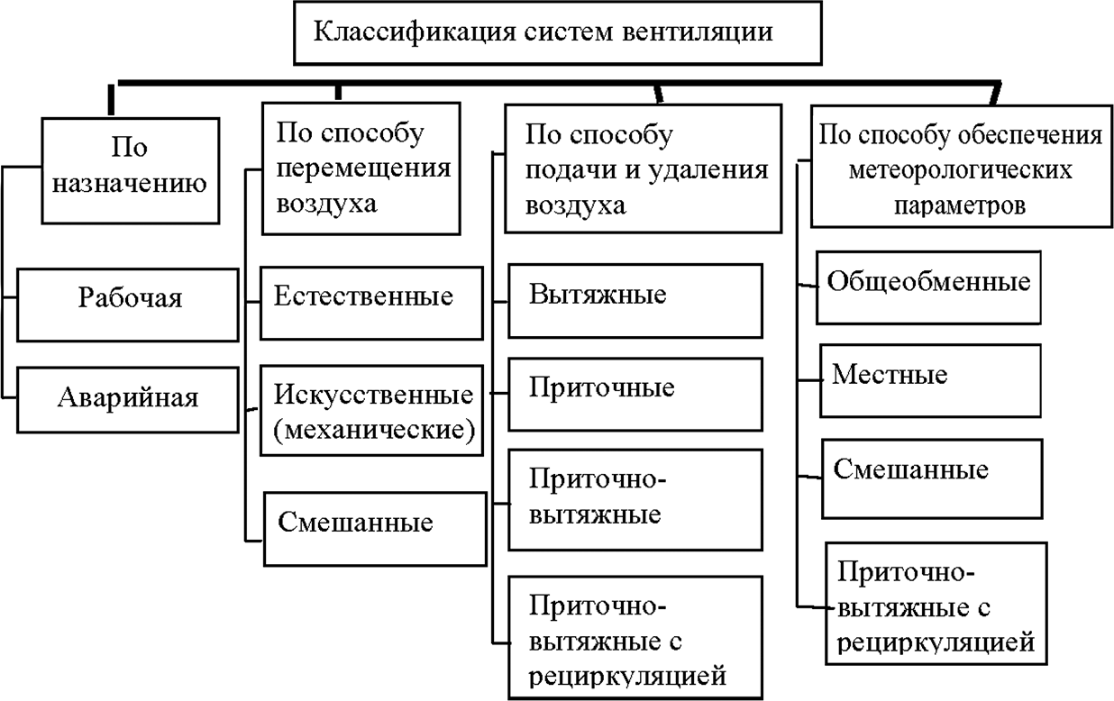

Рис. 1. Классификация систем вентиляции

Использование только механической вентиляции в промыш- ленных объемах является нецелесообразным, т. к. требует значи- тельных эксплуатационных и капитальных затрат, ведь основной источник энергии такой системы – сетевая электрическая энергия. Прежде чем начать строительно-монтажные работы по уста- новке вентиляционной системы требуется провести тщательную подготовку. Составления проектной документации. Она должна содержать конкретные решения с учетом условий строительства
конкретного объекта.
На данный этап входят работы по изучению и написанию про- ектной документации, разработке эскизов и чертежей производ- ственных работ, составлению календарного графика. Оформить заказ на покупку и/или изготовление заявленного оборудования, проверить наличие необходимого инструмента и материалов, ма- шин и механизмов также требуется сделать в этот период.

Проектная документация имеет сопутствующие задачи, такие как: обеспечения снижения стоимости работ, сокращения их про- должительности, а также, чтобы повысить качество строительства.
Без утвержденной проектной документации в соответствии с действующими государственными стандартами и нормативными документами запрещено производство любых строительно-мон- тажных работ.
Строительно-монтажные работы при устройстве системы вен- тиляции в промышленных цехах – сложный технологический про- цесс, для грамотной организации которого необходимо:
- рассчитать воздухообмен в каждом помещении предприятия;
- максимально локализовать образование опасных примесей;
- эксплуатировать только те вентиляционные системы, кото- рые подходят для очистки воздуха на конкретном производстве.
На подготовительные работы тратится основная часть рабочего времени в процессе строительного монтажа систем вентиляции воз- духа. Практика показывает, что целесообразно формирование целой группы специалистов – монтажной бригады – производству натураль- ных замеров, оформлению заказов на необходимые изделия и детали. Численность и состав такой группы определяется объемом ра-
бот и входят в нее обычно такие специалисты, как слесари, свер- ловщики, такелажники и замерщики и др.
Имея на руках проектный план, зная планировку помещений, толщину стен, а также качество строительных материалов, с кото- рыми предстоит иметь дело и многое другое монтажная бригада может приступать к строительно-монтажным работам по устрой- ству вентиляционной системы.
Устройство вентиляционной системы – это целый комплекс работ, который включает в себя установку специализированного оборудования (вентиляторы, фильтры, калориферы и др.) и про- кладку воздухопроводной сети (установка воздуховодов, подсоеди- нение секций, вывод воздухораспределительных устройств) (рис. 2). Все операции должны выполняться высококвалифицирован- ными специалистами и в строгой технологической последова- тельности, в силу специфики воздухопроводной сети с ее пере- ходами и разветвлениями, поворотами и переходами – права на

ошибку тут нет, поскольку от ее грамотного монтажа зависит пра- вильность работы всей вентиляционной системы, ее надежность и долговечность.
Осуществляя работы по строительству и монтажу систем про- мышленной вентиляции необходимо согласование работ на всех этапах со специалистами, ответственными за строительство, и мон- таж других инженерных сетей для обеспечения с ними интегра- ции, а также чтобы не нарушать внутренний дизайн помещения.
Еще одной важной частью строительного-монтажа вентиля- ционной системы является интеграция в нее автоматики.
Автоматическая система управления системой вентиляции обе- спечивает не только бесперебойный и оптимальный режим работы оборудования, но и точное поддержание всех параметров возду- ха, что в условиях промышленных предприятий с их габаритами крайне важная характеристика.
По завершении пуско-наладочных работ и сдачи объекта в экс- плуатацию заказчик получает на руки всю необходимую исполни- тельную документацию и инструкцию по эксплуатации установлен- ного оборудования, а также краткий инструктаж по использованию автоматической системы управления.
В конце хотелось бы отметить, что современные методы стро- ительства диктуют жесткие требования к проведению строитель- но-монтажных работ при устройстве системы вентиляции в цехах промышленного типа. Четкое соблюдение технологической после- довательности операций и соответствие всем строительным нор- мам – сегодня этого уже недостаточно.
Вообще традиционные способы устройства вентиляционных систем основаны в большинстве своем на увеличении потока пода- ваемого в помещение воздуха, что в корне не соответствует прин- ципам эффективного энергопотребления.
Таким образом, уже сейчас можно выделить две основных тенденции в проектировании вентиляционных систем будущего, одна из которых – применение технологий, повышающих эффек- тивность использования энергии, снижающих энергопотребление без уменьшения производственной мощности вентиляционных установок; другая – создание экологии воздушного режима в по- мещениях еще на этапе проектирования здания.

307

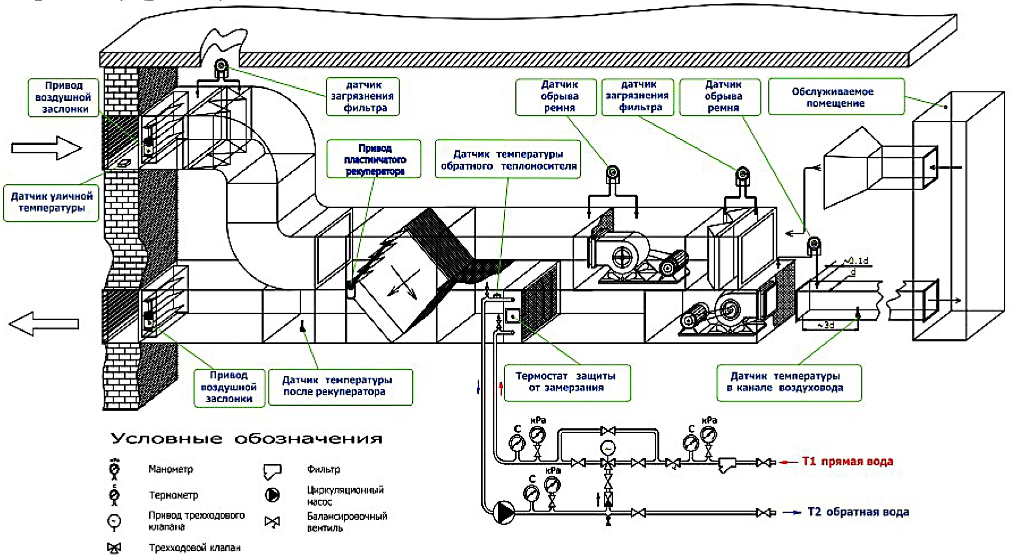

Рис. 2. Устройство вентиляционной системы на примере приточной установки

Литература
308
- Синицын В. И., Шуршакова Е. В. Современные тенденции в проекти- ровании систем теплогазоснабжения и вентиляции // Экология и строитель- ство. 2015. № 4.
- СП 18.13330.2011 «Генеральные планы промышленных предприятий».
- СНиП 12-03-2001 «Безопасность труда в строительстве», ч. 1.
- СНиП 12-03-2001 «Безопасность труда в строительстве», ч. 2.
- Монтаж, эксплуатация и сервис систем вентиляции и кондиционирова- ния воздуха / Под ред. Минина В. Е. // СПб.: Профессия, 2005.
- Паршин В. А., Стахов А. Е. Учебно-методическое пособие для разработки ППР при ремонте или реконструкции инженерных сетей. Л.: ЛВВИСКУ, 1989.

УДК 658.511.2  Ангелина Ивановна Сендрева, студент  (Санкт-Петербургский государственный архитектурно-строительный университет)  E-mail: sendreva.angelina@gmail.com | Angelina Ivanovna Sendreva,  student (Saint Petersburg State University  of Architecture and Civil Engineering)  E-mail: sendreva.angelina@gmail.com

АНАЛИЗ ОРГАНИЗАЦИОННО- ТЕХНОЛОГИЧЕСКИХ РЕШЕНИЙ
ПО ПЕРЕРАБОТКЕ ТВЕРДЫХ БЫТОВЫХ ОТХОДОВ СТРОИТЕЛЬНОГО ПРОИЗВОДСТВА

ANALYSIS OF ORGANIZATIONAL-TECHNOLOGICAL DECISIONS ON THE PROCESSING
OF SOLID DOMESTIC WASTE FROM CONSTRUCTION PRODUCTION
В данной научной статье был произведен анализ организационно-тех- нологических мероприятий по утилизации твердых бытовых отходов стро- ительного производства. Для ясного представления рассматриваемой цели в научной статье используются положения из нормативно-правовой доку- ментации, современные технологические решения, отображающие чет- кий регламент данной темы. Анализ организационно-технологических решений по переработке твердых бытовых отходов строительного про- изводства является остро актуальной темой современности, ввиду интен- сивного роста вместе с застройкой городов рост отходов строительного производства, данный накапливаемых эффект приводит к кризисному по- ложению экосистемы мира.
Ключевые слова: строительство, твердые бытовые отходы, утилиза- ция, экосистема, переработка, класс опасности.

In this scientific article, an analysis was made of organizational and tech- nological measures for the disposal of municipal solid waste from construction industry. For a clear presentation of the goal in question, the scientific article uses the provisions of the regulatory documentation, modern technological solu- tions that display a clear regulation of this topic. Analysis of organizational and technological solutions for the processing of municipal solid waste from con- struction industry is a hot topic of our time, due to the intensive growth along

with urban development, the growth of construction waste, this cumulative ef- fect leads to a crisis in the world’s ecosystem.
Keywords: construction, municipal solid waste, utilization, ecosystem, pro- cessing, hazard class.

Цель исследования: провести анализ организационно-техно- логических решений по переработке твердых бытовых отходов строительного производства.
Начало 21 века, период активной застройки городов. При воз- ведении новых объектов, реставрации, реконструкции или ремонте зданий и сооружений, нельзя пройти мимо темы утилизации отхо- дов. По завершению производства строительных работ, на объек- тах содержится значительный объем твердых бытовых отходов: ма- териал изоляции, провода, камни, дерево, металл, пластик и т. п. Согласно прописанным положениям при составлении проекта ор- ганизации строительства существенная роль отводиться утилиза- ции твердых бытовых отходов (ТБО), требования и уровень от- ветственности за утилизацию мусора прописаны в федеральной законе 89-ФЗ «Об отходах производства и потребления» с изм. от 27.12.2019г.). Данный закон отражает цели и основные принци- пы государственной политики в области обращения с отходами[1]. Исходя из статьи 13, регламентирующей требования в обра- щении с отходами, организация раздельного сбора отходов возло- жена на местные органы самоуправления. В данной статье также упоминается упорядоченность сбора отходов, предусматривающий их разделение на виды (классы), который является основным до-
кументом при организации раздельного сбора отходов.
Из данного документа можно выделить основные этапы лик- видации отходов [1]:
- сбор и сортировка отходов;
- оформление документации;
- учет отходов;
- транспортировка к месту временного хранения, сжигания или обезвреживания и переработки;
- уменьшение объема за счет применения инновационных технологий (упаковка, переработка).

Постановлением Правительства Российской Федерации от 29 февраля 2019 № 362 «О государственной программе «Охрана окружающей среды (2012-2020 гг.)» в числе других утверждена подпрограмма «Отходы», целью данной программы является пре- дотвращение и ликвидация негативного воздействия отходов про- изводства и потребления на природную среду вокруг и показатель здоровья населения, а также максимальное вовлечение производ- ственных отходов в хозяйственный оборот. Мероприятия данной подпрограммы «Отходы» содержат [7]:
- возведение и освоение опытно-промышленных установок (механизмов) по хранению, переработке и обезвреживанию раз- личного класса и вида промышленных отходов, жилищно-комму- нальных и отходов сельского хозяйства;
- разработка и внедрение в практику новых оборудования и технологий по переработке и обезвреживания отходов;
- совершенствование и улучшение системы государственно- го регулирования в области обращения с отходами.
Федеральный закон № 7-ФЗ от 10 января 2002 г. «Об охране окружающей среды» в ст. 7 устанавливает полномочия органов местного самоуправления. Таким образом к данным вопросам на уровне местного значения имеет отношение организация сбора, хранения и вывоза строительных отходов и мусора. К вопросам местного значения уровня муниципалитета относятся такие как:
- организация мероприятий внутриобщественного характера по охране окружающей среды;
- организация мероприятий по утилизации и переработки бы- товых и промышленных отходов.
К вопросам значения местного уровня городского округа от- носятся:
- организация мероприятий по охране окружающей среды в зоне городского округа;
- организация сбора, хранения, вывоза, утилизации и перера- ботки бытовых и промышленных отходов.
Данный закон также прописывает соблюдение требования к обезвреживанию и безопасному размещению отходов, а ст. 24 обязы- вает нормировать образование и ограничивать размещение отходов.

Ст. 30 принуждает лицензировать конкретные виды деятель- ности в области охраны окружающей среды соответственно уста- навливаемому Правительством перечню [8].
«Земельный Кодекс Российской Федерации» в ст. 13 обязыва- ет землепользователей обеспечить защиту земли от захламления отходами производства и потребления, загрязнения, незаконной организации их складирования [9].
В ст. 247 «Уголовного Кодекса Российской Федерации» ого- ворена ответственность за производство опасных видов отходов, транспортировку, хранение, захоронение, утилизация, использование или иное обращение радиоактивных, бактериологических, химиче- ских веществ и отходов с нарушением установленных правил [10].
«Гигиенические требования к размещению и обезвреживанию отходов производства и потребления. СанПиН 2.1.7.1322-03» вве- дены в действие 15 июня 2003 г. Данные правила охватывают зоны расположения объектов по размещению и обработке отходов про- изводства и потребления, принимая во внимание приемные пун- кты вторичного сырья, мусороперерабатывающие заводы и мусо- росортировочные станции [11].
«Инструкция по проектированию, эксплуатации и рекульти- вации полигонов для ТБО», утвержденная Министерством строи- тельства Российской Федерации 2 ноября 1996 г., указывает весь цикл работы полигона с технической точки зрения ТБО [12].
В нормативном документе СНиП 11-01-2003 «Инструкция о по- рядке разработки, согласования, утверждения и составе проект- ной документации на строительство предприятий, зданий и соо- ружений» прописаны основным пунктом мероприятия по защите окружающей среды на всем этапе строительного производства от подготовки до ввода объекта в эксплуатацию [13].
Первые всесоюзные программы по утилизации и переработке бытового мусора появились в СССР в 1970-х годах. Их отголоски мы видим до сих пор: сбор макулатуры, лома черного и цветного металлов, стеклотары и т. д. Результаты данных программ были весьма впечатляющими: к середине 1980-х годов более 30 % всей используемой в стране бумаги попадало на переработку. Туда же отправлялось около 45% всех предметов из стекла.

В опубликованных данных 2019 года официального источни- ка экологической организации Greenрeace содержатся следующие цифры: только 4% мусора в России перерабатывается, еще 2 % сжи- гается, остальные 94% гниют на полигонах и свалках.
По состоянию на январь 2019 года в государственный реестр были включены 5 тыс. 526 объектов размещения отходов. Их об- щая остаточная вместимость превышает 1,7 млрд т. Ежегодно пло- щадь свалок в России увеличивается на 0,4 млн га. [6]. Рост твер- дых бытовых отходов за последние 3 года отражен в рис. 1.
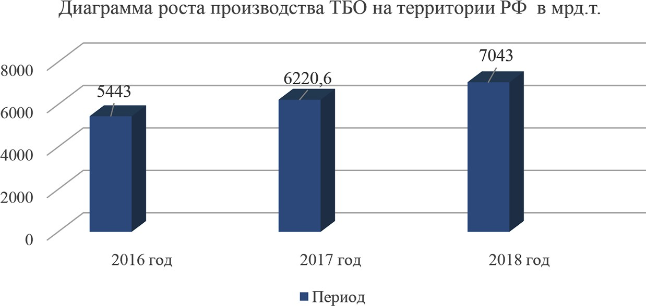

Рис. 1. Рост ТБО на территории Российской Федерации в период 2016-2018 гг.

На сегодняшний день в связи с критическим экологическим положением в мире и популяризацией мероприятий по охране эко- системы, появилась волна активного поиска оптимального спосо- ба утилизации твердых бытовых отходов с минимизацией нега- тивных выбросов в окружающую среду. На данный момент миру известно несколько способов по утилизации ТБО строительного производства:
- Полигоны для захоронения отходов.
- Способ компостирования.
- Мусороперерабатывающие предприятия.
- Мусоросжигающие заводы.
- Плазменная переработка.

Полигоны для захоронения твердых бытовых отходов (ТБО) строительного производства. Полигоны – специально подготовлен- ная территория для временного хранения и утилизации твердых бытовых отходов, отвечающая всем санитарно-эпидемиологиче- ским, пожарным требованиям безопасности населения. Утилизация на полигонах должна производится на санкционированных терри- ториях в расстоянии безопасном от населенных пунктов и опас- ных объектов. Территория, предназначенная для полигона ТБО, должна отвечать определенным условиям: водоупорные грунты, УГВ ниже 3 (трех) метров, изоляция грунта и отходов с помощью специальных материалов, предотвращающих проникновение вред- ных веществ в грунты (геотекстиль, геомембрана). Данные поли- гоны различаются двух видов:
- полигон для захоронения ТБО I – II классов;
- полигон для захоронения ТБО III – IV классов.
Данные диаграммы на рис. 2 показывают, что отходы первого класса кардинально меняют экосистему и губят природный баланс территории без восстановительного периода. Для второго клас- са опасности отходы наносят урон экосистеме в масштабах более 30 лет реабилитации. К сожалению, это не единственная проблема данного вида захоронения отходов. На сегодняшний день одной из ведущих проблем является рост в геометрической прогрессии чис- ла несанкционированных полигонов. Данный вид захоронения от- ходов исключает перебор и сортировку. Хранящиеся в таком виде материалы, особенно первых классов опасности, должны в неза- медлительном порядке быть ликвидированы, естественное разло- жение таких отходов ставит под серьезную угрозу жизнь и эколо- гическую безопасность населения.
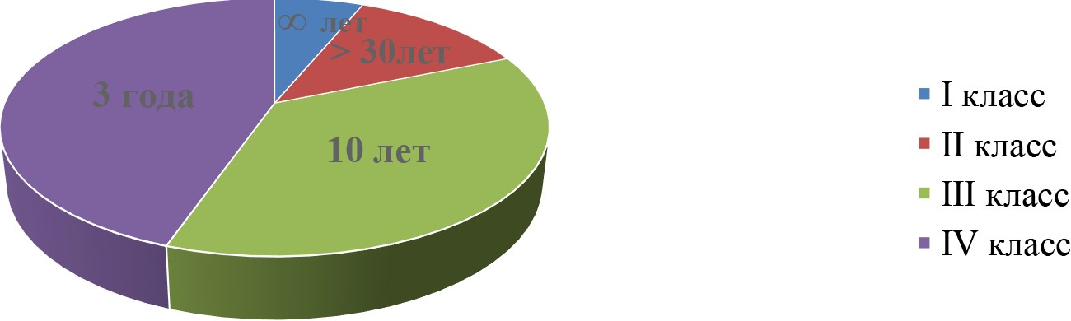

Рис. 2. Период разложения ТБО в зависимости от класса опасности

Способ компостирования. Компостирование – биотермиче- ская переработка отходов третьего и четвертого классов опасно- сти получая конечный продукт в виде органического удобрения (компост). Процесс компостирования осуществляется в биотер- мическом барабане, при котором в качестве энергетического мате- риала используются аэробные микроорганизмы, способствующие окислению и разложению органической массы бытовых отходов. В зависимости от состава отходов в результате технологического процесса выделяются определенные вредные вещества: пыль ор- ганического и минерального происхождения, окись углерода, то- луол, ксилол, углеводороды, бензол, ацетон и др. В соответствии с чем, исследования Института минералогии, геохимии и кристал- лографии редких элементов (ИМГРЭ) показали, что компост, при- готовленный из бытового мусора, значительно превосходит почвы по содержанию таких токсичных элементов. Применение такого компоста приводит к существенному накоплению этих элементов в почве и сельхозпродуктах. По полученным данным санэпидстан- ция вынесла однозначный вердикт: удобрения с таким содержа- нием тяжелых металлов использовать категорически запрещено. Однако, все-таки нужно отметить, что биотермическое компо- стирование может найти применение в сельскохозяйственной от- расли, где имеется значительное количество сельскохозяйствен- ных отходов, не содержащих тяжелые металлы и другие вредные, в том числе радиоактивные, компоненты, и продукцию такого ком-
постирования можно использовать в качестве удобрения почвы.
Мусороперерабатывающие предприятия. Данный способ яв- ляется общим от способа компостирования. Однако компостиро- вание в своей основе рассматривает переработку органических отходов, когда в свою очередь мусороперерабатывающие предпри- ятия используют неорганические отходы (бумага, дерево, стекло, покрышки, некоторые виды пластика, металл и т. п.). Сегодня на территории Российской Федерации помимо государственных про- ектов по строительству мусороперерабатывающих предприятий создаются частные сооружения для переработки отходов и соз- дания вторичного сырья в виде многоразового материала. Однако у данной технологии существует две основные проблемы: очень

низкий процент отходов, принимаемый на переработку (5–6 %); отсутствие экономической эффективности проекта, т. е. прибыль от сортировки смешанных ТБО не покрывает затрат на сортиров- ку, и требует дотаций в виде тарифа на переработку.
Идея переработки таится еще с масштабных программ по ути- лизации отходов 70-х годов на территории СССР. Способ утилиза- ции ТБО как переработка привел такие положительные стороны как:
- вторичное использование материалов;
- максимальная мера устранения химической активности в от- ходах;
- производство энергии.
Мусоросжигающие заводы. Мусоросжигание. Цель мусоросжи- гания – полностью утилизировать твердые бытовые отходы, а, сле- довательно, ликвидировать имеющиеся городские свалки и не допу- стить образование новых. В следствии чего предприятия, на которых производится такое обезвреживание (заводы по термической пере- работке твердых бытовых отходов), являются природоохранными. Принцип работы данного завода следующий: сжигание бытового мусора производится в топочных устройствах специальных котло- агрегатов, конструкция которых учитывает специфичные свойства мусора – высокую влажность (до 65 %), широкое разнообразие ком- понентов, строительный материал, битое стекло, пластмассу, вязкие и гниющие вещества и др. В случае необходимости указанные топоч- ные устройства допускают совместное сжигание твердых бытовых отходов и твердых горючих остатков сточных вод после очистки со- оружений или твердых горючих нетоксичных промышленных отходов. Образуемое от сжигания отходов тепло расходуется частич-
но на собственные нужды завода, а остальное – на внешнее потре- бление (при необходимости) либо в виде пара (насыщенного или перегретого), либо в виде горячей воды с температурой до 150°С или на выработку электроэнергии в паротурбинной установке, потребляемой на собственные нужды завода. При необходимости возможна выработка электроэнергии для внешних потребителей. Остающиеся после сжигания бытовых отходов шлаки, зола ис- пользуются для изготовления по специально разработанному тех-
нологическому процессу облицовочной материалов.

Металлы, находящиеся в составе шлака и золы в количестве 25 кг на одну тонну ТБО и остающиеся на дне шлаковой ванны, выпускаются в жидком состоянии в специальные формы для об- разования слитков, которые сдаются по определенной цене пред- приятиям Вторчермета.
В свою очередь опасные вещества такие как диоксин и фуран действительно могут образовываться при неполном сгорании то- плива, в составе которого содержатся хлор, фтор и органические компоненты. Но в результате опытного исследования установле- но, что если после сжигания бытовых отходов дымовые газы бу- дут находиться в течение более двух секунд под воздействием тем- пературы не ниже 850 ºС, то диоксины и фураны практически не образуются, так как сложные хлор-, фторсодержащие и углеводо- родные соединения, служащие их основой, разлагаются на ней- тральные вещества [3].
Несколько слов о тяжелых металлах, находящихся в составе бытового мусора. Исследованиями установлено, что из 25 кг ме- талла на тонну твердых бытовых отходов 11,26 кг – тяжелые метал- лы (мышьяк, свинец, кадмий, хром, медь, марганец, никель, ртуть, цинк, олово и др.), которые являются вредными для человека. В ре- зультате сжигания бытовых отходов они в парообразном состоя- нии переходят в состав дымовых газов, где конденсируются на по- верхностях зольных частиц и пыли. После очистки дымовых газов в электрофильтре или рукавном фильтре в них остается не более 2,5 г (в расчете на одну тонну бытовых отходов). Следовательно, в атмосферу будет выброшено только 0,022 % от первоначально- го количества тяжелых металлов, что является ниже предельно до- пустимого процента выброса [4].
Плазменная переработка. Плазменная переработка мусора (ТБО), по существу, представляет собой не что иное как процеду- ру газификации мусора. Технологическая схема данного способа предполагает собой получение из биологической составляющей отходов газа с целью применения его для получения пара и элек- троэнергии. Составной частью процесса плазменной переработ- ки являются твердые продукты в виде непиролизуемых остатков или шлака. Такой способ утилизации приносит двойную пользу:

избавляет страну от мусора и производит необходимую для нужд населения энергию. При плазменной переработке выделяется газ, но его не выбрасывают в атмосферу, а используют как источник энергии. Он способен заменить природный газ, уголь или мазут. Данной методикой ликвидации ТБО активно пользуются такие страны как Канада, Израиль, Америка, Великобритания. Емкий и эффективный с разных сторон способ является ведущим в буду- щем многих стран, в том числе его планируют воплотить в жизнь и на территории России.

Выводы
Исходя из изучения нормативно-правовой базы и современ- ных технологий утилизации твердых бытовых отходов были сде- ланы следующие заключения:
- Нормативно-правовая база Российской федерации по хра- нению, обработке и утилизации ТБО разработана в конце XX на- чале XXI века, является устаревшей, ввиду существенных изме- нений как в период десятилетия, так и в годовой период.
- Отсутствует современная отлаженная контролируемая си- стема формирования документации по транспортировке, перера- ботке и утилизации ТБО.
- Некомпетентность и коррупционная направленность на всех этапах реализации программы в отношении ТБО.
- В России твердый бытовой мусор преимущественно скла- дируется на загородных свалках. Полигоны для ТБО – являются нерациональным и безответственным способом утилизации отхо- дов строительного производства, нанося непоправимый вред эко- системе планеты.
- На сегодняшний день активно и успешно используются прогрессивные и безопасные способы ликвидации ТБО: мусо- росжигающие заводы и плазменная переработка. Единственный риск может заключаться только в человеческом факторе. При со- блюдении техники безопасности, санитарных норм, норм допу- стимых температур сгорания риска уничтожения экосистемы ра- вен нулю.

Литература
319
- Федеральный закон от 24 июня 1998г. № 89 «Об отходах производства и потребления» с изменениями 02.08.2019 г.)
- Постановление Главного государственного санитарного врача РФ от 30 мая 2001 г. № 16 «О введении в действие санитарных правил».
- Матросов А. С. Проблемы санитарной очистки города Москвы / А. С. Матросов // Известия Академии промышленной экологии. 1997. № 1. С. 10 – 12.
- Лебедев В. М. Теплоэнергетика региона / В. М. Лебедев. Омск, 1998. 102 с.
- Левин Б. И. Использование отходов в качестве топлива путем экологиче- ски чистого обезвреживания с выработкой энергии (применительно к городско- му хозяйству Москвы) / Б. И. Левин, А. А. Бутко. М.: Прима-Пресс, 2005. 128 с.
- Постановлением Правительства Российской Федерации от 29 февра- ля 2019 № 362 «О государственной программе «Охрана окружающей среды (2012–2020 гг.)»
- Федеральный закон № 7-ФЗ от 10 января 2002 г. «Об охране окружаю- щей среды» (ред. от 26.07.2019 г.).
- «Земельный кодекс Российской Федерации» от 25.10.2001 № 136-ФЗ (ред. от 02.08.2019).
- «Уголовный кодекс Российской Федерации» от 13.06.1996 № 63-ФЗ (ред. от 02.12.2019).

УДК 625.5  Юрий Игоревич Чебукин, студент  (Санкт-Петербургский государственный архитектурно-строительный университет)  E-mail: 92440@mail.com | Yuriy Igorevich Chebukin,  student (Saint Petersburg State University  of Architecture and Civil Engineering)  E-mail: 92440@mail.com

РЕШЕНИЕ ПРОБЛЕМ ОРГАНИЗАЦИИ ПРОЕКТИРОВАНИЯ В РАМКАХ КОНЦЕССИОННЫХ СОГЛАШЕНИЙ НА ПРИМЕРЕ ОБЪЕКТА ТРАНСПОРТНОЙ ИНФРАСТРУКТУРЫ

RESOLUTION OF PROBLEMS OF DESIGN ORGANIZATION WITHIN THE FRAMEWORK OF CONCESSION AGREEMENTS
ON THE EXAMPLE OF THE OBJECT OF TRANSPORT INFRASTRUCTURE
В статье рассмотрены современные особенности применения кон- цессионных соглашений на примере объекта транспортной инфраструк- туры в частности при проектировании и строительстве трамвайного депо. Описаны возможности структуризации экономической диспозиции меж- ду государственным заказчиком и частными инвесторами. Представлены положительные и отрицательные стороны государственно-частного со- трудничества. Поставлена задача в потребности вовлечения инвестиций. Представлен вариант пошаговой реализации крупного проекта трамвайной сети с приведением производственной схемы и деление на этапы строитель- ства. Рассматривается перечень возможностей по оптимизации и модерни- зации текущей ситуации в ключевых моментах: организационно-техниче- ском, политическом, экономическом.
Ключевые слова: трамвайный парк, концессия, оптимизация, транс- портная инфраструктура, депо, государственно-частное партнерство, проект.

The article discusses the modern features of the application of conces- sion agreements using the example of a transport infrastructure object, in par- ticular, when designing and building a tram depot. The possibilities of structur- ing the economic disposition between the state customer and private investors

are described. The positive and negative aspects of public-private cooperation are presented. The task is set in the need to attract investment. A version of the step-by-step implementation of a large project of a tram network with the pro- duction scheme and the division into stages of construction is presented. The list of opportunities for assimilation and modernization of the current situation at key points: organizational, technical, political, economic.
Keywords: tram park, concession, optimization, transport infrastructure, depot, public-private partnership, project.

За последнее время в Санкт-Петербурге произошли как отри- цательные, так и положительные изменения. Происходит стаби- лизация макроэкономической и деструктуризация политической ситуации, тем не менее улучшаются условия для привлечения ин- вестиций. На текущий момент, к сожалению, предложение инве- стиционных ресурсов меньше чем потребность объектов привле- кательных для инвесторов. Необходимо модернизировать условия для повышения динамики в сфере инвестиционной деятельности. Помимо мер общего характера адаптации условий инвестирования, таким механизмом являются так же государственные концессии. Так или иначе, благодаря систематическому отчуждению соб- ственности государства, что вынуждает искать новые методы ре- гулирования государственной собственности, а также по итогам проведения рыночных реформ в области реконструкции и стро- ительства транспортной инфраструктуры и капитального строи- тельства, сформировались благоприятные обстоятельства, доста-
точные для реализации концессий.
На балансе государства имеется огромное количество объек- тов, негодных к приватизации, но требующих вложений и регу- лирования. В подавляющем большинстве случаев это категории объектов инфраструктуры, безотказная работа которых, одна из наиболее важных социальных, а также производственных задач, в свою очередь, решение этого вопроса, влечет за собой необхо- димость вложений весомых объемов капитала, заметно превыша- ющие потенциал федерального и местных бюджетов.
Решением данной задачи, по мнению экспертов, может по- служить концессия – договор о создании или реконструкции за счет средств инвесторов, объектов недвижимого имущества, находящихся в государственной собственности, вследствие чего

инвестор получает возможность эксплуатировать объект на воз- мездной основе, собирая доход в свою пользу (рис. 1).
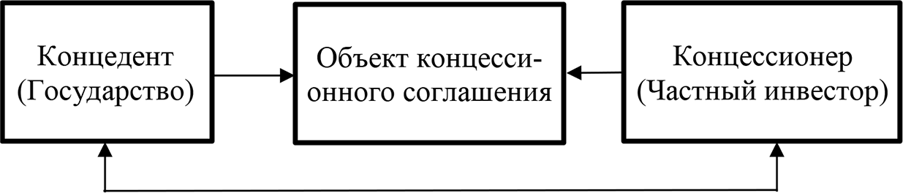
Рис. 1. Схема участников объекта концессионого соглашения

Так, кандидат экономических наук М. Субботин в 2004 г. вы- разил мнение, что «в ряде случаев концессии действительно самый эффективный, а порой и единственный способ привлечь частные инвестиции в те сферы хозяйства, которые государство не может или по каким-то причинам не хочет приватизировать» [3].
Продолжительность заключаемой концессии, как правило, игра- ет важную роль в степени рентабельности в реализации проекта. В среднем это 10–25 лет. Чем короче установлен срок концессион- ного соглашения в сфере инфраструктуры, тем ниже возможности концессионера окупить вложенные инвестиции, и как следствие не выполнить свои обязательства в полном объеме. В этом слу- чае инвестор вынужден повышать плату для населения, что часто происходит с концессиями, где срок реализации устанавливался от 5 до 15 лет, в наем случае это ЗСД (Западный-скоростной диаметр). Реализация государственно-частного партнерства способству-
ет формированию взаимовыгодного сотрудничества государства и бизнеса, но, в то же время создает дополнительные риски в про- цессе осуществления совместных проектов, т. е. имеет как преи- мущества, так и недостатки (табл. 1).
На текущий момент в Санкт-Петербурге из крупных кон- цессий планируется реализация Широтной магистрали ШМСД
«Восточный скоростной диаметр, реконструкция всеми известно- го многофункционального футбольного стадиона на Крестовском острове, а также высокоскоростной трамвайной линии от ст. м. «Южной» до г. Колпино, на подобии трамвайной линии
«Чижик» в Красногвардейском районе, которая приведена в каче- стве примера организации планирования в данной статье (рис. 2).

Таблица 1
Преимущества и недостатки концессионного соглашения [4]

Преимущества | Недостатки
Конкурентные процедуры отбора част- ных компаний | Усложненный порядок реализации
Повышение прозрачности бизнеса | Высокие транзакционные издержки
Адекватное распределение рисков меж- ду участниками | Стоимость заимствований превышает стоимость государственного финанси- рования
Учет баланса интересов всех участни- ков | Опыт управления объектами инфра- структуры не всегда достаточен
Использование эффективных и нова- торских подходов частного сектора в управлении госсобственностью | Риски формирования структуры корпо- ративного управления
Распределение рисков между участни- ками проекта | Неоднозначные отношения обществен- ности и политические последствия

Открытый конкурс проводился на основании Постановления Правительства Санкт-Петербурга № 936 от 15.10.2015. В связи с тем, что создание столь масштабного проекта не может вестись как единый объект, его делят на этапы, для упрощения восприя- тия в части порядка реализации. Ниже приведена отраслевая схе- ма и само деление [1].
Исходя из структурной схемы, представленной выше, в стан- дартном варианте управления «Заказчик – Подрядчик» появля- ется два дополнительных звена, в т. ч. частный проверяющий орган, относящийся непосредственно к концессионеру, что в зна- чительно усложняет процедуры по согласованию как основных проектных решений, так и проекта в целом, а «благодаря» до- полнительному проверяющему органу «техническому заказчи- ку», ход строительства и проектирования подвергается двойному входному контролю, согласованию, утверждению «в производ- ство работ». Как следствие угроза срыва сроков ввода объекта в эксплуатацию (рис. 3).

Таблица 2
Этапы реализации объекта концессионного соглашения

Этап 1 | - Этап создания объекта 1. Этап строительства 1.1.  Строительство трамвайного участка № 3 по ул. Хасанская  (в границах от пр. Наставников до разворотного кольца, включая разворотное кольцо).  - Этап создания объекта 1. Этап строительства 1.2. Строительство трамвайного участка № 3 по пр. Наставников (в границах от ул. Хасанская до пр. Косыгина)
Этап 2 | - Этап создания объекта 2. Этап строительства 2.1. Реконструкция трамвайного участка № 2 по пр. Косыгина (в границах от ул. Передовиков до пр. Наставников, включая трамвайный узел № 219 на перекрестке  пр. Косыгина и пр. Наставников).  - Этап создания объекта 2. Этап строительства 2.2. Строительство трамвайного участка №1 по пр. Косыгина (в границах от Уткина пер. до ул. Передовиков).
Этап 3 | - Этап создания объекта 3. Этап строительства 3.1. Строительство трамвайного участка № 3 по пр. Наставников (в границах от пр. Косыгина до Ириновского пр.).  - Этап создания объекта 3. Этап строительства 3.2.  Строительство трамвайного участка № 4 по Рябовскому шоссе  (в границах от ул. Коммуны без разворотного кольца до к/п Ржевка, включая разворотное кольцо)
Этап 4 | - Этап создания объекта 4. Этап строительства 4.1. Строительство трамвайного депо на территории парка №11.  - Этап создания объекта 4. Этап строительства 4.2.  Строительство трамвайного участка № 5 по ул. Потапова  (в границах от Ириновского пр. до трамвайного парка № 11).  - Этап создания объекта 4. Этап строительства 4.3. Строительство трамвайного участка № 4 по Ириновскому пр.  (в границах от ул. Передовиков до ул. Коммуны, включая разворотное кольцо и трамвайный узел № 218 на перекрестке Ириновского пр.  и пр. Наставников)

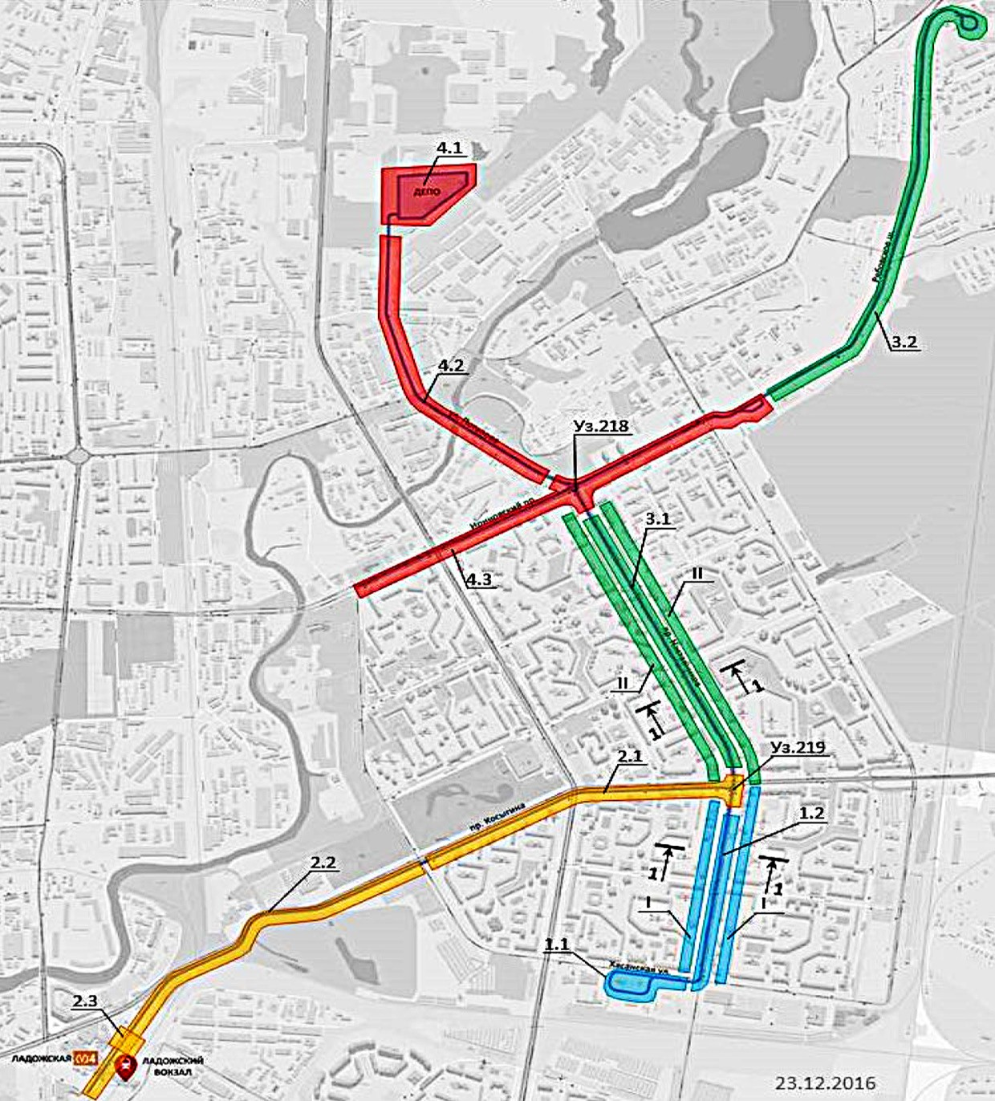
Рис. 2. Ситуацийонный план объекта: «Создание и реконструкция трамвайной сети в Красногвардейском районе»

Решением вышеприведенных задач для всех участников реали- зации концессионного соглашения в данном случае может служить:
- Запрет на внесение изменений на этапе строительства в утвержденную проектную документацию, связанную с изме- нением параметров объекта, влияющих на конструктивную на- дежность и безопасность, что экономит временные и финансовые ресурсы на прохождение повторной экспертизы.

- Сокращение количества информационных каналов, посред- ством запрета коммуникации технического заказчика непосред- ственно с подрядчиком концессионера и прочими участниками концессионного соглашения, для возможности контроля входящей и исходящей информации, исключения ее неверного толкования и интерпретации для минимизации беспорядочного количества принимаемых решений и как следствие ясности в ходе проведе- ния проектных и строительно-монтажных работ.
- Создание отдельного регламента по прохождению государ- ственной экспертизы в рамках концессионных соглашений, что по- зволит избежать недоработок бюрократического аппарата, в части приемки и проверки проектной документации.
- Сокращение количества лиц, принимающих решения и не- сущих за них ответственность. Для реализации потребуется разра- ботка упрощенной методики согласования и принятия решений, для возможности своевременного изучения и обработки информации.
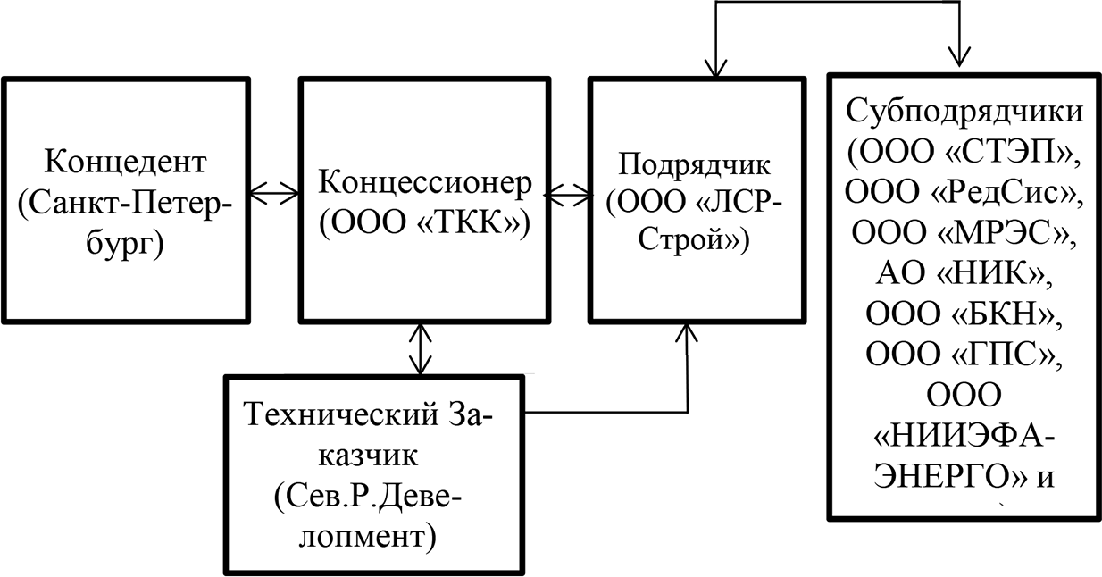

Рис. 3. Структурная схема управления реализацией проекта трамвайного депо

Данные задачи необходимо детально изучить и разрешить на уровне системы. В век информационных интернет-технологий мож- но с легкостью распространить графические и текстовые матери-

алы, посредством чего наладить информационную прозрачность расходов инвестиций.
Хотелось бы отметить, что среди главных проблем, заторма- живающих реализацию трамвайной сети, можно выделить нару- шение коммуникации между государством и концессионером (биз- несом), большое количество монополизированных предприятий (сетевые организации), коррупцию, а также волнения инвесторов в части рентабельности проекта в целом. Базовый риск заключа- ется в исполнении государством своих обязательств в долгосроч- ной перспективе, с учетом особенностей финансирования проек- тов на основе ГЧП [5].
Так как представители власти испытывают недостаток в воз- можности финансирования крупных инфраструктурных проектов, в первую очередь необходимо, чтобы были мотивированы пред- ставители бизнес-сообщества, и в качестве ключевых мер возмож- но представить следующее:
- борьба с коррумпированностью среди управления админи- страции, повышение квалифицированности и компетенций руко- водящих позиций;
- детальное изучение и заимствование опыта иностранных коллег на фоне российской действительности;
- привлечение внимания со стороны инвесторов к возмож- ным проектам, проведение тендерных процедур на основе здоро- вой и справедливой конкуренции с применением современных ин- формационно-коммуникативных возможностей;
- внедрение передовых технологических решений без повы- шения затрат на обслуживание пользователей.
Только при целенаправленном движении в этом направле- нии, появится возможность, увеличивать количество и скорость реализации объектов концессионных соглашений. При таком векторе развития, инициатива частных инвесторов будет обы- денным, а не из ряда вон выходящем явлением, в результате ко- торого будет наблюдаться динамика снижения нагрузки на го- родской бюджет.

Литература
328
- Постановления Правительства Санкт-Петербурга № 936 от 15.10.2015
«О заключении концессионного соглашения о создании, реконструкции и экс- плуатации трамвайной сети в Красногвардейском районе Санкт-Петербурга» [Электронный ресурс]. – URL: https://www.glavbukh.ru/npd/edoc/99_537981893 (дата обращения: 28.03.2019).
- Джинджолия А. Ф. Государственно-частное партнёрство: сущность, формы, перспективы и основные направления развития в современной эконо- мике. – М.: Экономическое образование, 2010. – 238с.
- Субботин М. Возвращение концессии / Российская газета. Федеральный выпуск № 452 URL: https://rg.ru/2004/03/23/koncessii.html (дата обращения: 29.03.2019).
- Сергеев А. А. Особенности рисков в государственно-частном партнер- стве / А. А. Сергеев // Известия Волгоградского государственного техническо- го университета. 2011. Т. 4. № 11. С. 18–22.
- Батура О. Проблемы и перспективы концессий // Эксперт. Общество. – М., 2014 [Электронный ресурс]. – URL: http://expert.ru/northwest/2014/29/ problemyi-iperspektivyi-kontsessij/.

УДК 658.5:692  Александра Маринкович,  канд. архит., ст. преподаватель (Нишевский технический университет)  E-mail: alexytea@yahoo.com | Aleksandra Marinković, PhD of Arch., Senior Lecturer (Visoka tehnička škola strukovnih  studija Niš)  E-mail: alexytea@yahoo.com

STRUCTURE OF WORKSHOPS FOR MACHINERY MAINTENANCE WITHIN ROAD CONSTRUCTION COMPANIES IN NIŠAVA COUNTY

ТЕХНИЧЕСКАЯ ЭКСПЛУАТАЦИЯ
И КАПИТАЛЬНЫЙ РЕМОНТ СТРОИТЕЛЬНОЙ ТЕХНИКИ В ДОРОЖНЫХ КОМПАНИЯХ НИШАВСКОГО ОКРУГА
In this paper the results are presented of the analysis on contemporary workshops for the maintenance and repair of construction machinery within the road companies operating in the Nisava county. The central workshops for the maintenance of construction machinery are within the sector of Construction machinery, with the task to carry out the correct and rational use of the machinery, in accordance with the needs of the operating sector of the road company. Results are given in the form of tables that shows types of the machines that are most often subject to inspection and maintenance, and a list of the most common types of repairs done in such workshops.
Keywords: road construction company, workshops for inspection and maintenance of construction machinery, diagnostics and maintenance.

Анализируется деятельность современных авторемонтных мастерских, принадлежащих дорожно-строительным компаниям Нишавского округа, Сербия. Особое внимание уделяется строительной технике, ее правильному использованию в рамках выполнения задач дорожного строительства. Результаты представлены в виде таблиц, где показаны типы машин, чаще всего подвергаемых проверке и техническому обслуживанию, а также список наиболее распространенных видов авторемонта.
Ключевые слова: строительные машины, строительная техника, технические обслуживание строительных машин, капитальный ремонт строительных машин.

I dedicate this paper to my dear late Professor Dr Slobodan Mirkovic, the great sympathizer of Russia and the Russian people.

Introduction
In the last few years, the existing road network of the Republic of Serbia, which is classified as medium-developed, has been rapidly evolving with the aim of translating it into highly developed by world and European standards by constructing new highways, semi- highways, primary and secondary roads. For such a complex task of transformation of the road network, it is necessary to include highly productive capacities and professionally trained personnel of road companies operating in the Nisava region. Within the scope of their activity, such companies perform works on the construction, reconstruction and maintenance of roads of all kinds. Road construction companies are systems of broad organizational structure, with sectors, units and services entrusted with tasks that are important for their high quality work in complex economic and market settings [3]. For successful construction, reconstruction, rehabilitation and maintenance of the roads it is an imperative that all sectors, work units and services of a company are well functioning and reliable, and this is especially important and required from the operational sector. The operational sector consists of work units that are responsible for performing the basic road construction work: preparatory and tracing works; construction of road structures; construction of drainage facilities; laying the subgrade, subbase and base course of the road or earthwork; laying the surface course; setting up traffic signalization; finishing works and maintenance of the roads. The performance of these tasks is entrusted to the work units consisting of universal and specialized machinery as well as the well trained and expert personnel entrusted with the task of operating and servicing the machines. Thus, the most important road construction and maintenance machinery includes [2]: a) transport vehicles (trucks; dump trucks; dumpers; tankers for water, heated bitumen or cement in bulk; trailers or towing trains made of tractors and trailers or semi-trailers); b) earthmoving machinery (single or multi-bucket excavators; bulldozers; scrapers; graders; combined, classic or vibrating rollers; pneumatic rollers; vibrating

plates; front and overhead unloading loaders); c) prefabricated works (cranes; excavators); d) concrete machines (plants; mixers, pumps, vibro needles, road finishers); e) machines for working with the rock material (drilling machines and combined method of excavation of rock material; mobile and stationary plants for crushing and sifting stone material; scales for measuring); f) machines for preparation and production of reinforcement bars (machines for cold straightening; machines for cutting of classic and prestressed reinforcement);
- machines for laying asphalt (asphalt mixing plants in hot and cold process; machines for primary installation of asphalt mixture – finishers, machines for removing or scraping asphalt mixtures; pipe prefabrication machines).
Successful, rational and economical realization of construction tasks is only possible with optimal utilization of production capacities, machines and tools (mechanized tools, classic machines, automated, robotic and intelligent machines), as well as skilled staff, well organized system of production and supply of material and energy resources and quality functioning of the logistics and other production support systems. Analyzing the mechanization stock it is road companies mostly own earthmoving machines, hydraulic excavators with a depth or height bucket; higher and medium power bulldozers; graders; static and dynamic rollers (usually combined pneumatic and smooth rollers); loaders of all kinds; water or diesel fuel tankers; dump trucks and dumpers; emulsion distributors; concrete mixers and auto-concrete mixers; compressors; excavators with hydraulic hammers; drilling carts; milling machines for asphalt; forklifts, mobile cranes; concrete bases; asphalt bases, pavers and different delivery vehicles, machines for marking solid and dashed lines, etc. By researching the percentage distribution of the number of employees in individual sectors or work units within the road construction companies, Mirković found that about 37,51 % of employees are employed in the operational sector and about 39,32 % in the sector – construction machinery [4]. The fact that almost 40 % of employees work with machines or on their maintenance indicates how important workshops for repair and maintenance of the machines are for their proper functioning, and therefore for timely and quality execution of construction works.

Workshops/units for machinery maintenance
Only with the quality organization of the mechanization work unit it is possible to keep the production capacities in a state of maximum operational and functional readiness and ability to perform the required work tasks on the construction and maintenance of roadways. The sector – construction machinery has the task of taking care of the available machinery and rolling stock, of maintaining, repairing (Pic. 1 and 2) and distributing it throughout the construction sites, sections or road sectors. This sector usually includes units such as: management, central repair and diagnostic workshops, engine unit, hydraulic equipment unit, welding unit, locksmith unit, sheet metal and paint unit, wiring unit, spare parts warehouse and small inventory, and unit of the drivers.
In order to review the processes related to the maintenance and rebuilding of construction machinery, it is necessary to know the flows that take place within the sector – construction machinery, starting with the receipt, sending the machine for inspection, diagnosing faults and referring to the appropriate workshop/unit for finishing or eliminating specific damage. Modern workshops for the maintenance and rebuilding of construction machinery most often consist of a repair workshop with a diagnostic center, an engine servicing unit, a hydraulics servicing unit, an electrical installation servicing unit, a locksmith unit, and a sheet metal and paint unit. This also includes a warehouse of small inventory and spare parts of a suitable surface area. The following types of interventions are performed in the workshops:
  - The workshop with the diagnostic center performs tasks related to the diagnosis of machine failures, the dismantling of their assemblies, the repair of elements on machine chassis, moving devices and the like (Table 2).
  - The engine servicing unit performs tasks related to the current, medium and general repairs of engines of construction machines and equipment (Table 1) used in the process of construction, reconstruction and maintenance of roads.
  - Hydraulic servicing unit performs tasks related to the replacement of damaged pipe lines, gear pumps, valves, hydraulic cylinders and other elements of hydraulic systems used in classical and complex machinery.

  - Electrical installations used in construction machinery are exposed to and susceptible to considerable failures during the working process, so their repair and maintenance are performed in specialized units for servicing electrical installations.
  - The complex and difficult working conditions that the working bodies of construction machinery are exposed to lead to fractures and deformations which significantly reduce the effect and capacity for fulfilling the works. Such damages on the working bodies and vital parts of the machines are eliminated in special locksmith and welding units.
  - Sheet metal and paint units carry out tasks related to the repair of body frame and individual parts of cabins of mobile machines for construction works.
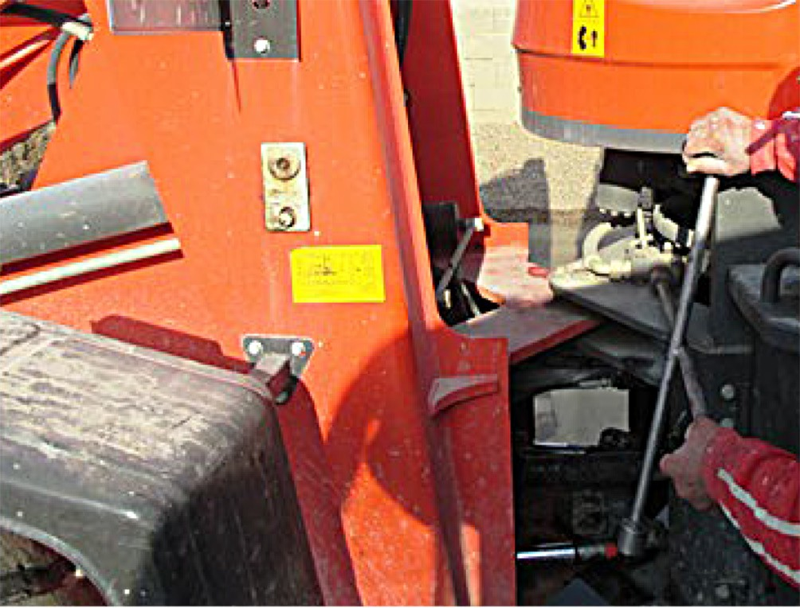
Fig. 1. The repairman is working on minor defect on the excavator
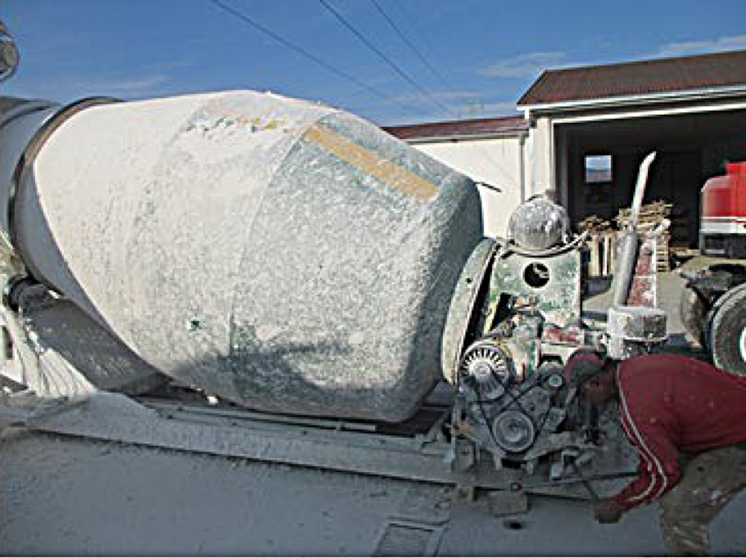
Fig. 2. The repairman is working on mixer in the workshop

In order to review the processes related to the maintenance and rebuilding of construction machinery, it is necessary to know the flows that take place within the sector - construction machinery, starting with the receipt, sending the machine for inspection, diagnosing faults and referring to the appropriate workshop/unit for finishing or eliminating specific damage. Modern workshops for the maintenance and rebuilding of construction machinery most often consist of a repair workshop with a diagnostic center, an engine servicing unit, a hydraulics servicing unit, an electrical installation servicing unit, a locksmith unit, and a sheet metal and paint unit. This also includes a warehouse of small inventory and spare parts of a suitable surface area. The following types of interventions are performed in the workshops:
- The workshop with the diagnostic center performs tasks related to the diagnosis of machine failures, the dismantling of their assemblies, the repair of elements on machine chassis, moving devices and the like (table 2).
- The engine servicing unit performs tasks related to the current, medium and general repairs of engines of construction machines and equipment (table 1) used in the process of construction, reconstruction and maintenance of roads.
- Hydraulic servicing unit performs tasks related to the replacement of damaged pipe lines, gear pumps, valves, hydraulic cylinders and other elements of hydraulic systems used in classical and complex machinery.
- Electrical installations used in construction machinery are exposed to and susceptible to considerable failures during the working process, so their repair and maintenance are performed in specialized units for servicing electrical installations.
- The complex and difficult working conditions that the working bodies of construction machinery are exposed to lead to fractures and deformations which significantly reduce the effect and capacity for fulfilling the works. Such damages on the working bodies and vital parts of the machines are eliminated in special locksmith and welding units.
- Sheet metal and paint units carry out tasks related to the repair of body frame and individual parts of cabins of mobile machines for construction works.

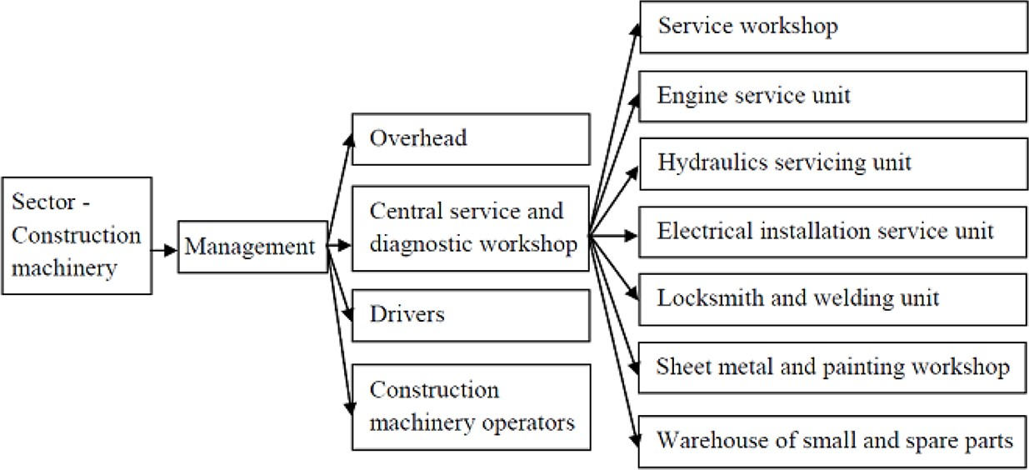

Diagram 1. Structure of the Sector – Construction machinery

Table 1
Overview of minor and major malfunctions on construction machinery for the period of May 2017 – May 2019, that have been repaired
in workshops/units of the road companies in the Nisava county

Type of machine that has been serviced |  | Worshop/unit within the sector - construction machinery
 |  | Service  workshop | Engine Servicing Unit | Hydraulic Service Unit | Electrical Installation Service Unit | Locksmith and Welding Unit | Sheet metal and paint Unit
 |  | % of total number of machines that had been repaired in the worshop/unit
1 | 2 | 3 | 4 | 5 | 6 | 7 | 8
1 | Auto Crane | 0,96 |  | 0,9 |  | 5,3
 | Fuel tank truck | 1,58 |  | 1,8 |  |  | 6,3
 | Concrete mixer | 1.28 |  | 1,4 |  | 5,3
 | Water tank truck | 2,56 | 2,9 | 2,3 | 7.4
 | Backhoe bucket excavator | 7,03 | 11,8 | 6,9 |  | 15,8

Table end

1 | 2 | 3 | 4 | 5 | 6 | 7 | 8
 | Backhoe loader | 4,47 | 14,7 | 4,2
 | Bulldozer | 3,83 | 2,9 | 5
 | Rollers, all kinds | 7,98 | 11,8 | 7,5 | 7,4 |  | 19
 | Asphalt milling machine | 0,32 |  | 0,5
 | Grader | 10,22 |  | 10,7 | 18,5 | 15.8 | 6,3
 | Distributor for bitumen emulsion | 0,96 |  |  | 11,1
 | Tipper | 31,31 | 26,5 | 33,8 | 22,2 | 42 | 13
 | Compressor | 0,64
 | Vans (passenger vehicles) | 4,79 |  | 3,2 |  | 5,3 | 44
 | Manual vibrating roller | 2,56 | 11,8 | 1,9
 | Forklift | 0,32 |  | 0,5 | 3,7
 | Front bucket loader | 13,74 | 8,8 | 16,7 | 7,4 | 10,5
 | Finisher | 5,45 | 8,8 | 2,8 | 22,4 |  | 12
 | Total, % | 100 | 100 | 100 | 100 | 100 | 100

On the basis of the conducted researches in the road companies that are engaged in this activity in the territory of the Nisava county, an overview of specialized workshops/units within the central service and diagnostic workshop of the road equipment was made. In Table 1 a review is given of the machines and the equipment where minor and major failures occurred in the period from May 2017. until May 2019. In the Table 2 is given an overview and systematization of the most types of interventions on the a parts of machines and equipment during the said period.
Based on the available data on the completed rebuilding of machines in the central repair and maintenance workshop, the following mathematical expression can be suggested for the expected number of machines to be in need of rebuilding in a given year:

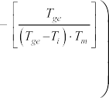
wherein Nmi – the expected number of machines to be in need of rebuilding in a given year; Nm – number of newly purchased machines of the i-th type in the i-th year, Noi – number of machines expected to be overhauled in year i; Tge – number of years planned for machine exploitation; Ti – the number of years that have elapsed in the operation of the machines since their acquisition purchase; Tm – the number of months in a year, the period for which regular maintenance is done.
Table 2
Overview of the most common minor and major malfunctions
in road construction machinery in the companies that were the subject of analysis for the period of May 2017 – May 2019

Overview of the most common minor and major malfunctions in road construction machinery in the companies that were the subject of analysis  for the period of May 2017 – May 2019. |  | Worshop/unit within the sector – construction machinery
 |  | Service workshop | Engine Servicing Unit | Hydraulic Service Unit | Electrical Installation Service Unit | Locksmith and Welding Unit | Sheet metal and paint Unit
 | Type of intervention | % of the total number of repairs done in the observed worshop/unit
1 | 2 | 3 | 4 | 5 | 6 | 7 | 8
 | Engine repair |  | 18,4
 | Water Pump Replacement |  | 2,7
 | Fuel Pump Replacement |  | 0,9
 | Electrical installations repair |  |  |  | 5,1
 | Hydromotor repair |  |  | 4,5
 | Replacement of bearings | 1,8

Table end

1 | 2 | 3 | 4 | 5 | 6 | 7 | 8
 | Brake System Repair | 17,8
 | Correcting, protecting and painting body frame |  |  |  |  |  | 3
 | Repair and replacement of parts of hydraulic system of machines |  |  | 12
 | Replacing damaged exhaust pots | 2,7
 | Replacement of damaged sorings | 4,5
 | Various locksmith work |  |  |  |  | 1,5
 | Replacing damaged coupling - clutch | 3
 | Repair and replacement of pneumatic machine systems | 2,1
 | Replacing damaged finisher conveyors | 0,6
 | Repair and replacement of damaged gear units | 6,3
 | Repair and replacement  of damaged machine chassis parts | 5,1
 | Repair and replacement  of damaged compressor parts | 2,1
 | Repair and replacement  of damaged shock absorbers | 0,3
 | Removing, repairing and replacing damaged cabin parts |  |  |  |  |  | 3,3
 | Diagnosis and defect  of construction machinery | 0,6
 | Various small repairs on vans | 0,3
 | Repair of metal parts of dump truck |  |  |  |  |  | 0,3
 | Replacing damaged hub | 0,3
 | Replacement of damaged fuel tanks | 0,3
Total % of all the repairs in all the worshops/units |  | 47,8 | 22% | 16,5 | 5,1% | 1,5% | 6,6

CONCLUSIONS
An analysis of the results presented in Tables 1 and 2 and a direct insight into the status of central service and diagnostic workshops of road companies in the Nisava county led to the following conclusions:
- the mobility and efficiency of the mechanization sector within the road companies depends to a large extent on the organization and equipment of all the services, and in particular on central service and diagnostic workshop for the maintenance and repair of the road machinery and equipment;
- given the increasing complexity of the machinery systems of modern construction machines and the modest equipment of central maintenance workshops, the downtime of the machine is prolonged, which in turn leads to an increase in financial expenses and a degree of operational efficiency in the accomplishment of its tasks;
- the specificity and mobility of construction machinery and equipment, as well as the demands for faster and more complex interventions, imposes the necessity for the formation of a central specialized and mobile service with latest tools, which would serve all road companies in the Nisava county, and this could potentially increase efficiency and reduce downtime of machinery during their work.

Literature
- Marinković, A. Građevinska mehanizacija, Visoka tehnička škola strukovnih studija, Niš, 2019.
- Mirković, S. Građevinska mehanizacija, Građevinska knjiga, Beograd, 2005.
- Mirković, S. Organizacija i ekonomika građenja, Građevinski fakultet univerziteta u Nišu, Niš, 1995.
- Mirković, S. Savremeni organizaciono-strukturni modeli putarskih privrednih društava, Zbornik radova I nacionalnog simpozijuma sa međunarodnim učešćem TEIK 2010, Niš, 2010.

СОДЕРЖАНИЕ

Колчеданцев Л. М., Дроздов А. Д., Цыганкова М. А. Оценка качества грунтового массива при строительстве фундаментов с криволинейной формой контактно поверхности с помощью функции желательности
Харрингтона 3
Мищенко В. Я., Горбанева Е. П., Абраменко А. А., Решад Ф. А.
Новые технологии в строительной отрасли 15
Опарина Л. А.
Совершенствование организационного механизма
материально-технического снабжения строительства 27
Ворона-Сливинская Л. Г., Тилинин Ю. И.
Оценка эффективности поточного метода в автодорожном строительстве 35
Кочерженко В. В., Сулейманова Л. А.
Обоснование и выбор рационального организационно- технологического решения строительства зданий
и сооружений на крутых склонах 41
Басовский Д. А., Дегтярева И. Г.
Перспективы и сложности расширения строительства сети линейных объектов с цементобетонным покрытием
на примере автомобильных дорог 49
Иванова Т. А., Колесникова Л. Г.
Графические методы организации производственных
процессов на предприятии стройиндустрии 55
Кабанов А. В.
Организационно-технологические решения
по строительству и реконструкции железнодорожных сортировочных комплексов 62
Кисель Л. Г., Срывкина Е. И. Особенности внедрения BIM-технологий на инвестиционной стадии жизненного
цикла объектов строительства 70
Тилинин Ю. И., Бахтинов С. А.
Развитие организации и технологии крупнопанельного домостроения в условиях городского строительства 85

Бирюков Ю. А., Добрышкин Е. О.
Использование автоматизированных систем управления
при планировании восстановления объектов жилищного фонда 94
Самохвалов М. А., Паронко А. А., Мусаев И. С. Организация работ по устройству буроинъекционных свай с контролируемым уширением при усилении ленточных
фундаментов 101
Величкин В. З., Вафина Д. Р.
Технология TOP-DOWN при строительстве и реконструкции
зданий в условиях города Санкт-Петербург 108
Бахтинова Ч.О., Летова Ю. Е.
Особенности организации строительства деревянных
жилых домов 118
Бовтеев С. В., Животягин Д. А.
Развитие методов планирования и контроля рисков
в строительстве 128
Волкова Л. В., Крылова М. С.
Негативное влияние на окружающую среду процессов строительного производства и природоохранные
мероприятия в строительстве 137
Горбанева Е. П., Еськова С. В., Каньшина Н. В., Шевченко Ю. В.
Современные энергосберегающие технологии
и способы энергосбережения в строительстве 144
Понявина Н. А., Попова М. Е., Дедов А.
Формирование и развитие экостроительной политики
в России 152
Челнокова В. М., Русинович В. Ю.
Приспособление производственного здания
под современное использование 163
Чеснокова Е. А., Хохлова В. В., Чесноков А. С.
Внедрение BIM-технологий для более эффективного
управления объектами недвижимости 169
Леоненко К. А., Шаленный В. Т.
Интенсификация производства каменно-монтажных работ
с учётом требований эргономики 174

Вагабов Г. А., Мотылев Р. В.
Анализ организационно-технологических особенностей возводимых фундаментов при строительстве
сборно-монолитных жилых зданий в зонах повышенной сейсмической активности 182
Казберова В. Д., Бахтинова Ч. О.
Порядок действий при выборе наиболее эффективного
решения по изменению назначения промышленных зданий 190
Мищенко А. В., Горбанева Е. П.
Применение технологий информационного моделирования на всех этапах проектирования жизненного цикла
объекта недвижимости 195
Телегина В. В., Черевко С. А., Дегтярева И. Г., Басовский Д. А.
Применение ресурсосберегающих технологий
при строительстве линейных объектов 207
Чуприна О. Д., Симанкина Т. Л.
Методика расчета строительной готовности объекта 219
Шевченко С. Г., Челнокова В. М.
Развитие методики поточной организации календарного планирования дорожно-строительных работ 227
Можеровцев Н. Ю.
Совершенствование методов расчета проектного
буфера с учетом неопределённостей 234
Хошнав Ю.
Необходимость разработки строительных норм в Ираке 241
Царенко А. А.
Факторы, влияющие на выбор способа зимнего
бетонирования буронабивных свай 248
Юргайтис А. Ю.
Математические методы и модели для оптимизации планов работ производственной программы строительной
организации 255
Андреева Д. А.
Техники составления сметных расчетов в целях
синхронизации с календарным планом 261

Бутина Н. А.
343
Контроль, координирование и информационное взаимодействие при строительстве газодобывающего
комплекса в условиях вечной мерзлоты 268
Догадина Е. А.
Методика планирования работ по строительству
нефтепроводов 275
Зайцева Я. В.
Организация и планирование процессов проектирования 283
Кочетова М. С.
Организационно-технологические решения
при благоустройстве придомовой территории 296
Савчук К. Э.
Анализ строительно-монтажных работ
при устройстве системы вентиляции в промышленных цехах 302
Сендрева А. И. Анализ организационно-технологических решений по переработке твердых бытовых отходов
строительного производства 309
Чебукин Ю. И.
Решение проблем организации проектирования в рамках концессионных соглашений на примере
объекта транспортной инфраструктуры 320
Aleksandra Marinković.
Structure of workshops for machinery maintenance
within road construction companies in Nišava county 329

Научное издание

ОРГАНИЗАЦИЯ СТРОИТЕЛЬНОГО ПРОИЗВОДСТВА

Материалы II Всероссийской научной конференции 4–5 февраля 2020 года

Компьютерная верстка О. Н. Комиссаровой

Подписано к печати 03.02.2020. Формат 60×84 ¹/ . Бум. офсетная.
16
Усл. печ. л. 20,0. Тираж 300 экз. Заказ 10. «С» 1.
Санкт-Петербургский государственный архитектурно-строительный университет.
190005, Санкт-Петербург, 2-я Красноармейская ул., д. 4.
Отпечатано на МФУ. 198095, Санкт-Петербург, ул. Розенштейна, д. 32, лит. А.

